Рұқсат беру құжаттын берудің жоспарланған күні 15-шіл-25 жыл
Берілген күні 24.06.2025 ж Нөмірі: KZ72TAA00011503

Мектеп жарғысы:

Қазақстан Республикасы Оқу -ағарту министрлігі Білім саласында сапаны қамтамасыз ету комитетінің Түркістан облысының білім саласында сапаны қамтамасыз ету департаменті мемлекеттік мекемесінің 2024 жылдың 25 қыркүйек күні №КZ62LAA00036624
Түркістан облысының білім басқармасының Келес ауданының білім бөлімінің «Т.Бегманова атындағы жалпы білім беретін мектеп» Коммуналдық мемелекеттік мекемесіне лицензия берілді.
Құжаттарды қабылдау туралы хабарлама
Қазақстан Республикасының 2013 жылғы 15 сәуірдегі «Мемлекеттік көрсетілетін қызметтер туралы» Заның, сондай-ақ мемлекеттік қызметтер көрсету тәртібін айқындайтын заңға тәуелді нормативтік құқықтық актілерін басшылыққа ала отырып, Государственное учреждение «Депертамент по обеспечению качества в сфере образование Туркестанской области Комитета по обеспечению качества в сфере образования Министерства просвещения Республики Казахстан» Сізге Выдача лецензии на занятие образовательной деятельностью в сфере начального, основного среднего, общего средного, технического и профессионального, послесреднего образования, духовного образования, образовательно-оздоровительные услуги несоверщенно летним мемлекеттік қызметін көрсетуге арналған 24 мау-25 жылғы № KZ59BAA00249899 өтінішіңіз бойынша құжаттардың қабылданғаны туралы хабарлайды.
МАД хабарламасы:
«Қазақстан Республикасы Оқу-ағарту министрлігі Білім саласында сапаны
қамтамасыз ету комитетінің Түркістан облысының білім саласында сапаны қамтамасыз ету департаменті» мемлекеттік мекемесінің мектепке дейінгі тәрбие мен оқыту саласындағы қызметтің басталғаны немесе тоқтатылғандығы туралы хабарламасы.
Хабарламаның тіркелген кіріс номері: KZ72TAA00011503
Мед кабинет лицензиясы
Түркістан облысының әкімшілігі, Түркістан облысының Денсаулық сақтау басқармасының Келес ауданыдық ауруханасы «Абай» 2023 ж. 9 маусым күнгі №23013360 лицензиясы берілді.

Білім беру ұйымы туралы жалпы мәліметтер
Мекеменің толық атауы: Түркістан облысы білім басқармасының Келес ауданының білім бөлімінің «№8 Т.Бегманова атындағы жалпы білім беретін мектеп» КММ

Білім беру ұйымының орналасқан мекен жайы
Индекс:160905
Түркістан облысы, Келес ауданы, Абай ауылы, Т.Бегманова көшесі №123 ғимарат. БСН: 961040001356

Заңды тұлғаның байланыс деректері: 8 (705)-815-9007
Электронды почтасы: meruyert.amirova.83@bk.ru
Сайт: https://keles-education.kz/shkoly/%e2%84%968-t-begmanova-atynda%d2%93y-zhalpy-orta-bilim-beretin-mektebi/
Заңды тұлға өкілінің байланыс деректері: Түркістан облысы, Келес аудандық білім бөлімінің 2023 жылғы 14 қараша №589 н/қ бұйрығымен «№8 Т.Бегманова атындағы жалпы білім беретін мектеп» коммуналдық мемлекеттік мекемесіне барлық қаржылық және басқа да құжаттарға бірінші қол қою құқығымен директор лауазымына Амирова Меруерт Нурмахановна бекітілген. Педагогикалық еңбек өтілі 18 жыл 2 ай

Құқық белгілейтін және құрылтай құжаттары: Заңды тұлғаны мемлекеттік қайта тіркеу туралы анықтамасы Қазақстан Республикасы Әділет Министрлігі, Түркістан облысының Әділет департаменті, Түркістан облысы, Сарыағаш ауданы 2019 жылдың 15 қаңтар күнгі Заңды тұлғаны мемлекеттік қайта тіркеуі жүргізілді.
Алғашқы мемлекеттік тіркеу күні:
БСН: 961040001356
Кәсіпорынның қатысушысы: «Түркістан облысы әкімінің аппараты» мемлекеттік мекемесі
Кәсіпорынның уәкілетті органы - Түркістан облысының білім бөлімі болып табылады.
Білім беру ұйымының жарғысы: «Қазақстан Республикасы Әділет Министрлігінің Түркістан облысының әділет департаменті» республикалық мемлекеттік мекемесі БСН: 961040001356 № 2713-1959-КММ. 2024ж. 22 тамыз.
Рұқсат беру құжаттары (білім беру қызметіне лицензия және оған қосымша және (немесе) мектепке дейінгі тәрбие мен оқыту саласындағы қызметтің басталғаны туралы хабарламаны жіберу туралы талон).

Білім беруге құқық беретін мемлекеттік лицензиясы Түркістан облысының білім саласында сапаны қамтамасыз ету департаментінен Келес ауданының білім бөлімінің «№8 Т.Бегманова атындағы жалпы білім беретін мектеп» коммуналдық мемлекеттік мекемесі берілген. Мемлекеттік лицензияға қосымша –бастауыш білім беру, негізгі орта білім беру, жалпы орта білім беру қызмет түрлерінің кіші түрлеріне берілген.

Алғашқы берілген күні: 25.09.2024 жыл №KZLAA00036624
«Қазақстан Республикасы Оқу-ағарту министрлігі, Білім саласында сапаны қамтамасыз ету комитетінің Түркістан облысының білім саласында сапаны қамтамасыз ету департаменті» мемлекеттік мекемесі

Мектепке дейінгі тәрбие мен оқыту саласындағы қызметтің басталғаны туралы жіберілгені хабарламаны кіріс номері: №KZ59ВАА00249899 15.08.2025 жылы берілген.

«№8 Т.Бегмановаа атындағы жалпы білім беретін мектеп» КММ-нің
2024-2025 оқу жылындағы педагогикалық қызметкерлерге талдау
Оның ішінде:
Жынысы бойынша:
Ер - 36
Әйел - 98
Біліктілік санаттары бойынша:
Жоғары білімді - 134
Магистр - 3
Педагог-шебер - 1
Педагог-зерттеуші - 29
Педагог-сарапшы - 44
Педагог-модератор - 40
Педагог - 20
2024-2025 оқу жылының жас ерекшеліктері бойынша:
20-30 жас аралығында - 16
31-40 жас аралығында - 42
41-50 жас аралығында - 48
51-60 жас аралығында - 24
60 жастан жоғары - 4
2023-2024 оқу жылының жас ерекшеліктері бойынша:
20-30 жас аралығында - 18
31-40 жас аралығында - 41
41-50 жас аралығында - 46
51-60 жас аралығында - 24
60 жастан жоғары - 5
2022-2023 оқу жылының жас ерекшеліктері бойынша:
20-30 жас аралығында - 15
31-40 жас аралығында - 42
41-50 жас аралығында – 45
51-60 жас аралығында - 25
60 жастан жоғары - 6

Еңбек өтілі бойынша:
0-3 жыл аралығында - 5
3-10 жыл аралығында - 39
10-20 жыл аралығында - 41
20 жылдан жоғары - 49

Педагогтердің біліктілік санатының деңгейін арттыру/растау туралы мәлімет
Білім беру ұйымы басшыларының үш жылда бір рет аттестаттаудан өткізу "Мектепке дейінгі тәрбие мен оқытуды, бастауыш, негізгі орта және жалпы орта білімнің жалпы білім беретін оқу бағдарламаларын, техникалық және кәсіптік, орта білімнен кейінгі, қосымша білімнің білім беру бағдарламаларын және арнайы оқу бағдарламаларын іске асыратын білім беру ұйымдарында жұмыс істейтін педагогтерді және білім және ғылым саласындағы басқа да азаматтық қызметшілерді аттестаттаудан өткізу қағидалары мен шарттарын бекіту туралы" Қазақстан Республикасы Білім және ғылым министрінің 2016 жылғы 27 қаңтардағы № 83 бұйрығына өзгерістер енгізу туралы Қазақстан Республикасы Оқу-ағарту министрінің 2025 жылғы 25 ақпандағы №32 бұйрығы негізінде жүргізіледі. Мектеп педагогтарының санаттары бойынша уақытылы аттетациядан өтуде. Қосымша көшірмелері салынған.
Мұғалімдердің санаттары бойынша мәлімет
Оқу жылы | Жалпы педагог саны | Санаты жоқ  Саны/% |  | педагог-модератор біліктілік санаты  Саны/% |  | педагог-сарапшы біліктілік санаты  Саны/% |  | педагог-зерттеуші біліктілік санаты  Саны/% |  | Педагог-шебер біліктілік санаты  Саны/%
2022-2023 | 138 | 37 | 26,8% | 31 | 22,4% | 40 | 28,9% | 29 | 21% | 1 | 0,7%
2023-2024 | 136 | 27 | 19,9% | 36 | 26,4% | 44 | 32,3% | 28 | 20,6% | 1 | 0,8%
2024-2025 | 135 | 18 | 13,3% | 41 | 30,3% | 48 | 35,5% | 27 | 20% | 1 | 0,7%

Басшы, басшы орынбасарларының біліктілік санаттары бойынша:
Басшы – көшбасшы -0
Бірінші санатты басшы орынбасары-0
Екінші санатты басшы орынбасары-0
Үшінші санатты басшы орынбасары-3
Санаты жок басшы орынбасар- 3

Білім беру ұйымы басшыларының үш жылда бір рет аттестаттаудан өткендігі туралы мәлімет

Білім беру ұйымы басшыларының үш жылда бір рет аттестаттаудан өткізу "Мектепке дейінгі тәрбие мен оқытуды, бастауыш, негізгі орта және жалпы орта білімнің жалпы білім беретін оқу бағдарламаларын, техникалық және кәсіптік, орта білімнен кейінгі, қосымша білімнің білім беру бағдарламаларын және арнайы оқу бағдарламаларын іске асыратын білім беру ұйымдарында жұмыс істейтін педагогтерді және білім және ғылым саласындағы басқа да азаматтық қызметшілерді аттестаттаудан өткізу қағидалары мен шарттарын бекіту туралы" Қазақстан Республикасы Білім және ғылым министрінің 2016 жылғы 27 қаңтардағы № 83 бұйрығына өзгерістер енгізу туралы Қазақстан Республикасы Оқу-ағарту министрінің 2022 жылғы 30 желтоқсандағы № 533 бұйрығы негізінде жүргізіледі. Мектеп басшысы, басшының орынбасарларының санаттары бойынша уақытылы аттетациядан өтуде. Қосымша көшірмелері салынған.
Мектеп басшысы, басшының орынбасарларының санаттары бойынша мәлімет
Аты-жөні | Лауазымы | Жалпы пед.өтілі | Осы лауазым бойынша пед.өтілі | Санаты | Куәліктің берілген мерзімі | Куәліктің жарамдылық мерзімі
Амирова Меруерт Нурмахановна | мектеп директоры | 20 | 2 | - | .- | -
Наурызбаева Рабига Тастановна | Мектеп директорының оқу ісі жөніндегі орынбасары | 36 | 16 | "Үшінші біліктілік санатты басшының орынбасары | 01.09.2021 | 01.09.2026
Мұстафаева Калима | Мектеп директорының бастауыш сыныптар бойынша оқу ісі жөніндегі орынбасары | 32 | 21 | "Үшінші біліктілік санатты басшының орынбасары | 01.09.2021 | 01.09.2026
Бегайс Айымбек Орынтайулы | Мектеп директорының оқу ісі жөніндегі орынбасары | 14 | 11 | "Үшінші біліктілік санатты басшының орынбасары | 01.09.2021 | 01.09.2026
Жусипбекова Роза Турсинбаевна | Мектеп директорының бейіндік ісі жөніндегі орынбасары | 31 | 1 | - | .- | -
Сапарбеков Нурлан Бегимханович | Мектеп директорының тәрбие ісі жөніндегі орынбасары | 21 | 4 | - | .- | -
Абдиев Мухомедкали Калибаевич | Мектеп директорының тәрбие ісі жөніндегі орынбасары | 29 | 3 | - | .- | -

Білім жетілдіру курстарынан, категориясы бойынша курстардан өтуі бойынша
2022-2023 оқу жылында 69 мұғалім
2023-2024 оқу жылында 84 мұғалім
2024-2025 оқу жылында 93 мұғалім өз білімін жетілдірді

Мектепке дейінгі тәрбие мен оқытудың жалпы білім беретін оқу бағдарламаларын іске асырылуы
- Тәрбиеленушілер контингенті
2025 жылдың мамырдағы жай-күйі бойынша мектепалды даярлық сыныптарында (бұдан әрі – МДС) немесе нөлдік сыныптарда білім алушылар контингенті 4 қатар сыныптарда 80 баланы құрады. Оның ішінде – 15 тәрбиеленуші "А" сыныбында, 27 тәрбиеленуші «Б» «В» сыныбында, 21 тәрбиеленуші «Г» сыныбында, 23 Бірінші ауысымда 15 бала тәрбиеленуде. Екінші ауысымда 69

А) Жасына байланысты мектеп алды сыныптарында тәрбиеленушілер контингенті туралы мәлімет
2022-2023оқу жылында мад тобы жоқ
2023-2024 оқу жылында 19 бала қабылданды, 7 жас – 9 бала болса, 8 жас 10 бала.
2024-2025 оқу жылында 84 бала қабылданды. жас – 65 бала 5 жас 19 бала.
Барлық балалар МАД сыныбына жіберілген кезде медициналық тексеру комиссиясының ұсынысы бойынша қабылданды.
Білім беру ұйымдарының өзін-өзі бағалауын ұйымдастыру және жүргізу бойынша әдістемелік ұсынымдардың 3-қосымшаға сәйкес бағаланатын кезеңдегі тәрбиеленушілер контингентінің тізілімі қоса беріледі.
Оқу жылы | Жалпы тәрбиеленуші саны | Оның ішінде
 |  | 5 жасар | 6  жасар | Ерекше білім беру қажеттілігі бары
2022-2023 | - |  | - | -
2023-2024 | 19 |  | - | -
2024-2025 | 84 |  | - | -

Ә) ерекше білім беру қажеттіліктері бар балаларды ескере отырып жас топтарының толықтығы туралы мәлімет

Оқу жылы | Жалпы топ саны | Топтардағы бала саны (толықтылығы) | Оның ішінді ерекше білім беру қажеттілігі бар бала саны
2022-2023 | - | - | -
2023-2024 | - | - | -
2024-2025 | - | - | -

Б) білім алушылар қозғалысы туралы мәлімет
Оқу жылы | Жалпы тәрбиеленуші саны | Оның ішінде
 |  | келгені | кеткені | 1 сыныпқа ауысқаны
2022-2023 | 40 | - |  | 71
2023-2024 | 55 |  |  | 74
2024-2025 | 52 |  |  | -
Ескерту: 2023-2024оқу жылында 3 тәрбиеленуші ата-ананың өтінішіне сәйкес мектепалды даярлық тобында қайта оқыды;

Г) балалардың жасын ескере отырып, жас топтарын қалыптастыру кезінде талаптардың сақталуы
Қазақстан Республикасы Оқу-ағарту министрінің 2022 жылғы 3 тамыздағы № 348 бұйрығымен бекітілген «Мектепке дейінгі тәрбие мен оқытудың, бастауыш, негізгі орта, жалпы орта, техникалық және кәсіптік, орта білімнен кейінгі білім берудің мемлекеттік жалпыға міндетті стандарттарынның» 1-қосымшасының 25-тармағына сәйкес жас топтары балалардың күнтізбелік жылдағы толық жасын ескере отырып, оқу жылының басында жасақталады: мектепалды топ, мектептегі (лицейдегі, гимназиядағы) мектепалды сынып – 5 жастағы балалар.

Ғ) 1-сыныпқа тәрбиеленуші қабылданғанға дейін МДТО үлгілік оқу бағдарламасын игеру мерзімдерінің сақталуы
Қазақстан Республикасы Оқу-ағарту министрінің 2022 жылғы 3 тамыздағы № 348 бұйрығымен бекітілген «Мектепке дейінгі тәрбие мен оқытудың, бастауыш, негізгі орта, жалпы орта, техникалық және кәсіптік, орта білімнен кейінгі білім берудің мемлекеттік жалпыға міндетті стандарттарынның» 1-қосымшасының 26-тармағына сәйкес үлгілік оқу бағдарламасының мазмұнын меңгеру мерзімі – 1 жыл.
Мектепке дейінгі ұйымдар қызметінің үлгілік қағидаларына сәйкес жалпы білім беретін мектептердің мектепалды даярлық сыныптарында оқу - тәрбиелеу процесі 1 қыркүйектен бастап 25 мамырға дейін жүзеге асырылады (Мектепке дейінгі тәрбие мен оқытудың үлгілік бағдарламасының мазмұнын меңгеру кезеңі).
- Оқу әдістемелік жұмыс
А) жұмыс оқу жоспарлары мен ұйымдасқан қызметтің мектепке дейінгі тәрбие мен оқытудың мемлекеттік жалпыға міндетті стандартының талаптарына және мектепке дейінгі тәрбие мен оқытудың үлгілік оқу жоспарына сәйкестігі
Т. Бегманова атындағы жалпы білім беретін мектеп коммуналдық мемлекеттік мекемесі мектепке дейінгі тәрбие мен оқытудың мемлекеттік жалпыға міндетті стандартына сәйкес мектеп жасына дейінгі балаларды тәрбиелеу және оқыту қызметін жүзеге асырады;

2023-2024 оқу жылында Қазақстан Республикасы Оқу-ағарту министрінің Мектепке дейінгі тәрбие мен оқытудың, бастауыш, негізгі орта, жалпы орта, техникалық және кәсіптік, орта білімнен кейінгі білім берудің мемлекеттік жалпыға міндетті стандарттарын бекіту туралы 2022 жылғы 3 тамыздағы № 348 бұйрығын (Қазақстан Республикасының Әділет министрлігінде 2022 жылғы 5 тамызда № 29031 болып тіркелді), "Мектепке дейінгі тәрбие мен оқытудың үлгілік оқу жоспарларын бекіту туралы" Қазақстан Республикасы Білім және ғылым министрінің 2012 жылғы 20 желтоқсандағы № 557 бұйрығына өзгерістер енгізу туралы Қазақстан Республикасы Оқу-ағарту министрінің 2022 жылғы 9 қыркүйектегі № 394 бұйрығын (Қазақстан Республикасының Әділет министрлігінде 2022 жылғы 12 қыркүйекте № 29509 болып тіркелді), "Мектепке дейінгі тәрбие мен оқытудың үлгілік оқу бағдарламаларын бекіту туралы" Қазақстан Республикасы Білім және ғылым министрінің міндетін атқарушының 2016 жылғы 12 тамыздағы № 499 бұйрығына өзгеріс енгізу туралы Қазақстан Республикасы Оқу-ағарту министрінің 2022 жылғы 14 қазандағы № 422 бұйрығын (Қазақстан Республикасының Әділет министрлігінде 2022 жылғы 17 қазанда № 30183 болып тіркелді), "Білім беру объектілеріне қойылатын санитариялық-эпидемиологиялық талаптар" санитариялық қағидаларын бекіту туралы Қазақстан Республикасы Денсаулық сақтау министрінің 2021 жылғы 5 тамыздағы № ҚР ДСМ-76 бұйрығын басшылыққа ала отырып оқу жоспары жасалынды.
2023-2024 оқу жылында үш сынып - жиынтықта "Денсаулық" білім беру саласы бойынша жылдық оқу жүктемесінің көлемі 297 сағатты (аптасына – 3 сағат), "Қатынас" – 891 сағатты (аптасына – 9 сағат), "Таным" – 297 сағатты (аптасына – 3 сағат), "Шығармашылық" – 297 сағатты (аптасына – 3сағат), "Әлеумет" – 198 сағатты құрады (аптасына – 2 сағат). Инвариантты компонент бойынша оқу жүктемесі барлығы -1980 сағатты құрады (аптасына – 20 сағат). Оқу жылдарына әзірленген және бекітілген оқу жұмыс жоспарларының көшірмелері қоса беріледі.
2024-2025 оқу жылында Қазақстан Республикасы Оқу-ағарту министрінің Мектепке дейінгі тәрбие мен оқытудың, бастауыш, негізгі орта, жалпы орта, техникалық және кәсіптік, орта білімнен кейінгі білім берудің мемлекеттік жалпыға міндетті стандарттарын бекіту туралы 2022 жылғы 3 тамыздағы № 348 бұйрығын (Қазақстан Республикасының Әділет министрлігінде 2022 жылғы 5 тамызда № 29031 болып тіркелді), "Мектепке дейінгі тәрбие мен оқытудың үлгілік оқу жоспарларын бекіту туралы" Қазақстан Республикасы Білім және ғылым министрінің 2012 жылғы 20 желтоқсандағы № 557 бұйрығына өзгерістер енгізу туралы Қазақстан Республикасы Оқу-ағарту министрінің 2022 жылғы 9 қыркүйектегі № 394 бұйрығын (Қазақстан Республикасының Әділет министрлігінде 2022 жылғы 12 қыркүйекте № 29509 болып тіркелді), "Мектепке дейінгі тәрбие мен оқытудың үлгілік оқу бағдарламаларын бекіту туралы" Қазақстан Республикасы Білім және ғылым министрінің міндетін атқарушының 2016 жылғы 12 тамыздағы № 499 бұйрығына өзгеріс енгізу туралы Қазақстан Республикасы Оқу-ағарту министрінің 2022 жылғы 14 қазандағы № 422 бұйрығын (Қазақстан Республикасының Әділет министрлігінде 2022 жылғы 17 қазанда № 30183 болып тіркелді), "Білім беру объектілеріне қойылатын санитариялық-эпидемиологиялық талаптар" санитариялық қағидаларын бекіту туралы Қазақстан Республикасы Денсаулық сақтау министрінің 2021 жылғы 5 тамыздағы № ҚР ДСМ-76 бұйрығын басшылыққа ала отырып оқу жоспары жасалынды.
2024-2025 оқу жылында үш сынып - жиынтықта "Денсаулық" білім беру саласы бойынша жылдық оқу жүктемесінің көлемі 306 сағатты (аптасына – 3 сағат), "Қатынас" – 918 сағатты (аптасына – 9 сағат), "Таным" – 306 сағатты (аптасына – 3 сағат), "Шығармашылық" – 306 сағатты (аптасына – 3сағат), "Әлеумет" – 204 сағатты құрады (аптасына – 2 сағат). Инвариантты компонент бойынша оқу жүктемесі барлығы -2040 сағатты құрады (аптасына – 20 сағат). Оқу жылдарына әзірленген және бекітілген оқу жұмыс жоспарларының көшірмелері қоса беріледі.

Ә) мектепке дейінгі тәрбие мен оқытудың үлгілік оқу бағдарламасына және білім беру бағдарламаларына (вариативті, жеке, бейімделген, қосымша) сәйкес білім беру қызметін жүзеге асырылуы
МДС-та "Мектепке дейінгі тәрбие мен оқытудың үлгілік оқу бағдарламаларын бекіту туралы" ҚР БҒМ 2016 жылғы 12 тамыздағы № 499 бұйрығына сәйкес әзірленген оқу бағдарламалары іске асырылады.
Үлгілік оқу бағдарламасының мазмұны:
-оқытудың күтілетін нәтижелері түрінде ұсынылған мақсаттар мен міндеттерге қол жеткізуге;
-денсаулық, коммуникативтік, танымдық, шығармашылық, әлеуметтік білім, білік, дағдыларын, өз бетінше үйрену дағдыларын, сонымен бірге аталған білім, білік, дағдыларды мектепалды даярлық жасындағы балаларда қалыптастыруға;
-тәрбиелеу мен оқытуға психологиялық-педагогикалық жағдай жасау;
-мектеп жасына дейінгі тәрбиеленушілерді бастауыш білім беру ұйымдарында оқыту үшін тең бастапқы мүмкіндіктерді құру;
-мектепке дейінгі тәрбие мен оқыту және бастауыш білім беру арасында оқыту, дамыту, тәрбиелеу міндеттерін ескеріп, сабақтастық пен үздіксіздік ұстанымдарын қамтамасыз ету;
-тәрбиеленушілердің жеке және жас ерекшеліктерін ескеріп, оқу қызметіне дайындау;
-креативтілікті, коммуникативтілікті, сыни ойлауды және командада жұмыс істей білуді дамытуға бағытталған әлеуметтік-тұлғалық қасиеттерді қалыптастыру;

Оқу үрдісі мыналарға сәйкес жүзеге асырылады;
-өтпелі тақырыптарға негізделген перспективалық жоспар;
-циклограмма;
-оқушылардың жетістіктерін бақылау (бастапқы, аралық, қорытынды);
-күнтізбелік тақырыптық жоспарды тәрбиешілер бір оқу жылына арналған өтпелі тақырыптар негізінде жасайды.
-күнтізбелік тақырыптық жоспарды перспективалық жоспармен ұйымдастырылған оқу іс-әрекеттің тақырыптары анықталады.
-перспективалық жоспарда балалардың жас еркешелігін ескере отырып,оларды тәрбиелеу, оқыту және дамыту жөніндегі оқу міндеттерін міндетті түрде орындау қарастырылған.
Ұйымдастырылған оқу іс әрекеті күнтізбелік тақырыптық жоспарлауға және Үлгілік оқу бағдарламасына сәйкес жүзеге асырылады.Ұсынылатын күнтізбелік тақырыптық жоспар мектепалды тәрбиешілеріне оқу іс-әрекетін жүйелі және дәйекті ұйымдастыруға мүмкіндік беретін тоқсандық түпкілікті жоспарлау енгізілген(бағаланатын кезеңге күнтізбелік тақырыптық жоспарлардың көшірмелері қоса беріледі)
Оқу-тәрбие процесінің сапасын қамтамасыз ету мақсатында педагогтар перспективалық жоспарға сәйкес циклограмма жасайды.
Циклограмма балаларды қабылдауды, ұйымдастырылған іс шараларын өткізуден және балаларды үйден шығарудан бастап барлық режимдік просцестердің орындалуын қамтамасыз ететін әрбір аптаға перспективалық жоспарға сәйкес жасалады.
Циклограмма-бұл балалармен алдағы табысты жұмыстың мазмұнын,нысандарын әдістері мен тәсілдерін,жұмыс уақытын пайдалану бойынша нақты орындалады.(есептік кезіңге циклограммалардың көшірмелері қоса беріледі)
Циклограмманың құрлымы күн тәртібіне сәйкес құрастырылады. (есептік кезіңге күн тәртібінің көшірмелері қоса беріледі)
Жоспарға қойылатын талаптар:
-Перспективалық жоспарға сәйкес ОӘБ тақырыбын анықтау.
-Бағдарламалық материалда жүйелік пен принципті сақтау;
-Бағдарламаның мазмұнына сәйкес балалардың сапалы және толыққанды дамуы үшін жағдайларды қамтамасыз ету:
-балаларды тәрбиелеу мен оқытудың инновациялық технологияларын,әдістері мен тәсілдерін қолдану.
-циклограмманың құрылымдық бөліктерін сапалы жоспарлау үшін пәндік дамытушы ортаны қалыптастыру.
Бағаланатын кезең үшін ұйымдастырылған оқу қызметінің бөлінгенін растайтын құжаттардың көшірмелері, оқу жұмыс жоспарлары мен сабақ кестелері қоса беріледі.

Б) тәрбиеленушілердің оқу жүктемесінің ең жоғарғы көлеміне қойылатын талаптардың сақталуы
Апталық оқу жүктемесі типтік оқу жоспарымен анықталған оқу жұмысының барлық түрлерін қамтиды (инвариантты және вариативті компоненттер).
МАД топтарында сабақтың ұзақтығы 25 – 30 минутты, олардың арасындағы үзіліс 10 минутты құрайды. Бұл уақытта ашық ауада ойындар ұйымдастырылады.
МДС-тағы тәрбиеленушілердің оқу жүктемесінің ең жоғары көлемі ҚР БҒМ 2016 жылғы 12 тамыздағы № 499 бұйрығына сәйкес мектепке дейінгі тәрбие мен оқытудың үлгілік оқу жоспарларына сәйкес белгіленген.
Мектепалды даярлық сыныптарындағы апталық оқу жүктемесінің көлемі

Оқу жыл дары | Сыныптар /жиынтық сыныптар | Мектепалды даярлық сыныптары
 |  | Апталық оқу жүктемесінің  ең көп мөлшері Ең көп апталық  оқу жүктемесінің көлемі | Инвариантты оқу жүктемесі | Вариативті оқу жүктемесі | Жылдық оқу жүктемесі  (барлығы/инвар  иантты//вариати вті)
- | - | - | - | - | -
2023/  2024 | 0 сыныптар 1 | 20/60 | 20/60 | - | 1980
2024/  2025 | 0 сыныптар 4 | 20/60 | 20/60 | - | 2040

- Оқу-материалдық активтер
А) ғимараттар туралы мәліметтер
Т. Бегманова атындағы жалпы білім беретін мектеп коммуналдық мемлекеттік мекемесінде мектепалды даярлық «А мен Б» топтарына арналған ені - 6,76 М² ұзындығы - 8, 5 М² көлемді 2 сынып бөлмесі, ені- 5,65 М² ұзындығы-6,75 М² көлемді «В,Г» сыныбының сынып бөлмесі бар.
Ә) жиһаз және жабдықтармен қамтылу туралы ақпарат
Сынып бөлмелерінде 30 дана парта, 60 дана орындығымен, қабырғаға ілінген 3 тақта, 11 дана шкафтармен қамтылған. Кабинеттерде балалардың жас ерекшеліктеріне сай конструкторлық ойыншықтар (құрастырмалы, алмалы-салмалы) және пазлдар, ермексаздар, геометриялық фигуралар, жеміс- жидек муляждары, магнитті мазайкалар,ермексазға арналған тақтайшалар, математикалық планшет , жер шары макеті .магнитті әріптер, магнитті сандарт.б бар.
Ақпараттық ресурстар және кітапхана қоры. Оқу-әдістемелік кешендердің болуы туралы мәлімет
Мектеп кітапханасында мектепалды дайындық топтарына 300 дана көркем әдебиет, 280 дана дәптерлер бар. 3 компьютер және 1 принтер бар.
- Тәрбиеленушілердің білімдерін бағалау
А) тәрбиеленушілердің даму мониторингінің (бастапқы) нәтижелерінің болуы және талдау
Қазақстан Республикасы Үкіметінің 2021 жылғы 12 қазандағы № 726 қаулысымен бекітілген "Білімді ұлт" сапалы білім беру" ұлттық жобасында мектепке дейінгі білім беруді дамытудың негізгі бағыттары айқындалған.
Осыған байланысты мектепке дейінгі тәрбие мен оқыту мазмұнының сапасын арттыру мақсатында мектепке дейінгі ұйымдардың қызметін реттейтін нормативтік құқықтық актілер:
-Мемлекеттік жалпыға міндетті стандартына (Қазақстан Республикасы Оқу-ағарту министрінің 2022 жылғы 3 тамыздағы № 348 бұйрығы) (бұдан әрі - Стандарт);
-Үлгілік оқу жоспарларына (ҚР Оқу-ағарту министрінің 09.09.2022 № 394 бұйрығы);
-Мектепке дейінгі тәрбие мен оқытудың үлгілік оқу бағдарламасына (ҚР Оқу-ағарту министрінің 14.10.2022 № 422 бұйрығы) (бұдан әрі-Үлгілік бағдарлама) өзгерістер мен толықтырулар енгізілді.
Осы нормативтік құқықтық актілерді ескере отырып, Мектеп жасына дейінгі балалардың біліктері мен дағдыларының дамуына мониторинг жүргізудің әдістемелік ұсынымдарының мазмұнына өзгерістер енгізілді. Мониторинг балалардың біліктері мен дағдыларының даму деңгейін және баламен жеке жұмыс жүргізуде педагогтің алдағы іс-әрекетін анықтауға мүмкіндік береді.
Әдістемелік ұсынымдардың мақсаты - Стандарт пен мектепке дейінгі білім беру талаптарына сәйкес балалардың біліктері мен дағдыларының дамуын бағалау бойынша мониторинг жүргізудің бірыңғай тәсілін қамтамасыз ету.
Міндеттері:
- мектепке дейінгі ұйымдағы білім беру процесінің жағдайын зерделеу, сондай-ақ даму динамикасын көрсету;
- мектепке дейінгі ұйымның ұсынатын қызметінің сапасын арттыруға бағытталған ақпаратты жинау, өңдеу және талдау;
- Үлгілік оқу бағдарламасының мазмұнын меңгеру деңгейін анықтау;
- балалардың жас және жеке ерекшеліктерін ескере отырып, білім беру процесін жеке және топтық жоспарлау.
Аталған әдістемелік ұсынымдар балалардың Үлгілік бағдарлама мазмұнын меңгеруіне мониторинг жүргізуде педагогтерге әдістемелік көмек көрсету мақсатында әзірленді.
Әдістемелік ұсынымдар келесі бөлімдерден тұрады: «Мектеп жасына дейінгі балалардың біліктері мен дағдыларының дамуына мониторинг жүргізудің негізгі тәсілдері», «Мектеп жасына дейінгі балалардың біліктері мен дағдыларының даму деңгейлерін есептеу әдістемесі».
Күтілетін нәтиже:
- МДҰ-да педагогикалық процесті тиімді ұйымдастыруға және жүзеге асыруға мүмкіндік береді;
- баланың даму динамикасын бақылауда бірыңғай тәсілді қамтамасыз етеді.
Стандарт талаптары бала дамуының 3 деңгейі болуын қарастырады және бала жетістіктерінің мониторингі негізінде жасына сәйкес іске асырылады:
1) 1-деңгей – бала белгілі бір қимыл мен біліктерді қайталай алады;
2) 2-деңгей – бала не істеп жатқанын түсінеді, белгілі білім қорына ие;
3)3-деңгей–бала өзінің білетінін жасай алады, білімін өз бетінше шығармашылықпен қолданады.
Мониторинг нәтижелерін алу әдістері:
- балаларды бақылау;
- әңгімелесу;
- бала әрекетінің өнімдерін талдау;
- жағдаяттар.
Жетекші әдіс – бақылау, ол балаға табиғи жағдаятта, күнделікті өмірде жүргізіледі. Диагностиканы жүргізу кезеңдері: жылына 3 рет – оқу жылының басында, ортасында және соңында:
- бастапқы – қыркүйек;
- аралық – қаңтар;
- қорытынды–мамыр
Тәрбиеленушілердің оқу жылы ішіндегі жетістіктеріне мониторинг жүргізіледі (біліктер мен дағдылардың диагностикасы);
- бастапқы - 10-20 қыркүйек;
- аралық – 10-20 қаңтар;
- қорытынды – 15-25 мамыр.
Бастапқы диагностиканың нәтижелері:

2024-2025 оқу жылы.
Мектепке дейінгі ұйымдар тәрбиелеу-білім беру қызметін:
1) «Білім берудің барлық деңгейінің мемлекеттік жалпыға міндетті білім беру стандарттарын бекіту туралы» Қазақстан Республикасы Білім және ғылым министрінің 2022 жылғы 3 тамыздағы № 348 бұйрығымен бекітілген (бұдан әрі – Стандарт) Мектепке дейінгі тәрбие мен оқытудың мемлекеттік жалпыға міндетті стандартына;
2) «Тиісті үлгідегі және түрдегі білім беру ұйымдары қызметінің үлгілік қағидаларын бекіту туралы» Қазақстан Республикасы Білім және ғылым министрінің 2018 жылғы 30 қазандағы № 595 бұйрығымен бекітілген (Нормативтік құқықтық актілерді мемлекеттік тіркеу тізілімінде № 17657 болып тіркелген) (бұдан әрі – Үлгілік қағидалар) Мектепке дейiнгi ұйымдар қызметiнiң үлгілік қағидаларына;
3) «Қазақстан Республикасында мектепке дейінгі тәрбие мен оқытудың үлгілік оқу жоспарларын бекіту туралы» Қазақстан Республикасы Білім және ғылым министрінің 2012 жылғы 20 желтоқсандағы № 557 бұйрығымен (Нормативтік құқықтық актілерді мемлекеттік тіркеу тізілімінде № 8275 болып тіркелген) бекітілген Мектепке дейінгі тәрбие мен оқытудың үлгілік оқу жоспарларына (бұдан әрі – Үлгілік оқу жоспарлары);
4) «Мектепке дейінгі тәрбие мен оқытудың үлгілік оқу бағдарламаларын бекіту туралы» Қазақстан Республикасы Білім және ғылым министрінің міндетін атқарушының 2016 жылғы 12 тамыздағы № 499 бұйрығымен бекітілген Мектепке дейінгі тәрбие мен оқытудың үлгілік оқу бағдарламасына (Нормативтік құқықтық актілерді мемлекеттік тіркеу тізілімінде № 14235 болып тіркелген) (бұдан әрі – Үлгілік оқу бағдарламасы);
5) Мектепке дейінгі ұйымдар үшін әзірленген, өңірлік әдістемелік орталықтың ғылыми кеңесінде бекітілген және қолдануға ұсынылған білім беру бағдарламаларына сәйкес жүзеге асырады. Тәрбиеленушілердің жеке тұлғасын жан-жақты дамыту мына бағыттар бойынша: - физикалық дамыту; - коммуникативтік дағдыларды дамыту; - танымдық және зияткерлік дағдыларды дамыту; - шығармашылық дағдыларын, зерттеу іс-әрекетін дамыту; - әлеуметтік-эмоционалды дағдыларды қалыптастыру арқылы іске асырылады.
Коммуникативтік дагдыларды дамыту I деңгей -44 бала, бұл 80,0%; II деңгей - 24 бала, бұл 44,0%; III деңгей - 16 бала бұл 30,0%; Үлгілік оқу бағдарламасын игерудің жалпы % - 40,0%.
Танымдық және зияткерлік дағдыларды дамыту: I деңгей - 44 бала, бұл 80,0%; II деңгей - 24 бала, бұл 44,0%; III деңгей - 16 бала бұл 17,8%; Үлгілік оқу бағдарламасын игерудің жалпы % - 40,0%.
Шығармашылық дағдыларын, зерттеу іс-әрекетін дамыту: I деңгей – 43 бала, бұл 24,0%; II деңгей – 23 бала, бұл 43,0%; III деңгей - 18 бала бұл 33,0%. Үлгілік оқу бағдарламасын игерудің жалпы % - 41,0%.

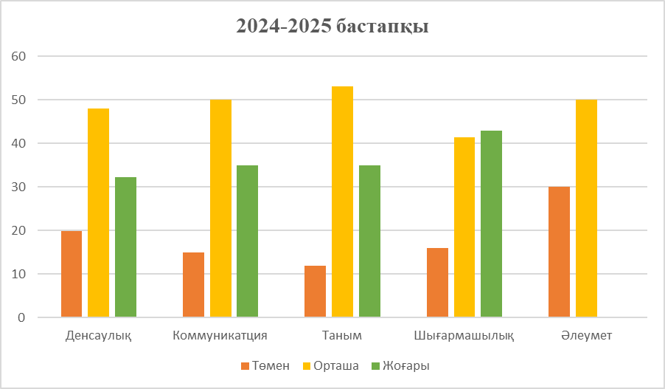

Ә) үлгілік оқу бағдарламасына қосымшаға сәйкес балалардың жасын ескере отырып, тәрбиеленушілердің жетістіктерін мониторингтеу нәтижелерінің болуы және талдауы (қортынды)
«Денсаулық» білім беру саласының базалық мазмұны дене шынықтыру ұйымдастырылған оқу қызметінде жүзеге асырылады. Денсаулық сақтау технологиясын қолдана отырып балалардың қимылдық белсенділігін дамыту және дене жаттығуларын орындауға қызығушылықтарын қалыптастыру. Денсаулықты нығайтуға ықпал ететін дене сапаларын:ептілік,төзімділік,икемділік,шапшаңдық үйлесімділікті дамыту. Денсаулық сақтау технологиясын пайдалана отырып балалардың қимылдық белсенділігін дамыту мен үйлестіру және дене жаттығуларының қызығушылығын қалыптастыру болғандықтан әр кезеңде өсу деңгейі байқалады. Оқу жылында балалардың қозғалыс қызметіндегі қызығушылықтарын спорттық-сауықтыру белсенділіктерін қалыптастыру болғандықтан дене тәрбиесі нұсқаушысы осы бағытта атқарған жұмыстары оң нәтиже берді:
«Қатынас» білім беру саласының базалық мазмұны: сөйлеуді дамыту, көркем әдебиет,орыс тілі ұйымдастырылған оқу қызметінде жүзеге асырылады. Инновациялық әдістер мен технологияларды қолдана отырып, әлеуметте қарым қатынас жасау үшін тілді игеру және коммуникативтік дағдыларды дамыту болып табылады. Балалардың іс-әрекетінің түрлі нысандары мен түрлерінде ауыз екі сөйлеуін дамыту, әдеби тілде дұрыс сөйлеуді үйрету, сөз өнеріне педагогтардың басты мақсаты. Балалар сөйлеу мәнерінің тәсілдерін /сөйлеу қарқыны,интонацияны/сақтайды.Тілдегі барлық дыбыстарды анық айтады, қысқа әңгімелерді және ертегілерді мазмұндайды, заттар мен құбылыстардың белгілері мен сапасын ажыратады. Қажетті сөздермен сөз тіркестерін қолданады. Шығарма жанрларын тақпақ,ертегі/әңгіме ажырата алады.Өлеңдерді эмоционалды түрде жатқа айтады.«Таным» білім беру саласының базалық мазмұны қарапайым математикалық ұғымдарды қалыптастыру, құрастыру, жаратылыстану ұйымдастырылған оқу қызметінде іске асырылады. Инновациялық әдістер мен технологияларды қолдана отырып, интеллектуалдық қабілеттерін, логикалық ойлауын дамыту және қоршаған ортаның біртұтастығы туралы білімдерін қалыптастыру. Көрнекі-қимылдық ойлауды және шығармашылық қиялдауды дамыту ТРИЗ, Дене ш технологияларының элементтерін қолдану арқылы нәтижеге жетеді. «Қызықты математика» құралдарын, атрибуттарын пайдалана отырып қарапайым математикалық түсініктерді қалыптастыру, өз ойы бойынша құрылыстарды жасауға ,оларды мазмұн бойынша біріктіруге және олармен ойнауға ынталандырады. Тірі және өлі табиғат туралы білімдерін, табиғатта өзін ұстау туралы ережелерді және қарапайым өзара байланыстар туралы білімдерін байыту,табиғатқа сүйіспеншілікпен және ұқыпты қарауға баулы.
Жыл соңында МАДС заттық ұғымдарды салыстыра біледі, геометриялық пішіндерді біледі, кеңістік пен уақытты бағдарлай алады,қарапайым құрылыстарды құрастыра алады. Туған өлкенің кейбір өсімдіктерін біледі, жануарлар мен олардың төлдерін өздеріне тән белгілері бойынша атайды және ажыратады. табиғатта өзін ұстай білу ережелерін түсінеді.
«Шығармашылық» білім беру саласының базалық мазмұны сурет салу, мүсіндеу, жапсыру, музыка ұйымдастырылған оқу қызметінде жүзеге асырылады. Балалардың шығармашылық қабілеттерін,эстетикалық талғамын дамыту, бейнелеу өнеріне қызығушылықты қалыптастыру, шығармашылық ойлау мен қиялдауын дамыту, көзбен қол үйлесімін дамыту, қарапайым заттарды,құбылыстарды, ертегі кейіпкерлерінің пішінін, түстерін, бөліктердің орналасуын бере отырып бейнелеу біліктері мен дағдыларды қалыптастыру жұмыстары жүргізілді. Жыл соңында күрделі емес сюжеттік композициялар құрастыра біледі, бормен асфальтқа ,таяқпен құмға сүрет салады. Қағаздың қасиеттері жайлы біледі/жыртылады, мыжылады. Ұқыпты жұмыс жасауға дағдыланған.,тазалық шараларын қолдана алады. Дайын пішіндерден қарапайым композицияларды құрастырады.
Музыканы тыңдау дағдысын меңгерген, би қимылдарын орындайды, балаларға арналған музыкалық аспатарды ажыратады және атайды. Музыкалық шығарманы эмоциямен қабылдайды.
«Әлеумет» білім беру саласының базалық мазмұны қоршаған ортамен танысу ұйымдастырылған оқу қызметінде іске асырылады.
Балаларда қоршаған ортаға жағымды мінез-құлық пен қарым-қатынасын, эмоционалды елгезектік пен әлеуметтік мәдениет негіздерін қалыптастыруда оларды қоршаған ортадағы заттардың атауларымен және олардың міндеттерімен таныстыру арқылы, таныс заттарды ажыратуға үйрету жұмыстары жоспар бойынша жүргізіледі. Қазақстанның халық ауыз әдебиеті шығармашылығын қолдану арқылы Отанға, отбасына деген сүйіспеншілікті, ересектерге құрмет көрсетуге тәрбиелеу жыл бойында ұйымдастырылған оқу әрекеттерінде, серуенде, режимдік сәттердің қолайлы кезеңдерінде жүргізіледі.
2024-2025 оқу жылында 4 топ жиынтықтарда 84 бала аралық мониторингпен қамтылды.(А,Б,В,Г)
МДО МЖМБС анықтайтын Дағдылар мен дағдылардың тізбесіне сәйкес балалардың даму деңгейі:
Денсаулық сақтау дағдылары бойынша І деңгей -44 бала, 80%; ІІ деңгей-21 бала, 39%; ІІІ деңгей 19 бала, 29%;
Коммуникативтік - тілдік дағдылар бойынша І деңгей -44 бала, 80%;ІІ деңгей-23бала, 43,0%; ІІІ деңгей - 17 бала, 30%;
Танымдық дағдылары бойынша І деңгей – 21 бала, 39,0%; ІІ деңгей – 45 бала,82%; ІІІ деңгей – 18 бала, 17,0%;
Шығармашылық дағдылары бойынша І деңгей – 44 бала,80%; ІІ деңгей – 23 бала, 43,0%; ІІІ деңгей 17 бала, 30%;
Әлеуметтік дағдылар бойынша І деңгей - 21 бала, 39,0%; ІІ деңгей – 22 бала, 41,0 %; ІІІ деңгей – бала, 37%; 60,0%

- Ұсынылатын білім беру қызметіне қанағаттану деңгейін анықтау бойынша білім беру процесіне қатысушылардың сауалнамасының
нәтижелерін талдау
Ата-аналардан алынатын сауалнаманың нәтижесін қоямыз
Ата-аналардың сауалнама нәтежелерін талдау
(Мектепке дейінгі жастағы тәрбиеленушілердің ата-аналары немесе заңды өкілдері арасында жүргізілген сауалнаманың нәтижелері қоса беріледі).
21.04.2025 мен 12.05.2025 аралығында ата-аналар арасында сауалнама жүргізілді, оған 52 адам қатысты. Оқыту, балалардың туғаннан 1-сыныпқа қабылданғанға дейінгі біліктері мен дағдыларының тізбесін меңгеру бойынша бағалау үшін 41 сұрақ қойылды.52 ата- ана жауап берді.
Сауалнама нәтижелері келесідей:
І. Денсаулық сақтау дағдылары:
1. Мәдени-гигиеналық дағдылары бойынша: ( Гигеналық шынықтыру шараларын өздігінен орындайды) келісемін – 40 адам/76,9%, толық келісемін –12 адам/23,1% деп жауап берді. Жауап беруге қиналамын –жоқ;
2. Дене шынықтыру:(Негізгі қимыл түрлерін орындау кезінде шығармашылық танытады)
Келісемін – 25 адам/48,1%, толық келісемін –27 адам/51,9%, жауап беруге қиналамын – жоқ;
3.Дербес қимыл белсенділігі:(Командада қимылды ойындарды ұйымдастыру дағдыларын игерген) Келісемін – 29 адам/55,8%, толық келісемін – 22 адам/42,3%, жауап беруге қиналамын-1 адам/1,9%;
4.Дербес қимыл белсенділігі: (Қимыл белсенділігіне қарапайым өзіндік бақылауы қалыптасқан) Келісемін – 30 адам/57,7%, толық келісемін – 22 адам/42,3%, жауап беруге қиналамын – жоқ;
5.Салауатты өмір салты: (Қауіпсіздік ережелерін саналы түрде орындайды) Келісемін – 24адам/46,2%, толық келісемін – 25 адам/48,1%, жауап беруге қиналамын – 5,8;
6 Салауатты өмір салты: (Шынықтыру шараларының маңыздылығы мен қажеттілігін түсінеді) Келісемін – 35 адам/67,3%, толық келісемін – 17 адам/32,7%, жауап беруге қиналамын-жоқ;
7 Салауатты өмір салты: (Күн тәртібін сақтайды) Келісемін – 28 адам/53,8%, толық келісемін – 24 адам/46,2%, жауап беруге қиналамын;жоқ
ІІ. Коммуникативтік және тілдік дағдылар:
8.Қарым-қатынас мәдениеті: (Қоғамдық орындарда тәртіп ережелерін біледі және оларды сақтайды) Келісемін – 30 адам/ 50,7%, толық келісемін – 20 адам / 38,5%, жауап беруге қиналамын – 2 адам/3,8%;
9.Қарым - қатынас мәдениеті: (Қарым-қатынастың қарапайым ережелерін, сөйлеу этикетін меңгерген) Келісемін – 37 адам/71,2%, толық келісемін – 15 адам/28,8%, жауап беруге қиналамын – жоқ;
10. Тілдің грамматикалық құрылымы: (Сөйлемдерді дұрыс құрастыра алады) Келісемін –27 адам/51,9%, толығымен келісемін – 25 адам/48,1%, жауап беруге қиналамын –жоқ.
11.Тілдің грамматикалық құрылымы: (Грамматикалық дұрыс сөйлеуге тырысады) Келісемін –23 адам/44,2%, толығымен келісемін – 27 адам/51,9%. жауап беруге қиналамын -2адам/3,8%,
12.Сөйлеудің дыбыс мәдениеті: (Дұрыс, мәнерлі сөйлей алады) келісемін –27 адам/51,9%, толық келісемін – 20 адам/38,5%, жауап беруге қиналамын – 5 адам/9,6 %;
13.Сөйлеудің дыбыстық мәдениеті: (Интонациялық мәнерлеудің түрлі тәсілдерін қолданады) Келісемін – 28 адам/53,8%, толық келісемін – 19 адам/36,5%,жауап беруге қиналамын – 5 адам 9,6%
14.Сөздік қор: (Сөйлеуде антоним, синоним сөздерді қолдана отырып, күрделі сөздің көп мағыналылығын түсінеді) Келісемін – 25 адам/40,1%, толық келісемін – 23 адам/44,2%, жауап беруге қиналамын - 4 адам 7,7%;
15. Байланыстырып сөйлеу: (әртүрлі сөз таптарын, эпитеттер мен салыстыруларды қолдана отырып, монолог құралады) Келісемін – 25 адам/48,1%, толық келісемін – 22 адам/ 42,3 %6 жауап беруге қиналамын – 5 адам/9,6%;
16. Шығармашылық тілдік қызметтер; (Оқиғаларды құрастыра алады, астарлы және ауыспалы мағыналы сөздерді түсінеді және қолданады.Өлең жолдарының ұйқасы мен сөздік ойынға қызығушылық танытады) Келісемін-27 адам/51,9%, толығымен келісемін -22 адам/42,3% 6 жауап беруге қиналамын – 3 адам/5,8%;
17.Шығармаларды қабылдауы (Кітапқа қызығушылық танытады, өлеңдерді жатқа мәнерлеп оқи алады) Келісемін – 26 адам/50%, толық келісемін – 22 адам/42,3%, жауап беруге қиналамын - 4 адам/7,7 %;
18.Сауат ашу негіздері (Үш дыбыстан тұратын сөздерге дыбыстық талдау жасай алады және буындарды ажыратады) Келісемін – 30 адам/57,7%, толық келісемін -16 адам/30,8%, жауап беруге қиналамын – 6 адам/11,5%;
19.Сауат ашу негіздері (Жазудың қарапайым дағдысын қарындаш, қалам ұстауды, сызықтар сызуды, сурет салуды, бастыруды меңгерген) Келісемін – 17 адам/32,7%, толығымен келісемін – 35 адам/67,3%, жауап беруге қиналамын-жоқ;
20.Сауаттылық негіздері (Қағаздың, кітаптың бетінде бағдарлай біледі) Келісемін - 22 адам/42,3%, толық келісемін – 30 адам/57,7%, жауап беруге қиналамын – жоқ
ІІІ.Танымдық дағдылар:
21.Заттардың қасиеттерін бағдарлау: (Заттарды қарастыра алады, олардың қасиеттері мен белгілерін анықтай алады) Келісемін - 25 адам/ 48,1%, толығымен келісемін – 25 адам /48,1%, жауап беруге қиналамын – 2 адам/3,8%;
22.Қоршаған ортаны тану: (Танымдық міндеттерді жүйелей, топтастыра және көрнекі қимылдық және көрнекі бейнелі жоспарда шеше алады) Келісемін – 30 адам/57,7%, толық келісемін – 22 адам/42,3%, жауап беруге қиналамын – жоқ;
23. Қоршаған ортаны тану:(Ұқсастықтары мен айырмашылықтарын табу қабілетін меңгерген) Келісемін – 35 адам / 67,3%, толық келісемін -17 адам/32,7%, жауап беруге қиналамын-жоқ;
24. Құрастыру дағдылар:(Құрастырудың бірнеше және қарапайым жинақтау тәсілдерін меңгерген және түрлі нәтиже алу үшін бір және бірнеші тәсілдерді қолданады) Келісемін – 27 адам/51,9%, толық келісемін – 24 адам/46,2%, жауап беруге қиналамын – 1 адам/1,9%;
25.Экологиялық мәдениет негіздері:(Қоршаған әлемнің алуан түрлілігін түсінеді) Келісемін – 31 адам/59,6%, толық келісемін – 20 адам/ 38,5%, жауап беруге қиналамын – 1 адам/1,9%;
26.Экологиялық мәдениет негіздері: (Өсімдіктердің белгілері мен қасиеттерін, олардың тіршілік ортасын біледі) Келісемін – 26 адам/50%, толық келісемін – 22 адам/42,3%, жауап беруге қиналамын – 4 адам/7,7%;
27. Экологиялық мәдениет негіздері:(Табиғат бұрышын мекендеушілерге күтім жасай алады) Келісемін –41 адам/78,8%, толық келісемін – 9 адам/17,3%, жауап беруге қиналамын – 2адам/3,8%;
28. Қарапайым математикалық ұғымдар: (Геометриялық пішіндердің құрылымдық сипаттамалары, тура және кері реттегі сандық қатынасты біледі) Келісемін – 28 адам/53,8%, толық келісемін – 22 адам/42,3%, жауап беруге қиналамын – 2 адам/3,8%;
29. Ізденіс және эксперименттік әрекет: (Ретімен және нәтижелі эксперимент жасай алады. Қарапайым себеп-салдарлық байланыс орната алады) Келісемін – 32 адам/61,5%, толық келісемін – 20 адам/38,5% жауап беруге қиналамын –жоқ.
30. Ақпаратпен жұмыс:(Жаңа ақпаратты қызығушылық танытқандарға қалай ұсынуды түсінеді және біледі) Келісемін – 28 адам/53,8%, толығымен келісемін - 24 адам/46,2%, жауап беруге қиналамын – жоқ;
ІV. Шығармашылық дағдылар:
31. Музыкалық әрекет:(Балалардың музыкалық аспаптарында ойнаудың қарапайым дағдыларын меңгерген) Келісемін – 40 адам/76,9%, толық келісемін – 8 адам/15,4%,жауап беруге қиналамын-4 адам/7,7%;
32.Музыкалық іс-әрекет: (Халық әндерін, билерін орындайды) Келісемін – 39 адам/75%, толық келісемін – 9 адам/17,3%, жауап беруге қиналамын – 4 адам/7,7%;
33. Музыкалық әрекет: (Әнді ойдан шығарып айту қабілетін меңгерген) Келісемін – 34 адам / 65,4%, толық келісемін - 16 адам/30,8%, жауап беруге қиналамын – 2 адам/3,8%;
34.Өнімді әрекет: (Бейненің сипатына тән бейнелеудің техникалық тәсілдері мен құралдарын өз бетінше таңдай алады) Келісемін – 25 адам/48,1%, толық келісемін - 25 адам/48,1%, жауап беруге қиналамын – 2 адам/3,8%;
35. Қоршаған ортаны эстетикалық қабылдау: (Халық өнеріне және сәндік өнерге, дизайнға қызығушылық білдіреді) Келісемін – 34 адам/65,4%, толық келісемін – 16 адам/30,8%, жауап беруге қиналамын - 2адам/3,8%;
36. Қоршаған ортаны эстетикалық қабылдау:(Табиғаттың әсемдігіне, киімге және бөлменің жинақылығына эмоционалды түрде мән береді) Келісемін – 32 адам/61,5%, толық келісемін – 20 адам/38,5%, жауап беруге қиналамын – жоқ;
V.Әлеуметтік дағдылар:
37. Мәдени мінез-құлық дағдылары: (Қажетті жағдайларды көмек сұрай алатын, басқа адамдардың тілектеріне құрметпен қарай алады) Келісемін – 40 адам/76,9%, толық келісемін – 12 адам/23,1%. жауап беру қиналамын – жоқ;
38.Мәдени мінез-құлық дағдылары: (Мінез-құлық нормаларын біледі) Келісемін - 43 адам/82,7%, толық келісемін – 9 адам /17,3%, жауап беруге қиналамын - жоқ;
39. Ересектермен және құрдастарымен өзара әрекет:(Ересектермен және құрдастарымен бірге еңбек ете алады) келісемін - 27 адам/51,9%, толығымен келісемін - 25 адам/48,1%, жауап беруге қиналамын –жоқ;
40.Адамгершілік нормалар туралы түсінік: (Отбасылық құндылықтарды сақтайды) Келісемін – 37 адам/71,2%, толығымен келісемін – 15 адам/28,8%, жауап беруге қиналамын –жоқ;
41.Адамгершілік нормалары туралы түсінік:(Өзінің кіші Отанына ту,ан елінің мәдениетіне сүйіспеншілік және құрмет танытады) Келісемін – 25 адам/48,1%, толықтай келісемін - 26 адам/50%,жауап беруге қиналамын –1адам/1,9%;
Жалпы, сауалнамаға қатысқан 52 респонденттің 60,5-і жұмыс сапасына қанағаттанған немесе 37,9% толық қанағаттанған.
2022-2023 оқу жылында жұмыс оқу жоспары Қазақстан Республикасы Білім және ғылым министрінің 2012 жылғы 8 қарашадағы № 500 бұйрығымен бекітілген бастауыш білім берудің үлгілік оқу жоспарлары негізінде жасалды. (ҚР Оқу-ағарту министрінің 12.08.2022 ж. № 365 бұйрығы 1,3,4,6,8 және 55 қосымшалары және 30.09.2022 жыл № 412 бұйрығымен 39,42,43 –қосымшаларымен енгізілген өзгерістерімен). 2022-2023 оқу жылында Үлгілік оқу жоспарларының вариативті компонентінің сағаттары есебінен 5-10 сыныптарда
«Жаһандық құзыреттер» (аптасына 1 сағат ) келесі элективті пәндерді өткізу ұсынылады :

- 5- сыныптар (қазақ –өзбек ) «Парасаттылық және әдеп»- 0,5 сағат
- 6- сыныптар (қазақ –өзбек ) «Парасаттылық және әдеп»- 0,5 сағат
- 7- сыныптар (қазақ –өзбек ) «Парасаттылық және әдеп»- 0,5 сағат
- 8-сыныптар (қазақ –өзбек ) «Азаматтық және патриотизм»- 0,5 сағат
- 9- сыныпта (қазақ –өзбек ) «Зайырлылық және дінтану негіздері» ;
- 10-11- сыныптарда «Кәсіпкерлік және бизнес негіздері» жатады .

2023-2024 оқу жылында жұмыс оқу жоспары Қазақстан Республикасы Білім және ғылым министрінің 2012 жылғы 8 қарашадағы № 500 бұйрығымен бекітілген бастауыш білім берудің үлгілік оқу жоспарлары негізінде жасалды. (ҚР Оқу-ағарту министрінің 1- 4 сынтар 18.08.2023 жылғы №264 бұйрығына 1,3,4, қосымшаларымен енгізілген өзгерістерімен, 5- 11 сыныптар 12.08.2022 ж. № 365 бұйрығы 6,8,55,57 қосымшаларымен енгізілген өзгерістерімен , 10-11 сыныптар 30.09.2022 жыл № 412 бұйрығымен 39,42,43 –қосымшаларымен енгізілген өзгерістерімен). ).
Сабақ кестесі санитарлық ережелерге сәйкес құрастырылады
Қазақстан Республикасы Денсаулық сақтау министрінің 2017 жылғы 16 тамызындағы №611 бұйрығымен бекітілген «Білім беру обьектілеріне қойылатын санитариялық – эпидемиологиялық талаптар» ( бұдан әрі - СанПин ) ( 05.08.2021 ж.№ 2021 жылғы өзгерістер мен толықтырулар ) -76). Сонымен, 1-11 сыныптарда , SanPin сәйкес , 2 және 4 сабақтан кейін кемінде 15 минутқа 2 үзіліс бар . Сабақ кестесін мектеп директоры бекітеді және мектептің кәсіподақ кеңесімен келісіледі.

2024 - 2025 оқу жылында жұмыс оқу жоспары Қазақстан Республикасы Білім және ғылым министрінің 2012 жылғы 8 қарашадағы № 500 бұйрығымен бекітілген бастауыш білім берудің үлгілік оқу жоспарлары негізінде жасалды. (ҚР Оқу-ағарту министрінің 1- 4 сыныптар 08.02.2024 ж. № 27 бұйрығымен 1,3,4- қосымшалармен және 5-11 сыныптар 26.10.2023 жылғы № 323 бұйрығы 6,8,132,55,135,136, - қосымшалары енгізілген өзгерістерімен).
Сабақ кестесі санитарлық ережелерге сәйкес құрастырылады
Қазақстан Республикасы Денсаулық сақтау министрінің 2017 жылғы 16 тамызындағы №611 бұйрығымен бекітілген «Білім беру обьектілеріне қойылатын санитариялық – эпидемиологиялық талаптар» ( бұдан әрі - СанПин ) ( 05.08.2021 ж.№ 2021 жылғы өзгерістер мен толықтырулар ) -76). Сонымен, 1-11 сыныптарда , SanPin сәйкес , 2 және 4 сабақтан кейін кемінде 15 минутқа 2 үзіліс бар . Сабақ кестесін мектеп директоры бекітеді және мектептің кәсіподақ кеңесімен келісіледі.

2023--2024 оқу жылы
Қазақстан Республикасы Оқу –ағарту министрінің «Орта білім беру ұйымдарында 2023-2024 оқу жылының басталу және аяқталу мерзімдерін, сондай-ақ білім алушыларды қорытынды аттестаттаудан өткізу мерзімдерін айқындау туралы» 2023 жылғы 4 қазандағы № 304 бұйрығына және Түркістан облыстық білім басқармасының басқармасының 2024 жылы 04 мамыр № 166 бұйрығына сәйкес Келес ауданының білім бөлімінің 0.05.2024 жыл №115 – н/қ «2023-2024 оқу жылын аяқтау және орта білім беру ұйымдарының білім алушыларын қорытынды аттестаттаудан өткізу туралы» бұйрықтарының негізінде қорытынды аттестатау өткізудің мынадай мерзімдері бекітілді:
2023-2024 оқу жылында 9-сынып білім алушылары үшін(29 мамыр-10 маусым) аралығында қорытынды аттестаттау пәндері төмендегідей:
- қазақ тілі / өзбек тілі ( оқыту тілі ) бойынша эссе түріндегі жазбаша емтихан; (2024 жылы 29 мамыр)
- математика (алгебра) бойынша жазбаша емтихан; (2024 жылы 3 маусым)
- қазақ тілінде оқытатын сыныптардағы орыс тілі мен әдебиеті бойынша , өзбек тілінде оқытатын сыныптардағы қазақ тілі мен әдебиеті бойынша жазбаша емтихан. (2024 жылы 06 маусым)
- Таңдау пәні (биология, Қазақстан тарихы (оқыту тілі бойынша) пәндері бойынша жазбаша ауызша емтихан); (2024 жылы 10 маусым)
Жалпы орта білім берудің жалпы білім беретін оқу бағдарламасын меңгерген. 11-сынып білім алушылары үшін (28 мамыр – 11 маусым ) қорытынды аттестаттау:
- қазақ тілі/өзбек тілі білім алушылары үшін ( оқыту тілі) бойынша эссе түріндегі жазбаша емтихан (2024 жылғы 28 мамыр)
- алгебра және анализ бастамалары бойынша жазбаша емтихан (2025 жылғы 31 мамыр )
- Қазақстан тарихы бойынша ауызша емтихан (2024 жылғы 04 маусым)
- Қазақ тілінде оқытатын мектептердегі орыс тілі мен әдебиетінен , өзбек тілінде оқытатын мектептердегі қазақ тілі мен әдебиетінен жазбаша емтихан (2024 жылғы 07 маусым) бойынша өтеді.
- Таңдау пәні ( Дүниежүзі тарихы, Қазақ әдебиеті, биология (оқыту тілі бойынша) пәндері бойынша жазбаша ауызша емтихан); (2024 жылы 11 маусым)

2023-2024 оқу жылында 9 сыныпта 87 ( сексен жеті) түлек оқыды. Қорытынды аттестаттауға Қазақстан Республикасы Үкіметінің 2012 жылғы 23 тамыздағы № 1080 қаулысымен бекітілген Орта білім берудің (бастауыш, негізгі орта, жалпы орта білім беру) мемлекеттік жалпыға міндетті стандартының талаптарына сәйкес үлгілік жалпы білім беретін оқу бағдарламаларын меңгерген 87 білім алушы қатысты.
Негізгі орта білімнің жалпы білім беретін оқу бағдарламасын меңгерген 9-сынып білім алушыларын қорытынды аттестаттау мынадай нысандарда және мынадай мерзімдерде жүргізіледі:
- қазақ тілі / өзбек тілі ( оқыту тілі ) бойынша эссе түріндегі жазбаша емтихан; (2024 жылы 29 мамыр)
- математика (алгебра) бойынша жазбаша емтихан; (2024 жылы 3 маусым)
- қазақ тілінде оқытатын сыныптардағы орыс тілі мен әдебиеті бойынша , өзбек тілінде оқытатын сыныптардағы қазақ тілі мен әдебиеті бойынша жазбаша емтихан. (2024 жылы 06 маусым)
- Таңдау пәні (биология, Қазақстан тарихы (оқыту тілі бойынша) пәндері бойынша жазбаша ауызша емтихан); (2024 жылы 10 маусым)

Қазақ- өзбек тілі пәндері бойынша (эссе) 29 мамыр 2024 жыл
Жалпы оқушы | Білім сапасы | Орта баға | үлгерімі | «5» | «4» | «3» | «2»
87 | 63% | 3,9 | 100% | 25 (28,7%) | 30 (34,5%) | 32 (36,8%) | 0

Математика (алгебра ) жазбаша емтихан 2024 жылы 3 маусым
Жалпы оқушы | Білім сапасы | Орта баға | үлгерімі | «5» | «4» | «3» | «2»
87 | 58,2% | 3,8 | 100% | 16(18,2%) | 30 (34,5%) | 41 (47,3%) | 0

Орыс тілі мен әдебиеті, қазақ тілі мен әдебиеті жазбаша емтихан.
2024 жылы 06 маусым
Жалпы оқушы | Білім сапасы | Орта баға | үлгерімі | «5» | «4» | «3» | «2»
87 | 63,7% | 3,9 | 100% | 20 ( 23 %) | 47 ( 54 %) | 20 ( 23%) | 0

Таңдау пәні: Биология
Жалпы оқушы | Білім сапасы | Орта баға | үлгерімі | «5» | «4» | «3» | «2»
20 | 80% | 4,0 | 100% | 5 ( 25 %) | 4 ( 20 %) | 11 ( 55%) | 0

Таңдау пәні: Өзбек әдебиеті
Жалпы оқушы | Білім сапасы | Орта баға | үлгерімі | «5» | «4» | «3» | «2»
67 | 69% | 4,0 | 100% | 22 ( 33 %) | 24 ( 36 %) | 21 ( 31 %) | 0

Оқу жылының қорытындысы бойынша үлгерім көрсеткіші 100%.

Жалпы орта білім берудің жалпы білім беретін оқу бағдарламасын меңгерген . 11-сынып білім алушылары үшін (28 мамыр – 11 маусым ) қорытынды аттестаттау:
1). қазақ тілі/өзбек тілі білім алушылары үшін ( оқыту тілі) бойынша эссе түріндегі жазбаша емтихан (2024 жылғы 28 мамыр)
2).алгебра және анализ бастамалары бойынша жазбаша емтихан (2025 жылғы 31 мамыр )
3).Қазақстан тарихы бойынша ауызша емтихан (2024 жылғы 04 маусым) 4).Қазақ тілінде оқытатын мектептердегі орыс тілі мен әдебиетінен , өзбек тілінде оқытатын мектептердегі қазақ тілі мен әдебиетінен жазбаша емтихан (2024 жылғы 07 маусым) бойынша өтеді.
5).Таңдау пәні ( Дүниежүзі тарихы, Қазақ әдебиеті, биология (оқыту тілі бойынша) пәндері бойынша жазбаша ауызша емтихан); (2024 жылы 11 маусым)

Жалпы орта білім берудің жалпы білім беретін оқу бағдарламасын меңгерген 11-сынып білім алушыларын қорытынды аттестаттау:
2023 - 2024 оқу жылында 11 сыныптарда 61 (алпыс бір ) түлек оқыды, оның біреуі «Үздік аттестат» Қорытынды аттестаттауға 60 оқушы қатысты, денсаулығына байланысты үйден оқытылатын 1 оқушы емтиханнан босатылды

Қазақ- өзбек тілі пәндері бойынша жазбаша 28 мамыр 2024 жыл
Жалпы оқушы | Білім сапасы | Орта баға | үлгерімі | «5» | «4» | «3» | «2»
60 | 75% | 34,1 | 100% | 20 ( 33%) | 25 ( 42%) | 15 (25%) | 0

Алгебра және анализ бастамалары жазбаша емтихан 2024 жылы 31 мамыр
Жалпы оқушы | Білім сапасы | Орта баға | үлгерімі | «5» | «4» | «3» | «2»
60 | 62% | 3,8 | 100% | 8 (13,2%) | 29 ( 48 %) | 23 ( 39%) | 0

Қазақстан тарихы бойынша ауызша емтихан (2024 жылғы 04 маусым)
Жалпы оқушы | Білім сапасы | Орта баға | үлгерімі | «5» | «4» | «3» | «2»
60 | 58% | 3,8 | 100% | 6 (10,2%) | 31 ( 51 %) | 23 ( 39%) | 0

Орыс тілі мен әдебиеті, қазақ тілі мен әдебиеті жазбаша (2024 жылғы 07 маусым)
Жалпы оқушы | Білім сапасы | Орта баға | үлгерімі | «5» | «4» | «3» | «2»
60 | 58% | 3,8 | 100% | 6 (10,2%) | 31 ( 51 %) | 23 ( 39%) | 0

Таңдау пәні :
физика (2024 жылы 11 маусым)
Жалпы оқушы | Білім сапасы | Орта баға | үлгерімі | «5» | «4» | «3» | «2»
2 | 100% | 5,0 | 100% | 2 ( 100%) | 0 | 0 | 0

География (2024 жылы 11 маусым)
Жалпы оқушы | Білім сапасы | Орта баға | үлгерімі | «5» | «4» | «3» | «2»
7 | 66% | 3,8 | 100% | 2 (29,2%) | 3 ( 42 %) | 2 ( 29 %) | 0

Химия (2024 жылы 11 маусым)
Жалпы оқушы | Білім сапасы | Орта баға | үлгерімі | «5» | «4» | «3» | «2»
27 | 100% | 4,0 | 100% | 5 ( 19%) | 13 ( 48 %) | 9 ( 33,5%) | 0

Өзбек әдебиеті (2024 жылы 11 маусым)

Жалпы оқушы | Білім сапасы | Орта баға | үлгерімі | «5» | «4» | «3» | «2»
24 | 58% | 3,9 | 100% | 9 ( 37%) | 5 (21 %) | 10 (42%) | 0

«ҚАЗАҚ ТІЛІ МЕН ӘДЕБИЕТІ» пәні бойынша емтихан ұйымдастыру және өткізудің «ЖОЛ КАРТАСЫ» бойынша іс- шаралар жоспары 2023 -2024 оқу жылы
№ | Іс- шара | Мерзімі | Аяқталу нысаны | Жауаптылар
Ұйымдастыру шаралары
1 | Білім алушыларды «Қазақ тілі мен әдебиеті» пәнінен 5–8,10 сыныптарды аралық аттестат  тауға дайындық | қыркүйек-мамыр 2023 жыл | «Қазақ тілі мен әдебиеті» пәнінен 5–8,10 сыныптарды консультациялар ұйымдастыру | «Қазақ тілі мен әдебиеті» пән мұғалімдері, бірлестік жетекші
2 | Мектеп сайтында және оқу кабинеттерінде емтихан туралы ақпарат орналастыру | Қаңтар –ақпан 2024 жыл | Емтиханға дайындық бұрышы | Бірлестік жетекші ,пән мұғалімдері
3 | Емтихан тапсыру бойынша 5 – 8 және 10 сынып білім алушыларымен дайындық жұмыстарын ұйымдастыру | Қаңтар-мамыр 2024 жыл | Жоспар бойынша | Пән мұғалімдері, бірлестік жетекшісі
4 | Ата-аналармен жұмыс:  Мектепішілік және сынып  тарда жиналыс өткізу; түсіндіру жұмысы, хаттамалау | Қаңтар-мамыр 2024 жыл | Жоспар бойынша | Сынып жетекші  лер, қазақ тілі мен әдебиеті пән мұғалімдері
Іске асыру шаралары
5 | Мектепішілік және сынып  тарда түсіндіру жиналыс өткізу | Қаңтар 2024 жыл | Жоспар бойынша | Сынып жетекші  лер, қазақ тілі мен әдебиеті пән мұғалімдері
6 | 2023-2024 оқу жылында қазақ тілі мен әдебиеті пәнінің қорытындысы бойынша мониторинг жүргізу, аналитикалық анықтама дайындау | Мамыр-маусым 2024 жыл | Мониторинг. Аналитикалық анықтама | Оқу ісі орынбасары,  бірлестік жетекшісі
Аралық емтихан 5,6,7,8, және 10 сыныптар» 27 мамыр 2024 жыл
Жалпы оқушы | Оқушы саны | «5» | «4» | «3» | «2» | үлгерімі | Білім сапасы | Орта балл
5«А» қазақ сынып | 21 | 4 | 14 | 3 |  | 100% | 86% | 4,0
5 «Б» өзбек сынып | 25 | 5 | 15 | 5 |  | 100% | 80% | 4,0
5 «В» өзбек сынып | 23 | 5 | 8 | 10 |  | 100% | 57% | 3,7
5 «Г» өзбек сынып | 26 | 6 | 12 | 8 |  | 100% | 69% | 3,9
5 «Д» өзбек сынып | 22 | 6 | 8 | 8 |  | 100% | 70% | 3,9
жалпы | 117 | 26 | 57 | 34 |  | 100% | 70% | 3,9
6 «А» қазақ сынып | 22 | 7 | 12 | 3 |  | 100% | 86% | 4,1
6 «Б» өзбек сынып | 26 | 7 | 12 | 7 |  | 100% | 73% | 4,0
6 «В» өзбек сынып | 25 | 3 | 9 | 13 |  | 100% | 48% | 3,6
6 «Г» өзбек сынып | 25 | 10 | 10 | 5 |  | 100% | 80% | 4,2
жалпы | 99 | 27 | 44 | 28 |  | 100% | 70% | 3,9
7 «А» қазақ сынып | 20 | 6 | 6 | 8 |  | 100% | 60% | 3,9
7 «Ә» қазақ сынып | 21 | 2 | 10 | 9 |  | 100% | 57% | 3,7
7 «Б» өзбек сынып | 20 | 4 | 11 | 5 |  | 100% | 75% | 3,9
7 «В» өзбек сынып | 20 | 4 | 7 | 9 |  | 100% | 55% | 3,7
7 «Г» өзбек сынып | 20 | 6 | 10 | 4 |  | 100% | 80% | 4,7
жалпы» | 101 | 22 | 44 | 35 |  | 100% | 65% | 43,9
8 «А» қазақ сынып | 20 | 8 | 6 | 6 |  | 100% | 70% | 4,1
8 «Б» өзбек сынып | 24 | 6 | 9 | 9 |  | 100% | 63% | 3,9
8 «В» өзбек сынып | 25 | 4 | 17 | 4 |  | 100% | 84% | 4,0
8 «Г» өзбек сынып | 26 | 8 | 13 | 5 |  | 100% | 80% | 4,0
жалпы | 95 | 26 | 45 | 24 |  | 100% | 74% | 4,0
10«А» қазақ сынып | 15 | 2 | 10 | 3 |  | 100% | 80% | 3,9
10«Б» өзбек сынып | 22 | 6 | 10 | 6 |  | 100% | 72% | 4,0
10«В» өзбек сынып | 22 | 9 | 7 | 6 |  | 100% | 72% | 4,1
жалпы | 59 | 17 | 27 | 15 |  | 100% | 75% | 4,0

2023 - 2024 ОҚУ ЖЫЛЫНДАҒЫ ОҚУШЫЛАРДЫҢ
БІЛІМ САПАСЫНЫҢ ТАЛДАУЫ ( 4- ТОҚСАН )

жалпы оқушылар саны: 1138
Оның ішінде:
1 сыныптарда - 82;
2-4 сыныптарда - 437;
5-9 сыныптар– 503;
10-11 сыныптар – 116;
Үйде оқытылатын оқушылар - 6
- 1 сыныпта 2 оқушы үйден оқытылады
- 3 сыныпта 1 оқушы үйден оқытылады
- 5 сыныпта 1 оқушы үйден оқытылады
- 6 сыныпта 1 оқушы үйден оқытылады
- 10 сыныпта 1 оқушы үйден оқытылады

Тоқсан қорытындысы бойынша аттестатталмаған оқушылар туралы талдау
Қорытылмаған оқушылардың жалпы саны | Оқушының аты-жөні | Қорытылмаған пән атауы | Денсаулығының жарамсыздығына байланысты | Дәлелді себеппен  (байқаулар,олимпиадалар,  спорттық жарыстар т.б.)  бұйрықтың №
0 | 0 | 0 | 0 | 0
Тоқсан бойынша үлгерімнің сандық талдауы (2-4 сынып оқушылары)
Үлгерімі «5» оқушылардың жалпы саны | Үлгерімі «4 пен 5» оқушылардың жалпы саны | Үлгерімі бір ғана «4» оқушылардың жалпы саны, пәні | Үлгерімі бір ғана «3» оқушылардың жалпы саны, пәні
67 | 146 | 25  Ағылшын тілі - 3  Орыс тілі – 8  Математика – 2  Қазақ тілі -11  Өзбек тілі -1 | 50  Ағылшын тілі - 13  Орыс тілі – 17  Қазақ тілі - 7  Өзбек тілі - 2  Математика- 10  Әдебиетттік оқу -1
Тоқсан бойынша үлгерімнің сандық талдауы (5-9 сынып оқушылары)
Үлгерімі «5» оқушылардың жалпы саны | Үлгерімі «4 пен 5» оқушылардың жалпы саны | Үлгерімі бір ғана «4» оқушылардың жалпы саны,пәні | Үлгерімі бір ғана «3» оқушылардың жалпы саны,пәні
22 | 125 | 13  Математика -1  Алгебра- 1  Физика – 1  Қазақ тілі -2  Қазақ әдеб - 1  Биология- 2  Орыс тілі – 1  Қазақстан тарихы – 2  химия – 1  ағылшын тілі – 1 | 27  Қазақстан тарихы - 2  Ағылшын тілі - 5  Орыс тілі ,әд.– 2  Өзбек тілі – 1  Биология - 3  Физика – 1  Жаратылыстану - 1  Математика - 1  Информатика – 2  Жаратылыстану- 1  Физика- 3  Алгебра – 4  География - 1
Тоқсан бойынша үлгерімнің сандық талдауы (10-11 сынып оқушылары)
Үлгерімі «5» оқушылардың жалпы саны | Үлгерімі «4 пен 5» оқушылардың жалпы саны | Үлгерімі бір ғана «4» оқушылардың жалпы саны,пәні | Үлгерімі бір ғана «3» оқушылардың жалпы саны,пәні
11 | 39 | 4  Биология - 1  Химия-1  Физика-1  Орыс тілі-1 | 7  Биология - 2  Ағылшын тілі-2  Геометрия -1  Физика-1  Орыс тілі-1

Үлгермеуші оқушылардың жалпы саны | Пән атауы
0 | 0
Пән бойынша білім сапасына талдау
№ | Пән атауы | ІV тоқсан білім сапасы | Орта балы
1 | Математика | 70,34% | 3,9
2 | Физика | 62,77% | 3,8
3 | Информатика | 79,36% | 3,4
4 | Биология | 55,17% | 3,8
5 | Химия | 60,06% | 3,8
6 | География | 62,73% | 3,9
7 | Қазақстан тарихы | 64,04% | 3,8
8 | Дүние жүзі тарихы | 61,55% | 3,8
9 | Қазақ тілі мен әдебиеті | 70,64% | 4,0
10 | Орыс тілі мен әдебиеті | 69,10% | 3,9
11 | Өзбек тілі | 75,36% | 4,0
12 | Өзбек әдебиеті | 74,35% | 4,0
13 | Жаратылыстану | 70,02% | 3,9
14 | Алгебра | 60,9% | 3,8
15 | Геометрия | 59,10% | 3,8
16 | Қазақ әдебиеті | 70,51% | 4,0
17 | Қазақ тілі | 71,01% | 4,0
18 | Ағылшын тілі | 63,32% | 3,9
19 | Алгебра ж/е анализ бас | 57,13% | 3,7
 | Дүниетану | 75,71% | 4,0
 | Әдебиеттік оқу | 71,99% | 4,1
 | Құқық | 75,05% | 4,1
Жалпы |  | 62,4 | 3,8

"Орта білім беру ұйымдарында 2024-2025 оқу жылының басталу және аяқталу мерзімдерін, сондай-ақ білім алушыларды қорытынды аттестаттаудан өткізу мерзімдерін айқындау туралы" Қазақстан Республикасы Оқу-ағарту министрінің міндетін атқарушының 2024 жылғы 10 шiлдедегi № 174 бұйрығына өзгерістер енгізу туралы
Қазақстан Республикасы Оқу-ағарту министрінің 2025 жылғы 24 сәуірдегі № 82 бұйрығы. Қазақстан Республикасының Әділет министрлігінде 2025 жылғы 24 сәуірде № 36019 болып тіркелді
1. "Орта білім беру ұйымдарында 2024-2025 оқу жылының басталу және аяқталу мерзімдерін, сондай-ақ білім алушыларды қорытынды аттестаттаудан өткізу мерзімдерін айқындау туралы" Қазақстан Республикасы Оқу-ағарту министрінің міндетін атқарушының 2024 жылғы 10 шiлдедегi № 174 бұйрығына (Нормативтік құқықтық актілерді мемлекеттік тіркеу тізілімінде № 34720 болып тіркелген) мынадай өзгерістер енгізілсін:

""Білім туралы" Қазақстан Республикасы Заңының 5-бабының 18) тармақшасына және Қазақстан Республикасы Оқу-ағарту министрінің 2022 жылғы 3 тамыздағы № 348 бұйрығымен бекітілген Бастауыш, негізгі орта, жалпы орта білім берудің мемлекеттік жалпыға міндетті стандарттарына (Нормативтік құқықтық актілерді мемлекеттік тіркеу тізілімінде № 29031 болып тіркелген) сәйкес

- Меншік нысанына және ведомстволық бағыныстылығына қарамастанорта білім беру ұйымдарында 2024 -2025 оқу жылының аяқталуы 2025 жылды 23 мамыры деп белгіленді
- Қорытынды аттестаттаудың мынадай мерзімдері бекітілсін:
1). 9 –сынып оқушылары үшін қорытынды бітіру емтихандары 2025 жылдың 29 мамырынан бастап 10 маусым аралығында
2). 11 –сынып оқушылары үшін мемлекеттік бітіру емтихандары 2025 жылдың 30 мамырынан бастап 16 маусым аралығында
- Қорытынды аттестаттауды өткізудің мынадай мерзімдері бекітілсін:
9 – сыныып оқушылары үшін:
1). Математика(алгебра) бойынша жазбаша емтихан -29 мамыр 2025 жыл
2).Қазақ тілі, өзбек тілі (оқыту тілі) бойынша эссе нысанында жазбаша емтихан. 2 маусым 2025жыл
3). Таңдау пәні бойынша жазбаша емтихан - 5 маусым 2025 жыл
4). Орыс тілі мен әдебиеті (қазақ сыныптары үшін) және қазақ тілі мен әдебиеті (өзбек сыныптары үшін) жазбаша емтихан - 10 маусым 2025 жыл

2024 - 2025 оқу жылында 9 сыныпта 95 (тоқсан бес) түлек оқыды. Қорытынды аттестаттауға Қазақстан Республикасы Үкіметінің 2012 жылғы 23 тамыздағы № 1080 қаулысымен бекітілген Орта білім берудің (бастауыш, негізгі орта, жалпы орта білім беру) мемлекеттік жалпыға міндетті стандартының талаптарына сәйкес үлгілік жалпы білім беретін оқу бағдарламаларын меңгерген 95 білім алушы қатысты.
Негізгі орта білімнің жалпы білім беретін оқу бағдарламасын меңгерген 9-сынып білім алушыларын қорытынды аттестаттау мынадай нысандарда және мынадай мерзімдерде жүргізіледі:

1). Математика(алгебра) бойынша жазбаша емтихан -29 мамыр 2025 жыл

Жалпы оқушы | Оқушы саны | «5» | «4» | «3» | «2» | үлгерімі | Білім сапасы | Орта балл
9 «А» қазақ сынып | 21 | 3 | 10 | 8 | 0 | 100% | 65% | 3,8
9 «Б» өзбек сынып | 24 | 4 | 11 | 9 | 0 | 100% | 63% | 3,7
9 «В» өзбек сынып | 24 | 4 | 11 | 9 |  | 100% | 63% | 3,7
9 «Г» өзбек сынып | 26 | 6 | 11 | 9 |  | 100% | 65% | 3,8
жалпы | 95 | 17 | 43 | 35 |  | 100% | 64% | 3,8

2).Қазақ тілі, өзбек тілі (оқыту тілі) бойынша эссе нысанында жазбаша емтихан . - 2 маусым 2025жыл
Жалпы оқушы | Оқушы саны | «5» | «4» | «3» | «2» | үлгерімі | Білім сапасы | Орта балл
9 «А» қазақ сынып | 21 | 6 | 8 | 7 |  | 100% | 67% | 3,9
9 «Б» өзбек сынып | 24 | 7 | 10 | 7 |  | 100% | 70% | 4,0
9 «В» өзбек сынып | 24 | 4 | 11 | 9 |  | 100% | 63% | 3,7
9 «Г» өзбек сынып | 26 | 5 | 14 | 7 |  | 100% | 71% | 3,9
жалпы | 95 | 22 | 43 | 30 |  | 100% | 68% | 3,8

3). Таңдау пәні бойынша жазбаша емтихан - 5 маусым 2025 жыл
Жалпы оқушы | Оқушы саны | «5» | «4» | «3» | «2» | үлгерімі | Білім сапасы | Орта балл
9 «А» қазақ сынып | 21 | 4 | 8 | 9 |  | 100% | 58% | 3,7
9 «Б» өзбек сынып | 24 | 5 | 7 | 12 |  | 100% | 50% | 3,7
9 «В» өзбек сынып | 24 | 4 | 9 | 11 |  | 100% | 54% | 3,7
9 «Г» өзбек сынып | 26 | 5 | 12 | 9 |  | 100% | 65% | 3,8
жалпы | 95 | 18 | 36 | 41 |  | 100% | 57% | 3,7

4). Орыс тілі мен әдебиеті (қазақ сыныптары үшін) және қазақ тілі мен әдебиеті (өзбек сыныптары үшін) жазбаша емтихан - 10 маусым 2025 жыл

Жалпы оқушы | Оқушы саны | «5» | «4» | «3» | «2» | үлгерімі | Білім сапасы | Орта балл
9 «А» қазақ сынып | 21 | 9 | 10 | 2 |  | 100% | 85% | 4,3
9 «Б» өзбек сынып | 24 | 4 | 11 | 9 |  | 100% | 63% | 3,8
9 «В» өзбек сынып | 24 | 4 | 14 | 6 |  | 100% | 75% | 3,9
9 «Г» өзбек сынып | 26 | 7 | 12 | 7 |  | 100% | 72 % | 4,0
жалпы | 95 | 24 | 47 | 24 |  | 100% | 74% | 4,0

Жалпы орта білім берудің жалпы білім беретін оқу бағдарламасын меңгерген
11 – сыныып оқушылары үшін:
1). Қазақстан тарихы бойынша ауызша емтихан - 30 мамыр 2025 жы
2). алгебра және анализ бастамалары бойынша жазбаша емтиханға -4 маусым 2025 жыл
3).Қазақ тілі, өзбек тілі (оқыту тілі) бойынша жазбаша емтиханға -9 маусым 2025жыл
3). Таңдау пәні бойынша жазбаша емтихан - 12 маусым 2025 жыл
4). Орыс тілі мен әдебиеті (қазақ сыныптары үшін) және қазақ тілі мен әдебиеті (өзбек сыныптары үшін) жазбаша емтиханға - 16 маусым 2025 жыл
- Қазақстан Республикасы Біілім және ғылым министрінің 2008 жылғы 18 наурыздағы
«Орта, техникалық және кәсіптік, орта білімнен кейінгі білім беру ұйымдары үшін білім алушылардың үлгеріміне ағымдағы бақылауды, аралық және қорыытынды аттестаттауды өткізудіің үлгіліік қағидаларын бекіту туралы»№ 125 бұйрығының талаптарына сәйкес 2024 -2025 оқу жылының аяқталуын қамтамасыз етілді.

2024 - 2025 оқу жылында 11 сыныпта 62 (алпыс екі) түлек оқыды. Қорытынды аттестаттауға Қазақстан Республикасы Үкіметінің 2012 жылғы 23 тамыздағы № 1080 қаулысымен бекітілген Орта білім берудің (бастауыш, негізгі орта, жалпы орта білім беру) мемлекеттік жалпыға міндетті стандартының талаптарына сәйкес үлгілік жалпы білім беретін оқу бағдарламаларын меңгерген 95 білім алушы қатысты.
Жалпы орта білім берудің жалпы білім беретін оқу бағдарламасын меңгерген
11-сынып білім алушыларын қорытынды аттестаттау мынадай нысандарда және мынадай мерзімдерде жүргізіледі:

5 –сыныптан бастап 11 – сыныптағы барлық пәндерден үздік баға алған 11 сыныпты бітірген төмендегі 1 (бір) оқушыға Балтабай Нұрдидар Нурланқызы «Алтын белгі» белгісіндегі жалпы орта білім туралы аттестат берілді.

Қазақстан тарихы. 30 мамыр 2025 жыл
Жалпы оқушы | Оқушы саны | «5» | «4» | «3» | «2» | үлгерімі | Білім сапасы | Орта балл
11«А» қазақ сынып | 14 | 4 | 6 | 4 | 0 | 100% | 71,4% | 4,0
11 «Б» өзбек сынып | 24 | 7 | 7 | 10 | 0 | 100% | 58,3% | 3,8
11 «В» өзбек сынып | 24 | 6 | 8 | 10 | 0 | 100% | 58,3% | 3,8
жалпы | 62 | 17 | 21 | 24 |  | 100% | 61,5% | 3,9

Алгебра және анализ бастамалары. 04 маусым 2025 жыл
Жалпы оқушы | Оқушы саны | «5» | «4» | «3» | «2» | үлгерімі | Білім сапасы | Орта балл
11«А» қазақ сынып | 14 | 3 | 6 | 5 | 0 | 100% | 83% | 3,9
11 «Б» өзбек сынып | 24 | 3 | 9 | 12 | 0 | 100% | 55% | 3,7
11 «В» өзбек сынып | 24 | 5 | 6 | 13 | 0 | 100% | 50% | 3,7
жалпы | 62 | 11 | 21 | 30 |  | 100% | 54,7% | 3,8

Қазақ тілі және өзбек тілі : 09 маусым 2025 жыл
Жалпы оқушы | Оқушы саны | «5» | «4» | «3» | «2» | үлгерімі | Білім сапасы | Орта балл
11«А» қазақ сынып | 14 | 3 | 8 | 3 | 0 | 100% | 73% | 4,0
11 «Б» өзбек сынып | 24 | 6 | 9 | 9 | 0 | 100% | 59% | 3,8
11 «В» өзбек сынып | 24 | 5 | 10 | 9 | 0 | 100% | 62% | 3,8
жалпы | 62 | 14 | 27 | 21 |  | 100% | 67% | 3,9

Таңдау пәні: Биология 12 маусым 2025 жыл
Жалпы оқушы | Оқушы саны | «5» | «4» | «3» | «2» | үлгерімі | Білім сапасы | Орта балл
11«А» қазақ сынып | 9 | 2 | 3 | 4 | 0 | 100% | 55% | 3,7

Қазақ әдебиеті 12 маусым 2025 жыл
Жалпы оқушы | Оқушы саны | «5» | «4» | «3» | «2» | үлгерімі | Білім сапасы | Орта балл
11«А» қазақ сынып | 3 | 3 | 0 | 0 | 0 | 100% | 100% | 5

Ағылшын тілі : 12 маусым 2025 жыл
Жалпы оқушы | Оқушы саны | «5» | «4» | «3» | «2» | үлгерімі | Білім сапасы | Орта балл
11«А» қазақ сынып | 1 | 1 | 0 | 0 | 0 | 100% | 100% | 5

Информатика : 12 маусым 2025 жыл
Жалпы оқушы | Оқушы саны | «5» | «4» | «3» | «2» | үлгерімі | Білім сапасы | Орта балл
11«А» қазақ сынып | 1 | 0 | 1 | 0 | 0 | 100% | 100% | 4,0

Химия 12 маусым 2025 жыл
Жалпы оқушы | Оқушы саны | «5» | «4» | «3» | «2» | үлгерімі | Білім сапасы | Орта балл
11«Б» өзбек сынып | 24 | 5 | 9 | 10 | 0 | 100% | 59% | 3,7

Өзбек әдебиеті 12 маусым 2025 жыл
Жалпы оқушы | Оқушы саны | «5» | «4» | «3» | «2» | үлгерімі | Білім сапасы | Орта балл
11«В» өзбек сынып | 24 | 5 | 7 | 12 | 0 | 100% | 50% | 3,7

Орыс тілі мен әдебиеті және қазақ тілі мен әдебиеті :
16 маусым 2025 жыл
Жалпы оқушы | Оқушы саны | «5» | «4» | «3» | «2» | үлгерімі | Білім сапасы | Орта балл
11«А» қазақ сынып | 14 | 3 | 8 | 3 |  | 100% | 78% | 4,0
11 «Б» өзбек сынып | 24 | 8 | 12 | 4 |  | 100% | 79% | 4,1
11 «В» өзбек сынып | 24 | 7 | 10 | 7 |  | 100% | 70% | 4,0
жалпы | 62 | 18 | 30 | 14 |  | 100% | 75% | 4,0

«ҚАЗАҚ ТІЛІ МЕН ӘДЕБИЕТІ» пәні бойынша емтихан ұйымдастыру және өткізудің «ЖОЛ КАРТАСЫ» бойынша іс- шаралар жоспары
№ | Іс- шара | Мерзімі | Аяқталу нысаны | Жауаптылар
Ұйымдастыру шаралары
1 | Білім алушыларды «Қазақ тілі мен әдебиеті» пәнінен 5–8,10 сыныптарды аралық аттестат  тауға дайындық | Қаңтар-мамыр 2025 жыл | «Қазақ тілі мен әдебиеті» пәнінен 5–8,10 сыныптарды консультациялар ұйымдастыру | «Қазақ тілі мен әдебиеті» пән мұғалімдері, бірлестік жетекші
2 | Мектеп сайтында және оқу кабинеттерінде емтихан туралы ақпарат орналастыру | Қаңтар –ақпан 2025 жыл | Емтиханға дайындық бұрышы | Бірлестік жетекші ,пән мұғалімдері
3 | Емтихан тапсыру бойынша 5 – 8 және 10 сынып білім алушыларымен дайындық жұмыстарын ұйымдастыру | Қаңтар-мамыр 2025 жыл | Жоспар бойынша | Пән мұғалімдері, бірлестік жетекшісі
4 | Ата-аналармен жұмыс:  Мектепішілік және сынып  тарда жиналыс өткізу; түсіндіру жұмысы, хаттамалау | Қаңтар-мамыр 2025 жыл | Жоспар бойынша | Сынып жетекші  лер, қазақ тілі мен әдебиеті пән мұғалімдері
Іске асыру шаралары
5 | Мектепішілік және сынып  тарда түсіндіру жиналыс өткізу | Қаңтар 2025 жыл | Жоспар бойынша | Сынып жетекші  лер, қазақ тілі мен әдебиеті пән мұғалімдері
6 | 2024-2025 оқу жылында қазақ тілі мен әдебиеті пәнінің қорытындысы бойынша мониторинг жүргізу, аналитикалық анықтама дайындау | Мамыр-маусым 2025 жыл | Мониторинг. Аналитикалық анықтама | Оқу ісі орынбасары,  бірлестік жетекшісі

Аралық емтихан 5,6,7,8, және 10 сыныптар»
Жалпы оқушы | Оқушы саны | «5» | «4» | «3» | «2» | үлгерімі | Білім сапасы | Ортабал
5«А» қазақ сынып | 20 | 4 | 11 | 5 | 0 | 100% | 78% | 4,0
5 «Б» өзбек сынып | 24 | 5 | 13 | 6 | 0 | 100% | 79% | 4,1
5 «В» өзбек сынып | 25 | 9 | 10 | 6 | 0 | 100% | 70% | 4,0
5 «Г» өзбек сынып | 23 | 6 | 12 | 5 | 0 | 100% | 70% | 4,0
жалпы | 92 | 24 | 46 | 22 | 0 | 100% | 75% | 4,0
6 «А» қазақ сынып | 21 | 3 | 11 | 7 | 0 | 100% | 78% | 4,0
6 «Б» өзбек сынып | 25 | 7 | 14 | 4 | 0 | 100% | 79% | 4,1
6 «В» өзбек сынып | 24 | 4 | 12 | 8 | 0 | 100% | 70% | 4,0
6 «Г» өзбек сынып | 26 | 8 | 11 | 7 | 0 | 100% | 70% | 4,0
6 «Д» өзбек сынып | 22 | 5 | 9 | 8 | 0 | 100% | 70% | 4,0
жалпы | 118 | 27 | 57 | 34 | 0 | 100% | 75% | 4,0
7 «А» қазақ сынып | 22 | 8 | 11 | 3 | 8 | 100% | 86% | 4,2
7 «Б» өзбек сынып | 26 | 8 | 13 | 5 | 0 | 100% | 81% | 4,1
7 «В» өзбек сынып | 25 | 2 | 5 | 18 | 0 | 100% | 28% | 3,6
7 «Г» өзбек сынып | 25 | 10 | 12 | 3 | 0 | 100% | 88% | 4,3
жалпы» | 98 | 28 | 41 | 29 | 8 | 100% | 70% | 4,0
8 «А» қазақ сынып | 20 | 8 | 8 | 4 | 8 | 100% | 60% | 4
8 «Ә» қазақ сынып | 19 | 2 | 2 | 8 | 9 | 100% | 53% | 3,6
8 «Б» өзбек сынып | 20 | 7 | 7 | 6 | 7 | 100% | 65% | 4
8 «В» өзбек сынып | 20 | 5 | 5 | 6 | 9 | 100% | 55% | 3,9
8 «Г» өзбек сынып | 20 | 8 | 8 | 6 | 6 | 100% | 70% | 4,1
жалпы | 99 | 30 | 30 | 30 | 39 | 100% | 70% | 4
10«А» қазақ сынып | 12 | 5 | 4 | 1 | 1 | 100% | 75% | 4,2
10«Б» өзбек сынып | 21 | 8 | 8 | 5 | 5 | 100% | 76% | 4,1
10«В» өзбек сынып | 20 | 6 | 10 | 4 | 4 | 100% | 80% | 4,1
жалпы | 53 | 19 | 22 | 10 | 10 | 100% | 77% | 4

2024 - 2025 ОҚУ ЖЫЛЫНДАҒЫ ОҚУШЫЛАРДЫҢ БІЛІМ САПАСЫНЫҢ ТАЛДАУЫ ( 4- ТОҚСАН )
Оның ішінде:
Мектепалды дайындық топ - 84
1 сыныптарда - 58;
2-4 сыныптарда - 430;
5-9 сыныптар– 506;
10-11 сыныптар – 116;
Үйде оқытылатын оқушылар - 7
- 2 сыныпта 2 оқушы үйден оқытылады
- 5 сыныпта 1 оқушы үйден оқытылады
- 7 сыныпта 1 оқушы үйден оқытылады
- 8 сыныпта 2 оқушы үйден оқытылады
- 10 сыныпта 1 оқушы үйден оқытылады

Тоқсан қорытындысы бойынша аттестатталмаған оқушылар туралы талдау
Қорытылмаған оқушылардың жалпы саны | Оқушының аты-жөні | Қорытылмаған пән атауы | Денсаулығының жарамсыздығына байланысты | Дәлелді себеппен  (байқаулар,олимпиадалар,  спорттық жарыстар т.б.)  бұйрықтың №
0 | 0 | 0 | 0 | 0
Тоқсан бойынша үлгерімнің сандық талдауы (2-4 сынып оқушылары)
Үлгерімі «5» оқушылардың жалпы саны | Үлгерімі «4 пен 5» оқушылардың жалпы саны | Үлгерімі бір ғана «4» оқушылардың жалпы саны, пәні | Үлгерімі бір ғана «3» оқушылардың жалпы саны, пәні
98 | 159 | 6  Ағылшын тілі - 1  Орыс тілі – 2  Математика – 1  Қазақ тілі -1  Өзбек тілі -1 | 22  Ағылшын тілі - 5  Орыс тілі – 2  Қазақ тілі - 4  Өзбек тілі - 4  Математика- 5  Жаратылыстану- 2
Тоқсан бойынша үлгерімнің сандық талдауы (5-9 сынып оқушылары)
Үлгерімі «5» оқушылардың жалпы саны | Үлгерімі «4 пен 5» оқушылардың жалпы саны | Үлгерімі бір ғана «4» оқушылардың жалпы саны,пәні | Үлгерімі бір ғана «3» оқушылардың жалпы саны,пәні
43 | 198 | 11  Математика -1  Ағылшын тілі - 2  Орыс тілі – 3  Дүниежүзі тарихы – 2  Құқық – 1  Информатика – 2 | 21  Дүниежүзі тарихы - 2  Ағылшын тілі - 5  Орыс тілі ,әд.– 2  Өзбек тілі – 1  Биология - 3  Физика – 1  Информатика - 2  Жаратылыстану - 1  Математика - 1  Информатика – 2  Жаратылыстану- 1
Тоқсан бойынша үлгерімнің сандық талдауы (10-11 сынып оқушылары)
Үлгерімі «5» оқушылардың жалпы саны | Үлгерімі «4 пен 5» оқушылардың жалпы саны | Үлгерімі бір ғана «4» оқушылардың жалпы саны,пәні | Үлгерімі бір ғана «3» оқушылардың жалпы саны,пәні
14 | 45 | 1  Биология - 1 | 0

Үлгермеуші оқушылардың жалпы саны | Пән атауы
0 | 0
Пән бойынша білім сапасына талдау
№ | Пән атауы | ІV тоқсан білім сапасы | Орта балы
1 | Математика | 72,34% | 3,95
2 | Физика | 65,77% | 3,88
3 | Информатика | 83,36% | 34,07
4 | Биология | 59,17% | 3,82
5 | Химия | 64,06% | 3,87
6 | География | 67,73% | 3,92
7 | Қазақстан тарихы | 67,04% | 3,89
8 | Дүние жүзі тарихы | 66,55% | 3,86
9 | Қазақ тілі мен әдебиеті | 75,64% | 4,02
10 | Орыс тілі мен әдебиеті | 72,10% | 3,94
11 | Өзбек тілі | 77,36% | 4,05
12 | Өзбек әдебиеті | 77,35% | 4,02
13 | Жаратылыстану | 74,02% | 3,99
14 | Алгебра | 61,9% | 3,83
15 | Геометрия | 62,10% | 3,81
16 | Қазақ әдебиеті | 73,51% | 4,07
17 | Қазақ тілі | 74,01% | 4,02
18 | Ағылшын тілі | 65,32% | 3,90
19 | Алгебра ж/е анализ бас | 59,13% | 3,78
20 | Дүниетану | 78,71% | 4,09
21 | Әдебиеттік оқу | 75,99% | 4,12
22 | Құқық | 89,05% | 4,10
Жалпы |  | 62,4 | 3,88

Оқу-тәрбие процесін ұйымдастырудың 2022-2023 оқу жылындағы ерекшеліктері
«№8 Т.Бегманова атындағы жалпы білім беретін мектеп» коммуналдық мемлекттік мекемесінің 2022-2023 оқу жылына арналған оқу жоспары мемлекеттік жалпыға міндетті стандарты негізінде жасалды. 2022-2023 оқу жылына арналған оқу жоспары Қазақстан Республикасының нормативтік құқықтық актілерінің негізінде жасалды. Оқу жылының ұзақтығы 0-1-сыныптарда 35 оқу аптасын, 2-11 сыныптарда–36 оқу аптасын құрайды
Оқу жоспары 2022 жылғы 31 тамыздағы №1 педагогикалық кеңестің
қаулысының негізінде және төмендегі нормативтік құжаттарды басшылыққа алып жасалынды.
1-11 сыныптар үшін
Қазақстан Республикасы Білім және ғылым министрінің 2012 жылғы 8 қарашадағы №500 бұйрығымен бекітілген, бастауыш білім берудің үлгілік оқу жоспарына өзгерістермен торықтырулар еңгізілген, Қазақстан Республикасы Оқу – ағарту министрінің 30.09.2022 жылғы №412 жылғы бұйрығына 1,3,4,39,42,43 - қосымшаларын басшылыққа ала отырып, мекеменің 31.08.2022 жылғы №1 педагогикалық кеңестің шешіміне сәйкес «Қазақстан Республикасы Оқу-ағарту министрінің 2022 жылғы 30 қыркүйектегі №412 бұйрығымен бекітілген Оқыту қазақ- өзбек тілінде жүргізілетін негізгі орта білім берудің үлгілік оқу жоспары.
Жаңартылған мазмұндағы үлгілік оқу жоспарындағы вариативтік компоненттері қоса алғанда, жалпы білім беретін мектептерде білім алушылардың апталық оқу жүктемесінің ең жоғары шекті көлемі:
Оқыту қазақ-өзбек тілінде 1- 4 сыныптар:
Оқыту қазақ тілінде 1 сыныпта – 19,5 сағат;
Оқыту өзбек тілінде 1 сыныпта – 20,5 сағат;
Оқыту қазақ тілінде 2 сыныпта – 24 сағат;
Оқыту өзбек тілінде 2 сыныпта – 24 сағат;
Оқыту қазақ тілінде 3 сыныпта – 26 сағат;
Оқыту өзбек тілінде 3 сыныпта – 26 сағат;
Оқыту қазақ тілінде 4 сыныпта – 26 сағат;
Оқыту өзбек тілінде 4 сыныпта – 27 сағат;
Психикалық дамуы тежелген 1 – 4 сыныптар :
Оқыту қазақ тілінде 1 сыныпта – 31,5сағат;
Оқыту қазақ тілінде 2 сыныпта – 31 сағат;
Оқыту қазақ тілінде 3 сыныпта – 33 сағат;
Оқыту қазақ тілінде 4 сыныпта – 33 сағат;
Оқыту қазақ-өзбек тілінде 5- 9 сыныптар:
Оқыту қазақ тілінде 5 сыныпта – 28,5 сағат;
Оқыту өзбек тілінде 5 сыныпта – 29,5 сағат;
Оқыту қазақ тілінде 6 сыныпта – 28,5 сағат;
Оқыту өзбек тілінде 6 сыныпта – 29,5 сағат;
Оқыту қазақ тілінде 7 сыныпта – 31,5 сағат;
Оқыту өзбек тілінде 7 сыныпта – 31,5 сағат;

Оқыту қазақ тілінде 8 сыныпта – 32,5 сағат;
Оқыту өзбек тілінде 8 сыныпта – 32,5 сағат;
Оқыту қазақ тілінде 9 сыныпта – 34 сағат;
Оқыту өзбек тілінде 9 сыныпта – 34 сағат;

Оқыту қазақ-өзбек тілінде 10 - 11 сыныпта
(Жаратылыстану-математикалық бағыт бойынша)
Оқыту қазақ тілінде 10 сыныпта – 35 сағат;
Оқыту өзбек тілінде 10 сыныпта – 36 сағат;
Оқыту қазақ тілінде 11 сыныпта – 35сағат;
Оқыту өзбек тілінде 11 сыныпта – 36сағат;

Оқыту өзбек тілінде 10 - 11 сыныпта
(Қоғамдық-гуманитарлық бағыт бойынша )
Оқыту өзбек тілінде 10 сыныпта – 35 сағат;
Оқыту өзбек тілінде 11 сыныпта – 35 сағат;

2022-2023 оқу жылында мектептің материалдық- техникалық жабдықталуын (спорт залдар, аудиториялық қор), білім алушылардың контингентін, кадрлармен қамтамасыз етілуін және т.б. ескере отырып, жеке пәндерді оқытуда сыныптарды топтарға бөлу туралы шешім қабылданды.
Бастауыш білім берудің «Мектепке дейінгі тәрбие мен оқытудың, бастауыш, негізгі орта, жалпы орта, техникалық және кәсіптік, орта білімнен кейінгі білім берудің мемлекеттік жалпыға міндетті стандарттарын бекіту туралы» Қазақстан Республикасы Білім беруминистрінің 2022жылғы 3 тамыздағы №348 бұйрығына сәйкес жалпы білім беретін білім беру ұйымдарында сыныпты екі топқа бөлу сыныптарда 20 және одан да көп білім алушылар болған кезде жүзеге асырылады:
- Шет тіліне ( ағылшын тілі)
- Цифрлық сауаттылық(1сыныптан басқа) негізінде жүзеге асырылады.
- Оқыту орыс тілінде жүргізілмейтін сыныптарда орыс тілі
- Оқыту қазақ тілінде жүргізілмейтін сыныптарда қазақ тілі
Ескертпе: «Цифрлық сауаттылық» пәні бойынша1-сыныпта сынып екі топқа бөлін бейді.
Негізгі орта білім берудің «Мектепке дейінгі тәрбие мен оқытудың, бастауыш, негізгі орта, жалпы орта, техникалық және кәсіптік, орта білімнен кейінгі білім берудің мемлекеттік жалпыға міндетті стандарттарын бекіту туралы» Қазақстан Республикасы Білім беру министрінің 2022 жылғы 3 тамыздағы № 348 бұйрығына сәйкес жалпы білім беретін білім беру ұйымдарында сыныпты екі топқа бөлу сыныптарда 20 және одан да көп білім алушылар болған кезде жүзеге асырылады:
- шетел тілдері (ағылшын тілі)
- көркем еңбек;
- информатика екіге бөлініп оқытылады.
- Оқыту қазақ тілінде жүргізілмейтін сыныптарда қазақ тілі
- Оқыту орыс тілінде жүргізілмейтін сыныптарда орыс тілі

Орта білім берудің «Мектепке дейінгі тәрбие мен оқытудың, бастауыш, негізгі орта, жалпы орта, техникалық және кәсіптік, орта білімнен кейінгі білім берудің мемлекеттік жалпыға міндетті стандарттарын бекіту туралы» Қазақстан Республикасы Білім беру министрінің 2022 жылғы 3 тамыздағы № 348 бұйрығына сәйкес жалпы білім беретін білім беру ұйымдарында сыныпты екі топқа бөлу сыныптарда 20 және оданда көп білім алушылар болған кезде жүзеге асырылады:
  - шетел тілдері (ағылшын тілі)
  - информатика екіге бөлініп оқытылады.
  - Оқыту қазақ тілінде жүргізілмейтін сыныптарда қазақ тілі
  - Оқыту орыс тілінде жүргізілмейтін сыныптарда орыс тілі

2022-2023 оқу жылында вариативтік компонент сағаттарының есебінен «Жаһандық құзіреттілік» курсы және басқа да элективті курстар мектептің дайындығына (кадрлық, ресурстық және т.б.) байланысты және оқушылардың талдауы ескеріле отырып, 2022 жылғы 31 тамыздағы №1 педагогикалық кеңестің шешімімен бекітілді.
«Жаhандық құзыреттіліктер» (аптасына 5-8 сыныпта 0,5 сағат. 9,10,11 сыныптарда 1-сағат) курсына:
- «Парасаттылық және әдеп», «Экология», «Эмоционалды интеллект
және сыни ойлау», «Медиа сауаттылық», «Зайырлылық және дінтану негіздері» бөлімдері енгізілген
- Аталған курсты ҚР Білім және ғылым министрінің 2014 жылғы 15 шілдедегі № 281 бұйрығымен бекітілген үлгілік оқу бағдарламасы бойынша біліктілікті арттыру курстарынан өткен пәнінің мұғалімдері жүргізеді.
Оқу бағдарламасы ҚР Білім және ғылым министрлігінің 2013 жылғы 3 сәуірдегі № 115 бұйрығымен бекітілген.

Білім алушыларды үйде оқытуды ұйымдастырудың ерекшеліктері.
Денсаулық жағдайына байланысты ұзақ уақыт бойы орта білім беру ұйымдарына бара алмайтын балалар үшін үйде жеке тегін оқыту қарастырылады. Үйде жеке тегін оқытуға «Дәрігерлік- консультациялық комиссияның қызметі туралы ережені бекіту туралы» ҚР Денсаулық сақтау министрінің 2022 жылғы 7 сәуірдегі № ҚР ДСМ - 34 бұйрығына сәйкес үйде оқыту мерзімі көрсетілген баланың денсаулық жағдайы туралы дәрігерлік-консультациялық комиссияның қорытындысы негіз болып табылады. Үйде оқыту мерзімі баланың сырқатына байланысты дәрігерлік-консультациялық комиссияның қорытындысында көрсетілді.
Оқыту қазақ тілдерінде жүргізілетін 1-11 сыныптарға арналған бастауыш, негізгі орта, жалпы орта білім берудің Үлгілік оқу жоспарлары «Қазақстан Республикасындағы бастауыш, негізгі орта, жалпы орта білім берудің үлгілік оқу жоспарларын бекіту туралы» ҚР Білім және ғылым министрінің 2012 жылғы 8 қарашадағы № 500 бұйрығы, Қазақстан Республикасы Оқу-ағарту министрінің 2022 жылғы12 тамыз №365 бұйрығының
1) 4-қосымшаға сәйкес оқыту қазақ тілінде жүргізілетін ерекше білім беруге қажеттілігі бар білім алушыларға арналған бастауыш білім берудің үлгілік оқу жоспары;
2) 6-қосымшаға сәйкес оқыту қазақ тілінде жүргізілетін сыныптарға арналған негізгі орта білім берудің үлгілік оқу жоспары;
3) 55-қосымшаға сәйкес оқыту қазақ тілінде жүргізілетін үйде оқитын білім алушыларға арналған бастауыш білім берудің үлгілік оқу жоспары;
4) 56-қосымшаға сәйкес оқыту қазақ тілінде жүргізілетін үйде оқитын білім алушыларға арналған негізгі орта білім берудің үлгілік оқу жоспары;

Оқу-тәрбие процесін ұйымдастырудың 2023-2024 оқу жылындағы ерекшеліктері
«№8 Т.Бегманова атындағы жалпы білім беретін мектеп»коммуналдық мемлекттік мекемесінің 2023-2024 оқу жылына арналған оқу жоспары мемлекеттік жалпыға міндетті стандарты негізінде жасалды. 2023-2024 оқу жылына арналған оқу жоспары Қазақстан Республикасының нормативтік құқықтық актілерінің негізінде жасалды. Оқу жылының ұзақтығы 0-1-сыныптарда 33 оқу аптасын, 2-11сыныптарда – 34 оқу аптасын құрайды
Оқу жоспары 2023 жылғы 28 тамыздағы №1 педагогикалық кеңестің
қаулысының негізінде және төмендегі нормативтік құжаттарды басшылыққа алып жасалынды.
1-11 сыныптар үшін
Қазақстан Республикасы Білім және ғылым министрінің 2012 жылғы 8 қарашадағы №500 бұйрығына өзгерістер енгізу туралы, Қазақстан Республикасы Оқу – ағарту министрінің 18 тамыз 2023жылғы №264 жылғы бұйрығының 1- 4 сыныптарға 1,3,4,27 - қосымшаларын басшылыққа ала отырып, 5-9 сыныптар мекеменің 12.08.2023 жылғы № 365 бұйрықтың 6,55,8 қосымшалары және 10-11 сыныптар 30 қыркүйек 2022 жылғы №412 бұйрықтың 39,42,43,57 – қосымшаларын №1 педагогикалық кеңестің шешіміне сәйкес «Қазақстан Республикасы Оқу-ағарту министрінің 2022 жылғы 30 қыркүйектегі №412 бұйрығымен бекітілген Оқыту қазақ - өзбек тілінде жүргізілетін негізгі орта білім берудің оқу жоспарымен бастадық.
Оқу жүктемесімен оқу жоспарларындағы вариативтік компонентті қоса алғанда, жалпы білім беретін мектептерде білім алушылардың апталық оқу жүктемесінің ең жоғары шекті көлемі:
Оқыту қазақ-өзбек тілінде 1- 4 сыныптар:
Оқыту қазақ тілінде 1 сыныпта – 19,5 сағат;
Оқыту өзбек тілінде 1 сыныпта – 20,5 сағат;
Оқыту қазақ тілінде 2 сыныпта – 24 сағат;
Оқыту өзбек тілінде 2 сыныпта – 24 сағат;
Оқыту қазақ тілінде 3 сыныпта – 26 сағат;
Оқыту өзбек тілінде 3 сыныпта – 26 сағат;
Оқыту қазақ тілінде 4 сыныпта – 26 сағат;
Оқыту өзбек тілінде 4 сыныпта – 27 сағат;

Психикалық дамуы тежелген 1 – 4 сыныптар :
Оқыту қазақ тілінде 2 сыныпта – 31 сағат;
Оқыту қазақ тілінде 3 сыныпта – 33 сағат;
Оқыту қазақ тілінде 4 сыныпта – 33 сағат;
Оқыту қазақ-өзбек тілінде 5- 9 сыныптар:
Оқыту қазақ тілінде 5 сыныпта – 28,5 сағат;
Оқыту өзбек тілінде 5 сыныпта – 29,5 сағат;
Оқыту қазақ тілінде 6 сыныпта – 28,5 сағат;
Оқыту өзбек тілінде 6 сыныпта – 29,5 сағат;
Оқыту қазақ тілінде 7 сыныпта – 31,5 сағат;
Оқыту өзбек тілінде 7 сыныпта – 31,5 сағат;

Оқыту қазақ тілінде 8 сыныпта – 32,5 сағат;
Оқыту өзбек тілінде 8 сыныпта – 32,5 сағат;
Оқыту қазақ тілінде 9 сыныпта – 34 сағат;
Оқыту өзбек тілінде 9 сыныпта – 34 сағат;

Оқыту қазақ-өзбек тілінде 10 - 11 сыныпта
(Жаратылыстану-математикалық бағыт бойынша)
Оқыту қазақ тілінде 10 сыныпта – 35 сағат;
Оқыту өзбек тілінде 10 сыныпта – 36 сағат;
Оқыту қазақ тілінде 11 сыныпта – 35сағат;
Үйде оқитын оқушыға арналған жалпы орта білім берудің оқу жоспары-19 сағат
Оқыту өзбек тілінде 11 сыныпта – 36сағат;

Оқыту өзбек тілінде 10 - 11 сыныпта
(Қоғамдық-гуманитарлық бағыт бойынша )
Оқыту өзбек тілінде 10 сыныпта – 35 сағат;

2023-2024 оқу жылында мектептің материалдық- техникалық жабдықталуын (спорт залдар, аудиториялық қор), білім алушылардың контингентін, кадрлармен қамтамасыз етілуін және т.б. ескере отырып, жеке пәндерді оқытуда сыныптарды топтарға бөлу туралы шешім қабылданды.
Бастауыш білім берудің «Мектепке дейінгі тәрбие мен оқытудың, бастауыш, негізгі орта, жалпы орта, техникалық және кәсіптік, орта білімнен кейінгі білім берудің мемлекеттік жалпыға міндетті стандарттарын бекіту туралы» Қазақстан Республикасы Білім беру министрінің 2023 жылғы 18 тамыздағы №264 бұйрығына сәйкес жалпы білім беретін білім беру ұйымдарында сыныпты екі топқа бөлу сыныптарда 20 және одан да көп білім алушылар болған кезде жүзеге асырылады:
1.Шет тіліне;(ағылшын тілі)
2.Цифрлық сауаттылық (1-сыныптан басқа) негізінде жүзеге асырылады.
3.Оқыту орыс тілінде жүргізілмейтін сыныптарда орыс тілі
Ескертпе:«Цифрлық сауаттылық»пәні бойынша 1- сыныпта сынып екі топқа бөлінбейді.
Негізгі орта білім берудің «Мектепке дейінгі тәрбие мен оқытудың, бастауыш, негізгі орта, жалпы орта, техникалық және кәсіптік, орта білімнен кейінгі білім берудің мемлекеттік жалпыға міндетті стандарттарын бекіту туралы» Қазақстан Республикасы Білім беру министрінің 2022 жылғы 12 тамыздағы № 365 бұйрығына сәйкес жалпы білім беретін білім беру ұйымдарында сыныпты екі топқа бөлу сыныптарда 20 және одан да көп білім алушылар болған кезде жүзеге асырылады:
- шетел тілдері;( ағылшын тілі)
- көркем еңбек;
- информатика екіге бөлініп оқытылады.
- Оқыту қазақ тілінде жүргізілмейтін сыныптарда қазақ тілі
- Оқыту орыс тілінде жүргізілмейтін сыныптарда орыс тілі

Жалпы орта білім берудің «Мектепке дейінгі тәрбие мен оқытудың, бастауыш, негізгі орта, жалпы орта, техникалық және кәсіптік, орта білімнен кейінгі білім берудің мемлекеттік жалпыға міндетті стандарттарын бекіту туралы» Қазақстан Республикасы Білім беру министрінің 2022 жылғы 30 қыркүйек № 412 бұйрығына сәйкес жалпы білім беретін білім беру ұйымдарында сыныпты екі топқа бөлу сыныптарда 20 және оданда көп білім алушылар болған кезде жүзеге асырылады:
1.шетел тілдері;( ағылшын тілі)
2.информатика екіге бөлініп оқытылады.
3.Оқыту қазақ тілінде жүргізілмейтін сыныптарда қазақ тілі
4.Оқыту орыс тілінде жүргізілмейтін сыныптарда орыс тілі
.
2023-2024 оқу жылында вариативтік компонент сағаттарының есебінен «Жаһандық құзіреттілік» курсы және басқа да элективті курстар мектептің дайындығына (кадрлық, ресурстық және т.б.) байланысты және оқушылардың талдауы ескеріле отырып, 2023 жылғы 28 тамыздағы №1 педагогикалық кеңестің шешімімен бекітілді.
«Жаhандық құзыреттіліктер» (аптасына 5-8 сыныпта 0,5 сағат. 9,10,11 сыныптарда 1-сағат) курсына:
- «Парасаттылық және әдеп», «Экология», «Эмоционалды интеллект
және сыни ойлау», «Медиасауаттылық», «Зайырлылық және дінтану негіздері» .бөлімдері енгізілген
- Аталған курсты ҚР Білім және ғылым министрінің 2014 жылғы 15 шілдедегі № 281 бұйрығымен бекітілген үлгілік оқу бағдарламасы бойынша біліктілікті арттыру курстарынан өткен пәнінің мұғалімдері жүргізеді.
Оқу бағдарламасы ҚР Білім және ғылым министрлігінің 2013 жылғы 3 сәуірдегі № 115 бұйрығымен бекітілген.
Білім алушыларды үйде оқытуды ұйымдастырудың ерекшеліктері.
Денсаулық жағдайына байланысты ұзақ уақыт бойы орта білім беру ұйымдарына бара алмайтын балалар үшін үйде жеке тегін оқыту қарастырылады. Үйде жеке тегін оқытуға «Дәрігерлік- консультациялық комиссияның қызметі туралы ережені бекіту туралы» ҚР Денсаулық сақтау министрінің 2022 жылғы 7сәуірдегі № ҚР ДСМ - 34 бұйрығына сәйкес үйде оқыту мерзімі көрсетілген баланың денсаулық жағдайы туралы дәрігерлік-консультациялық комиссияның қорытындысы негіз болып табылады. Үйде оқыту мерзімі баланың сырқатына байланысты дәрігерлік-консультациялық комиссияның қорытындысында көрсетілді.
Оқыту қазақ тілдерінде жүргізілетін 1-11 сыныптарға арналған бастауыш, негізгі орта, жалпы орта білім берудің Үлгілік оқу жоспарлары «Қазақстан Республикасындағы бастауыш, негізгі орта, жалпы орта білім берудің үлгілік оқу жоспарларын бекіту туралы» ҚР Білім және ғылым министрінің 2012 жылғы 8 қарашадағы № 500 бұйрығы, Қазақстан Республикасы Оқу-ағарту министрінің 2022 жылғы 30 қыркүйектегі №412 бұйрығының
1) 4-қосымшаға сәйкес оқыту қазақ тілінде жүргізілетін ерекше білім беруге қажеттілігі бар білім алушыларға арналған бастауыш білім берудің үлгілік оқу жоспары;
2) 6-қосымшаға сәйкес оқыту қазақ тілінде жүргізілетін сыныптарға арналған негізгі орта білім берудің үлгілік оқу жоспары;
3) 53-қосымшаға сәйкес оқыту қазақ тілінде жүргізілетін үйде оқитын білім алушыларға арналған бастауыш білім берудің үлгілік оқу жоспары;
4) 55-қосымшаға сәйкес оқыту қазақ тілінде жүргізілетін үйде оқитын білім алушыларға арналған негізгі орта білім берудің үлгілік оқу жоспары;

Білім алушылардың жеке мүдделері мен қажеттіліктерін ескере отырып, бейінді оқытуды іске асыру
Жалпы орта білім берудің негізгі міндеттерінің бірі ол міндетті оқу пәндері мен элективті бейіндік оқу пәндерін үйлестіру негізінде жаратылыстану-математикалық және қоғамдық-гуманитарлық бағыттарда бейінді оқытуды жүзеге асыру.
Меншік және оқыту түріне қарамастан, білім беру ұйымдарына оқу процесін жүзеге асыруда педагогикалық кеңестің шешімі негізінде Үлгілік оқу жоспарын таңдауға академиялық еркіндік беріледі.
2022-2023 оқу жылы бойынша таңдау және факультатив сабақтарының тізімі.
1 «А,Ә,Б» - 1 сағат, көркем жазу
2 «А Ә »- 1 сағат, тіл дамыту
3 «А » - 1 сағат математика және логика
4 «А » - 1 сағат математика және логика
5 «А,Б,В,Г» – 1 сағаттан «Парасаттылық және әдеп»
6 «А,Ә,Б,В,Г» – 1 сағаттан «Парасаттылық және әдеп»
7 «А,Б,В,Г» – 1 сағаттан «Парасаттылық және әдеп»
8 «А,Б,В,Г» – 1 сағаттан «Азаматтық және патриотизм»
9 «А,Б,В,Г» – 1 сағаттан «Зайырлылық және дінтану негіздері»

10-11 «А» -қазақ сыныптары (ЖМБ)
Кәсіптік оқыту және бизнес 1 сағат,
математикалық сауаттылық – 1сағат,
физикалық құбылыстар – 1 сағат
10-11 «Б » -өзбек сыныптары (ЖМБ)
Кәсіптік оқыту және бизнес 1 сағат,
физикалық құбылыстар – 1 сағат

10-11 «В» -өзбек сыныптары (ҚГБ )
Кәсіптік оқыту және бизнес 1 сағат

2023-2024 оқу жылы бойынша таңдау және факультатив сабақтарының тізімі.
1 «А,Ә,Б» - 1 сағат, көркем жазу
2 «А, Ә, Е» - 1 сағат, тіл дамыту
2 « Б,В,Г,Д,Ж,З,И,К »- 1 сағат, математика және логика
3 «А » - 1 сағат математика және логика
4 «А » - 1 сағат математика және логика
5 «А,Б,В,Г» – 1 сағаттан «Парасаттылық және әдеп»
6 «А,Б,В,Г» – 1 сағаттан «Парасаттылық және әдеп»
7 «А,Ә,Б,В,Г» – 1 сағаттан «Парасаттылық және әдеп»
8 «А,Б,В,Г» – 1 сағаттан «Азаматтық және патриотизм»
9 «А,Б,В,Г» – 1 сағаттан «Зайырлылық және дінтану негіздері»

10-11 «А» -қазақ сыныптары (ЖМБ)
Кәсіптік оқыту және бизнес 1 сағат,
математикалық сауаттылық – 1сағат,
физикалық құбылыстар – 1 сағат
10-11 «Б » -өзбек сыныптары (ЖМБ)
Кәсіптік оқыту және бизнес 1 сағат,
физикалық құбылыстар – 1 сағат

10-11 «В» -өзбек сыныптары (ҚГБ )
Кәсіптік оқыту және бизнес 1 сағат

2024-2025 оқу жылы бойынша таңдау және факультатив сабақтарының тізімі.
1 «А» - 1 сағат, Шахмат негіздері
2 «А» - 1 сағат, тіл дамыту
2 « Б,В,Г »- 1 сағат, математика және логика
3 «А,Ә ,Е» - 1 сағат математика және логика
4 «А,Ә » - 1 сағат математика және логика
5 «А,Б,В,Г» – 1 сағаттан «Парасаттылық және әдеп»
6 «А,Б,В,Г,Д» – 1 сағаттан «Парасаттылық және әдеп»
7 «А,Б,В,Г» – 1 сағаттан «Парасаттылық және әдеп»
8 «А,Ә,Б,В,Г» – 1 сағаттан «Азаматтық және патриотизм»
9 «А,Б,В,Г» – 1 сағаттан «Зайырлылық және дінтану негіздері»

10-11 «А» -қазақ сыныптары (ЖМБ)
Кәсіптік оқыту және бизнес 1 сағат,
математикалық сауаттылық – 1сағат,
физикалық құбылыстар – 1 сағат
10-11 «Б » -өзбек сыныптары (ЖМБ)
Кәсіптік оқыту және бизнес 1 сағат,
физикалық құбылыстар – 1 сағат

10-11 «В» -өзбек сыныптары (ҚГБ )
Кәсіптік оқыту және бизнес 1 сағат

Сыныптар бойынша оқу жылының ұзақтығына және оқу жылындағы каникул уақытының ұзақтығына қойылатын талаптарды сақтау.
2022 – 2023 оқу жылы «Білім туралы» Қазақстан Республикасының Заңының 5 бабының 14) тармақшасына және Қазақстан Республикасы Оқу-ағарту министрінің 2022 жылғы 3 тамыздағы №348 бұйрығымен бекітілген Білім берудің барлық деңгейінің мемлекеттік жалпыға міндетті білім беру стандартына Қазақстан Республикасы Білім және ғылым министрлігінің 29 шілде 2021 жылғы №368 бұйрығы; Келес аудандық білім бөлімінің 2021 жылғы 26 тамыздағы №45 бұйрығының негізінде;
Меншік нысанына және ведомоствалық бағыныстылығына қарамастан 2022 – 2023 оқу жылының басталуы, ұзақтығы және каникул кезеңдерінің мынадай мерзімдері айқындалды.
2022-2023 оқу жылының басталуы - 2022 жылғы 1 қыркүйек болып белгіленді.
Оқу жылы ішіндегі демалыс кезеңдері: 1-11 сыныптарда : күзгі демалыс – 7 күн (2022 жылғы 31 қазан – 6 қараша аралығында), қысқы демелаыс – 9 күн (2022 жылғы 31 желтоқсан – 2023 жылғы 8 қаңтар аралығында), көктемгі демалыс – 9 күн (2023 жылғы 18 – 26 наурыз аралығында)
1 сыныптарда қосымша демалыс - 7 күн мерзімде (2023 жылғы 6– 12 ақпан аралығында) қосымша каникул белгіленді.
Оқу жылының ұзақтығы 1-сыныптарда 35 оқу аптасын, 2-11 (12) сыныптарда – 36 оқу аптасын құрайды Анықтама: Бір күнтізбелік жылда: демалыс күндері-117 демалыс және мереке күндері - 75 күн оқу күндері-173 Мектептерде білім алушылар үшін демалыс күндерінің жиыны-192 күн
2-11 (12) сыныптарда сабақтың ұзақтығы – 45 минут. Бірінші сыныптардың оқу сабақтарының режимі: қыркүйекте – күніне 35 минуттан үш сабақ, қазан айынан бастап Санитариялық қағидаларға сәйкес көз шынықтыру жаттығулары мен гимнастикаларын жасай отырып 45 минуттан өткізіледі
Мереке күндеріне сәйкес келген сабақтар басқа күндерге ауыстырылады. Осы жағдайда сабақтардың тақырыптары/оқу мақсаттары оқу бағдарламасының мазмұнына сәйкес кіріктірілуі қажет. Бұл ретте қосымша сағаттар бөлінбейді. Сабақтардың кіріктірілген тақырыбы журналдың бір жолына жазылады. Білім беру ұйымы басшысының бұйрығы негізінде бұл өзгерістер электрондық журналда көрсетіледі.
2023 – 2024 оқу жылы «Білім туралы » Қазақстан Республикасының Заңының 5 бабының 14) тармақшасына және Қазақстан Республикасы Оқу-ағарту министрінің 2022 жылғы 3 тамыздағы №348 бұйрығымен бекітілген Білім берудің барлық деңгейінің мемлекеттік жалпыға міндетті білім беру стандартына Қазақстан Республикасы Білім және ғылым министрлігінің 29 шілде 2021 жылғы №368 бұйрығы; Келес аудандық білім бөлімінің 2023 жылғы 21 тамыздағы № 58 бұйрығының негізінде;
Меншік нысанына және ведомоствалық бағыныстылығына қарамастан 2023 – 2024 оқу жылының басталуы, ұзақтығы және каникул кезеңдерінің мынадай мерзімдері айқындалды.
2023-2024 оқу жылының басталуы - 2022 жылғы 1 қыркүйек болып белгіленді.
Оқу жылы ішіндегі демалыс кезеңдері: 1-11 сыныптарда : күзгі демалыс – 7 күн (2022 жылғы 31 қазан – 6 қараша аралығында), қысқы демелаыс – 9 күн (2022 жылғы 31 желтоқсан – 2023 жылғы 8 қаңтар аралығында), көктемгі демалыс – 9 күн (2023 жылғы 18 – 26 наурыз аралығында)
1 сыныптарда қосымша демалыс - 7 күн мерзімде (2023 жылғы 6– 12 ақпан аралығында) қосымша каникул белгіленді.
Оқу жылының ұзақтығы 1-сыныптарда 35 оқу аптасын, 2-11 (12) сыныптарда – 36 оқу аптасын құрайды Анықтама: Бір күнтізбелік жылда: демалыс күндері-117 демалыс және мереке күндері - 75 күн оқу күндері-173 Мектептерде білім алушылар үшін демалыс күндерінің жиыны-192 күн
2-11 (12) сыныптарда сабақтың ұзақтығы – 45 минут. Бірінші сыныптардың оқу сабақтарының режимі: қыркүйекте – күніне 35 минуттан үш сабақ, қазан айынан бастап Санитариялық қағидаларға сәйкес көз шынықтыру жаттығулары мен гимнастикаларын жасай отырып 45 минуттан өткізіледі
Мереке күндеріне сәйкес келген сабақтар басқа күндерге ауыстырылады. Осы жағдайда сабақтардың тақырыптары/оқу мақсаттары оқу бағдарламасының мазмұнына сәйкес кіріктірілуі қажет. Бұл ретте қосымша сағаттар бөлінбейді. Сабақтардың кіріктірілген тақырыбы журналдың бір жолына жазылады. Білім беру ұйымы басшысының бұйрығы негізінде бұл өзгерістер электрондық журналда көрсетіледі.
2024 – 2025 оқу жылы «Білім туралы » Қазақстан Республикасының Заңының 5 бабының 14) тармақшасына және Қазақстан Республикасы Оқу-ағарту министрінің 2022 жылғы 3 тамыздағы №348 бұйрығымен бекітілген Білім берудің барлық деңгейінің мемлекеттік жалпыға міндетті білім беру стандартына Қазақстан Республикасы Білім және ғылым министрлігінің 29 шілде 2021 жылғы №368 бұйрығы; Келес аудандық білім бөлімінің 2024 жылғы 13 тамыздағы № 82 бұйрығының негізінде;
Меншік нысанына және ведомоствалық бағыныстылығына қарамастан 2024 – 2025 оқу жылының басталуы, ұзақтығы және каникул кезеңдерінің мынадай мерзімдері айқындалды.
2024-2025 оқу жылының басталуы - 2022 жылғы 1 қыркүйек болып белгіленді.
1-11 (12) сыныптарда оқу жылы ішінде тоқсандардың және демалыстардың ұзақтығы:
- тоқсан -8 оқу аптасы, күзгі демалыс – күнтізбелік 7 күн (2024 жылғы 28 қазаннан бастап 3 қарашаны қоса алғанда);
- тоқсан 8 оқу аптасы, қысқы демалыс – күнтізбелік 10 күн (2024 жылғы 30 желтоқсаннан бастап 2025 жылғы 8 қаңтарды қоса алғанда);
- тоқсан 10 оқу аптасы, көктемгі демалыс- күнтізбелік 11 күн (2025 жылғы 21-31 наурызды қоса алғанда );
- сыныптарда қосымша демалыс – күнтізбелік 7 күн (2025 жылғы 10-16 ақпанды қоса алғанда).
- тоқсан -8 оқу аптасы.
1 сыныптарда қосымша демалыс - 7 күн мерзімде (2025 жылғы 6– 12 ақпан аралығында) қосымша каникул белгіленді.
Оқу жылының ұзақтығы 1-сыныптарда 35 оқу аптасын, 2-11 (12) сыныптарда – 36 оқу аптасын құрайды Анықтама: Бір күнтізбелік жылда: демалыс күндері-117 демалыс және мереке күндері - 75 күн оқу күндері-173 Мектептерде білім алушылар үшін демалыс күндерінің жиыны-192 күн
2-11 (12) сыныптарда сабақтың ұзақтығы – 45 минут. Бірінші сыныптардың оқу сабақтарының режимі: қыркүйекте – күніне 35 минуттан үш сабақ, қазан айынан бастап Санитариялық қағидаларға сәйкес көз шынықтыру жаттығулары мен гимнастикаларын жасай отырып 45 минуттан өткізіледі
Мереке күндеріне сәйкес келген сабақтар басқа күндерге ауыстырылады. Осы жағдайда сабақтардың тақырыптары/оқу мақсаттары оқу бағдарламасының мазмұнына сәйкес кіріктірілуі қажет. Бұл ретте қосымша сағаттар бөлінбейді. Сабақтардың кіріктірілген тақырыбы журналдың бір жолына жазылады. Білім беру ұйымы басшысының бұйрығы негізінде бұл өзгерістер электрондық журналда көрсетіледі.

Дене шынықтыру пән бірлестік мұғалімдердің 2022-2023 жылғы жетістіктері
Мұғалім жетістігі
Ерназаров Ергали Бектурганович
Құрмет грамотасы «Мұғалімдер күні» мерекесіне орай. Келес аудандық Кәсіподақ комитеті Тіркеу №461
Каныбаев Тайыржан Аманбаевич
Құрмет грамотасы 7 мамыр Отан қорғаушылар мерекесіне орай. Келес аудандық Кәсіподақ комитеті Тіркеу №158
Орманов Нурсейт Мухтарович
Құрмет грамотасы Көп жылдық мүлтіксіз еңбегі үшін. Түркістан облыстық Кәсіподақ комитеті Тіркеу №4312
Дене шынықтыру пән бірлестік мұғалімдердің 2023-2024 жетістіктері
Әділбек Қабыл Әбілбекұлы
Мадақтама Волейбол аудандық жарысында белсене қатысқаны үшін. Келес аудандық Кәсіподақ комитеті Тіркеу №5
Ерназаров Ергали Бектурганович
Мадақтама Волейбол аудандық жарысында белсене қатысқаны үшін. Келес аудандық Кәсіподақ комитеті Тіркеу №4
Есенбаев Ержігіт Абубакирович
Құрмет грамотасы Мүлтіксіз еңбегі үшін. Келес аудандық Кәсіподақ комитеті Тіркеу №101
Мадақтама Волейбол аудандық жарысында белсене қатысқаны үшін. Келес аудандық Кәсіподақ комитеті Тіркеу №8
Серикбаев Махаммет Абдижаппарович
Құрмет грамотасы Мүлтіксіз еңбегі үшін. Келес аудандық Кәсіподақ комитеті Тіркеу №343
Орманов Нурсейт Мухтарович
Мадақтама Волейбол аудандық жарысында белсене қатысқаны үшін. Келес аудандық Кәсіподақ комитеті Тіркеу №5
Раджапов Бекзат Анарбаевич
Мадақтама Волейбол аудандық жарысында белсене қатысқаны үшін. Келес аудандық Кәсіподақ комитеті Тіркеу №4
Мадақтама Волейбол аудандық жарысында белсене қатысқаны үшін. Келес аудандық Кәсіподақ комитеті Тіркеу №57
Дене шынықтыру пән бірлестік мұғалімдердің 2024-2025 жетістіктері
Ерназаров Ергали Бектурганович
Құрмет грамотасы Мүлтіксіз еңбегі үшін. Келес аудандық Кәсіподақ комитеті Тіркеу №142
Есенбаев Ержігіт Абубакирович
Құрмет грамотасы . Волейбол аудандық жарысында белсене қатысқаны үшін. Келес аудандық Кәсіподақ комитеті Тіркеу №402
Нурмаматов Мардонжон Такирович
Құрмет грамотасы Мүлтіксіз еңбегі үшін. Келес аудандық Кәсіподақ комитеті Тіркеу №246
Серикбаев Махаммет Абдижаппарович
Диплом. М.Тасанова атындағы «ЕҢ ҮЗДІК ПЕДАГОГ» олимпиадасы III орын. Тіркеу №586720
Орманов Нурсейт Мухтарович
Құрмет грамотасы Мүлтіксіз еңбегі үшін. Келес аудандық Кәсіподақ комитеті Тіркеу №141

Оқушы жетістігі
Диплом . Мектек оқушылар арасында 2024-2025 жылы өткен «ҰЛТТЫҚ МЕКТЕП ЛИГАСЫ» жарыстарының аудандық кезеңінде үздік нәтиже көрсеткені үшін Тіркеу №3055
Жетекшісі Нурмоматов Мардонжон
Диплом . Мектек оқушылар арасында 2024-2025 жылы өткен «ҰЛТТЫҚ МЕКТЕП ЛИГАСЫ» жарыстарының аудандық кезеңінде үздік нәтиже көрсеткені үшін Тіркеу №3055
Жетекшісі Есенбаев Ержігіт Абубакирович

Орыс тілі мен әдебиеті пән бірлестік мұғалімдерінің 2022-2023 оқу жылындағы жетістіктер тізімі
Абуова Люция Рахимбековна
Оқушы жетістігі:
1.Аудандық пән олимпиадасы, Әкім Ақсезім, алғыс хат,2022ж, №114
Джусабекова Жамал Шарафуддиновна
Мұғалім жетістігі:
1.ҚР тәуелсіздігіне орай,білім саласындағы еңбегі үшін төсбелгі,2022ж,№1026
Оразбаева Жанат Халыковна
Мұғалім жетістігі:
- «Алтын қыран-ерекше дарын иесі» Республикалық қашықтық олимпиадасына оқушылар дайындағаны үшін құрмет грамотасы, 2022ж, №4072
Оқушы жетістігі:
- Аудандық шағармашылық байқауынан Жумағали Ақниет алғыс хат, 2022ж,№857
- «Алтын қыран-ерекше дарын иесі» Республикалық қашықтық олимпиадасы,Жумағали Ақниет, І-орын, 13.12.2022ж, № 40729
- «Алтын қыран-ерекше дарын иесі» Республикалық қашықтық олимпиадасы,Закирова Гуласал, ІІ-орын, 13.12.2022ж, № 49182
Смаилова Гулмира Адилбековна
Мұғалім жетістігі:
- Аудандық «Поэзия әлемі» байқауы,ІІІ-орын,2022ж, №257
Оқушы жетістігі:
- Аудандық «Пушкин оқулары» байқауы,Әшірбек Кенжегүл,ІІ-орын,2022 ж, №590
- «Алтын қыран-ерекше дарын иесі» Республикалық қашықтық олимпиадасы,Тұрсынәлі Ерасыл, І-орын, 13.12.2022ж, № 38778
- «Алтын қыран-ерекше дарын иесі» Республикалық қашықтық олимпиадасы,Жұмағали Бекжан,І-орын, 14.12.2022ж, № 51544
- «Алтын қыран-ерекше дарын иесі» Республикалық қашықтық олимпиадасы,Сүнаттіллә Биллура І-орын, 14.12.2022ж, № 51935
Юлдашева Малика Рустамовна
Мұғалім жетістігі:
1) Облыстық білім басқармасынан мадақтама 2022ж, №1039
2) Аудандық байқау «Дарынды балаларға талантты ұстаз» олимпиададан
ІІІ- орын, 2022 ж, №632
3) Аудандық байқау «Тілге құрмет – елге құрмет» іріктеу байқауынан
ІІ- орын,№475
4) Аудандық алғыс хат, Отаншылдық сезімін қалыптастыруға қосқан үлесі үшін. 2022ж,№А450
5) Мадақтама №105 (05) 202
Орыс тілі мен әдебиеті пән бірлестік мұғалімдерінің 2023-2024 оқу жылындағы жетістіктер тізімі
Атымтаев Уринбосар Кельдыбекович
Мұғалім жетістігі:
1.Республикалық «Шығармашыл ұстаз» қашықтық байқауынан І-орын,2024ж, №23\24
2.Аудандық «Тіл тағдыры-ел тағдыры»шығармашылық байқауынан
ІІІ-орын,2024ж,№1028
3.Республикалық «Ең білімді педагог-2024» қашықтықтан өткізілген байқауынана І-орын,2024ж, №243696
Джусабекова Жамал Шарафуддиновна
Мұғалім жетістігі:
1.Аудандық Аманат партиясынан алғыс хат,2023жыл.
Жоракулова Альфия Куатовна
Мұғалім жетістігі:
- Аудандық «Педагогикалық идеялар фестивалі» байқауы,ІІІ-орын,2024жыл,№3647
- Аудандық білім бөлімінен білім беруге сапалы,саналы үлес қосқаны үшін құрмет грамотасы, 2024 ж,№97
Оразбаева Жанат Халыковна
Мұғалім жетістігі:
1.Аудандық «Ыбырай жазулары»дәстүрлік жазба байқауынан «Үздік аудармашы»номинация-алғыс хаты, 2024,№970
Смаилова Гулмира Адилбековна
Мұғалім жетістігі:
- Аудандық кәсіподақтан білім беру саласына қосқан үлесі үшін құрмет грамотасы,2023жыл, №216
Оқушы жетістігі:
1.Аудандық «Пушкин оқулары» байқауы, Жұмағали Бекжан, алғыс хат,2023 ж, №397
2.Аудандық «Лермонтов оқулары» байқауы, Аманбаева Раьно, ІІІ-орын,2024ж,№101
Юлдашева Малика Рустамовна
Мұғалім жетістігі:
1.Аудандық байқау «CLIL технологиясы: үздік орыс және ағылшын тілі сабағының үлгісі» ІІІ- орын 2024ж, №957
Оқушы жетістігі:
1.Аудандық «Лермонтов оқулары» байқауы,ІІ-орын
Набиева Мадина 2024ж, №1044

Орыс тілі мен әдебиеті пән бірлестік мұғалімдерінің 2024-2025 оқу жылындағы жетістіктер тізімі
Абуова Люция Рахимбековна
Мұғалім жетістігі:
1.Аудандық құрмет грамотасы,білім беру саласына қосқан үлесі үшін,2024ж,№52
Оқушы жетістігі:
1.Аудандық пән олимпиадасы, Әкім Ақсезім ІІІ-орын,2024 жыл,№2231
Алтыбаева Жанат Сериковна
Оқушы жетістігі:
- «Ақбота»интеллектуалдық Республикалық қашықтық олимпиадасы,Ташкенбаев Иброхим,І-орын,2025, №013972
- «Ақбота»интеллектуалдық Республикалық қашықтық олимпиадасы, Азимбаева Сабрина, ІІ-орын,2025, №032654
- «Ақбота» интеллектуалдық Республикалық қашықтық олимпиадасы,Абдигаппарова Ойша,ІІ-орын,2025, №032659
Атымтаев Уринбосар Кельдыбекович
Мұғалім жетістігі:
- Облыстық білім басқармасынана білім беру жүйесіндегі табыстары үшін құрмет грамотасы,2024ж, №2729
Жоракулова Альфия Куатовна
Оқушы жетістігі:
- «Ақбота» интеллектуалдықРеспубликалық қашықтық олимпиадасы,Жумабек Жандос,ІІ-орын,2024, №695554
- «Ақбота» интеллектуалдықРеспубликалық қашықтық олимпиадасы,Әбдімәлікұлы Бейбарыс,ІІІ-орын,2024, №086902
- «Ақбота» интеллектуалдық Республикалық қашықтық олимпиадасы,Жұмағали Бекжан,ІІІ-орын,2024, №598422
Курамысова Акерке Баглановна
Мұғалім жетістігі:
- Аудандық кәсіподақтан білім саласындағы еңбегң үшін
құрмет грамотасы,2025ж,№3016
Оқушы жетістігі:
1. «Ақбота» интеллектуалдық Республикалық қашықтық олимпиадасыМухамадаминова Муниса,ІІ-орын,2025, №031826
2. «Ақбота» интеллектуалдық Республикалық қашықтық олимпиадасы,Маматалиева Сохиба, ІІ-орын,2024, №031884
Оразбаева Жанат Халыковна
1. Республикалық М.Тасова атындағы«Ең білімді педагог» олимпиадасынан алғыс хат,03.03.2025ж,№598967
2. Аудандық «Ыбырай жазулары»дәстүрлік жазба байқауынан «Жанашыр ұстаз» номинация-алғыс хаты, 2024, №2987
Смаилова Гулмира Адилбековна
Мұғалім жетістігі:
1. Аудандық «Тіл тағдыры-ел тағдыры» эсселер байқауы ІІ-орын, 2024ж, №1035
Оқушы жетістігі:
- Аудандық «Читайте,творите,сочиняйте!» байқауы,Аманбаева Раьно,
ІІ-орын,2024ж,№2084
- Аудандық «Зерде»ғылыми жобалар байқауы,Закиржанова Солихабону,
ІІ-орын,2024жыл,№2778
Темирбаев Лениншил Тасболатович
Мұғалім жетістігі:
- Аудандық кәсіподақ комитетеінен білім беру саласына қосқан үлесі ұшін қғрмет грамотасы,2025ж, №302

Тарих және география пән бірлестік мұғалімдердің 2022-2023 жетістіктері
Бегайс Айымбек Орынтайулы
Мұғалім жетістігі
«Кәсіподаққа еңбегі сіңген қызметкер» төсбелгісі Куәлік №1031 2022ж. 12желтоқсан
Облыстық « Мәртебелі ұстаз-2022 » 3 орын (Тіркеу нөмірі 4928)
«Алғыс хат» Облыстық «Ділмар» шешендік өнер байқауына оқушы дайындағаны үшін (Тіркеу нөмірі 005)
КИО КZ 2-орын (Тіркеу нөмірі 33353903)
«Алғыс хат» 5-6 сынып оқушыларына арналған олимпиаданың облыстық кезеңіне шәкірт дайындағаны үшін
«Ең үздік мұғалім -2022» Мектепішілік Тіркеу нөмірі
Оқушы жетістігі
Аудандық «Ақберен» байқауы Құраш Қайсар 2- орын
Облыстық «Ділмар» шешендік өнер байқауы Құраш Қайсар 3- орын
Аудандық 5-6 сыныптар арасындағы пәндік олимпиадасы Құраш Кәусар 1- орын
Облыстық 5-6 сыныптар арасындағы пәндік олимпиадасы Құраш Кәусар 2 -орын
«Мәртебелі ұстаз» облыстық байқауының аудандық кезеңінде Жолтай Ақерке 1- орын
«Абайтану» олимпиадасының аудандық кезеңі Зейнулла Нұрай 2- орын
«Мәшһүр Жүсіп оқулары» аудандық кезеңі Әбілқайыр Еркежан 3 -орын
«Ә.Кекілбаев оқулары» Тілеген Әлнұр 3- орын
Джусабекова Роза Шарафуддиновна
Оқушы жетістігі: Диплом І дәрежелі BILIMTIME.KZ олимпиадасы. Оқушы Ялдашбаева Мадина .
Сәуір 2022ж. Тіркеу номері №2022001916
Құрмет грамотасы ІІІ-орын «Дала данышпандары» олимпиадасы. Оқушы Усманова Ақмаржан
Тіркеу номері: №1588 2023ж
Кулманова Зулхумар Юсуповна
Мұіалім жетістігі:
Диплом І дәрежелі BILIMTIME.KZ олимпиадасы. «Үздік педагог». Күні:14.04.2022ж.Тіркеу номері: А-21-06430
Диплом І дәрежелі BILIMTIME.KZ олимпиадасы. Күні: 15.04.2022ж.Тіркеу номері: № 2022-М0010365
Оқушы жетістігі:
Диплом І дәрежелі BILIMTIME.KZ олимпиадасы.Оқушы Дүйсебек Муслима. Күні 13.04.2022ж.Тіркеу номері: №2022001925
Диплом І дәрежелі BILIMTIME.KZ олимпиадасы.Оқушы Набиева Мадина. Күні: 13.04.2022ж Тіркеу номері: №2022-001916.
Диплом І дәрежелі BILIMTIME.KZ олимпиадасы.Оқушы Усманова Ақмаржан. Күні: 13.04.2022ж Тіркеу номері: №2022-002004
Есимова Жибек Кадирбергеновна
Мұғалім жетістігі:
Диплом Республикалық журнал.«Үздіксіз педагогикалық білім» Тіркеу номері №003
Құрмет грамотасы.Республикалық журнал.«Үздіксіз педагогикалық білім» Тіркеу номері №003
Алғыс хат. «Ushgyr» Республикалық білім орталығы. Алматы -2022
Құрмет грамотасы.Облыстық кәсіподақ комитеті. Тіркеу номері № 1824
Оқушы жетістігі:
Диплом І-дәрежелі. «Ushgyr» Республикалық білім орталығы.Оқушы : Жорабай Бексұлтан Бағдатұлы.Тіркеу номері:№ UBO-04470. Алматы -2022
Диплом І-дәрежелі. «Ushgyr» Республикалық білім орталығы.Оқушы : Абдез Каусар Досболқызы.Тіркеу номері:№ UBO-04409. Алматы -2022
Тарих және география пән бірлестік мұғалімдердің 2023-2024 жетістіктері
Абишева Нургул Ериковна
Мұғалім жетістігі:
Республикалық әдістемелік ғылыми-педагогикалық журнал. «Үздіксіз педагогикалық білім» №71 ақпан 2024ж.
Сертификат . «Үздіксіз педагогикалық білім» №71 ақпан 2024ж. Тіркеу номері №098
Диплом . . «Үздіксіз педагогикалық білім» №71 ақпан 2024ж. Тіркеу номері №098
Құрмет грамотасы. «Үздіксіз педагогикалық білім» №71 ақпан 2024ж. Тіркеу номері №098
Республикалық зияткерлік олимпиадасы.Грамота «Алтын ұрпақ» .Оқушы: Сейсенбай Аяулым Нұрғалиқызы.Күні: 28.02.2024ж, №163878
Республикалық зияткерлік олимпиадасы.Грамота «Алтын ұрпақ» .Оқушы:Зәкір Балмира Қайырғалиқызы. Күні: 28.02.2024ж. №163320
Республикалық зияткерлік олимпиадасы.Грамота «Алтын ұрпақ» .Оқушы: Мирсайтова Сабрина Зайнуддинқызы. Күні: 29.02.2024ж. №166659
Республикалық зияткерлік олимпиадасы.Грамота «Алтын ұрпақ» .Оқушы: Балтабай Нұрсұлу Нұрлыбайқызы. Күні: 05.03.2024ж №180536
Республикалық зияткерлік олимпиадасы.Грамота «Алтын ұрпақ» .Оқушы: Жұмабек Жандос Журабекұлы . Күні: 02.03.2024ж. №173732

Оқушы жетістігі:
Республикалық зияткерлік олимпиадасы.Диплом ІІІ-орын. «Алтын ұрпақ» .Оқушы: Сейсенбай Аяулым Нұрғалиқызы. Күні: 28.02.2024ж №163878.
Республикалық зияткерлік олимпиадасы.Диплом ІІІ-орын «Алтын ұрпақ» .Оқушы:Зәкір Балмира Қайырғалиқызы. Күні: 28.02.2024ж. №163320
Республикалық зияткерлік олимпиадасы. Диплом ІІІ-орын «Алтын ұрпақ» .Оқушы: Мирсайтова Сабрина Зайнуддинқызы. Күні: 29.02.2024ж. №166659
Республикалық зияткерлік олимпиадасы.Диплом ІІІ-орын «Алтын ұрпақ» .Оқушы: Балтабай Нұрсұлу Нұрлыбайқызы. Күні: 05.03.2024ж №180536
Республикалық зияткерлік олимпиадасы. Диплом ІІІ-орын «Алтын ұрпақ» .Оқушы: Жұмабек Жандос Журабекұлы . Күні: 02.03.2024ж. №173732
Джусабекова Роза Шарафуддиновна
Мұғалім жетістігі:
Облыстық құрмет грамотасы.Тіркеу номері: № 1028.
Облыстық мадақтама. Тіркеу номері: 6369
Мадақтама.Республикалық ғылыми-әдістемелік журнал «Педагогикалық шеберлік».Тіркеу номері: №218
Алғыс хат. Республикалық ғылыми-әдістемелік журнал «Педагогикалық шеберлік».Тіркеу номері: № А 2619-2024
Оқушы жетістігі:
Республикалық диплом ІІІ-дәрежелі «Ақбота» зияткерлік олимпиадасы.Оқушы Жұмағали Бекжан.Тіркеу номері:AgBT-D-III-2024-598422
- Республикалық диплом ІІІ-дәрежелі «Ақбота» зияткерлік олимпиадасы.Оқушы Абдез Нұрдос.Тіркеу номері:AgBT-D-III-2024-124773.
Турсумбаев Мухриддин Хамиджанович
Мұғалім жетістігі:
Сертификат.Республикалық олимпиада «Алтын ұрпақ» Күні. 04.03.2024ж Тіркеу номері№ 178268
. Құрмет грамотасы .Республикалық олимпиадасының аудандық кезеңі ІІІ дәрежелі . Тіркеу номері: № 1670.
Диплом.Республикалық олимпиада «Алтын ұрпақ» Күні. 29.02.2024ж Тіркеу номері№ 167197
Аудандық алғыс хат . Тіркеу номері
-Оқушы жетістігі:
Сертификат.Республикалық олимпиада «Алтын ұрпақ» Мырзахметова Ханифа Күні. 04.03.2024ж Тіркеу номері№ 178268
Құрмет грамотасы .Республикалық олимпиадасының аудандық кезеңі ІІІ дәрежелі .Оқушы.Халиков Абдузахид Тіркеу номері: № 1670.
Диплом ІІІ дәрежелі. Ұлттық олимпиаданың аудандық кезеңінің жүлдегері оқушы Ергешов Исмайл. Тіркеу номері: №1756
Диплом ІІІ дәрежелі. Ұлттық олимпиаданың аудандық кезеңінің жүлдегері оқушы Азамжанов Абдулвосид. Тіркеу номері: №1778
Диплом.Республикалық олимпиада «Алтын ұрпақ».Оқушы Халиов Абдузохид Күні. 29.02.2024ж Тіркеу номері№ 167197.
Кулманова Зулхумар Юсуповна
Мұғалім жетістігі:
Республикалық әдістемелік ғылыми-педагогикалық журнал. «Үздіксіз педагогикалық білім» №71 ақпан 2024ж.
Сертификат . «Үздіксіз педагогикалық білім» №71 ақпан 2024ж. Тіркеу номері №098
Диплом . . «Үздіксіз педагогикалық білім» №71 ақпан 2024ж. Тіркеу номері №095
Құрмет грамотасы. «Үздіксіз педагогикалық білім» №71 ақпан 2024ж. Тіркеу номері №095
Алғыс хат. Мектепішілік .Тіркеу номері: №
Аудандық құрмет грамотасы. Тіркеу номері № 99
Республикалық зияткерлік олимпиадасы.Грамота «Алтын ұрпақ» .Оқушы:Жұмабек Інжу Ермекқызы..Күні: 02.03.2024ж, №173615.
Республикалық зияткерлік олимпиадасы.Грамота «Алтын ұрпақ» .Оқушы: Жұмағали Балауса Көпжанқызы.Күні: 04.03.2024ж, №176188
Республикалық зияткерлік олимпиадасы.Грамота «Алтын ұрпақ» .Оқушы: Сатыбалды Нұрберді Ерболұлы.Күні: 29.02.2024ж, №168104
Мектепішілік мадақтама .Тіркеу номері:№
Оқушы жетістігі:
Республикалық «Мың бала» олимпиадасы. І-орын. Оқушы: Жұмағали Бекжан..Күні: 05.11.2024ж. Тіркеу номері: КТО-002079
Республикалық «Мың бала» олимпиадасы. І-орын. Балтабай Нұрсұлу .Күні: 05.11.2024ж. Тіркеу номері: КТО-001789.
Республикалық зияткерлік олимпиадасы. Диплом ІІІ-орын. «Алтын ұрпақ» .Оқушы: Жұмабек Інжу Ермекқызы. Күні: 02.03.2024ж. №173615
Республикалық зияткерлік олимпиадасы. Диплом ІІІ-орын. «Алтын ұрпақ» .Оқушы: Сатыбалды Нұрберді Ерболұлы. Күні: 29.02.2024ж. №168104.
Республикалық зияткерлік олимпиадасы. Диплом «Алтын ұрпақ» .Оқушы: Жұмағали Балауса Көпжанқызы. Күні: 04.03.2024ж. №176188.
Республикалық зияткерлік олимпиадасы. Диплом «Алтын ұрпақ» .Оқушы: . Күні: 29.02.2024ж. №166659
Есимова Жибек Кадирбергеновна
Мұғалім жетістігі:
Аудандық алғыс хат. 2024ж
Республикалық зияткерлік олимпиадасы.Грамота «Алтын ұрпақ» .Оқушы:Балтабай НұрдидарКүні: 29.02.2024ж. №167196
Оқушы жетістігі:
Республикалық зияткерлік олимпиадасы. Диплом ІІІ-орын. «Алтын ұрпақ» .Оқушы: Жұмабек Інжу Ермекқызы. Күні: 29.02.2024ж. №167196
Республикалық диплом ІІІ-дәрежелі «Ақбота» зияткерлік олимпиадасы.Оқушы: Жұмабек Інжу.Тіркеу номері:№ AgBT-D-III-2024- 842269
Республикалық диплом ІІІ-дәрежелі «Ақбота» зияткерлік олимпиадасы.Оқушы: Эркинжанова Сакина.Тіркеу номері: № AgBT-D-III-2024-404289
- Республикалық диплом ІІІ-дәрежелі «Ақбота» зияткерлік олимпиадасы.Оқшы: Сатыбалды Нұрберді .Тіркеу номері:№ AgBT-D-III-2024-042765.
Тарих және география пән бірлестік мұғалімдердің 2024-2025 жетістіктері
Абишева Нургул Ериковна
Мұғалімнің жетістігі:
Құрмет гоамотасы. Республикалық педагогикалық ғылыми-әдістемелік журнал. «Ғылыми ізденіс».№78 ақпан 2025 ж . Тіркеу номері №081.
Диплом. Республикалық педагогикалық ғылыми-әдістемелік журнал. «Ғылыми ізденіс» №78 ақпан 2025 ж . Тіркеу номері №081.
Оқушы жетістігі:
Мадақтама: Республикалық педагогикалық ғылыми-әдістемелік журнал. «Ғылыми ізденіс».Оқушы: Мирсайтова Сабрина Зинауиддинқызы.№78 ақпан 2025 ж . Тіркеу номері №081.
Диплом І-орын. «Мың бала» республикалық олимпиадасы.Оқушы: Сейсенбай Аяулым Нұрғалиқызы. Берілген күні: 05.11.2024ж. Тіркеу номері: КТО-001950
Диплом І-орын. «Мың бала» республикалық олимпиадасы.Оқушы: Құрбан Мухаммед Жеңісбекұлы. Берілген күні: 05.11.2024ж. Тіркеу номері: КТО-001901
Джусабекова Роза Шарафуддиновна
Мұғалім жетістігі:
Республикалық диплом ІІ-орын. М.Тасова атындағы «Ең білімді педагог» олимпиадасы.Күні.27.02.2025ж. Тіркеу номері: №593285.
Грамота «Алтын ұрпақ» олимпиадасы. ІІІ-орын.Күні: 19.02.2025ж.Тіркеу номері: №578570.
Оқушы жетістігі:
Диплом «Алтын ұрпақ» олимпиадасы. ІІІ-орын.Оқушы. Ермекбай Азамат. Күні: 19.02.2025ж Тіркеу номері: №578570
Республикалық «Мың бала» олимпиадасы. І-орын. Оқушы Абдез Нұрдос .Күні: 05.11.2024ж. Тіркеу номері: КТО-001991.
Республикалық «Мың бала» олимпиадасы. І-орын. Оқушы: Юсупханова Муссавира .Күні: 05.11.2024ж. Тіркеу номері: КТО-002217.
Республикалық «Тарих ата» олимпиадасы. ІІ дәрежелі диплом. Оқушы Юсупханова Мусаввира .Күні: 17-19 сәуір 2025ж. Тіркеу номері: TAGT-2025-D-II-002206.
Республикалық «Тарих ата» олимпиадасы. ІІ дәрежелі диплом. Оқушы Тұрсынәлі Ерасыл. Күні: 17-19 сәуір 2025ж. Тіркеу номері: TAGT-2025-D-II-10442.
Республикалық «Тарих ата» олимпиадасы. ІІ дәрежелі диплом. Оқушы Абдез Нұрдос Күні: 17-19 сәуір 2025ж. Тіркеу номері: TAGT-2025-D-II-16573.
Республикалық ғылыми жобалар байқауының аудандық кезеңі.ІІІ дәрежелі диплом.Оқушы Эркинжанова Мухлиса .Тіркеу номері: № 3397.
Кулманова Зулхумар Юсуповна
Мұғалім жетістігі:
Құрмет гоамотасы. Республикалық педагогикалық ғылыми-әдістемелік журнал. «Ғылыми ізденіс».№78 ақпан 2025 ж . Тіркеу номері №080.
Диплом. Республикалық педагогикалық ғылыми-әдістемелік журнал. «Ғылыми ізденіс» №78 ақпан 2025 ж . Тіркеу номері №080.
Джакипова Зарипа Ералиевна
Мұғалім жетістігі:
Мадақтама грамота. Мектепішілік.Тіркеу номері: №15
Құрмет гоамотасы. Республикалық педагогикалық ғылыми-әдістемелік журнал. «Ғылыми ізденіс».№78 ақпан 2025 ж . Тіркеу номері №075.
Диплом. Республикалық педагогикалық ғылыми-әдістемелік журнал. «Ғылыми ізденіс» №78 ақпан 2025 ж . Тіркеу номері №075.
Оқушы жетістігі:
Мадақтама: Республикалық педагогикалық ғылыми-әдістемелік журнал. «Ғылыми ізденіс».Оқушы: Балтабай Нұрсұлу Нұрлыбайқызы.№78 ақпан 2025 ж . Тіркеу номері №075
Диплом. ІІІ орын. « Самұрық» командасы. Дебат
Жұмабеков Баглан
Мұғалім жетістігі:
Грамота «Алтын ұрпақ» олимпиадасы. ІІІ-орын.Күні: 11.02.2025ж.Тіркеу номері: №484511
Оқушы жетістігі:
Диплом ІІІ дәрежелі. «Ақбота» зияткерлік олимпиадасы. Оқушы Әбдімәлік Бейбарыс. .Тіркеу.Тіркеу номері:AgBT-D-III-2024-086902.
Диплом «Алтын ұрпақ» олимпиадасы. ІІІ-орын.Оқушы Абсаттар Сакина. Күні: 11.02.2025ж Тіркеу номері: №484511.
Оспанов Мақсат
Мұғалім жетістігі:
Құрмет грамотасы. Аудандық. Тіркеу номері: 3011
Оқушы жетістігі:
Диплом. ІІІ дәрежелі. Аудандық пән олимпиадасы. Оқушы: Тастемір Дірмұхаммед. Тіркеу номері: №2349.

Биология пән мұғалімі: Аймбетова Актоты Ульмесовна
Мұғалім жетістігі: 2023-2024 жыл
- 2023-2024 оқу жылында жалпы білім беретін пәндербойынша республикалық ғылыми жобалар конкурсының аудандық кезеңінде «биалогия» секциясында 10-ынып оқушысы Балтабай Нұрдидар марапатталады жетекшісі Аймбетова Актоты №1284
Оқушы жетістігі:
- 2023-2024 оқу жылында жалпы білім беретін пәндербойынша республикалық ғылыми жобалар конкурсының аудандық кезеңінде «биалогия» секциясында 10-ынып оқушысы Балтабай Нұрдидар марапатталады жетекшісі Аймбетова Актоты №1284
Биалогия пән мұғалімі: Аймбетова Актоты Ульмесовна
Оқушы жетістігі: 2024-2025 жыл
- 2024-2025 оқу жылында өткен 9-11 сынып оқушылары арасындағы жалпы білімберетін пәндер бойынша республикалық олимпияданың аудандық кезеңінде жоғары білім нәтижесін көрсеткені үшін
Эркинжанова Мухлиса марапатталады
- 2024-2025 оқу жылында өткен 9-11 сынып оқушылары арасындағы жалпы білімберетін пәндер бойынша республикалық олимпияданың аудандық кезеңінде жоғары білім нәтижесін көрсеткені үшін
Сайдалиев Сайдтөре марапатталады
Биология пән мұғалімі: Бақтиярқызы Ақерке
Мұғалім жетістігі: 2024-2025 жыл
- «SMART оқуту: оқу процесінің негізгі қағидаттары» «Алғыс хат» №2902 2024 жыл
Оқушы жетістігі:
- ProEco Үздік экалогиялық бастама бағыты бойынша аудандық кезеңінің диплом жүлдегерлері Тұрсыналиева Асем, Тұрсыналі Мейіржан №1726 2025жыл
- «Алтын ұрпақ» зияткерлік олимпиядасы сертификат Нұрланқызы Кәусар №514 2025жыл
Биалогия пән мұғалімі: Бегалы Меруерт Бауыржанқызы
Мұғалім жетістігі: 2023-2024 жыл
- «Құрмет грамотасы» Аудандық пән олимпидасы 2-орын №338 2022жыл
- «Құрмет грамотасы» «Тәуелсіздік күніне» орай №555 2022жыл
- «Алғыс хат» №А2285 2023 жыл
- «Мадақтама грамотасы» №060 (10) 2023 жыл
- «Сертификат» «Болашақ» зияткерлік байқауы №34781 2023 жыл
Оқушы жетістігі:
- «Алғыс хат» «Болашақ» зияткерлік байқауы Әбдімәлікұлы Бейбарыс №34781 2023 жыл
- «Құрмет грамотасы» Республикалық жасөспірімдер олимпиядасының 2-орын иеленгені үшін Ергешов Исмаил №1723 2023 жыл
Мұғалім жетістігі: 2024-2025 жыл
- «Алғыс хат» 2025 жыл
Оқушы жетістігі:
- «Сертификат» Алтын ұрпақ зияткерлік олимпиядасы Әмәр Айша 2025 жыл
- «Диплом» ProEco экалогиялық жоба Сейсенбай Аяулым №1732 2024 жыл
Химия пән мұғалімі: Адиханбаева Муаттар Жолдасбаевна
Мұғалім жетістігі: 2024-2025 жыл
- Аудандық «Алғыс хат» №2698 2024 жыл
Мұғалім жетістігі: 2022-2023 жыл
- Құрмет грамотасы пән мұғалімдерінің аудандық олимпиядасында 2-орын №112 2022 жыл
Оқушы жетістігі:
- Ауыл мектептерінің оқушыларына арналған жалпы білім беретін пәндер бойынша республикалық олимпияданыңбірінші (Бастапқы) кезеңінің қатысушысы Балтабай Нұрдидар Сертификат №48427 2024 жыл
- Жалпы білім беретін пәндер бойынша республикалық олимпияданың аудандық кезеңінде жоғары білім көрсеткені үшін Балтабай Нұрдидар марапатталады Диплом №2430 2024 жыл
- Ауыл мектептерінің оқушыларына арналған жалпы білім беретін пәндер бойынша республикалық олимпияданыңбірінші (Бастапқы) кезеңінің қатысушысы Сатимбаев Зафаржон Сертификат №88324 2024 жыл
Химия пән мұғалімі: Бекболат Шыңғысхан Мұхтарұлы
Мұғалім жетістігі: 2023-2024 жыл
- «Жаратылыс ғажайыптары» химия және биалогия апталығында жас ұрпаққа сапалы білім, саналы тәрбие берудегі қосқан үлесі үшін Мадақтама №24 2023 жыл
Оқушы жетістігі:
- Ауыл мектептерінің оқушыларына арналған жалпы білім беретін пәндер бойынша республикалық олимпияданыңбірінші (Бастапқы) кезеңінің қатысушысы Ергешов Мухаммедали Сертификат №48362 2024 жыл
- 7- сыныптар арасындағы өткен мекиепішілік пәндік олимпиядада химия пәнінен I – орын иегері Гойназарова Мадина Мадақтама №31
2023ж
Оқушы жетістігі: 2024 жыл
- Жалпы білім беретін пәндер бойынша республикалық олимпияданың аудандық кезеңінде жоғары нәтиже көрсеткені үшін Әмір Зейнеп марапатталады Диплом №2308 2024 жыл
Физика пәні
Юлдашев Рахманкул Ганибаевич
- Аудандық Құрмет грамотасы. Тіркеу № 214 2023ж
- Облыстық Құрмет грамотасы. Тіркеу № 013 2024ж
- Мадақтама Өрлеу БАҰО АҚ. Тіркеу № 9139 2024ж
- Сертификат < TURKISTAN USTAZY> Республикалық ғылыми-әдістемелік журналында Физиканы оқытуда әдіс-тәсілдерді қолданудың тиімділігі атты материалды жариялағаны үшін Тіркеу №3108 (11) 2024ж
- Алғыс хат Түркістан ұстазы журналы. Тіркеу № 3107(11) 2024ж

Бұлдыр Әсел Ильясқызы
- Алғыс хат - Педагогика жаңалықтары Республикалық ғылыми-әдістемелік журналы. Тіркеу № 2682 (08) 2024ж
- Аудандық Құрмет грамотасы. Тіркеу №96 2024ж
- “Келіні жақсының-керегесі алтын” атты іс-шара 3-орын 2023ж
- М.Мақатаевтың туылған күніне орай ұйымдастырылған ән байқауы-1орын
- Сертификат- Педагогика жаңалықтары журналына материал жариялағаны үшін. Тіркеу № 2681(08) 2024ж
- Аудандық білім бөлімінің Құрмет грамотасы. Тіркеу № 3010
- Мадақтама- ӨРЛЕУ БАҰО АҚ. Тіркеу № 6696 2024ж
- Құрмет грамотасы- аудандық әйелдер арасында өткен волейбол спорт түріне белсенен қатысқаны үшін. Тіркеу № 467 2025ж
- Аудандық арқан тарту спорттық жарысынан 3-орын
- Волейбол спорттық жарысынан 1-орын
- Оқушы жетістігі: Жетекшісі Бұлдыр Ә
- 2021-2022 оқу жылында республикалық жасөспірімдер олимпиадасының аудандық кезеңінде 8сынып оқушысы 3-орын Еркебай Рұқия. Тіркеу № 236 2022ж
- 9-сынып оқушылар арасында өткен аудандық математика-физика пән олимпиадасы, 3-орын Усманова Ақмаржан. Тіркеу № 492 2022ж
- Алтын Қыран-Ерекше Дарын Иесі жалпы білім беретін пәндер олимпиадасына физика пәнінен қатысып,белсенділік танытқаны үшін Сертификат Зәкір Балмира 9-сынып. Тіркеу № 277804 2024ж

2022-2023 оқу жылының тәрбие жұмысының есебі

2022–2023 оқу жылында тәрбие жұмысы бойынша жүргізілген жұмыстардың есебі
Қазақстан Республикасының Білім және ғылым министрінің 2019 жылғы 15 сәуірдегі №145 бұйрығына және Қазақстан Республикасында білім беруді және ғылымды дамытудың 2020–2025 жылдарға арналған мемлекеттік бағдарламасына сәйкес, мектептегі тәрбие жүйесі бірыңғай идеологиялық және құндылықтық ұстанымдар негізінде құрылып, нақты бағыттар бойынша жүзеге асырылды.
Жаңа оқу жылының басталуына орай 28 тамыз күні сынып жетекшілерінің бірлестік отырысы өткізілді. Бұл отырыста тәрбие жұмысының нормативтік-құқықтық базасы таныстырылып, сынып жетекшілердің әдістемелік бірлестігі құрылды. Сонымен қатар, жаңа оқу жылына арналған тәрбие жұмысының жоспары талқыланып, сынып жетекшілерге әдістемелік кеңестер берілді.
Оқу жылының алғашқы педагогикалық кеңесінде тәрбие жұмысына енгізілген жаңалықтар талданып, мектеп директорының тәрбие ісі жөніндегі орынбасары Н.Сапарбеков тарапынан нақты тапсырмалар берілді. Бұл тапсырмалар ұжымның тәрбие жұмысына жаңа көзқараспен қарап, бірлесе жұмыс жасауына ықпал етті.
Келес ауданының адами әлеуетті дамыту бөлімінің ұйымдастыруымен өткен дәстүрлі секциялық жұмыста жаңартылған тәрбие тұжырымдамасы таныстырылып, оны іске асыру жолдары нақтыланды. Мұғалімдер өзара тәжірибе алмасып, тәрбие жұмысына жаңа әдіс-тәсілдер мен заманауи көзқарастар енгізу бойынша ұсыныстар айтты.
Жыл бойында мектепішілік тәрбие жұмыстары жоспарға сәйкес жүргізілді. Жоспарда оқушылардың жеке тұлғалық және әлеуметтік дамуына, ұлттық құндылықтарды дәріптеуге ерекше мән берілді. Әр сыныптың әлеуметтік картасы жасалып, тәрбие жұмысының бағыттарын жүйелі түрде белгілеуге мүмкіндік туды.
Оқу жылы барысында жүргізілген тәрбие жұмыстары мемлекеттік бағдарламаларға сай, оқушылардың рухани-адамгершілік дамуына, ұлттық құндылықтарды бойына сіңіруге, азаматтық көзқарас пен белсенді әлеуметтік ұстаным қалыптастыруға бағытталды.
Нәтижесінде, жаңа тұжырымдамалық негізге сүйенген тәрбие жүйесі оқушылардың әлеуметтік, рухани және мәдени дамуына оң ықпал етіп, мектептегі тәрбиелік ортаның сапасын арттыруға мүмкіндік берді.
Тәрбиенің тұжырымдамалық негіздері
Тәрбие жұмыстары ата-аналар, білім беру ұйымдары және қоғамның бірлескен кешенді қызметі арқылы жүзеге асырылады.
Тәрбие жұмысының мақсаты:
- ҚР Білім және ғылым министрінің №145 бұйрығына сәйкес, 2019–2024 жылдарға арналған «Рухани жаңғыру» бағдарламасының тәрбие тұжырымдамалық негіздерін іске асыру;
- Оқу-тәрбие жүйесінде бірыңғай идеологиялық және құндылықтық ұстанымдарды қалыптастыру;
- Оқушыларды «Болашаққа бағдар: рухани жаңғыру» мақаласындағы идеялар аясында тәрбиелеу;
- Жаңартылған білім мазмұнына сай тәрбие идеологиясы мен стратегиясын анықтау;
- Оқушыларды тұлғалық, кәсіби және әлеуметтік жағынан қалыптастыруға жағдай жасау;
- Жастардың бойында патриоттық сезімді, мұғалімдердің сана-сезімін жаңғыртуға бағытталған жұмыс жүргізу.
Тәрбие жұмысының міндеттері:
- Азаматтық, құқықтық және сыбайлас жемқорлыққа қарсы мәдениетті қалыптастыру.
- Рухани-адамгершілік және этикалық құндылықтарды бойға сіңіру.
- Ұлттық және жалпыадамзаттық құндылықтарға бейімдеу.
- Ата-аналардың тәрбиелік жауапкершілігін арттыру.
- Еңбекке, кәсіпке, экологияға саналы көзқарас қалыптастыру.
- Зияткерлік қабілеттерді, көшбасшылық қасиеттерді дамыту.
- Көпмәдениетті орта құру және эстетикалық талғамды дамыту.
- Салауатты өмір салтын қалыптастыру.
- Радикалды ағымдарға қарсы иммунитет қалыптастыру.
- Туған жерге сүйіспеншілік арқылы патриотизмді тәрбиелеу.
Күтілетін нәтижелер:
- Жеке тұлғаның құндылықтық бағдарын қалыптастыру.
- Қазақстандық патриотизм мен рухани-адамгершілік қасиеттерді дамыту.
- Ана тілі мен мәдениетке деген құрметті арттыру.
- Ата-аналардың тәрбиелік құзыреттілігін көтеру.
- Экологиялық сауаттылық пен жауапкершілікке тәрбиелеу.
- Тұлғаның кәсіби дамуына бағытталған саналы қатынас орнату.
Іске асыру тетіктері:
- Мемлекеттік бағдарламалар, білім стандарттары, тәрбие бағдарламалары тәрбие тұжырымдамасына негізделіп құрастырылады.
- Жұмыс «Білім туралы» Заң, Бала құқықтары, гендерлік саясат және басқа да нормативтік-құқықтық құжаттар аясында жүзеге асырылады.
Тәрбиенің басым бағыттары:
- Қазақстандық патриотизм мен азаматтыққа тәрбиелеу, құқықтық тәрбие
- Рухани-адамгершілік тәрбие
- Ұлттық тәрбие
- Отбасылық тәрбие
- Еңбек, экономикалық және экологиялық тәрбие
- Көпмәдениеттілік және көркем-эстетикалық тәрбие
- Зияткерлік тәрбие, ақпараттық мәдениет
- Дене тәрбиесі, салауатты өмір салтын қалыптастыру
2022–2023 оқу жылындағы маңызды мерейтойлар:
- Ахмет Байтұрсынұлының 150 жылдығы
- Роза Бағланованың 100 жылдығы
- Қазыбек бидің 355 жылдығы
- Мұхтар Әуезовтің 125 жылдығы
- Дінмұхамед Қонаевтың 110 жылдығы
- Мемлекеттік рәміздердің 30 жылдығы
Құндылыққа негізделген жобалар:
- «Оқуға құштар мектеп»
- «Отбасы – орта мектеп»
- «Дәстүр мен ғұрып»
- «Еңбек – елдің мұраты»
- «Экологиялық мәдениет – ерте жастан»
- «Психологиялық көмек және татуластыру қызметі»
- «Қоғамға қызмет»
- «Дебат» қозғалысы
Мектепішілік тәрбие жұмысының әдістемелік тақырыбы:
Ұлттық рухы биік, адамгершілігі жоғары, салауатты өмір салтын ұстанатын, елінің өткенін құрмет тұтып, ертеңіне өз үлесін қосуды парызым деп білетін, жан-жақты білімді, қабілетті, жаңашыл тұлға қалыптастыру.
І. БАҒЫТ: Қазақстандық патриотизм мен азаматтықты тәрбиелеу, құқықтық тәрбие
Мақсаты: патриот пен азаматтың Отанға ұтымды және эмоционалды қатынасы, мемлекеттің және қоғамның заңдарын ұғыну мен сақтау, саяси, құқықтық және сыбайлас жемқорлыққа қарсы заңсыздыққа қарсы тұру, бала мен жасөспірімдер арасындағы зорлық-зомбылыққа қарсы тұруға дайын ұлтжанды азамат қалыптастыру.
Осы бағыт бойынша оқу жылы бойы түрлі тәрбиелік іс-шаралар ұйымдастырылып, олар жоспарға сай жүзеге асырылды. Әр іс-шараның мақсаты – оқушылардың елге деген сүйіспеншілігін, азаматтық жауапкершілігін қалыптастыру болды.
2022 жылдың 1 қыркүйегінде еліміздегі барлық білім беру мекемелерінде жаңа оқу жылының басталуына арналған салтанатты жиындар өтті. Осы орайда біздің мектебімізде де "Терең білім, еңбекқорлық және отаншылдық қасиет" тақырыбында Білім күні жоғары деңгейде ұйымдастырылды. Бұл күн – тек жаңа оқу жылының басталуы ғана емес, сонымен қатар жас ұрпақтың білімге деген құштарлығын арттырып, еліміздің болашағына деген сенімді нығайтатын маңызды сәт.
Мерекелік жиын барысында 1-сыныпқа қабылданған бүлдіршіндер алғашқы қадамдарын өлең шумақтарымен қарсы алып, жиналған қауымға қуаныш сыйлады. Олар жаттаған тақпақтарын жатқа айтып, өздерінің жаңа өмір белесіне аяқ басқандарын мақтанышпен жеткізді. Сонымен қатар, 11-сынып оқушысы жүрек тебірентерлік "Мектебім" атты әнін орындап, ұстаздарға, ата-аналарға және қонақтарға ерекше әсер сыйлады.
Бұл іс-шара мектеп ұжымының, ұстаздар мен оқушылардың және ата-аналардың бірлескен еңбегінің жемісі болды. Білім күні – ел болашағы саналатын жас ұрпақтың өмір жолындағы маңызды белес, ұлт болашағының жарқын келешегіне бастар жолдың алғашқы қадамы. Іс-шара барысында түсірілген фото және бейнежазбалар мектептің ресми Facebook, Instagram және Telegram парақшаларында жарияланып, ата-аналар мен аудан тұрғындарына кеңінен таныстырылды. Желі қолданушылары жылы лебіздерін білдіріп, оқушылар мен ұстаздарға сәттілік тіледі.
Бүгінгі таңда мектеп тәрбиесінің басты міндеттерінің бірі – оқушыны қоғамға бейімдеу, тұлғалық дамуын қамтамасыз ету, ұлттық құндылықтарға негізделген саналы азамат қалыптастыру. Осы мақсатта мектебімізде жүргізіліп жатқан жүйелі жобалар мектеп пен отбасының тығыз қарым-қатынасына, еңбекке тәрбиелеуге, азаматтық жауапкершілікті арттыруға және экологиялық мәдениетті қалыптастыруға бағытталған.
«Отбасы – орта мектеп» жобасы (3-5 сыныптар)
Бұл жоба оқушы, отбасы және мектеп арасындағы байланысты нығайтуды көздейді. Оқушылардың отбасылық құндылықтарға құрметпен қарауы, үлкенді сыйлау, ата-анамен сенімді байланыс орнатуы – жобаның негізгі мақсаты. Жобаға жетекшілік ететін – 3-сынып жетекшілері жоғарғы буын оқушылармен ынтымақтастық орнатып, жұмыстар жүргізеді.
«Еңбек – елдің мұраты» жобасы (4-6 сыныптар)
Оқушылардың еңбекке деген оң көзқарасын қалыптастыру, еңбек адамын қадірлеуге үйрету – осы жоба аясындағы басты бағыттар. Жоба аясында түрлі шеберлік сағаттары, еңбекке баулу сабақтары мен үйірмелер өткізіледі. Жобаға жетекшілік ететін – 6-сынып жетекшілері астауыш сыныппен бірлесе отырып жұмыстар жүргізеді.
«Қоғамға қызмет» жобасы (7-9 сыныптар)
Бұл жоба жасөспірімдерді еріктілікке баулу, азаматтық ұстанымдарын қалыптастыру мақсатында жүзеге асырылады. Қоғамдық пайдалы еңбекке тарту, қайырымдылық іс-шараларына қатысу – оқушылардың жауапкершілігін арттырады.
«Ерте жастан бастап экологиялық мәдениет» жобасы (8-10 сыныптар)
Қазіргі замандағы экологиялық мәселелерді шешуге үлес қосу – әрбір азаматтың парызы. Бұл жоба табиғатты қорғау, қалдықтарды сұрыптау, мектеп ауласын көгалдандыру және тазалық жұмыстарына бағытталған. Экологиялық мәдениетке тәрбиелеу – ұзақ мерзімді нәтиже беретін жұмыс. Жобаны пән мұғалімдері мен сынып жетекшілері үйлестіріп, мәліметтерін сараптап, баяндап отырады.
Жоғарыда аталған жобалар жүйелі түрде, әр ай сайын тұрақты ұйымдастырылып отырады. Әрбір іс-шара туралы мәліметтер жинақталып, сараптама жасалып, мектептің және білім басқармасының әлеуметтік желідегі парақшаларында жарияланып отырады. Бұл – жобалардың ашықтығын қамтамасыз етіп қана қоймай, ата-аналар мен қоғам өкілдерінің белсенділігін арттыруға бағытталған тиімді әдіс.
Ұсынылған жобалар – оқушылардың жан-жақты дамуына, ұлттық тәрбие мен қоғамдық жауапкершілікке тәрбиелеуге бағытталған. Мектеп өміріндегі бұл бастамалар тәрбие жұмысының жаңа сатыға көтерілгенін көрсетеді. Жобаларды бірізді, мақсатты, шығармашылықпен ұйымдастыру – мектеп ұжымының, сынып жетекшілерінің, ата-аналар мен оқушылардың бірлескен еңбегінің нәтижесі.
Жыл сайын дәстүрлі түрде өткізілетін «Мектепке жол» республикалық акциясы – әлеуметтік жағынан аз қамтылған, ата-ана қамқорлығынсыз қалған және жартылай жетім оқушыларға көмек көрсету мақсатында ұйымдастырылады. Бұл игі шара екі кезең бойынша: жаңа оқу жылының қарсаңында және қыстық маусым алдында жүзеге асырылады.
Акция барысында демеушілердің қолдауымен оқушылар мектеп формасы, оқу құрал-жабдықтары және қажетті керек-жарақтармен қамтамасыз етіледі. Әлеуметтік осал топтағы балаларға қолдау көрсету – басты мақсаттардың бірі болып табылады. Бұл шараны ұйымдастыруда мектеп әкімшілігі, әлеуметтік педагог Ж.Абдрахманова, ата-аналар комитеті және мұғалімдер қауымы бірлесе атсалысып, оқушылардың мектепке толық дайындықпен баруына жағдай жасайды. Осындай қамқорлық пен жанашырлықтың арқасында көптеген бала мектепке қуанышпен оралып, жаңа оқу жылын сеніммен бастайды.
Дебатклубы
Мектебімізде оқушылардың сыни ойлауын дамыту, шешендік қабілетін шыңдау және азаматтық көзқарасын қалыптастыру мақсатында «Дебат» клубы тұрақты түрде жұмыс жүргізеді. Оқушылардың қызығушылығына байланысты клубтың жұмысы қыркүйек айынан бастап сәуір айына дейін белсенді түрде жалғасады. Барлық іс-шаралар тиісті құжаттармен рәсімделіп, арнайы бұйрық негізінде жүзеге асырылады.
Клубқа жетекшілік ететін – құқықтану пәнінің мұғалімі З.Жакипова. Ол оқушыларды түрлі тақырыптарда дебаттарға қатысуға бағыттап келеді. Атап айтқанда: сыбайлас жемқорлықтың алдын алу, зиянды әдеттерден аулақ болу, туған жерді құрметтеу, сондай-ақ заманауи инновациялық және ғылыми бағыттағы тақырыптар аясында пікірсайыстар өткізіледі
«Эко клуб»
Біздің мектебімізде «Эко клуб» құрылған. Клубтың негізгі мақсаты – оқушылардың экологиялық мәдениетін қалыптастырып, табиғатты қорғауға деген сүйіспеншілігін арттыру.
Эко клубтың қызметі жүйелі түрде жүргізіледі. Барлық іс-құжаттар, хаттамалар, іс-шаралар мен бұйрықтар толықтай рәсімделген. Оқушылар бұл клубқа үлкен қызығушылықпен қатысып, әртүрлі экологиялық жобалар мен іс-шараларға белсенді атсалысуда. Клубқа жетекшілік ететін – биология пәнінің мұғалімі Ш.Бекболат. Ол оқушылармен тұрақты түрде жұмыс жүргізіп, олардың бастамаларын қолдап, бағыт-бағдар береді.
«Эко клубтың» барлық жұмысы көркем есеп түрінде рәсімделіп, құжатталып отырады.
Мектеп Президентін сайлау
2022–2023 оқу жылының қыркүйек айының екінші аптасында мектебімізде 7–10 сынып оқушылары арасында «Мектеп Президентін» сайлау өткізілді. Әкімшілік және тәлімгерлердің басшылығымен ұйымдастырылған бұл сайлауға әр сыныптан белсенділік танытқан бір үміткер қатысты. Барлығы 12 оқушы өз кандидатураларын ұсынды.
Сайлаудың басты мақсаты – мектеп президентін сайлау арқылы оқушылардың көшбасшылық қабілеттерін дамыту, өзара ынтымақтастықты нығайту және мектеп өміріне белсенді қатысуға тарту болды. Үміткерлер сайлау алдындағы бағдарламаларын қорғап, мектеп өмірін жақсартуға бағытталған жоспарларын жария етті.
Сайлауға қатысқан үміткерлер:
- Ұлықсат Һарун – 10 «А» сынып
- Берден Бағдаулет – 9 «Ә» сынып
- Аман Талшын – 8 «А» сынып
- Ният Динара – 9 «А» сынып
- Жарасбай Медет – 9 «Б» сынып
- Жарылқасын Қуаныш – 7 «Б» сынып
- Абибулла Нуридин – 10 «Ә» сынып
- Патшахан Асылан – 10 «Б» сынып
- Құрманбай Азиз – 8 «Ә» сынып
- Тоқтарбай Бейбарыс – 8 «Б» сынып
- Сердалы Нұрасыл – 7 «Ә» сынып
- Мұсабай Нұржан – 7 «А» сынып
Сайлау әділ әрі ашық түрде өтті. Барлық үміткерлер өз бағдарламаларын ұсынды және мектептің өзін-өзі басқару жұмысын жетілдіруге үлес қосуға ниетті екенін көрсетті. Сайлау қорытындысы бойынша мектеп президенті мен мектеп Парламентінің мүшелері анықталды.
Бұл іс-шара оқушылардың көшбасшылық қабілеттерін дамытуға, жауапкершілік пен белсенділікке тәрбиелеуге бағытталды. Сайлау нәтижелері әлеуметтік желілерде жарияланды.
2022 жылдың қыркүйек айында мектебімізде оқушылардың қауіпсіздігін қамтамасыз ету және жол-көлік оқиғаларының алдын алу мақсатында бірқатар тәрбиелік іс-шаралар ұйымдастырылды.
«Қауіпсіздік – мектеп ортасы» республикалық акциясы
Аталған акция аясында 1–11 сынып оқушыларымен қауіпсіздік ережелері бойынша ақпараттық-танымдық жұмыстар жүргізілді. Сынып жетекшілері қауіпсіз мектеп ортасын қалыптастыруға бағытталған түсіндіру сабақтарын, әңгімелер мен бейнероликтер көрсетілімін өткізді. Іс-шара барысында оқушыларға төтенше жағдайлар кезіндегі әрекет ету ережелері кеңінен түсіндірілді.
Жол-көлік жарақатының алдын алу айлығы
Осы айлық шеңберінде жергілікті полиция бөлімінің аға инспекторы Т. Қоштаев 1–11 сынып оқушыларымен кездесу өткізіп, жолда жүру ережелері туралы баяндама жасады. Балалар тарапынан қойылған сұрақтарға нақты жауаптар беріліп, өмірлік мысалдар арқылы қауіпсіздік маңыздылығы түсіндірілді.
Аталған іс-шараларға мектеп директорының тәрбие ісі жөніндегі орынбасары Н Сапарбеков, ӘДжТЖ пән мұғалімі К.Смаилов және сынып жетекшілер де белсенді қатысып, ұйымдастырушылық жұмыстарды үйлестіріп отырды.
Іс-шаралар жоғары деңгейде өтті және оқушылардың қауіпсіздік мәдениетін арттыруға оң әсер етті.2022 жылдың 5 қыркүйегінде мектебімізде Тілдер мерекесі аталып өтті. Бұл күн әрбір ұлттың рухани байлығы болып саналатын тілдің қадір-қасиетін ұғындыруға бағытталған ерекше мереке.
Іс-шара жас ерекшеліктеріне қарай ұйымдастырылып, бастауыш және жоғары сынып оқушыларына арналған түрлі форматтағы жұмыстар жүргізілді. Қазақ, өзбек, орыс және ағылшын тілі пәні бірлестіктері мерекелік іс-шараны мазмұнды әрі тәрбиелік мәнде өткізді.
Сабақтарда «Тіл – өлшеусіз қазына, асыл мұра» ұраны негізінде тілдің қоғамдағы рөлі, ұлт бірлігін сақтаудағы маңызы жайлы ашық пікір алмасулар, танымдық ойындар мен эссе жазу байқаулары ұйымдастырылды. Оқушылар ана тіліне деген сүйіспеншіліктерін өлең, мақал-мәтел және шағын көріністер арқылы көрсетті.
Іс-шара мақсатына жетіп, оқушылар арасында тілге деген құрмет пен қызығушылықты арттыруға оң ықпал етті.
2022 жылдың қыркүйек айында мектебімізде «Жас сарбаздар» клубы өз жұмысын ресми түрде бастап, алғашқы тәрбиелік-спорттық шараларын өткізді. Бұл клубтың басты мақсаты — жас ұрпақты отансүйгіштікке, патриотизмге, тәртіп пен жауапкершілікке баулу, сондай-ақ ұл балалар арасында салауатты өмір салтын насихаттау болып табылады.
Клуб жұмысы аясында 7–10 сынып оқушылары арасында түрлі спорттық сайыстар мен әскери-далалық ойындар өткізілді. Іс-шараларды дене тәрбиесі пән бірлестігінің мұғалімдері ұйымдастырып, жоғары деңгейде жүргізді. Сайыстар барысында оқушылар физикалық дайындықтарын көрсетті, топтық бірлік, шапшаңдық пен тапқырлық танытты.
Бұл шара ұл балалар арасында тәрбиелік мәні зор, өйткені оларды ерлікке, төзімділікке және ұйымшылдыққа баулиды. Мектеп директорының тәрбие ісі жөніндегі орынбасары Н.Сапарбеков бұл шараның маңыздылығын ерекше атап өтіп, жас сарбаздардың бастамасына жоғары баға берді.
«Жас сарбаздар» клубының жұмысы оқушылар арасында үлкен қызығушылық тудырып, тәрбиелік бағыттағы іс-шаралардың маңызын арттырып келеді.
2022 жылдың қазан айында мектебімізде 7–9 сынып ұл балалары арасында «Өмір қымбатсын маған» атты психологиялық тренинг ұйымдастырылды. Іс-шараның мақсаты — жасөспірімдердің өмірге деген көзқарасын қалыптастыру, өзін-өзі бағалауға, өмірдің мәнін түсінуге және күрделі жағдайларда дұрыс шешім қабылдауға баулу болды.
Тренингті мектеп психологы К.Байтасова мен сынып жетекшілері бірлесе өткізді. Шара барысында оқушылар өмірлік құндылықтар, ішкі күйзелісті жеңу жолдары, достық пен қолдау туралы ашық әңгіме жүргізіп, тренингтік жаттығуларға белсенді қатысты.
Іс-шара өте жылы атмосферада өтіп, оқушылардың ойлануына, өз-өзіне сенімділігін арттыруға ықпал етті. Балалар тренингтен өмірді бағалау, қиындықпен күресу және өз болашағына жауапкершілікпен қарау туралы маңызды ой түйді.
Оқу мәдениетін дамыту және оқушылардың кітапқа деген қызығушылығын арттыру мақсатында «Оқуға құштар мектеп» жобасы тұрақты түрде іске асырылып келеді. Жоба аясында «Мен оқитын бір кітап» атты іс-шара ұйымдастырылып, оқушылар өздері оқыған кітаптарының мазмұнын қысқаша бейне мазмұндама түрінде тұрақты түрде жасап, әлеуметтік желілерде жариялап отыр. Бұл іс-шараға мәдениетке жаны құмар, шығармашылық қабілеті жоғары 70 оқушы тұрақты түрде қатысып, белсенділік танытты. Жоба жетекшісі Г.Аленова оқушылармен тұрақты байланыс орнатып, бейнежазбаларды жүйелі түрде жинақтап, мектептің ресми әлеуметтік парақшаларында үздіксіз жариялап келеді. Осы арқылы оқушылар әдеби талдау, өз ойын еркін жеткізу және сөйлеу мәдениетін дамытуға тұрақты түрде мүмкіндік алды.
Аталған жоба мектебімізде оқуға құштарлықты қалыптастырып, оқушылардың шығармашылық қабілеттерін дамытуға ерекше ықпал етуде.
Желтоқсан айында 10 күндік Тәуелсіздік апталығы ұйымдастырылды. Іс-шаралар жоспары бойынша тарих бірлестігі, қазақ тілі бірлестігі және сынып жетекшілер бірігіп жұмыс атқарды.
Мектеп директорының тәрбие ісі жөніндегі орынбасары Н.Сапарбеков әлеуметтік желілерде Тәуелсіздік туралы ақпараттарды дайындап, жариялады. Сонымен қатар, 5-11 сыныптар арасында сынып жетекшілер тәрбиелік сағаттар жүргізді.
Апталық барысында оқушыларға тәуелсіздік тарихы жайлы мәліметтер мен сараптамалар берілді. Іс-шаралар нәтижесінде оқушылардың патриоттық сезімі артты, әлеуметтік желілерде кең көлемде ақпарат таратылды.
Ақпан айының 2-3 аптасында аудандық деңгейде «Ауғанның от жалыны» атты іс-шара ұйымдастырылды. Бұл кездесу Кеңес әскерінің Ауғанстан жерінен шығарылғанына 34 жыл толуына орай өткізілді. Іс-шараны мектеп директоры, тәрбие ісі жөніндегі орынбасары және ӘДжТЖ жетекшісі Н.Сапарбеков ұйымдастырды. Кездесуге аудандық ішкі істер бөлімінің өкілдері, қоғам қайраткерлері, мектептердің әскери жетекшілері және Ауған соғысы ардагерлері қатысты. Іс-шараға 9-11 сыныптардың жоғарғы сынып оқушылары қатысты.
Кездесу барысында Ауған соғысы ардагерлері өздерінің естеліктерімен бөлісіп, оқушыларға патриоттық тәрбие берді. Бұл шара оқушылардың патриоттық рухын көтеруге және Ауған соғысының тарихи маңызын түсіндіруге бағытталды. Сонымен қатар, мектеп тәлімгері Ш.Қилыбаева әлеуметтік желілерде іс-шара туралы мәліметтер мен сараптамалық ақпараттарды жариялады.
Іс-шараның нәтижесінде жоғарғы сынып оқушыларының патриоттық сезімі нығайып, қоғамдағы тарихи оқиғаларға деген құрметі артты.
«Мен – Жас Ұлан!»
«Мен – Жас Қыран!»
«Жас Ұлан» ББЖҚ көшбасшылары арасындағы жиын өтті. Жиын барысында ұйымның алдағы жұмыстары талқыланып, маңызды мәселелер қаралды.
Жиын туралы мәлімет жинау және сараптама жүргізу міндеті Ш.Қилыбаеваға жүктелді. Ол алынған ақпаратты жүйелі түрде жинақтап, сараптап, әлеуметтік желіде жариялау үшін дайындайды.
Тәлімгердің міндеті – тоқсан сайын бір рет мәліметті есепке алып, бақылап отыру.
Осы жұмыстар ұйымның тиімді қызметін қамтамасыз етуге және көшбасшылардың өзара байланысын нығайтуға бағытталған.
Қазақстанның киелі орындары - Қазақстанның киелі жерлерінің географиясы
Біздің мектепте «Ерте жастан бастап экологиялық мәдениет» жобасы аясында 5-9 сынып оқушылары үшін виртуалды саяхат ұйымдастырылды. Бұл саяхаттың мақсаты – оқушыларға Қазақстанның киелі жерлерін таныстыру және олардың тарихи-мәдени маңызын түсіндіру.
Жоба жетекшісі – тәлімгер және сынып жетекшілері мамыр айының бірінші аптасында оқушыларды ақпаратпен қамтамасыз етіп, осы іс-шараға жұмылдырды.
Оқушылар бұл виртуалды саяхат арқылы Қазақстанның табиғаты мен мәдениетін тереңірек түсініп, экологиялық мәдениетті қалыптастыруға үлес қосады.
1 маусым күні мектеп спорт алаңында Қазақстанның Мемлекеттік рәміздерінің 30 жылдығына арналған шара өтті. Бұл шараға 9-11 сынып оқушылары қатысты. Олар Мемлекеттік туымызды ұстап, белсенді шеру ұйымдастырды.
Шеруді дене тәрбиесі мұғалімдері ұйымдастырып, мектеп ұжымы да белсенді түрде қолдау көрсетті. Іс-шараның мақсаты – оқушылардың патриоттық сезімін арттыру, еліміздің тәуелсіздігі мен бірлігін дәріптеу болды.
Іс-шара жоғары деңгейде өткізіліп, қатысушылардың белсенділігі байқалды. Бұл шара мектептегі патриоттық тәрбиені нығайтуға маңызды үлес қосты.
Жоғарыда аталған барлық іс-шаралар Қазақстан Республикасы білім беру жүйесінің тәрбие тұжырымдамасының бірінші бағыты – «Қазақстандық патриотизм мен азаматтықты тәрбиелеу, құқықтық-тәрбие» бағытында ұйымдастырылып, өткізілді.
«Жас Ұлан» және «Жас Қыран» ұйымдарының көшбасшылары арасындағы жиын, Қазақстанның киелі орындарына арналған виртуалды саяхат, сондай-ақ Қазақстанның Мемлекеттік рәміздерінің 30 жылдығына арналған шеру оқушылардың бойында патриоттық сезімін оятып, елге деген құрмет пен сүйіспеншілікті арттыруға бағытталды. Бұл іс-шаралар жастарды өз Отанын сүюге, азаматтық борышын адал орындауға және құқықтық мәдениетті қалыптастыруға тәрбиелеудің тиімді жолдары ретінде ерекше мәнге ие.
Осылайша, өткізілген іс-шаралар оқушылардың патриоттық және азаматтық сана-сезімін дамытуға, ұлттық құндылықтарды насихаттауға және құқықтық тәрбие беруге бағытталған тәрбие жұмысының маңызды бөлігі болып табылады.
2.БАҒЫТЫ: РУХАНИ-ТАНЫМДЫҚ ТӘРБИЕ
Мақсаты: адамның рухани, моральдық-этикалық қағидаттарын, оның адамгершілік құндылықтарына және қазақстандық қоғамның әдет-ғұрыптарына сәйкес келетін рухани-адамгершілік қасиеттері мен көзқарастарын жандандыру туралы «Рухани жаңғырудың» құндылық негіздерін терең түсінуді қалыптастыру
Осы мақсатты негізге ала отырып, мектепте төмендегідей рухани-танымдық бағыттағы іс-шаралар ұйымдастырылды:
2022-2023 оқу жылы аясында еліміздің біртуар тұлғалары мен тарихи оқиғаларға арналған айтулы мерейтойлар — Ахмет Байтұрсынұлының 150 жылдығы, Роза Бағланованың 100 жылдығы, Қазыбек бидің 355 жылдығы, Мұхтар Әуезовтің 125 жылдығы, Дінмұхамед Қонаевтың 110 жылдығы, сондай-ақ Қазақстанның Мемлекеттік рәміздерінің 30 жылдығына орай мектеп көлемінде 5-11 сыныптар арасында бірқатар танымдық әрі тәрбиелік мәні зор іс-шаралар өткізілді.
Сынып жетекшілері мен өнер бірлестігінің мұғалімдері бірлесе отырып, жыл бойына әдеби кештер, дөңгелек үстелдер, шолу сабақтар, ашық тәрбие сағаттары, шығармашылық байқаулар, эссе және шығарма жазу сайыстары, көркемсөз оқу шеберлерінің байқауы, концерттік бағдарламалар мен театрландырылған қойылымдар ұйымдастырылды. Сонымен қатар, тұлғалардың өмірі мен шығармашылығына арналған қабырға газеттері, презентациялар, кітап және фотокөрмелер, деректі фильмдер көрсетілімдері, онлайн форматтағы кездесулер өткізілді.
Аталған іс-шаралар оқушылардың ел тарихына, ұлт мәдениетіне деген қызығушылығын арттырып, көрнекті тұлғалардың өмірі мен еңбектерін құрметтеуге, мемлекеттік рәміздерге деген патриоттық сезімдерін нығайтуға ықпал етті.
2022-2023 оқу жылы барысында мектепте оқушылардың кітап оқуға деген қызығушылығын арттыру, оқу мәдениетін қалыптастыру мақсатында «Оқырман мектеп – оқырман отбасы» акциясы жарияланды. Жоба жетекшісі Г.Аленова ұйымдастыруымен бұл акция аясында мектеп пен отбасында 20 минуттық кітап оқу дәстүрі енгізілді.
Кітапханашының және 1-11 сыныптардың сынып жетекшілерінің қатысуымен апта сайын тұрақты түрде кітап оқу уақыты ұйымдастырылып отырды. Бұл іс-шара оқушылар мен ата-аналардың оқу мәдениетін дамытуға, отбасылық оқу дәстүрін қалыптастыруға, сонымен қатар балалардың сөздік қорын байытып, дүниетанымын кеңейтуге бағытталды.
Акция аясында өткізілген іс-шаралар туралы мәліметтер мен сараптамалар әлеуметтік желілерде тұрақты түрде жарияланып отырды. Бұл өз кезегінде ата-аналар мен қоғам тарапынан қолдау тауып, жобаның маңыздылығын арттыра түсті.
2023 жылғы 1 қазан – Қарттар күніне орай мектепте "Өмірдің күзі жылы болсын" атты іс-шара ұйымдастырылды. Іс-шара аясында 8-11 сынып жетекшілерінің және тәлімгердің жетекшілігімен еңбек ардагерлеріне құрмет көрсетіліп, жылы лебіздер мен құттықтаулар айтылды. Ардагерлерге сый-сияпаттар табысталып, олармен кездесулер өткізіліп, өмірлік тәжірибелері тыңдалды.Мектеп жанындағы өзін-өзі басқару ұйымының белсенді оқушылары — Н.Балтабай, А.Рустемовтар бастаған топ жалғыз басты қарттардың үйлеріне барып, сенбілік жұмыстарын жүргізіп, аулаларын тазалап, көмек көрсетті.Іс-шара туралы мәліметтер мен фото есептер әлеуметтік желілерде жарияланып, кеңінен насихатталды. Бұл шара оқушылардың үлкенге құрмет, кішіге ізет көрсету секілді адамгершілік құндылықтарын нығайтуға, ұрпақтар сабақтастығын жалғастыруға бағытталды.Қазан айында мектепте ұстаздар қауымына арналған «Ұстаз аты – биік, әрі мәңгілік!» тақырыбы аясында бірқатар тәрбиелік маңызы зор іс-шаралар өткізілді. Іс-шаралар арнайы жоспар негізінде ДТІЖО, жоба жетекшілері, сынып жетекшілер мен тәлімгердің бірлесуімен ұйымдастырылды.
Мерекелік апта аясында мектептің өзін-өзі басқару ұйымы мен жас ұстаздардың қатысуымен ардагер ұстаздарға арналған құрмет кеші өткізілді. Іс-шараға ардагер ұстаздар арнайы шақырылып, олармен жылы жүздесу, естеліктермен бөлісу, құрмет көрсету ұйымдастырылды. Жас ұстаздар мен оқушылардың қатысуымен концерттік бағдарлама ұсынылды.
Сондай-ақ, «Басқару күні» шеңберінде оқушылар пән мұғалімдерінің орнына сабақ өтіп, ұстаздық мамандықтың жауапкершілігі мен маңызын терең түсінді. Бұл іс-шара оқушылардың педагог мамандығына қызығушылығын оятып, мұғалім еңбегіне деген құрмет сезімін арттыруға сеп болды.
Өткізілген іс-шаралар туралы мәліметтер мен сараптамалық шолу әлеуметтік желілерде жарияланды.2022-2023 оқу жылы барысында мектеп оқушыларын қоғамға пайдалы істерге жұмылдыру, азаматтық жауапкершілік пен жанашырлық сезімін қалыптастыру мақсатында «Ақылды волонтерлік» жүйесі негізінде әлеуметтік еріктілік жобасы жүзеге асырылды. Жоба тәлімгердің жетекшілігімен жыл бойына тұрақты түрде ұйымдастырылып отырды.
Оқушылар әлеуметтік бағыттағы бірқатар шараларға белсене қатысып, жалғыз басты қарттарға, мүмкіндігі шектеулі жандарға, көпбалалы отбасыларға көмек көрсету, сенбілікке қатысу, әлеуметтік-тұрмыстық қолдау көрсету сияқты игі істер атқарды. Сонымен қатар, қайырымдылық акциялары, азық-түлік себеттерін тарату, мектеп аумағын абаттандыру және тазалау жұмыстарына атсалысты.
Жобаның мақсаты — оқушылардың бойында адамгершілік, жанашырлық, қоғамдық белсенділік қасиеттерін дамыту болды. Еріктілер өз бастамаларын ұсынып, жоспарлы түрде іске асырып отырды. «Жақсылық жасауға асығайық», «Көмек қолын соз», «Таза орта – жарқын болашақ» секілді акциялар ерекше нәтижелі болды.
Өткізілген жұмыстар туралы мәліметтер, сараптамалық шолулар мен фотоақпараттар әлеуметтік желілерде жарияланып, кеңінен насихатталды. Бұл өз кезегінде оқушыларды еріктілік қызметке ынталандырып, мектеп пен қоғам арасындағы байланысты нығайта түсті.2023 жылдың қыркүйек айында мектепте «Отбасы – орта мектеп» жобасы шеңберінде 3-5 сынып оқушылары мен ата-аналарының қатысуымен «Жүзден жүйрік отбасы» атты зияткерлік сайыс ұйымдастырылды. Іс-шараны 3-5 сынып жетекшілері үйлестіріп өткізді.Сайыстың мақсаты — отбасы мүшелері арасындағы байланысты нығайту, білімге құштарлықты арттыру, ұжымдық жұмыс жасауға үйрету және ата-аналар мен мектеп арасындағы серіктестік қатынасты дамыту болды.
Сайыс барысында қатысушылар түрлі зияткерлік тапсырмалар мен логикалық сұрақтарға жауап беріп, танымдық ойындар мен шығармашылық кезеңдерде белсенділік танытты. Отбасылар ұйымшылдық пен тапқырлықтарын көрсетіп, мектеп өміріне белсене араласу арқылы үлгі бола білді.Іс-шара жоғары деңгейде ұйымдастырылып, оқушылар мен ата-аналар арасында жағымды әсер қалдырды. Сайыс қорытындысы бойынша үздік отбасы марапатталып, қатысушыларға алғыс хаттар мен естелік сыйлықтар табысталды.
Өткізілген шара туралы мәліметтер мен фотоматериалдар әлеуметтік желілерде жарияланып, кеңінен насихатталды.2023 жылдың наурыз айының үшінші аптасында мектепте «1 наурыз – Алғыс айту – азаматтардың бір-біріне құрмет білдіретін күні!» және «Ұлыстың ұлы күні! Әз Наурыз» тақырыптары аясында мерекелік іс-шара апталығы ұйымдастырылды. Бұл апталық ДТІЖО және тәлімгердің бірлескен басшылығымен өткізілді.Апталық барысында оқушылар арасында патриоттық және ұлттық құндылықтарды насихаттауға бағытталған түрлі іс-шаралар өткізілді. Олардың қатарында сынып сағаттары, тарихи-танымдық викториналар, шығармашылық жұмыстар, қолөнер және ұлттық киімдер көрмесі, концерттік бағдарламалар ұйымдастырылды. Сонымен қатар, «Алғыс айту» күніне арналған арнайы кездесулер мен ашық пікірталастар өтіп, оқушылар бір-біріне алғыс білдіру арқылы өзара сыйластық пен достық қарым-қатынасты нығайтты.
Іс-шаралар барысында ұлттық салт-дәстүрлерді дәріптеу, ұлтаралық келісім мен татулықты сақтау мәселелері кеңінен талқыланып, жастардың бойында патриоттық сезім мен азаматтық жауапкершілік тәрбиеленді.Мерекелік апталықтың барысы туралы мәліметтер, сараптамалық материалдар мен фото-материалдар әлеуметтік желілерде жарияланып, мектеп қауымдастығы мен ата-аналар арасында кеңінен қолдау тапты.
2023 жылдың сәуір айының үшінші аптасында мектепте 23 сәуір – Дүниежүзілік кітаптар күніне орай «Қазақ тіліндегі 100 жаңа кітап» тақырыбында дөңгелек үстел ұйымдастырылды. Іс-шараны кітапханашы және қазақ тілі мен әдебиеті пәні бірлестігі бірлесіп өткізді. Бұл іс-шараға 10-11 сынып оқушылары белсенді қатысты.
Дөңгелек үстел барысында оқушыларға қазақ тіліндегі жаңа әдеби шығармалар, олардың маңыздылығы мен құндылығы туралы ақпарат берілді. Сонымен қатар, «Қазақ тіліндегі 100 жаңа кітап» жобасының аясында жарық көрген көркем және ғылыми әдебиеттер таныстырылып, оқушылардың кітап оқуға деген қызығушылығы артты.
Іс-шарада кітапхана қорындағы жаңа кітаптар көрмесі ұйымдастырылып, оқушыларға әдебиеттерге шолу жасалды. Сонымен қатар, оқушылардың қазақ әдебиетін тереңірек танып-білуіне бағытталған викториналар мен шығармашылық байқаулар өткізілді.
Өткізілген іс-шара туралы мәліметтер, сараптамалық шолулар және фото материалдар әлеуметтік желілерде жарияланып, кеңінен насихатталды. Бұл шара оқушылардың қазақ тіліндегі жаңа кітаптарды танып-білуіне, оқуға деген ынтасын арттыруға және ұлттық мәдениетті дәріптеуге маңызды үлес қосты.2023 жылдың қазан айында мектепте 5-11 сынып оқушыларының қатысуымен «Адал ұрпақ» еріктілер клубының жұмысы белсенді жүргізілді. Жаңа мүшелер қабылданып, олардың қатарында белсенді оқушылар болды.Клубтың ұйымдастыруымен «Адалдық дүкен» ашылып, оқушылар арасында адалдық пен әділдік қағидаларын насихаттау мақсатында түрлі іс-шаралар өткізілді. Сонымен қатар, «Адалдық сағаты» атты тәрбиелік сағаттар ұйымдастырылып, оқушыларға адалдықтың маңыздылығы мен оның қоғамдағы орны туралы жан-жақты түсінік берілді.Клубтың жұмысы бойынша іс-құжаттар, бұйрықтар және хаттамалар рәсімделіп, мектептің жалпы тәрбие жұмысына тиімді қосымша ретінде енгізілді. Бұл шаралар оқушылардың азаматтық және моральдық тәртібін қалыптастыруға, қоғамда әділдік пен сенімділікті арттыруға бағытталған маңызды жұмыс болып табылады.
Жоғарыда жүргізілген іс-шаралар екінші бағыт рухани танымдық тәрбие бағытын қамтыды.
3.БАҒЫТЫ: ҰЛТТЫҚ ТӘРБИЕ.
Мақсаты: тұлғаны жалпы адамзаттық және ұлттық құндылықтарға бағыттау, туған және мемлекеттік тілге, қазақ халқының мәдениетіне, этносына және Қазақстан Республикасындағы этникалық топтарға құрмет көрсету.
Осы мақсатты негізге ала отырып, мектепте төмендегідей іс-шаралар ұйымдастырылып, жүзеге асырылды2023 жылдың қыркүйек айының екінші аптасында мектепте «Домбыра – ұлт бейнесі» тақырыбында челлендж ұйымдастырылды. Бұл шараға мектеп оқушылары белсенді қатысып, жалпы 50 оқушы өз өнерлерін көрсетті. Іс-шараны қосымша білім беру педагогы Е. Омаров үйлестіріп өткізді. Челлендждің мақсаты – қазақтың ұлттық музыкалық аспабы – домбыраға деген қызығушылықты арттыру, ұлттық мәдениетті дәріптеу және жастардың рухани танымын кеңейту болды. Оқушылар домбыраның үні мен өнерін бейнелейтін видеороликтер мен орындауларын әлеуметтік желілерде жариялап, кеңінен насихаттады.Іс-шара барысында домбыра өнерінің ерекшеліктері мен оның қазақ халқы үшін маңыздылығы туралы ақпараттар беріліп, оқушылардың музыкалық қабілеттерін дамытуға ерекше көңіл бөлінді. Бұл челлендж оқушылардың ұлттық мәдени құндылықтарға деген құрметін арттыруға және өнерге деген қызығушылығын оятуға бағытталған маңызды іс-шара болды.
Өткізілген шара туралы мәліметтер, сараптамалық шолулар және фото-материалдар әлеуметтік желілерде жарияланып, мектеп қоғамдастығы арасында кеңінен қолдау тапты.
2023 жылдың қараша айының үшінші аптасында мектепте 15 қараша – Ұлттық валюта күніне орай «Ұлттық валюта – экономика тірегі» тақырыбында ақпараттық шолу сабақтары өткізілді. Іс-шараны сынып жетекшілер ұйымдастырып, оқушыларға экономиканың негізгі ұғымдары мен ұлттық валюта рөлін түсіндіруге бағытталды.
Шолу сабақтарында оқушыларға Қазақстанның ұлттық валютасының тарихы, оның экономикадағы маңызы мен ерекшеліктері туралы мәліметтер беріліп, валюта саясатының ел дамуына әсері талқыланды. Сондай-ақ, қаржы сауаттылығын арттыруға бағытталған практикалық тапсырмалар орындалды.Бұл іс-шара оқушылардың экономикалық танымын кеңейтіп, ұлттық валютаның ел экономикасындағы орны мен маңызын түсінуге көмектесті. Жүргізілген сабақтар туралы мәліметтер, сараптамалық шолулар және фото материалдар әлеуметтік желілерде жарияланып, кеңінен насихатталды.
2023 жылдың қаңтар айында Мұхтар Әуезовтің 125 жылдығына орай мектепте 9-10 сынып оқушылары арасында «Абай жолы» романын оқу іс-шарасы ұйымдастырылды. Бұл шараны кітапхана меңгерушісі Т.Дүйсенбаева мен сынып жетекшілер бірлесіп өткізді.Оқушыларға қазақ әдебиетінің классигі Мұхтар Әуезовтің шығармашылығы туралы мағлұмат беріліп, оның «Абай жолы» романының ұлттық мәдениет пен руханияттағы орны мен маңызы талқыланды. Оқу барысында оқушылар романның негізгі сюжеті мен кейіпкерлері туралы пікір алмасты, шығарманың тарихи-әдеби құндылығын терең түсінуге мүмкіндік алды.
Іс-шара барысында ақпараттық материалдар мен сараптамалық шолулар дайындалып, әлеуметтік желілерде жарияланды. Бұл іс-шара оқушылардың қазақ әдебиетіне деген қызығушылығын арттырып, ұлы жазушының мұрасын жастар арасында кеңінен насихаттауға бағытталды.2023 жылдың ақпан айында мектепте «21 ақпан – Халықаралық ана тілі күні» аясында түрлі іс-шаралар ұйымдастырылды. Бұл шараларды кітапханашы, қазақ тілі мен әдебиеті пән бірлестігі және сынып жетекшілер бірлесіп өткізді. Іс-шаралар барысында оқушыларға ана тілінің мәртебесі мен маңыздылығы туралы ақпарат беріліп, тілдің ұлттың рухани байлығы және мәдени мұра ретінде құндылығы атап өтілді. Сонымен қатар, шығармашылық байқаулар, тіл байқаулары, өлең оқу және эссе жазу сынды түрлі шаралар ұйымдастырылып, оқушылардың тілге деген сүйіспеншілігі мен құрметі арта түсті.Өткізілген іс-шаралар туралы мәліметтер, сараптамалық шолулар және фото материалдар әлеуметтік желілерде жарияланып, мектеп қоғамдастығы мен ата-аналар арасында кеңінен қолдау тапты. Көркем еңбек пән бірлестігінің ұйымдастыруымен 2023жылдың наурыз айының бірінші аптасында мектепте «Еңбек – елдің мұраты» жобасы аясында «Ұмыт бола бастаған ұлттық тағамдар» челленджі ұйымдастырылды. Челлендждің негізгі мақсаты – ұлттық тағамдарды дәріптеу, дәстүрлі қазақ асханасының ерекшеліктерін жастар арасында насихаттау және отбасы құндылықтарын нығайту болды. Оқушылар ұлттық тағамдардың рецептері мен дайындау әдістерін зерттеп, олар туралы ақпаратты әлеуметтік желілерде жариялап, шығармашылық жұмыстар ұсынды.
Бұл шара ұлттық мәдениет пен дәстүрлерді сақтау, халықтың рухани байлығын арттыруға бағытталған маңызды іс-шара болды.2023 жылдың наурыз айының екінші аптасында мектепте «Ұлы күні Ұлыстың, басы болсын ырыстың!» тақырыбында Наурыз мерекесінің тарихы мен дәстүрлеріне арналған іс-шаралар ұйымдастырылды. Іс-шараны пәндер бірлестігі, үйірме жетекшілері және тәлімгерлер бірлесіп өткізді.
Бұл мерекелік іс-шаралар барысында оқушыларға Наурыздың шығу тарихы, маңызы және ұлттық салт-дәстүрлері туралы мәліметтер берілді. Сонымен қатар, мерекенің негізгі элементтері мен қазақ халқының ежелден келе жатқан әдет-ғұрыптары таныстырылып, рухани-танымдық тәрбие беруге ерекше көңіл бөлінді.Іс-шаралар туралы мәліметтер, сараптамалық шолулар және фото материалдар әлеуметтік желілерде жарияланып, мерекенің мәні мен рухы кеңінен насихатталды.2023 жылдың сәуір айының төртінші аптасында мектепте «Әкелер күні» халықаралық мерекесі шеңберінде «Менің әкем – жақсы адам» атты бейне роликтер шеруі ұйымдастырылды. Іс-шараны тәлімгер үйлестіріп өткізді.Бұл шарада оқушылар әкелерінің өмірдегі рөлі мен маңыздылығын бейнелейтін бейне материалдар әзірлеп, әлеуметтік желілерде кеңінен жариялады. Бейне роликтер арқылы балалар өз әкелеріне деген құрметі мен алғысын білдіріп, отбасы құндылықтарының маңыздылығын насихаттады.Іс-шара барысында мәліметтер мен сараптамалық шолулар дайындалып, мектеп қоғамдастығы арасында оң әсер туғызды.
2023 жылдың мамыр айының үшінші аптасында мектеп оқушыларына арналған «Туған өлке тарихы» атты экскурсия ұйымдастырылды. Іс-шараны тарих-география пән бірлестігі және сынып жетекшілері бірлесіп өткізді.Экскурсия барысында оқушылар өз туған өлкесінің мәдени-тарихи орындарын аралап, олардың маңыздылығы мен тарихи құндылықтары туралы мәліметтер алды. Бұл іс-шара оқушылардың тарихи танымын арттыруға, жергілікті мәдени мұраны құрметтеуге және туған жерге деген патриоттық сезімді дамытуға бағытталды.Жүргізілген шара туралы мәліметтер, сараптамалық шолулар және фото материалдар әлеуметтік желілерде жарияланып, мектеп қоғамдастығы мен ата-аналар арасында кеңінен қолдау тапты.Жоғарыда аталған іс-шаралар ұлттық тәрбие бағыттарын толық қамтып, оқушылардың патриоттық және рухани-мәдени құндылықтарын қалыптастыруға бағытталды.
4.БАҒЫТЫ: ОТБАСЫЛЫҚ ТӘРБИЕ.
Мақсаты: ата-аналарды тәрбиелеу, олардың психологиялықпедагогикалық біліктілігін көтеру және балаларды тәрбиелеу бойынша жауапкершіліктерін арттыру.
Бұл бағыттағы іс-шаралар ата-аналардың тәрбиелік функцияларын жетілдіруге, олардың бала тәрбиесіне деген жауапкершілігін арттыруға бағытталған. Ата-аналарға психологиялық және педагогикалық қолдау көрсету, тәрбие мәселелері бойынша кеңестер беру, отбасы ішіндегі қатынастарды нығайтуға арналған тренингтер мен семинарлар ұйымдастыру осы бағыттың негізгі міндеттері болып табылады. Сонымен қатар, балалар мен ата-аналар арасындағы қарым-қатынасты жақсартуға арналған түрлі ойындар мен жаттығулар өткізу арқылы отбасыдағы тәрбие процесінің тиімділігін арттыру көзделеді.
Отбасы – ортақ мектеп жобасы бойынша іс-шаралар есебі
Қыркүйек айының 3-аптасында «Отбасы – ортақ мектеп» жобасы аясында келесі іс-шаралар өткізілді:
- Әкелер мектебі – әкелерге арналған тренингтер мен кездесулер ұйымдастырылды. Мақсаты – әкелердің отбасы мен балалар тәрбиесіндегі жауапкершілігін арттыру.
- Әжелер мектебі – әжелерге арналған тәрбиелік кездесулер өткізілді, балалар тәрбиесіне қатысты тәжірибе алмасу жүргізілді.
- Қыздар клубы және Ұлдар клубы – балалардың жеке тұлға ретінде дамуы, өзін-өзі тануы және әлеуметтік бейімделуіне арналған шаралар өткізілді.
- Жалпы ата-аналар жиналысы – ата-аналар мен мектеп арасындағы өзара байланысты нығайтуға бағытталған кең ауқымды жиналыс өткізілді.
- Қамқорлық кеңестерінің отырыстары – балалардың әлеуметтік жағдайы мен тәрбиесі мәселелері қаралып, нәтижелері хаттамаға жазылып, әлеуметтік желілерде жарияланды.
Іс-шараларды ұйымдастыру және өткізу жұмыстарын директордың тәрбие ісі жөніндегі орынбасары Н.сапарбеков, ата-аналар кеңесінің төрағасы М.Марасилов жүргізді.
Қазан айының 3-4 апталарында «Ашық есік күні» өткізілді. Бұл іс-шара аясында ата-аналарға мектеп жұмысы туралы мәліметтер мен сараптамалар берілді және әлеуметтік желілерде жарияланды. Іс-шараны ұйымдастыруға және өткізуге жауапты болды: Директордың тәрбие ісі жөніндегі орынбасары Н.сапарбеков, ата-аналар кеңесінің төрағасы М.Марасилов мектеп парламенті және К.Байтасова педагог-психолог.
Сонымен қатар, қараша айының 2-аптасында «Білім сапасын бірге көтеру тетіктері» атты коучинг өткізілді. Бұл шара ата-аналар университетінің лекциялар желісінің бөлігі ретінде ұйымдастырылып, білім сапасын арттыруға бағытталды. Мәліметтер мен сараптамалар әлеуметтік желілерде жарияланды. Іс-шараны ұйымдастыруға жауапты:, Директордың тәрбие ісі жөніндегі орынбасары,мектеп парламенті және ата-аналар университеті болды.Желтоқсан айының 3-аптасында «Тәуелсіз елдің бақытты отбасы» атты байқау өткізілді. Байқау туралы мәліметтер мен сараптамалар әлеуметтік желілерде жарияланды. Іс-шараны ұйымдастыру және өткізу жұмыстарын Ш.Қилыбаева және сынып жетекшілері жүргізді.Қаңтар айының 4-аптасында «Әкеңнің төріне сенбе, еткен еңбегіне сен» атты Әкелер мектебі жобасы шеңберінде спорттық жарыс өткізілді. Бұл іс-шара әкелер мен балалары арасындағы қарым-қатынасты нығайтуға, отбасыдағы тәрбиелік жұмысты қолдауға бағытталды. Жарыс туралы мәліметтер мен сараптамалар әлеуметтік желілерде жарияланып, кеңінен насихатталды.Іс-шараны ұйымдастыру және өткізу жұмыстарын Ата-аналар кеңесінің төрағасы М.Марасилов және Мектеп парламенті бірлесіп жүргізді.Ақпан айының 3-аптасында «Жанұя – бақытты планета» атты отбасылық шығармашылық шеберханасы ұйымдастырылды. Шеберхана барысында отбасы құндылықтары мен бірлігін арттыруға бағытталған түрлі шығармашылық жұмыстар жүргізілді. Іс-шара туралы мәліметтер мен сараптамалар әлеуметтік желілерде жарияланды.Ұйымдастыру және өткізу жұмыстарын сынып жетекшілері мен еңбек пәнінің мұғалімдері жүзеге асырды.Наурыз айының 2-3 апталарында «Әлем бесігін тербететін жан – АНА» атты мерекелік іс-шара әртүрлі форматта өтті. Шара барысында анаға арналған құрмет пен алғыс білдіру мақсатында концерттік бағдарламалар, шығармашылық көріністер мен сый-сияпаттар ұйымдастырылды. Іс-шара туралы мәліметтер мен сараптамалар әлеуметтік желілерде жарияланды.Іс-шараны ұйымдастыруға жауапты: Тәлімгер және 1-11сынып жетекшілері болды.Мамыр айының 4-аптасында 15 мамыр – Халықаралық отбасы күніне орай 3-8 сынып оқушылары арасында «Отбасыммен өткізген қуанышты сәттер» атты бейнетүсірілім байқауы өткізілді.Байқаудың негізгі мақсаты – отбасы мүшелерінің арасындағы ынтымақтастықты, өзара сүйіспеншілік пен құрметті насихаттау, ата-аналар мен балалардың бірлескен шығармашылығына қолдау көрсету болды. Оқушылар өз отбасыларымен бірге өткізген жарқын, есте қаларлық сәттерін бейнежазба арқылы көрсетіп, өзара тәжірибе алмасты.Байқауға жалпы 12 отбасы қатысты. Жұмыстар сарапталып, үздік бейнетүсірілімдер мектептің әлеуметтік желілерінде жарияланды.Іс-шараны ұйымдастыру және өткізу жұмыстарын Ата-аналар кеңесі мен сынып жетекшілері үйлестірді.Маусым айында оқу жылының аяқталуына байланысты жалпы ата-аналардың қорытынды жиналысы өткізілді. Жиналыс барысында жыл бойы атқарылған тәрбие жұмыстары қорытындыланып, ата-аналармен кері байланыс орнатылды. Сонымен қатар, жаңа оқу жылына жоспарлар таныстырылып, ата-аналар тарапынан ұсыныстар қабылданды.
Осы аптада «Қамқоршылық» кеңесінің қатысуымен арнайы кездесу де ұйымдастырылды. Кездесуде оқушылардың әлеуметтік жағдайы, білім сапасы және мектептің материалдық-техникалық базасын жақсарту мәселелері қарастырылды.
Іс-шара туралы мәліметтер мен сараптама әлеуметтік желілерде жарияланды. Ұйымдастыру және өткізу жұмыстарын мектеп әкімшілігі үйлестірді.
Жалпы ата-аналар жиналысы мен «Қамқоршылық» кеңесімен кездесу іс-шаралары "Отбасылық тәрбие" бағыты аясында ұйымдастырылды. Бұл кездесулердің негізгі мақсаты – ата-аналармен тұрақты байланыс орнату, мектеп пен отбасы арасындағы ынтымақтастықты нығайту, сондай-ақ балалардың тәрбиесіне ата-аналардың қатысуын арттыру болды.Ата-аналар жиналысында оқу жылының қорытындысы шығарылып, тәрбие жұмыстары бойынша есеп беріліп, ата-аналардың пікірлері мен ұсыныстары тыңдалды. Ал «Қамқоршылық» кеңесімен өткен кездесуде оқушылардың әлеуметтік мәселелері, ата-аналардың белсенділігі және тәрбиелік процестерге атсалысуы талқыланды.Осы арқылы аталған іс-шаралар отбасылық құндылықтарды дәріптеуге, ата-аналардың тәрбие процесіндегі рөлін күшейтуге бағытталып, "Отбасылық тәрбие" бағыты аясында толық қамтылды деп есептеледі.
5.БАҒЫТЫ: ЕҢБЕК, ЭКОНОМИКАЛЫҚ ЖӘНЕ ЭКОЛОГИЯЛЫҚ ТӘРБИЕ.
Мақсаты: кәсіби өзін-өзі анықтауға, адамның экономикалық ой-өрісін және экологиялық мәдениетін дамытуға деген саналы қатынасты қалыптастыру.
Осында қарастырылған іс-шара кәсіби өзін-өзі анықтауға, адамның экономикалық ой-өрісін және экологиялық мәдениетін дамытуға деген саналы қатынасты қалыптастыруға бағытталған.2022 жылдың қыркүйек айының 4-аптасында мектепте «Қауіпсіз экология әлемі» тақырыбында арнайы экологиялық акция өткізілді. Бұл шараның мақсаты — оқушылардың табиғатқа деген жанашырлығын арттырып, экологиялық мәдениетті қалыптастыру, сонымен қатар қоршаған ортаны қорғау жөнінде білім мен тәрбие беру.
Акция барысында биология пәні мұғалімдері Исаева Райгүлдің жетекшілігімен оқушыларға табиғатты сақтау, қалдықтарды сұрыптау, жасыл аймақты көбейту сынды маңызды тақырыптарда ақпараттар беріліп, танымдық әңгімелер мен презентациялар ұйымдастырылды. Сондай-ақ, мектеп ауласында тазалық жұмыстары жүргізіліп, оқушылар экологиялық жауапкершілік танытты.Жүргізілген іс-шара туралы мәліметтер мен фотолар мектептің ресми әлеуметтік желідегі парақшаларында жарияланды. Бұл акция оқушылардың табиғатты аялауға деген көзқарасын қалыптастырып, экологиялық сана-сезімін арттыруға оң әсерін тигізді.2022 жылдың желтоқсан айының 4-аптасында 9–11-сынып оқушылары арасында «Мамандық: кеше, бүгін, ертең» тақырыбында презентациялар байқауы ұйымдастырылды. Іс-шараны сынып жетекшілері мен кәсіптік бағдар маманы С.Төлегенова бірлесіп өткізді.Байқаудың мақсаты — оқушылардың кәсіби бағдарын дамыту, түрлі мамандықтар туралы түсініктерін кеңейту және еңбек нарығының заманауи талаптарына сай бағыт-бағдар беру. Іс-шара барысында оқушылар өздері таңдаған мамандықтар жайлы зерттеу жүргізіп, олардың тарихи дамуы, қазіргі маңызы және болашағы туралы мазмұнды презентациялар дайындап, таныстырды.
Байқау өте тартысты өтті, оқушылар креативтілік пен зерттеушілік қабілеттерін көрсете білді. Кәсіптік бағдар маманы Б.Жұмабеков оқушыларға еңбек нарығындағы өзгерістер, болашақта сұранысқа ие болатын мамандықтар туралы ақпарат беріп, бағыт-бағдар ұсынды.
Іс-шара қорытындысы бойынша үздік шыққан презентациялар марапатталып, барлық қатысушыларға алғыс хаттар табысталды. Байқау оқушылардың болашақ мамандықты саналы түрде таңдауға ынтасын арттырды.
Іс-шарадан үзінділер мен фотолар мектептің әлеуметтік желідегі ресми парақшаларында жарияланды.2023 жылдың ақпан айының 4-аптасында 5–11-сыныптар арасында «Іскерлік қарым-қатынас этикасы» тақырыбында сынып сағаттары өткізілді. Іс-шараны мектептің педагог-психологы К.Байтасова мен сынып жетекшілері бірлесе ұйымдастырды.
Сабақтың мақсаты — оқушылардың тұлғалық дамуына, тіл табысу мәдениетін қалыптастыруға, құрдастарымен, ұстаздармен, болашақта әріптестерімен дұрыс әрі сыпайы қарым-қатынас орната білуіне бағыт беру. Сынып сағаттары барысында оқушыларға іскерлік этика ережелері, вербалды және вербалды емес қарым-қатынас түрлері, тұлғалық мінез-құлық пен өз-өзін ұстау әдебі жайлы ақпараттар берілді.
Педагог-психолог К.Байтасова тренинг элементтерін қолдана отырып, оқушылармен тәжірибелік тапсырмалар жүргізді. Әңгіме, пікірталас, рөлдік ойындар арқылы оқушылар өз ойларын ашық жеткізуге, сенімді сөйлесуге, бір-бірін тыңдап, құрметтеуге дағдыланды.
Сынып сағаттары оқушыларға өмірлік маңызды дағдыларды меңгеруге, өзін-өзі дамытуға және жағымды қарым-қатынас орнатуға оң ықпалын тигізді.
Іс-шарадан үзінділер мен фотосуреттер мектептің әлеуметтік желідегі парақшаларында жарияланды.2023 жылдың наурыз айының 3-аптасында мектепте 5–11-сынып оқушылары арасында «Тұрмыстық қалдықтардың екінші өмірі» атты виртуалды қолөнер байқауы өткізілді. Іс-шараны ДТІЖО және химия-биология, көркем еңбек пәндерінің мұғалімдері А.Раджапова, А.Қасымбековтер ұйымдастырды.Байқаудың мақсаты – оқушылардың экологиялық мәдениетін қалыптастыру, тұрмыстық қалдықтарды қайта пайдаланудың маңызын түсіндіру және олардың шығармашылық қабілеттерін дамыту. Қатысушылар тұрмыста қолданылған түрлі қалдық материалдарды екінші рет қолданысқа енгізіп, өз қолдарымен креативті бұйымдар жасап, фото және видео форматтарында виртуалды түрде ұсынды.5–11-сынып оқушылары ерекше белсенділік танытып, түрлі материалдардан сәндік бұйымдар, ыңғайлы тұрмыстық заттар мен көркем композициялар жасады. Бұл жұмыстар олардың табиғатты аялауға деген көзқарасын, жауапкершілігін және шеберлігін көрсетті.Іс-шара қорытындысында үздік жұмыстар анықталып, қатысушылар мақтау қағаздарымен марапатталды. Байқаудың нәтижелері мен шығармашылық жұмыстары мектептің әлеуметтік желідегі ресми парақшаларында жарияланды.
Бұл байқау оқушыларға тек экологиялық білім беріп қана қоймай, шығармашылық ізденіс пен қолөнер дағдыларын дамытуға да ықпал етті.2023 жылдың наурыз айының 3-аптасында 9–11-сынып оқушыларына кәсіби бағдар беру мақсатында «Кәсіби таңдауым – өмірлік қалауым» атты іс-шара ұйымдастырылды. Іс-шара сынып жетекшілерінің жетекшілігімен өткізілді.Бағдарлама аясында жоғары және арнаулы кәсіптік білім беру ұйымдарының мамандарымен онлайн кездесу ұйымдастырылды. Кездесу барысында түрлі салалар бойынша кәсіби мамандар оқушыларға мамандықтардың ерекшеліктері, қазіргі заманғы еңбек нарығындағы сұраныс пен болашағы жайлы жан-жақты ақпарат ұсынды. Сондай-ақ мамандық таңдауда ескерілетін маңызды факторлар жөнінде пайдалы кеңестер берілді. Іс-шараның маңызы зор болды, себебі оқушылар кәсіби бағдарға қатысты нақты мәлімет алып, болашаққа деген сенімдерін нығайтты. Шара барысында түсірілген фото және бейнематериалдар мектептің әлеуметтік желідегі ресми парақшаларында жарияланды.
2023 жылдың сәуір айының 2-аптасында 5–11-сынып оқушылары арасында «Қоқысты қайта өңдеу мүмкін бе?» тақырыбында танымдық сабақтар өткізілді. Іс-шараны сынып жетекшілері ұйымдастырып, оқушылардың экологиялық сауаттылығын арттыруға бағытталды.Сабақ барысында оқушыларға қоқыстың түрлері, оны сұрыптау, қайта өңдеу жолдары және тұрмыстық қалдықтарды азайту тәсілдері туралы мәліметтер берілді. Сонымен қатар, қайта өңделетін материалдардан алынатын өнім түрлері мен олардың қоршаған ортаға тигізер пайдасы кеңінен түсіндірілді.Оқушылар өз ойларын ашық айтып, қоқыс мәселесімен күресуге бағытталған түрлі ұсыныстар мен жобалар ұсынды. Сабақ барысында интерактивті бейнематериалдар көрсетіліп, сұрақ-жауап, пікірталас форматында қызықты әрі мазмұнды диалог өрбіді.Бұл танымдық сабақ оқушылардың экологиялық мәдениетін қалыптастыруға, қоршаған ортаға деген жауапкершілігін арттыруға үлкен әсер етті. Шара соңында оқушылар «Қалдық – ресурс!» деген ұстанымды меңгере отырып, табиғатты аялаудың маңызын тағы бір мәрте сезінді.Сабақ барысындағы қызықты сәттер мен фотосуреттер мектептің әлеуметтік желідегі ресми парақшаларында жарияланды.
6.БАҒЫТЫ: КӨПМӘДЕНИЕТТІ ЖӘНЕ КӨРКЕМ-ЭСТЕТИКАЛЫҚ ТӘРБИЕ
Мақсаты: жалпы мәдени мінез-құлық дағдыларын қалыптастыру, тұлғаның тәрбиеге дайындығын дамыту, меңгеру, өнердегі эстетикалық нысандардың бағасы, білім беру ұйымдарында көпмәдениетті ортаны құру.2022 жылдың қыркүйек айында 5–8 сынып оқушылары арасында «Мәңгілік Ел» ұлттық идеясы аясында «Өзге ұлттардың мәдениетімен танысу» тақырыбында танымдық іс-шара өткізілді. Іс-шараның басты мақсаты – оқушыларға Қазақстан көпұлтты мемлекет екенін ұғындыру, елдегі әрбір ұлт пен ұлыстың мәдени мұрасын құрметтеуге тәрбиелеу. Қ. Жарқынбекұлы тәлімгер мен сынып жетекшілері ұйымдастырып өткізді.Оқушылар түрлі ұлт өкілдерінің ұлттық киімдері, салт-дәстүрлері, әдет-ғұрыптары мен тағамдары туралы ақпараттар дайындап, презентациялар жасады. Әр сынып өз жобаларын таныстырып, бейнебаян немесе слайд арқылы шығармашылық жұмыстарын көрсетті.Сонымен қатар, оқушылар дайындаған материалдар мектептің және сыныптардың әлеуметтік желідегі парақшаларында жарияланып, көпшілік назарына ұсынылды. Бұл оқушылардың зерттеу, сөйлеу және шығармашылық қабілеттерін дамытуға оң әсер етті.Іс-шара оқушыларға елдегі этностар арасындағы достық пен ынтымақтастықтың маңызын түсінуге көмектесті. Олар өзге мәдениеттерге құрметпен қарап, толерантты азамат болып қалыптасу жолында маңызды қадам жасады.2023 жылдың мамыр айының 4-аптасында 5–11 сынып оқушылары арасында «Көп ұлтты Қазақстан» атты фестиваль өтті. Бұл іс-шара тілдер кафедрасы тарапынан ұйымдастырылып, Қазақстандағы көпұлттылықтың маңызын көрсетуге бағытталды.
Оқушылар өздерінің және Қазақстанда тұратын әртүрлі ұлттардың мәдениеті, дәстүрлері, ұлттық тағамдары, киімдері мен әдет-ғұрыптары туралы мәліметтер дайындап, сараптама жүргізді. Олар ұлттар арасындағы ортақ құндылықтар мен ерекшеліктерді таныстырды.
Іс-шара барысында жинақталған ақпараттар әлеуметтік желілерде жарияланып, көпшілік назарына ұсынылды. «Көп ұлтты Қазақстан» фестивалі оқушылардың мәдени әртүрлілікке деген көзқарасын кеңейтіп, ұлттар арасындағы татулық пен құрметтің маңыздылығын түсіндіруге мүмкіндік берді. Сонымен қатар, бұл іс-шара оқушылардың коммуникативтік және зерттеу дағдыларын дамытуға септігін тигізді.Фестиваль Қазақстанның көпұлтты қоғамының бейнесін жас ұрпақ санасына сіңіру арқылы, елдің тұрақтылығы мен бірлігін нығайтуға үлес қосты.2022 жылдың қазан айының 1–2 аптасында 5–11 сынып оқушылары арасында қазақ ән өнерінің көрнекті өкілі Роза Бағланованың 100 жылдық мерейтойына арналған презентациялар ұйымдастырылды. Бұл шара музыка пәні мұғалімі жетекшілігімен өтті.Оқушылар Роза Бағланованың өмір жолы, өнердегі еңбегі мен қазақ музыкасының дамуына қосқан үлесі туралы мәліметтер жинақтап, шығармашылық жұмыс ретінде презентациялар әзірледі. Жұмыстар әлеуметтік желілерде жарияланып, кең аудиторияға ұсынылды. Іс-шара барысында оқушылар ұлы әншінің шығармашылығын тереңірек танып, ұлттық музыка өнеріне деген құрмет пен қызығушылықтарын арттырды. Бұл жоба жастарды рухани байлыққа жетелеп, патриоттық сезімдерін күшейтуге септігін тигізді.2022 жылдың қазан айында «Ұстаз! Сіздің алдыңызда...» атты салтанатты концерт өткізілді. Бұл шара жастар ұйымы мен өнер бірлестігі ұйымдастырған, Ұстаздар күніне арналған мерекелік іс-шара болды.
Концерт барысында оқушылар мен жастар ұстаздарға арналған әндер, би және көркемсөз шеберлігін көрсетті. Іс-шарада ұстаздардың кәсіби мерекесі кең көлемде атап өтіліп, олардың қоғамдағы орны мен маңызы ерекше атап өтілді.Концерт ұстаздарға деген құрмет пен алғысты білдіру арқылы мектептегі рухани мәдениетті нығайтып, жастардың шығармашылығын дамытуға ықпал етті. Мереке ұстаздар мен оқушылар арасындағы жақын қарым-қатынасты одан әрі нығайтып, мектеп өміріне жағымды эмоциялар сыйлады.2022 жылдың қараша айының 4-аптасында еңбектің түрлі аспектілерін насихаттау мақсатында «Бояулар құпиясы» атты жас суретшілер байқауы ұйымдастырылды. Бұл байқауды еңбек пәнінің мұғалімі А.Раджапова мен А.Қасымбековтер өткізді.
Оқушылар түрлі техникамен, бояулар арқылы өздерінің шығармашылық идеяларын көрсетті. Байқау жұмыстары әлеуметтік желілерде жарияланып, көпшілікке таныстырылды.Бұл іс-шара оқушылардың көркемсуретке деген қызығушылығын арттырып, шығармашылық қабілеттерін шыңдауға мүмкіндік берді. Сонымен қатар, еңбекті құрметтеу мен шығармашылықпен айналысудың маңыздылығын түсінуге септігін тигізді.2022 жылдың қазан айының 1-аптасында «Абай және XXI ғасырдағы Қазақстан» тақырыбында әлеуметтік желіде челлендж өткізілді. Бұл шараның мақсаты – ұлы Абай Құнанбаевтың шығармашылығын насихаттау, оның рухани және ұлттық құндылықтарын XXI ғасырдағы Қазақстанмен байланыстыра отырып, оқушылардың ой-өрісін кеңейту болды.Шараға 5–11 сынып оқушылары белсенді қатысып, Абайдың өлеңдері мен қара сөздері негізінде өз ойларын әлеуметтік желілерде мәтін түрінде жариялады. Әр сынып жетекшілері оқушыларға бағыт-бағдар беріп, олардың шығармашылығын қолдады.
Нәтижесінде, оқушылар Абай мұрасын терең түсініп, XXI ғасырдағы Қазақстанның дамуындағы ұлттық рухтың маңызын айқын сезінді. Челлендж жастардың мәдени санасын арттырып, патриоттық сезімдерін күшейтуге септігін тигізді.2023 жылдың наурыз айының 3-аптасында 8–11 сынып оқушылары арасында «Қыз сыны» атты дәстүрлі байқау ұйымдастырылды. Байқаудың негізгі мақсаты – қазақтың салт-дәстүрлерін насихаттау, жас ұрпаққа ұлттық мәдениетті тереңірек түсіндіру және ұлттық құндылықтарды құрметтеуге тәрбиелеу.Бұл байқауды «Қыз Жібек» клубының жетекшісі М.Өмірәліқызы үйлестірді. Байқауға жалпы саны 14 қыз бала қатысты. Оқушылар қазақтың ұлттық киімдері мен әдет-ғұрыптарын көрсетіп, дәстүрлі мінез-құлық пен мәдениетті дәріптеді.Байқау барысында ерекше көзге түскен қатысушыларға марапаттар берілді. Бұл шараның әлеуметтік желілерде кеңінен таралуы арқылы жастардың ұлттық салт-дәстүрлерге деген қызығушылығы артты. 8–11 сынып жетекшілері оқушылардың белсенді қатысуын қамтамасыз етіп, байқаудың жоғары деңгейде өтуіне үлес қосты.2023 жылдың мамыр айының 1-аптасында біздің мектепте «Халықтар достығы – бейбітшілік жаршысы» атты концерттік бағдарлама өтті. Бұл мерекеде 1–11 сыныпқа дейінгі барлық оқушылар қатысты.Бағдарлама барысында 6 ұлттың өкілі өздерінің ұлттық құттықтау сөздерімен, әндерімен және би өнерімен бөлісті. Бұл іс-шара ұлтаралық достық пен бірліктің маңыздылығын көрсетіп, бейбітшілік пен келісімге шақырады.2023 жылдың мамыр айының 3-аптасында «Сыңғырла, соңғы қоңырау-2023» және «Қош бол, алтын ұя, мектебім» атты мектеп түлектерінің аттестат алу кеші өткізілді. Бұл маңызды шара мектеп әкімшілігінің және барлық сынып жетекшілерінің ұйымдастыруымен өтті.Кеш барысында оқушыларға мектеп қабырғасындағы соңғы қоңырау соғылып, мектепте өткен жылдардағы естеліктер мен жетістіктер еске алынды. Түлектерге аттестаттар табысталып, болашаққа жолдау жасалды. Іс-шара эмоционалды, салтанатты жағдайда өтті, көптеген оқушылар мен ата-аналар қатысып, жылы лебіздерін білдірді.Аталған іс-шаралар көпмәдениетті, этномәдени құндылықтарды насихаттауға, оқушылардың көркем-эстетикалық талғамын дамытуға, патриоттық және рухани тәрбие беру мақсатына сай табысты ұйымдастырылды.
7.БАҒЫТЫ: Зияткерлік тәрбие, ақпараттық мәдениетті тәрбиелеу.
Мақсаты: әр адамның интеллектуалды мүмкіндіктерін, көшбасшылық қабілеті мен дарындылығын, сондай-ақ ақпараттық мәдениетінің дамуын қамтамасыз ететін мотивациялық кеңістікті қалыптастыру.2022 жылдың қыркүйек айының 4-аптасында мектеп оқушылары арасында «Ұшқыр ой алаңы» атты пікірталас (дебат) алаңы ұйымдастырылды. Іс-шараны дебат клубының жетекшісі З.Жакипова басқарды. Дебат алаңы оқушылардың сыни ойлауын дамыту, сөз мәдениетін қалыптастыру және қоғамдық пікір білдіру дағдыларын жетілдіру мақсатында өтті. Пікірталасқа жоғарғы сынып оқушылары (8–11 сынып) қатысты. Оқушылар екі топқа бөлініп, түрлі әлеуметтік, мәдени, білім беру тақырыптарында көзқарастарын қорғап, аргументтер келтірді.«Ұшқыр ой алаңы» – оқушыларға өз пікірін еркін білдіруге, қарсы пікірге сыйластықпен қарауға және дәлелдер арқылы ой қорытуға мүмкіндік берген тиімді платформа болды. Іс-шара барысында оқушылар логикалық ойлау, ақпаратты талдау, дұрыс сөйлеу мәдениеті мен аудиториямен жұмыс жасау секілді маңызды дағдыларды көрсетті.
Бұл пікірталас алаңы жастардың көшбасшылық қабілетін дамытып, белсенді азаматтық ұстанымдарын қалыптастыруда маңызды рөл атқарады. Сонымен қатар, дебат оқушылардың көпмәдениеттілікке, төзімділікке және құрметке негізделген қарым-қатынас орнатуына ықпал етті.2022 жылдың қазан айының 2-аптасында тәлімгердің және дебат клубының жетекшісі З..Жакипованың ұйымдастыруымен «Осы заманғы жастар түсінігіндегі құндылықтар» тақырыбында аймақтық дебат алаңы өткізілді.Дебат алаңы аймақ мектептері арасындағы оқушылардың басын қосып, бүгінгі жастар үшін маңызды саналатын құндылықтар – білім, еркіндік, отбасы, ұлттық болмыс, экология, технология және денсаулық сияқты тақырыптарды ашық пікірсайыс алаңына шығарды.
Іс-шараға бірнеше мектептің 8–11 сынып оқушылары қатысты. Командалар өз позицияларын логикалық тұрғыда дәлелдеп, қарсы тараптың уәждеріне жауап берді.
Бұл дебат алаңы – жастардың заманауи құндылықтарға көзқарасын ашық, өркениетті түрде білдіруіне мүмкіндік берген маңызды алаң болды.
Оқушылар пікір айту мәдениетін меңгеріп қана қоймай, өмірлік ұстанымдарды қалыптастыруға ықпал ететін құндылықтарды зерделеп, өздерінің дүниетанымдық көзқарастарын дамытты.Аймақтық деңгейде ұйымдастырылған бұл пікірталас өзара тәжірибе алмасуға, көшбасшылық қасиеттерді дамытуға, көпмәдениеттілік пен толеранттылықты насихаттауға жол ашты. Шара жоғары деңгейде өтті және қатысушылардың белсенділігімен ерекшеленді.
2022 жылдың қазан айының 3-аптасында информатика пән бірлестігінің ұйымдастыруымен 5–11 сынып оқушыларына арналған «Киберқауіпсіздік, кибергигиена және кибермәдениет» тақырыптарында оқыту семинарлары ұйымдастырылды. Іс-шараға мектеп инспекторы мен сынып жетекшілері жауапты болды.Семинар барысында оқушыларға интернеттегі қауіптер туралы ақпарат беріліп, жеке деректерді қорғау, қауіпсіз интернет пайдалану ережелері, желідегі этика және кибербуллингтің алдын алу шаралары түсіндірілді.Бұл семинарлар қазіргі заманда аса өзекті мәселе – киберортадағы қауіпсіздік пен жауапкершілік туралы білімді арттыруға бағытталды.
Семинар нәтижесінде оқушылар:
• Жеке мәліметтерін қорғай білуді;
• Желідегі мәдениетті қарым-қатынас нормаларын сақтауды;
• Кибершабуыл түрлерін ажыратуды;
• Кибербуллингке қарсы әрекет ету жолдарын меңгерді.
Сынып жетекшілер оқушылармен нақты мысалдар арқылы жұмыс жүргізіп, интерактивті сұрақ-жауап форматында пікір алмасты. Мектеп инспекторы заң тұрғысынан түсіндіру жұмыстарын жүргізді. Бұл семинарлар оқушылардың ақпараттық қауіпсіздік мәдениетін қалыптастыруға үлкен үлес қосты.
2022 жылдың қараша айының 2-аптасында 7–11 сынып оқушылары арасында «Жасөспірімдердің интернеттегі мінез-құлқы және қарым-қатынасы» тақырыбында пікірталас (дебат) ұйымдастырылды.
Іс-шараға мектеп инспекторы, тәрбие ісі жөніндегі орынбасар Н.Сапарбеков сондай-ақ сынып жетекшілер белсенді атсалысты.
Дебаттың мақсаты – оқушылардың интернеттегі өзін-өзі ұстау мәдениетін қалыптастыру, желідегі қауіптерге қарсы тұру, жауапты және сыпайы қарым-қатынас нормаларын меңгерту.
Интернет – жасөспірімдер өмірінің ажырамас бөлігіне айналды. Бұл пікірталас оқушылардың интернеттегі мінез-құлқы, онлайн қарым-қатынас мәдениеті, кибербуллинг, фейк ақпарат, желідегі этика туралы көзқарастарын анықтап, ой бөлісуге мүмкіндік берді.
Оқушылар:
• Желідегі шектеулер мен бостандық арақатынасын;
• Жауапты цифрлық азамат болудың маңызын;
• Психологиялық қауіптер мен желіде қауіпсіз болу жолдарын талқылады.
Дебат қызу өтті, тараптар өз ұстанымдарын нақты дәлелдермен қорғап, сыни тұрғыдан ойлау мен тыңдай білу дағдыларын көрсетті.

2022 жылдың қараша айының 3-аптасында мектебімізде 8–11 сынып оқушылары арасында «Ұшқыр ой алаңы» атты пікірталас алаңы ұйымдастырылды. Іс-шараны мектептің тәлімгері Ш.Қилыбаева жүргізді.Пікірталастың негізгі мақсаты – оқушылардың сыни ойлауын, сөз мәдениетін дамыту, еркін пікір білдіру және қоғамдық мәселелерге өз көзқарастарын қалыптастыруға мүмкіндік беру болды.
Оқушылар екі топқа бөлініп, өз көзқарастарын дәлелдеу арқылы диалог мәдениетін сақтай отырып, ашық пікір алмасты.«Ұшқыр ой алаңы» – оқушылардың көшбасшылық қабілетін, шешендік шеберлігін дамытуға ықпал ететін мазмұнды пікір алаңы ретінде ерекше маңызға ие болды.Оқушылар өз ойын еркін жеткізіп, нақты дәлелдермен қорғауға үйренді, сыни тұрғыдан ойлау, логикалық талдау, көпшілік алдында сөйлеу дағдылары қалыптасты, бірін-бірі тыңдау және қарсы пікірге сыйластықпен қарау мәдениеті дамыды. Іс-шара оқушыларға қоғамдағы маңызды тақырыптарды талқылауға мүмкіндік беріп, таным көкжиегін кеңейтуге септігін тигізді.2022 жылдың желтоқсан айының 4-аптасында мектебімізде «Қазақстан – мәңгілік жері: Ұлы Дала Елі» тақырыбында үш тілде (қазақ, орыс, ағылшын) пікірталас ұйымдастырылды.Пікірталастың басты бағыты – діни экстремизмнің алдын алу, жастардың рухани-адамгершілік ұстанымдарын қалыптастыру, қазақстандық патриотизм мен ұлттық бірегейлікті насихаттау.
Іс-шараға тарих пәнінің мұғалімдері, қазақ, орыс, ағылшын тілі пән бірлестігінің жетекшілері, сондай-ақ пән мұғалімі Ә. Уалиева жетекшілік етті. Пікірталас тұрақты түрде өткізілуі жоспарланған.Аталған пікірталас — үш тілділік аясында оқушылардың дүниетанымын кеңейтіп, діни сауаттылықты арттырып, экстремистік идеяларға қарсы тұра алатын көзқарас қалыптастыруға бағытталған мазмұнды іс-шара болды.
8.БАҒЫТЫ: ДЕНЕ ТӘРБИЕСІ, САЛАУАТТЫ ӨМІР САЛТЫ.
Мақсаты:салауатты өмір салты дағдыларын табысты қалыптастыру, дене және психологиялық денсаулықты сақтау, денсаулыққа зиян келтіретін факторларды анықтай білу үшін кеңістік құру. Өткізілген іс-шараларды атап өтсек
2022 жылдың қыркүйек айының екінші аптасында 5-11 сынып оқушылары арасында Дүниежүзілік Денсаулық күнін атап өту мақсатында арнайы іс-шара ұйымдастырылды. Бұл шара медбикелер Р.Абдиева мен А.Султанова және дене тәрбиесі пән бірлестігінің ұйымдастыруымен өтті. Іс-шара аясында оқушыларға денсаулық сақтау, салауатты өмір салтының негіздері, дұрыс тамақтану және жеке гигиена туралы кең көлемді ақпараттар мәтін түрінде ұсынылды.
Оқушылар бұл мәліметтерді қабылдап, өз денсаулығына немқұрайлы қарамаудың маңыздылығын түсінді. Сонымен қатар, денсаулықты сақтауға қатысты түрлі кеңестер мен ұсыныстар берілді. Шараның бір бөлігі ретінде ақпараттар мектептің әлеуметтік желідегі ресми парақшаларында жарияланып, кең оқырман қауымға ұсынылды. Бұл оқушылар мен олардың ата-аналары арасында денсаулық туралы сананы арттыруға және салауатты өмір салтын насихаттауға бағытталды.Дүниежүзілік Денсаулық күнін атап өту оқушыларды өздерінің физикалық және психикалық денсаулығына ерекше мән беруге шақырып, денсаулықты сақтау жолдарын түсіндіру арқылы олардың өмір сапасын жақсартуға үлес қосты. Сонымен қатар, шара барысында дене тәрбиесі мұғалімі мен медбикенің берген кеңестері оқушылардың спортпен айналысуға қызығушылығын арттырды. Бұл іс-шара денсаулықты нығайту мен профилактикалық жұмыстарды мектеп деңгейінде жүйелі жүргізудің маңыздылығын көрсетті. 2022 жылдың қазан айының 2-3 аптасында 5-10 сынып оқушылары арасында «Асық ату» атты ой дамыту ойындары мен спорттық жарыстар ұйымдастырылды. Бұл іс-шара дене тәрбиесі бірлестігі тарапынан өткізілді, оған ата-аналар комитеті мен сынып жетекшілері белсенді қатысып, оқушылардың тәртібі мен қатысуын қадағалады.
Іс-шара барысында оқушылар түрлі ойлау қабілетін арттыруға арналған ойындар ойнап, спорттық жарыстарға қатысты. Сонымен қатар, шара туралы мәліметтер сарапталып, мектептің әлеуметтік желілерінде жарияланды. Бұл іс-шара оқушылардың дене шынықтыруға деген қызығушылығын арттырып, командалық рух пен достық қарым-қатынасты нығайтуға бағытталды.2022 жылдың қараша айының 4 аптасында 8-11 сынып оқушылары арасында репродуктивті денсаулық, нашақорлықтың, маскүнемдік пен темекі тартудың алдын алу, сондай-ақ АҚТҚ және салауатты өмір салты мәселелері бойынша семинар-тренингтер ұйымдастырылды. Бұл іс-шараны биология пән бірлестігі мүшелері. Сынып жетекшілер және медбике Р.Абдиева мен А.Султановалар бірлесіп өткізді.Семинар-тренингтер барысында оқушыларға денсаулықты сақтау, зиянды әдеттерден аулақ болу, репродуктивті жүйенің дұрыс қызметі туралы кең көлемді ақпараттар берілді. Сонымен қатар, салауатты өмір салтын ұстанудың маңыздылығы туралы мәліметтер ұсынылды.Іс-шара материалдары сарапталып, мектептің әлеуметтік желілерінде жарияланды. Бұл оқушылардың денсаулық туралы білімдерін жетілдіруге, зиянды әдеттерге қарсы тұруға және жауапкершілікпен қарауға ықпал етті.
2022 жылдың желтоқсан айының 5 аптасында 9-11 сынып оқушылары арасында «Жеңісімді Тәуелсіздікке арнаймыз!» атты волейбол ойыны бойынша турнир ұйымдастырылды. Бұл спорттық шара дене тәрбиесі пән бірлестігі мен Спорт және салауатты өмір салты фракциясының ұйымдастыруымен өткізілді.Турнир барысында оқушылар спорттық жарыстарға қатысып, командалық рух пен спортқа деген қызығушылықтарын арттырды. Шараның мақсаты – салауатты өмір салтын насихаттау, спорт арқылы жас ұрпақтың денсаулығын нығайту және патриоттық сезімін ояту.Іс-шараға қатысты мәліметтер сарапталып, мектептің әлеуметтік желілерінде жарияланды. Бұл оқушылардың спорттық белсенділігін арттыруға және командалық ынтымақтастықты дамытуға оң әсерін тигізді.2023 жылдың қаңтар айының 1 аптасында 5-8 сынып оқушылары мен олардың отбасылары арасында «Қызықты қыс» атты отбасылық спорттық жарыс ұйымдастырылды. Бұл іс-шара дене тәрбиесі пән бірлестігі тарапынан өткізілді.Жарыс барысында қатысушылар түрлі спорттық жарыстар мен ойындарға белсенді қатысты. Шараның мақсаты – отбасы мүшелерінің арасындағы бірлікті нығайту, салауатты өмір салтын насихаттау және балалардың физикалық белсенділігін арттыру.
Іс-шара туралы мәліметтер сарапталып, мектептің әлеуметтік желілерінде жарияланды. Бұл отбасылық спорттық шара оқушылар мен олардың ата-аналарын біріктіруде маңызды рөл атқарды әрі спортқа деген қызығушылықты арттырды.2023 жылдың ақпан айының 4 аптасында 5-8 сынып оқушылары арасында «Белсенді өмір – жүз жастық ғұмыр!» атты спорттық жарыстар ұйымдастырылды. Бұл шара дене тәрбиесі пән бірлестігі мен Спорт және салауатты өмір салты фракциясының бірлесіп ұйымдастыруымен өтті.Жарыстардың мақсаты – оқушыларды салауатты өмір салтын ұстануға және дене белсенділігін арттыруға ынталандыру, спортқа деген қызығушылықты дамыту. Іс-шара барысында әр түрлі спорттық жарыстар өткізілді.Жиналған мәліметтер сарапталып, жарыстың нәтижелері мектептің әлеуметтік желілерінде жарияланды. Бұл іс-шара оқушылардың денсаулығын нығайтуға және олардың спортқа деген ынтасын арттыруға зор үлес қосты.2023 жылдың наурыз айының 4 аптасында Дүниежүзілік туберкулезбен күрес күніне орай «Ауырмаймын десең...» атты бюллетень сайысы ұйымдастырылды.
Бұл шараны медбикелер Р.Абдиева мен А.Султановалар өткізді.Сайыстың мақсаты – оқушылар арасында туберкулез ауруының алдын алу жолдары туралы ақпараттандыруды арттыру, денсаулықты сақтау мен ауруларға қарсы профилактикаға мән беру. Оқушыларға туберкулездің алдын алу, аурудың белгілері мен қауіп-қатерлері туралы мәліметтер берілді.Сайыс нәтижелері мен ақпараттары мектептің әлеуметтік желілерінде жарияланып, кең оқырман қауымға ұсынылды. Бұл іс-шара оқушылардың денсаулыққа жауапкершілікпен қарауына және салауатты өмір салтын ұстануға ынталандыруға бағытталды.2023 жылдың сәуір айының 4 аптасында 5-11 сынып оқушылары арасында «Тиімді әрі пайдалы тамақтану негізі» тақырыбында қойылымдар байқауы өткізілді. Бұл шараны медбикелер Р.Абдиева мен А.Султановалар мен әлеуметтік педагог Ж.Абдрахмановалар ұйымдастырды.Байқаудың мақсаты – оқушыларға дұрыс тамақтанудың маңыздылығын түсіндіру, салауатты өмір салтын насихаттау және дұрыс тамақтану дағдыларын қалыптастыру. Оқушылар өз қойылымдарында тамақтану мәдениеті, пайдалы өнімдер мен зиянды әдеттер туралы шығармашылықпен жеткізді.Іс-шараның нәтижелері мен байқау материалдары әлеуметтік желілерде жарияланып, кең аудиторияға ұсынылды. Бұл байқау оқушылардың сауықтыруға және денсаулықты сақтауға деген қызығушылығын арттыруға септігін тигізді.2023 жылдың мамыр айының 3 және 4 апталарында «Судағы қауіпсіздік ережесі мен жүріс-тұрыс қағидалары» тақырыбында ақпараттық іс-шара ұйымдастырылды. Іс-шараны медбике Р.Абдиева мен А.Султановалар дене шынықтыру бірлестігі және Спорт және салауатты өмір салты фракциясы бірлесе өткізді.Бұл шараның мақсаты – оқушыларға суда жүру кезіндегі қауіпсіздік ережелерін түсіндіру, төтенше жағдайларды болдырмау және сулы аймақтарда дұрыс жүріс-тұрыс қағидаларын насихаттау болды. Оқушыларға суда қауіпсіз болу үшін сақтық шаралары туралы кең көлемді мәліметтер беріліп, олардың назарын қауіпсіздікке аудару көзделді.Іс-шара аясында берілген ақпараттар мектептің әлеуметтік желілеріндегі ресми парақшаларда жарияланып, кең оқырман қауымға ұсынылды. Бұл оқушылардың суда қауіпсіздік мәдениетін қалыптастыруға және салауатты өмір салтын ұстануға бағытталған маңызды іс-шара болды.2023 жылдың мамыр айының 2 аптасында аудандық спорттық лигалар сайысының қорытындысы туралы іс-шара өткізілді. Іс-шара нәтижелері туралы мәліметтер мен сараптамалар мектептің әлеуметтік желілерінде жарияланды.Бұл шараны дене тәрбиесі пән бірлестігі ұйымдастырды. Сайыс барысында оқушылардың спортқа деген қызығушылығы артып, олардың физикалық дайындығы мен командалық рухы нығайтылды.Аудандық спорттық лигалар сайысының қорытындысы мектеп оқушыларының спорттық жетістіктерін атап өтіп, салауатты өмір салтын насихаттауға үлкен үлес қосты.2023 жылдың ақпан айында 5-11 сынып оқушылары арасында «Дұрыс тамақтану – таза салмақ – денсаулық кепілі» тақырыбында оқушының ізденіс жұмыстары байқауы ұйымдастырылды. Байқауды әлеуметтік педагог Ж.Абдрахманова мен медбикелерР.Абдиева мен А.Султановалар ұйымдастырды.Іс-шара барысында оқушылар дұрыс тамақтану мен салауатты өмір салтының маңыздылығын зерттеп, өз жұмыстарын сараптап, әлеуметтік желілерде мәліметтер мен нәтижелер жарияланды.Бұл байқау оқушылардың денсаулығын сақтауға, дұрыс тамақтану дағдыларын қалыптастыруға және өзін-өзі дамытуға ықпал етті.2023 жылдың мамыр айында дене тәрбиесі пән бірлестігі мен музыка үйірмелерінің ұйымдастыруымен спорттық және музыка үйірмелерінің есеп беруі өткізілді. Бұл шараны дене тәрбиесі пән бірлестігі жетекшісі Б.Раджапов пен музыка үйірмесінің жетекшісі Д.Қуатбековалар үйлестірді.Есеп беру барысында үйірме мүшелері өздерінің оқу жылындағы жетістіктері, өткізілген іс-шаралар және алынған тәжірибелер туралы мәліметтерді ұсынды. Сонымен қатар, мәліметтер әлеуметтік желілерде жарияланып, кең оқырман қауымға ұсынылды.Бұл іс-шара оқушылардың спорттық және шығармашылық қабілеттерін дамытып, үйірмелердің жұмысын жүйелі түрде талдауға мүмкіндік берді.
2022-2023 оқу жылында дене тәрбиесі және салауатты өмір салтын қалыптастыру бағытында ұйымдастырылған іс-шаралар оқушылардың физикалық және психологиялық денсаулығын нығайтуға, салауатты өмір салтына деген қызығушылығын арттыруға бағытталғаны байқалады. Өткізілген әртүрлі спорттық жарыстар, ақпараттық-түсіндіру жұмыстары, семинарлар мен байқаулар оқушылардың денсаулыққа жауапкершілікпен қарауын қалыптастырып, зиянды әдеттерден аулақ болуға тәрбиеледі.
Мектептің әлеуметтік желілеріндегі жарияланымдар арқылы кең оқырман қауымға салауатты өмір салтын насихаттау жұмыстары жүйелі түрде жүргізілді. Сонымен қатар, ата-аналар мен мектеп ұжымы арасындағы ынтымақтастық нығайып, оқушылардың денсаулығын қорғау және дамыту ісіне белсенді түрде атсалысты.
Жалпы алғанда, аталған іс-шаралар мектептегі дене тәрбиесі мен салауатты өмір салтын қалыптастыруға зор үлес қосып, оқушылардың спортқа деген қызығушылығы мен денсаулық мәдениетін дамытты.
Кәмелетке толмаған жасөспірімдердің алдын алу бойынша профилактикалық жұмыс жоспарының жылдық қорытындысы 2022-2023 оқу жылында мектепте кәмелетке толмағандар арасындағы құқық бұзушылықтың, зорлық-зомбылықтың және зиянды әдеттердің алдын алу, сондай-ақ салауатты өмір салтын қалыптастыру бағытында кешенді профилактикалық жұмыстар жүйелі түрде жүргізілді. Бұл бағытта ұйымдастырылған іс-шаралар оқушылардың құқықтық сауаттылығын арттыруға, олардың жеке жауапкершілігін нығайтуға және психологиялық тұрақтылығын қалыптастыруға бағытталды.Жыл бойына мектеп оқушылары арасында психологиялық және құқықтық мазмұндағы семинарлар, тренингтер, сынып сағаттары және түсіндіру жұмыстары өткізілді. Оқушыларға өз құқықтары мен міндеттері, заң алдындағы жауапкершіліктері туралы мәліметтер беріліп, құқық бұзушылықтың салдары жан-жақты түсіндірілді. Нашақорлық, темекі шегу, маскүнемдік және басқа да зиянды әдеттердің зияны туралы кең көлемде ақпарат беріліп, оқушылардың салауатты өмір салтына деген көзқарастары қалыптасты.Психологиялық қызмет тарапынан мінез-құлқында ауытқуы байқалған, психоэмоциялық жағдайы тұрақсыз және қиын өмірлік жағдайдағы оқушылармен жеке жұмыс жүргізілді. Бұл өз кезегінде олардың әлеуметтік бейімделуіне оң ықпал етті. Сонымен қатар, ата-аналармен түсіндіру жұмыстары, тренингтер мен кездесулер өткізілді. Ата-аналар балаларымен тиімді қарым-қатынас орнату, тәрбиелеудегі жауапкершілік, бақылау және қолдау көрсету тәсілдері жөнінде ақпараттандырылды.
Мектеп пен жергілікті ішкі істер бөлімі арасында өзара байланыс орнатылып, бірлескен рейдтер, профилактикалық әңгімелер мен кездесулер ұйымдастырылды. Бұл іс-шаралар оқушылардың құқықтық сауаттылығын арттырып, олардың қоғам алдындағы жауапкершілігін күшейтті.Мектепте 2022-2023 оқу жылында құқық бұзушылыққа тіркелген оқушылар жоқ. Жергілікті ішкі істер бөлімінде есепте тұрған немесе жайсыз отбасы санатындағы оқушылар тіркелмеген. Бұл — мектеп ұжымы мен ата-аналар қауымдастығының бірлесе отырып жүргізген алдын алу жұмыстарының нәтижесі болып табылады.
Профилактикалық кеңес құрамының құрамы оқу жылы басында мектеп әкімшілігінің шешімімен бекітіліп, кеңес отырыстары жоспарға сәйкес өткізіліп отырды. Кеңесте мектепішілік бақылауда тұрған немесе мінез-құлқында өзгеріс байқалған оқушылар туралы мәселелер қаралып, тиісті шешімдер қабылданды.Жалпы, өткізілген іс-шаралар мен профилактикалық жұмыс оқушылар арасында құқықтық мәдениетті қалыптастыруға, салауатты өмір салтына бейімдеуге , ата-аналармен өзара байланысты нығайтуға және мектепте қауіпсіз орта құруға зор үлес қосты.
Алдағы оқу жылында бұл бағыттағы жұмыстарды жетілдіру, психологиялық қызметті күшейту, ата-аналармен тығыз жұмыс жүргізу және құқық қорғау органдарымен өзара іс-қимылды жалғастыру ұсынылады. Сонымен қатар, оқушылардың тұлғалық дамуына, өзін-өзі тануына, денсаулықты сақтауына бағытталған жаңа жобалар енгізу жоспарлануда.
2022-2023 оқу жылының барысында 1-4 сынып оқушылары арасында тәрбие бағытында келесі жұмыстар жүргізілді:

1. ҚАЗАҚСТАНДЫҚ ПАТРИОТИЗМ МЕН АЗАМАТТЫҚТЫ ТӘРБИЕЛЕУ, ҚҰҚЫҚТЫҚ-ТӘРБИЕ
Мақсаты: патриот пен азаматтың Отанға ұтымды және эмоционалды қатынасы, мемлекеттің және қоғамның заңдарын ұғыну мен сақтау, саяси, құқықтық және сыбайлас жемқорлыққа қарсы заңсыздыққа қарсы тұру, баланың және жасөспірім ортасындағы зорлық-зомбылыққа қарсы тұруға дайын ұлтжанды азамат қалыптастыру.
2022-2023 оқу жылының басталуына арналған 1 қыркүйек – Білім күніне орай салтанатты іс-шара санитарлық нормаларды сақтай отырып, мектеп ауласында 1-сынып, 4-сынып, 9-сынып, 10, 11-сыныптармен өткізілді. Сонымен қатар, «Білімге ұмтылу, еңбексүйгіштік және отаншылдық» тақырыбында бірыңғай сынып сағаты ұйымдастырылды.
Балалардың құқықтарын бұзу, кәмелетке толмағандарға қатысты зорлық-зомбылық немесе қатігез қарым-қатынас жағдайларына жедел ден қою мақсатында тәрбие жұмысының қызметі бойынша нормативтік-құқықтық база негізінде әдістемелік сағаттар өткізілді.
Адами әлеуетті дамыту бөлімі Қазақстан Республикасы Президенті Әкімшілігінің 2021 жылғы 3 маусымдағы №21-27-14.41 тапсырмасын орындау шеңберінде 1-11 сынып оқушылары мен ата-аналарға төтенше жағдайлар кезіндегі қауіпсіздік шаралары бойынша танымдық бейнероликтер мен қосымша жаднамалар көрсетіп, таныстыру жұмыстары жүргізілді. Төтенше жағдайлар кезіндегі қауіпсіздік шаралары туралы жаднамалар әлеуметтік желілерде кеңінен жарияланды.
Мектебімізде 2022-2023 оқу жылында құндылықтарға негізделген оқу-тәрбие бағдарламасын іске асыру шеңберінде жобалар негізінде келесі жұмыстар атқарылды:
- «Отбасы – орта мектеп» жобасы – 3-5 сыныптар;
- «Еңбек – елдің мұраты» жобасы – 4-6 сыныптар;
- «Қоғамға қызмет» жобасы – 7-9 сыныптар;
- «Ерте жастан бастап экологиялық мәдениет» жобасы – 8-10 сыныптар арасында жоба жетекшілерімен бірге жұмыстар жүргізілді.
Президентіміз Қасым-Жомарт Кемелұлы Тоқаевтың жарлығымен "2022 жыл – Балалар жылы" болып жарияланды. Осыған байланысты, «№8 Т.Бегманова атындағы жалпы білім беретін мектеп» КММ 2022-2023 оқу жылында "Мектепке жол" акциясы өткізілді. Қазақстан Республикасы Президентінің 2022 жылғы 19 қаңтардағы №780 жарлығымен бекітілген Балалар жылын іске асыру аясында өткізілген бұл акция кез келген азаматтың балаларды жаңа оқу жылына дайындауға көмектесуіне мүмкіндік берді. Акция 2022 жылдың 1 тамызынан 30 қыркүйегіне дейін жалғасын тапты. Оның мақсаты – көпбалалы, аз қамтылған отбасылардан шыққан, ерекше назардағы, жетім және ата-анасының қамқорлығынсыз қалған балаларға оқу жылына дайындық кезінде материалдық көмек көрсету.
Адами әлеуетті дамыту бөлімінің хатына сәйкес "Су қауіпсіздігі шараларының алдын-алу" іс-шарасы өткізілді. Соңғы жылдары суға шомылу маусымында судағы қауіпсіздік шараларын сақтамау, ата-аналардың балаларын қараусыз қалдыруы салдарынан қайғылы жағдайлар орын алған. Осыған байланысты алдын алу мақсатында ДТІЖО Н.Сапарбеков пен К.Мустафаевалардың ұйымдастыруымен мектеп инспекторы Т.Қоштаевтың қатысуымен профилактикалық әңгімелесу, сұрақ-жауап, кеңес беру және жадынамалар тарату жұмыстары жүргізілді.
“Балалардың жолдағы қауіпсіздігі” тақырыбында АПБ ЖПҚ ЮПТ УПТ полиция майоры Есенкулова Элмира және мектеп инспекторы Т.Қоштаевтар 1-4 сыныптар арасында жол ережесін сақтау, жасөспірімдердің қауіпсіздігін қамтамасыз ету мақсатында түсіндіру сабақтарын өткізді. "Абайлаңыз, балалар!" тақырыбында республикалық акция аясында жол-көлік жарақаттануының алдын алу және жол-көлік оқиғаларының балалардың қатысуымен болмауына бағытталған іс-шаралар өткізілді. Балаларға жол қозғалысы ережелері түсіндіріліп, бейнероликтер көрсетілді. Ата-аналарға бала тәрбиесіндегі жауапкершілік арттыру мақсатында түсіндірме жұмыстары жүргізілді.
Танымдық сағат барысында 1-2 сынып оқушыларына инспектор «Жол көлік жарақаттарын алдын алу, жолда жүру ережелері» тақырыбында түсіндірме жұмыстарын жүргізіп, жол ережелері туралы мультфильмдер көрсетілді. Оқушылар жолда жүру ережелерімен танысты. Өткізілген іс-шаралар әлеуметтік желіде жарияланды5 қыркүйек – ҚР халықтарының Тілдері күніне орай мектепішілік апталық ұйымдастырылды.
«Өмір қымбатсың маған» атты сынып сағаттары 1-4 сынып оқушылары арасында өткізілді.
Тәуелсіздік – халықтың сан ғасырлар бойы еркіндікті аңсаған қажырлы күресінің өтеуі. Тәуелсіздігімізге 31 жыл толуына орай мектеп кітапханасында "Тәуелсіздік – Мәңгілік елдің мұнарасы" атты тақырыппен ақын-жазушылардың өлеңдерінен 2-11 сыныптар арасында жыр марафоны ұйымдастырылды. Әр сынып оқушылары Тәуелсіздік, Отан, Туған жер және Желтоқсан оқиғасының құрбандарына арналған өлеңдерді жатқа оқып, белсенділік танытты. Кітапхана меңгерушісі "Мәңгі жаса – Тәуелсіз қазақ елі!" және "Желтоқсан оқиғасы – Тәуелсіздік бастауы" атты кітап көрмесіне шолу жасап, таныстырды.
16 желтоқсан – Тәуелсіздік күніне орай апталық іс-шаралар ұйымдастырылды. «Тәуелсіздік – елімнің еркін жолы» тақырыбында 3-4 сынып оқушылары арасында челлендж өткізілді, Facebook желісіне жарияланды. Кітап көрмесі қойылып, 1-4 сыныптар арасында «Тәуелсіздік күні» тақырыбында диктант жазылды.
«Елімнің еркіндігі – Тәуелсіздік», «Тәуелсіздік – тірегім», «Туған жер – бақыт ордасы» тақырыптарында 2 "Б", 3 "Ә", 4 "Б" сыныптарында ашық тәрбие сағаттары өткізілді.Өткізілген іс-шаралар әлеуметтік желіге жарияланды.
2. РУХАНИ-ТАНЫМДЫҚ ТӘРБИЕ
Мақсаты: адамның рухани, моральдық-этикалық қағидаттарын, оның адамгершілік құндылықтарына және қазақстандық қоғамның әдет-ғұрыптарына сәйкес келетін рухани-адамгершілік қасиеттері мен көзқарастарын жандандыру туралы «Рухани жаңғырудың» құндылық негіздерін терең түсінуді қалыптастыру.
Роза Бағланованың 100 жылдық мерейтойына орай 2-10 сынып оқушылары арасында презентациялар дайындалып, әлеуметтік желіде жарияланды.
«Оқуға құштар мектеп» бағдарламасы бойынша "Балалар жазғы каникулда", "Кітапты бірге оқимыз" тақырыбында мектеп кітапхана меңгерушісі Т.Дүйсенбаева және сынып жетекшілер бірлесіп жұмыс жүргізді.
Осы жоба аясында оқушылардың жақсы кітаптарды оқуына жағдай жасап, кітап оқуға құштарлығын ояту мақсатында "Bilimshini.kz" республикалық педагогтар мен оқушылар сайты арқылы "Каникулда кітап оқимыз" марафоны қолға алынды. Аталған марафонға 2-11 сынып оқушылары жас ерекшеліктеріне қарай таңдалған кітаптардың электронды нұсқасын жүктеп алып, оқыды.
Байқауға оқырмандарымыз қызығушылықпен, белсенділікпен қатысты. Мектеп оқушылары жазғы каникулды құр босқа өткізбей, қызықты кітаптар оқып, кітапқа деген құмарлықтарын оятып, шығармашылықтарын шыңдады. Ата-аналар да көркем әдебиетті бірге оқып, балалардың кітапқа деген қызығушылығын арттырды. Жазғы демалыста кітап оқу – балалардың қиялын және шығармашылық қабілетін дамыта отырып, бос уақытты тиімді өткізуге ықпал етті.
"Жаз қызығы – кітаппен" атты кітапханада ұйымдастырылған іс-шарада балалармен жазғы демалысты қызықты әрі пайдалы өткізу мақсатында түрлі ойындар, жұмбақтар, жаңылтпаштар, сөзжұмбақтар шешу, әдеби серуендер ұйымдастырылды. Сонымен қатар, түрлі өлеңдер оқылып, оқыған кітаптары бойынша пікір алмасу өтті. Нәтижесінде, белсенді оқушылар марапатталды.
«Оқырман мектеп – оқырман отбасы» акциясы аясында мектепте және үйде 20 минуттық кітап оқу ұйымдастырылды.
1 қазан – Қарттар күні мен Ұстаздар күніне орай "Өмірдің күзі жылы болсын" атты еңбек ардагерлеріне құрмет көрсету, құттықтаулар мен сынып сағаттары өткізілді. Сонымен қатар, «Ұстазым, саған мың алғыс!» атты концерттік бағдарлама ұйымдастырылды. Ұстаздар мерекесіне орай бірлестік мұғалімдері арасында «Smart мұғалім» сайысы өткізілді.
Ахмет Байтұрсынұлының 150 жылдығына орай «Адамзаттың ұлы ұстаздары» тақырыбында іс-шаралар өткізіліп, әлеуметтік желіде жарияланды.
«Жырлайды жүрек» – М.Мақатаев шығармаларынан 3-4 сынып оқушылары арасында көркем сөз байқауы ұйымдастырылды. Байқауға оқушылар белсенді қатысып, мадақтамалармен марапатталды. Байқау әлеуметтік желіде жарияланды.
14 ақпан – Кітап сыйлау күніне орай мектеп кітапханашыларының ұйымдастыруымен «Кітапханаға кітап сыйла» акциясы өтті. Бұл акция аясында 1-4 сынып оқушылары атынан кітапханаға 32 дана кітап сыйға тартылды.
2-4 сынып оқушылары арасында мектеп психологтары мен педагогтарының қатысуымен «Іскерлік қарым-қатынас этикасы» тақырыбында тренинг-сабақтар өткізілді.
1 наурыз – Алғыс айту күніне орай мектепте «Алғысым шексіз» атты ризашылық пен қуанышқа толы мерекелік іс-шара ұйымдастырылды. Бұл күн – өз Отанына, халқына, ата-анасына, ұстаздарына алғыс білдіретін ерекше күн ретінде атап өтілді.
Ата-аналар мен ұстаздарға арналған мерекелік ашық хаттар таратылды. Мектептің педагог-психологы «Өмірдің мәні неде?» тақырыбында тренинг өткізді. Сонымен қатар, «1 наурыз – Алғыс айту күні – азаматтардың бір-біріне құрмет білдіретін күні!» атты «Алтын жүрек» челленджі ұйымдастырылды.
2-4 сынып оқушылары арасында «Баламыз интернетте отырады ма?» тақырыбында пікір алмасу және сауалнама жұмыстары жүргізілді.
ҰЛТТЫҚ ТӘРБИЕ
Мақсаты: тұлғаны жалпыадамзаттық және ұлттық құндылықтарға бағыттау, туған және мемлекеттік тілге, қазақ халқының мәдениетіне, этносына және Қазақстан Республикасындағы этникалық топтарға құрмет көрсету.
15 қараша – Ұлттық валюта күніне орай 1-4 сынып оқушыларына «Ұлттық валюта – экономика тірегі» тақырыбында экономикалық ақпараттар берілді. Сонымен қатар, «Валюта көрме» атты фотокөрме ұйымдастырылды. Оқушылар ұлттық валютаның тарихымен танысып, теңгенің түрлерін және өзге елдердің валюталарын көріп, білімдерін кеңейтті. Өткізілген іс-шаралар әлеуметтік желіде жарияланды.
21 ақпан – Халықаралық ана тілі күніне орай:
4-сынып оқушылары «Менің ата тілім – қазақ тілі» тақырыбында шығарма жазды;
3-сынып оқушылары диктант жазды;
1 «А», «Ә» сыныптарында «Құстар – біздің досымыз», «Туған жерім» тақырыптарында ашық тәрбие сағаттары өткізілді.
Іс-шаралар оқушылардың туған тілге деген құрметін арттыруға бағытталды.
«Еңбек – елдің мұраты» жобасы аясында ұмыт бола бастаған ұлттық тағамдарды насихаттау мақсатында 2-10 сынып оқушылары арасында «Ұмыт бола бастаған ұлттық тағамдар» атты челлендж ұйымдастырылды. Іс-шара әлеуметтік желілерде жарияланды.
Наурыз мерекесі – «Ұлыстың ұлы күні» мерекесіне орай мектепішілік іс-шаралар жоспары құрылып, жоспарға сәйкес әртүрлі мазмұндағы іс-шаралар өткізілді:
«Үлкенге – құрмет, кішіге – ізет» тақырыбында бастауыш сыныптарының үйден оқитын оқушыларына сабақ жүргізетін пән мұғалімдері мен мектеп психологтары мерекелік құттықтаулар мен сыйлықтар табыстады.
«Наурыз тарту» ұлттық тағамдар байқауы 1-10 сыныптар арасында ұйымдастырылды. Үздік деп танылған сыныптар мадақтамалармен марапатталды.
«Қош келдің, Наурыз!» тақырыбында сыныптарда тәрбие сағаты өткізілді.
Барлық іс-шаралар әлеуметтік желіде кеңінен жарияланды.
4. ОТБАСЫЛЫҚ ТӘРБИЕ
Мақсаты: ата-аналарды тәрбиелеу, олардың психологиялық-педагогикалық біліктілігін арттыру және балаларды тәрбиелеу бойынша жауапкершіліктерін күшейту.
«Отбасы – орта мектеп» жобасы аясында «Жүзден жүйрік отбасы» атты зияткерлік сайыс ұйымдастырылды. Сайысқа 3 және 5-сынып оқушылары мен олардың ата-аналарынан құралған 6 отбасы қатысты. Шара қызықты, тартымды өтті. Ата-аналар белсенділік танытып, өз білімдерін ортаға салды. Жинаған ұпайлар қорытындыланып, жеңімпаздар анықталып, іс-шара әлеуметтік желіде жарияланды.
«Отбасы – шағын мемлекет» тақырыбында ашық тәрбие сағаттары өтті.
«Үйлесімді отбасы – бақытты балалық шақ» онкүндігі аясында 3-6 сынып оқушылары арасында «Бақытты балалық шақ» тақырыбында сурет көрмесі ұйымдастырылды.
Іс-шаралар әлеуметтік желіде жарияланды.
«Зорлық-зомбылықсыз балалық шақ» апталығы аясында:
2-4 сынып оқушылары арасында «Бояулар құпиясы» атты сурет көрмесі өткізілді;
3-4 сыныптар арасында «Бақытты балалық шақ» тақырыбында шығарма байқауы ұйымдастырылды.
Оқушылар тақырыпқа сай өз ойларын әдемі жеткізіп, көркем тілмен жазды.
«Отбасым – бақыт мекенім, отбасы – шағын мемлекет» тақырыбында 5-7 сыныптарында ашық тәрбие сағаттары өтті. Іс-шараға ата-аналар да белсене қатысты. Ата-аналармен әртүрлі ойындар ойнатылып, сергіту сәттері ұйымдастырылды. Барлық іс-шаралар әлеуметтік желіге жарияланды.
«Жанұя – бақытты планета» атты отбасылық шығармашылық шеберханасы ұйымдастырылып, оқушылар ата-аналарымен бірлесіп қолөнер бұйымдарын жасады. Жасалған жұмыстар бейнеролик түрінде түсіріліп, көрмеге қойылды.
Оқушылар арасында «Отбасымен өткізген қуанышты сәттер» атты бейнетүсірілімдер жасалып, әлеуметтік желіде жарияланды.
5. ЕҢБЕК, ЭКОНОМИКАЛЫҚ ЖӘНЕ ЭКОЛОГИЯЛЫҚ ТӘРБИЕ
Мақсаты: кәсіби өзін-өзі анықтауға, адамның экономикалық ой-өрісін кеңейтуге және экологиялық мәдениетін дамытуға деген саналы көзқарасты қалыптастыру.
«Ерте жастан бастап экологиялық мәдениет» жобасы аясында «Қауіпсіз экология әлемі» атты акция өткізілді. Оқушылардың табиғатқа деген сүйіспеншілігін арттыру, экологиялық сауаттылығын дамыту мақсатында түрлі шаралар ұйымдастырылып, балалар белсенділік танытты.
1 «А», «Ә», «Б», «В» сыныптарында «Қош бол, сүйікті Әліппем!» тақырыбында әліппемен қоштасу тәрбие сағаттары өткізілді. Шара барысында оқушылар оқып-жазуға үйреткен алғашқы оқулықтарына ризашылықтарын білдіріп, өз өнерлерін көрсетті.
Наурыз айында 2-7 сынып оқушылары арасында «Тұрмыстық қалдықтардың екінші өмірі» атты виртуалды қолөнер байқауы ұйымдастырылды. Шығармашылық байқауда тұрмыстық қалдықтардан жасалған әртүрлі бұйымдар көрсетіліп, оқушылардың қиялы мен еңбек дағдылары бағаланды.
Сондай-ақ, «Қоқысты қайта өңдеу мүмкін бе?» тақырыбында танымдық сабақтар өткізілді. Сабақ барысында экологияны сақтауда қоқысты сұрыптап, қайта өңдеудің маңыздылығы түсіндіріліп, бейнематериалдар көрсетілді.
Мектепті көгалдандыру және таза орта қалыптастыру мақсатында «Таза табиғат» акциясы аясында 5-11 сынып оқушылары мектеп ауласына жеміс ағаштарын отырғызды. Шара барысында оқушылар еңбекке баулынып, табиғатқа жанашырлық танытты.12 сәуір – Ғарышкерлер күніне орай 2-9сынып оқушылары арасында «Ғарыш әлеміне саяхат» атты қолөнер және сурет көрмесі ұйымдастырылды. Оқушылар өз қиялындағы ғарыш әлемін түрлі тәсілдермен бейнелеп, белсенді түрде қатысты.
1-сынып оқушыларына ғарыш туралы қызықты мәліметтер беру мақсатында «Ғарыш» тақырыбындағы мультфильм көрсетілді. Сабақ барысында оқушылар ғарышкерлер туралы мәлімет алып, ғарыш әлеміне қызығушылықтарын арттырды.
Бұл бағыттағы барлық іс-шаралар балалардың еңбекке, табиғатты қорғауға, экономикалық сауаттылыққа және экологиялық мәдениетке деген оң көзқарасын қалыптастыруға бағытталды. Шаралар әлеуметтік желілерде кеңінен жарияланды.
6. КӨПМӘДЕНИЕТТІ ЖӘНЕ КӨРКЕМ-ЭСТЕТИКАЛЫҚ ТӘРБИЕ
Мақсаты: жалпы мәдени мінез-құлық дағдыларын қалыптастыру, тұлғаның тәрбиеге дайындығын дамыту және меңгеру, өнердегі эстетикалық нысандардың бағасын арттыру, білім беру ұйымдарында көпмәдениетті ортаны құру.
1–4 сынып оқушылары арасында оқылған ертегі кітаптарынан «Ертегілер әлемі» атты сахналық қойылымдар қойылды.
«Жырлайды жүрек» – М. Мақатаев шығармаларынан 5-7 сынып оқушылары арасында көркем сөз байқауы өткізілді. Байқауға оқушылар белсенді қатысып, мадақтамалармен марапатталды. Іс-шара әлеуметтік желіде жарияланды.
7. ЗИЯТКЕРЛІК ТӘРБИЕ, АҚПАРАТТЫҚ МӘДЕНИЕТТІ ТӘРБИЕЛЕУ
Мақсаты: әр адамның интеллектуалды мүмкіндіктерін, көшбасшылық қабілеті мен дарындылығын дамыту, сондай-ақ ақпараттық мәдениетінің қалыптасуын қамтамасыз ететін мотивациялық кеңістікті құру.
5-9 сынып жетекшілері арасында «Сынып жетекші – тәрбие жүйесінің негізгі ұйытқысы» тақырыбында коучинг өткізілді. Іс-шара әлеуметтік желіде жарияланды.
9 сынып оқушылары арасында «Білім қалашығы» тақырыбында зияткерлік сайыс ұйымдастырылды. Оқушылар белсенді қатысып, оза шыққан топтар мадақтамалармен марапатталды. Іс-шара әлеуметтік желіде жарияланды.
«Қош келдің, Жаңа жыл» атты мерекелік іс-шара МАД топтары мен 1–9 сынып оқушыларының қатысуымен өткізілді.
1 мамыр – «Бейбітшілік – ел тірегі» тақырыбында 2-9 сыныптарында ашық тәрбие сағаттары ұйымдастырылды.
8. ДЕНЕ ТӘРБИЕСІ, САЛАУАТТЫ ӨМІР САЛТЫ
Мақсаты: салауатты өмір салты дағдыларын қалыптастыру, дене және психологиялық денсаулықты сақтау, денсаулыққа зиян келтіретін факторларды анықтай білуді қамтамасыз ететін кеңістік құру.
«Дүниежүзілік Денсаулық күні» апталығы ұйымдастырылды. Апталық бірінші күннен басталды. Мектеп медбикесі А.Султанова апталықтың іс-шаралары туралы таныстырылым жасады.
1–11 сынып оқушылары мен сынып жетекшілері таңертең мектеп ауласында флешмоб биледі.2–7 сынып оқушылары арасында санбюллетеньдер мен қабырға газеттері шығарылды. Денсаулық тақырыбында сынып сағаттары өткізілді. Өткізілген іс-шаралар әлеуметтік желіде жарияланды.
1 желтоқсан – Дүниежүзілік СПИД-ке қарсы күніне орай іс-шара жоспары жасалып, бастауыш сыныптар арасында қабырға газеттері дайындалды.
Тәрбие жоспары негізінде 2 «А» сынып жетекшісі Р.Тоқболатованың ұйымдастыруымен «Салауаттылық – денсаулық негізі» тақырыбында спорттық жарыстардан ашық тәрбие сағаты өткізілді.
Тәуелсіздік мерекесіне орай 1–11 сынып жетекшілері арасында волейболдан жарыс ұйымдастырылды. Жетекшілерден 4 команда құрылып, өзара тартысқа түсті. Нәтижесінде:
1-орын – «Жастар»командасы,
2-орын – «Олимп» командасы,
3-орын – «Қыран» командасы,
4-орын – «Жалын» командасы иеленді.
«Дұрыс тамақтану – таза салмақ – денсаулық кепілі» тақырыбында 2–4 сынып оқушыларының ізденіс жұмыстары (бүктеме, қабырға газеті, реферат) жүргізілді.
«Ұлы дала ойындары» аясында 2–10 сынып оқушылары арасында ұлттық спорт түрлерінен сайыс өткізілді. Оқушылар жүлделі орындарға ие болып, мектеп әкімшілігінің мадақтамаларымен марапатталды. Іс-шара әлеуметтік желіге жарияланды.
2023-2024 оқу жылында атқарған жұмыстар
«Біртұтас тәрбие бағдарламасы» – ұлттық, адами құндылықтарға негізделген.
Бұл құжатта білім беру ұйымдарындағы тәрбие жұмысын толыққанды жүзеге асыру үшін білім алушылардың бойында қалыптастырылуы тиіс құндылықтар мен тәрбиенің мақсаты, міндеттері айқындалады.
Жалпы адамзаттық және ұлттық құндылықтарды бойына сіңірген, әлемдік озық білімді игерген саналы азаматты тәрбиелеу мақсаты көзделеді.
«Біртұтас тәрбие бағдарламасының» мақсаты:
Жалпы адамзаттық және ұлттық құндылықтарды бойына сіңірген еңбекқор, адал, саналы, жасампаз азаматты тәрбиелеу.
Міндеттері:
- Ата-ананың өсиетін тыңдауға, отбасы татулығы мен берекесін қадірлеуге, перзенттік парызын өтеуге тәрбиелеу.
- Ұлттық мұраны қастерлеуге, қазақ тілін, мемлекеттік рәміздерді құрметтеуге, татулық, келісім, ынтымақ және ел бірлігін сақтауға, отаншылдықпен мемлекетшілдікке тәрбиелеу.
- Жақсылыққа, игілікке бой түзеуге, абыройлы болуға, ар-ұждан, намыс, жауапкершілік, мейірімділік, қамқорлық пен әділдік қасиеттерін жоғары ұстауға баулу және құқықтық мәдениетін қалыптастыру.
- Денсаулықты қадірлеуге, салауатты өмір салтын ұстануға, ойдың тазалығын және эмоционалды тұрақтылықты баулу.
- Табиғатқа, табиғи мұраға ұқыптылықпен қарауға және табиғи ресурстарды үнемді әрі тиімді қолдануға тәрбиелеу және еңбекқорлыққа баулу.
Күтілетін нәтиже:
- Ата-анасын сыйлайды, перзенттік парызын түсінеді, «қарашаңырақ», «жеті ата», «тектілік» ұғымдарының маңызын бағалайды, отбасы татулығы мен берекесін қадірлейді.
- Отаншыл, мемлекетшіл, намысшыл, халқына адал қызмет етуді, мемлекет тәуелсіздігін және елі мен жерінің тұтастығын қорғауды борышым деп санайды және ұлттық мәдениетті құрметтейді, салт-дәстүрлерді біледі, оны сақтайды.
- Әр ісіне, қадамына жауапкершілікпен қарайды, әдепті және мейірімді, өзіне берік, ісіне адал, кішіге ізет, үлкенге құрмет көрсетеді, ар-ұятты жоғары бағалайды.
- Жан мен тән тазалығын сақтайды, дұрыс тамақтану мәдениетін түсінеді, эмоционалды жай-күйін басқарады.
- Тұратын үйін, ауласын, қаласын таза ұстайды, қоғамдық орынға және қоршаған ортаға ұқыптылықпен қарайды, табиғатқа жанашыр және туған жердің қайталанбас ерекшелігін және оның бірегей болмысын таниды және адал еңбекті жоғары бағалайды.

Ұлттық құндылықтар:
ҰЛТТЫҚ МҮДДЕ, АР-ҰЯТ, ТАЛАП.
Ұлттық мүдде құндылығы:
- Қазақстан мемлекеттілігін нығайтуға атсалысу;
- Қазақстанның оңтайлы имиджін қалыптастыруға белсенді үлес қосу;
- Ұлттық мұраға ұқыпты қарау;
- Қазақ тілінің қолдану аясын кеңейту;
- Қазақстан мүддесіне қызмет етуге ұмтылу;
- Қоғам игілігі үшін қызмет ету;
- Қазақстанның қауіпсіздігін қамтамасыз етуге дайын болу;
- Ұлттық мәдениетті дәріптеу.
Күтілетін нәтижесі:
- Отаншыл, мемлекетшіл және намысшыл;
- Мемлекеттік рәміздерді қадірлейді;
- Елінің тарихын құрметтейді;
- Ұлттық мұраны, мәдениетті дәріптейді;
- Құқықтық және экологиялық мәдениеті жоғары.
Ар-ұят құндылығы:
- Академиялық адалдық қағидатын қолдау;
- Адал еңбекті құрметтеу;
- Сөзіне берік, ісіне адал болу;
- Халқына адал қызмет ету;
- Әдеп нормаларын ұстану;
- Шешім қабылдай білу және жауапкершілікті сезіну;
- Достарына, сыныптастарына, отбасы мүшелеріне қамқор болу, мейірімділік таныту;
- Өзін отбасының, сыныптың, мектептің, қоғамның, Отанның бір мүшесі екенін сезіну.
Күтілетін нәтижесі:
- Ар-ұят, адалдықты жоғары бағалайды;
- Сөзіне берік, ісіне жауапкершілік танытады;
- Ата-анасына сүйіспеншілікпен қарайды;
- Достарын, сыныптастарын сыйлайды;
- Кішіге ізет, үлкенге құрмет көрсетеді.
Талап құндылығы:
- Сыни және креативті ойлау;
- Жеке және командамен жұмыс істей білу;
- Білуге, жаңаны тануға құштар болу;
- Физикалық белсенді болу;
- Салауатты өмір салтын ұстану;
- Технологиялық және цифрлық дағдыларды ілгерілету;
- Дұрыс қарым-қатынас орната білу;
- Уақыт пен қаржыны тиімді жоспарлау.
Күтілетін нәтижесі:
- Жан мен тән тазалығын сақтайды;
- Дұрыс тамақтану мәдениетін түсінеді;
- Қоршаған орта тазалығын сақтайды;
- Ақпараттық, медиа және қаржылық сауаттылық;
- Ізденімпаз, жасампаз тұлға.
Білім беру ұйымдарымен педагогтың міндеті:
- Балаларды заңға, адамның және азаматтың құқықтарына, бостандықтарына, ата-анасына, үлкендерге, отбасылық, тарихи және мәдени құндылықтарға, мемлекеттік рәміздерге құрмет көрсету, жоғары имандылық, патриоттық, қоршаған ортаға ұқыпты қарау рухында тәрбиелеу;
- Білім алушылар мен тәрбиеленушілердің өмірлік дағдыларын, құзыреттерін, өздігінен жұмыс істеуін, шығармашылық қабілеттерін дамытуға және салауатты өмір салты мәдениетін қалыптастыруға.
Кешенді жоспарды іске асыруда:
Білім беру ұйымы (мектепке дейінгі, бастауыш, негізгі орта, жалпы орта) басшысының (меңгерушінің, директорының) тәрбие жұмысы жөніндегі (әдіскері) орынбасары міндетті:
- Тәрбие процесін ұйымдастыруды қамтамасыз етеді;
- Тәрбие жұмысын ағымдағы және перспективалық жоспарлауды ұйымдастырады;
- Тәрбие процесінің мазмұны мен өткізілу сапасына жүйелі бақылауды жүзеге асырады;
- Тәрбие процесін қамтамасыз ететін білім беру ұйымдары әкімшілігінің, әлеуметтік-психологиялық қызметтері мен бөлімшелерінің, жұртшылық және құқық қорғау органдарының өкілдерімен, ата-аналар қоғамдастығының, қамқоршылық кеңестің өкілдерімен өзара іс-қимылын үйлестіреді.
Тәрбиеші, сынып жетекші және кураторлардың міндеттері:
- Салауатты өмір салтына ынталандыру;
- Сыныпта достық ортаны, өзара түсіністікті құру;
- Білім алушылардың басқаларға деген жауапкершілігін, ұжымда жұмыс істей білуге баулу;
- Ата-аналар жиналысын өткізу (педагогикалық консилиумдар, тренингтер, әңгімелер), ата-аналарға (басқа да заңды өкілдерге) арналған консультациялар, білім алушылардың оқу жетістіктері және ішкі тәртіп ережелерін сақтау мәселелері бойынша ата-аналармен өзара әрекеттесу;
- Аптасына бір рет (дүйсенбіде) сынып сағаттарын өткізу.
ҚЫРКҮЙЕК – БІЛІМ АЙЫ
Қыркүйек айында жүргізілетін тәрбие жұмыстары «Білім айы» ретінде белгіленіп, негізгі үш бағытқа бағытталған іс-шаралар ұйымдастырылды. Бұл бағыттар — ар, ұят, және талап. Тәрбие жұмыстары аясында оқушыларға ұлттық құндылықтар мен адамгершілік негіздері тереңінен түсіндіріліп, тәрбиелік іс-шаралар кең көлемде өткізілді.
2023 жылдың 1 қыркүйегінде Келес ауданындағы жалпы білім беру мекемелерінде жаңа оқу жылының басталуына арналған «Мектеп – мейірім мекені» атты салтанатты жиын өтті. Білім күніне арналған салтанатты іс-шарадан кейін барлық сыныптарда бірыңғай сынып сағаттары өткізілді.

Салтанатты жиында алғаш сөз алған мектеп директоры міндетін уақытша атқарушы К.Мустафаева: Баршаңызды бүгінгі Білім күнімен және жаңа оқу жылының басталуымен шын жүректен құттықтаймыз. Сіздерге бүгінгі ерекше, жайма шуақ күні жақсы көңіл күй, жаңа жетістіктер мен шығармашылық табыс, мықты денсаулық және жаңа бастамаларда тек қана сәттілік тілейміз!-деп ыстық ықыласын білдіріп, жаңа оқу жылының басталуымен ұстаздар қауымын, оқушылар мен ата-аналарды құттықтап, алда тұрған мақсат-міндеттерге тоқталды. Ол өз сөзінде сапалы білім мен ұлттық тәрбиенің маңыздылығын атап өтті.
Іс-шара аясында 1–11 сынып оқушыларына «Адалдық сағаттары» ұйымдастырылып, ұлттық мүдде, талап, ар-ұят, білімге ұмтылу, еңбексүйгіштік және отаншылдық секілді құндылықтар кеңінен насихатталды. Сонымен қатар, оқушылар мен ұстаздар «Менің сүйікті мектебім», «Менің алғашқы ұстазым» атты республикалық онлайн акциясына белсене қатысып, әлеуметтік желілерде өз естеліктерімен бөлісті.
Шараны ұйымдастыруда мектептің тәлімгерлері, Қамқоршылық кеңесі, Жергілікті басқару органы және Ата-аналар кеңесі белсенділік танытты.
5 қыркүйек парасаттылық пен Академиялық адалдык мәселелеріне арналған
"Адалдық сағаты" сағаты өткізілді.
1. Оқушыларға адалдық, шындық туралы түсінік

2. Оқушылардың бойына рухани адамгершілік қасиеттерді ұялату үшін мейірбан, ақылды, шыншыл, қайырымды т. б адамдық асыл қасиеттерді игеруге ықпал ету.

3. Бірін - бірі сыйлап, мейіріммен қарауға тәрбиелеу.
Қазақ әдебиеті мен әдебиеттану ғылымының, тіл білімінің атасы һәм реформаторы Ахмет Байтұрсынұлы 1873 жылдың 5 қыркүйегінде дүниеге келген.

Оның артынан қалған мол мұрасы Алматыдағы өзі өмір сүрген ғимаратта, яғни қазіргі Ахмет Байтұрсынов мұражайында. 20 жылға жуық уақыттан бері жұмыс жасап тұрған шаңырақта Алаштың ардақты арысының басқан ізі, жоғалмас биік рухы қалды. Оның: «Өзіміздің еліміз¬ді сақтау үшін бізге мәдениетке, оқуға ұмтылу керек. Ол үшін ең алдымен, әдебиет тілін өркендету керек...» деген сөзі бар болатын.
#РеспубликалықЧелендж
#МектепМейірбандықМекені

“Жазғы демалыстан жарқын естелік” атты бейнероликті ұсынамыз.
8 ”А”сыныбы
Сынып жетекшісі: Феруза Тажиева.
08.09.2023 Келес ауданы полиция бөлімінің қызметкерлері мектеп оқушылары арасында жол қауіпсіздігінің алдын алу мақсатында "Абайлаңыз балалар" атты іс-шара өткізілді. Іс-шарада аталған тақырып бойынша тәрбие сағатына жалғасып, сынып жетекшілері тарапынан мектепке келуі, кетуі кезіндегі жол қауіпсіздігі, жол белгілері, бағдаршам жайлы түсіндірілді.
8 қыркүйек күні сағат 12-00-де Республикалық "Дене сергіту" челленджі өткізілді.Челлендж мақсаты: оқушылар арасында салауатты өмір салтын қалыптастыру.
11-12 қыркүйек айында Түркістан облысында "Жер-2023" Республикалық командалық-штабтық оқу-жаттығу жоспарланған. Жоспарға сәйкес №8 Т.Бегманова атындағы жалпы орта мектебінде 11- Қыркүйек сағат 10:00 де мектепшілік "Баршаның назарына" құлақтандыру дабылы іске қосылып жалпыға бірдей сейсможаттығу өткізілді.
Дебат сайыс клубының жетекшісі З. Джакипованың ұйымдастыруымен
1-30 қыркүйек аралығында Қазақстан халқы тілдері күніне арналған "Туған тілім-бабам тілі-өз тілім" челенджін өткізді.
2023-2024 оқу жылына жоспарланған "Төрт тоқсан - төрт өнер" ұлттық мәдени ағартушылық жобасын іске асыру мақсатында "Ақындық өнер" сайысы өткізіліп, оқушышылар сөз маржандарын тізбектеді. .
“World Cleanup Day - 2023” экологиялық акциясы ұйымдастырылды.
Атаулы ісшара Мәдениет және ақпарат министрлігі ұйымдастырып жатқан “Kieli tabigat” экологиялық акциясымен тұспа-тұс келіп отыр.
Сенбілікке білім мектеп қызметкерлері бір кісідей атсалысып, әрбір білім мекемесінің ұжымы бөлінген аумақтарда, көшелерде тазалық жұмыстарын жүргізді.
Сенбілік - тұрғындардың қоршаған ортаны таза ұстауға, экологиялық мәдениет қалыптастыруға оң әсерін тигізеді.
2023 жылғы 11 қыркүйекте мектепте «Жеткіншектің жеті жарғысы» жобасы аясында «Жолда жүру ережелерін білесің бе?» атты танымдық-профилактикалық іс-шара ұйымдастырылды. Іс-шараның мақсаты – оқушыларға жолда жүру ережелерін түсіндіру, қауіпсіз жүріс-тұрыс мәдениетін қалыптастыру және жол-көлік оқиғаларының алдын алу.
Шараға мектеп директордың тәрбие ісі жөніндегі орынбасары Н.Сапарбеков ,5-11 сынып жетекшілер және мектеп инспекторы Т.Қоштаев қатысты. Жоғары сынып оқушылары (5–11 сыныптар) үшін жол қауіпсіздігі бойынша ақпараттық дәріс оқылып, көрнекі бейнероликтер мен слайдтар көрсетілді. Ал бастауыш сынып оқушыларына жол белгілерімен таныстыру, қауіпсіздік ережелері бойынша ойын түріндегі тапсырмалар ұсынылды.
Мектеп инспекторы жолда жүру барысында оқушылар жиі жібере беретін қателіктер туралы айтып, нақты мысалдар келтірді. Сонымен қатар, жаяу жүргінші жолын дұрыс пайдалану, бағдаршамның мәнін білу, қауіпсіз қозғалыс дағдылары тақырыптары кеңінен қамтылды.
Іс-шара барысында оқушылар белсенділік танытып, өз сұрақтарын қойып, өмірлік жағдайларға қатысты пікір алмасты. Шара соңында әр сыныпта жол ережелері туралы жадынамалар таратылып, сынып жетекшілерімен түсіндіру жұмыстары жалғастырылды.
2023 жылдың қыркүйек айында мектебімізде «Сыбайлас жемқорлыққа қарсы» бағыттағы «Жемқорлықсыз болашақ» атты апталық ұйымдастырылды. Бұл апталықтың мақсаты – оқушылардың құқықтық сауаттылығын арттыру, адалдық пен әділеттілік құндылықтарын дәріптеу және сыбайлас жемқорлыққа қарсы азаматтық көзқарасты қалыптастыру.
Апталық барысында мектеп директорының тәрбие ісі жөніндегі орынбасары Н.Сапарбеков және құқық пәнінің мұғалімі З.Жакиповалар оқушылармен арнайы кездесу өткізіп, сыбайлас жемқорлық ұғымы, оның қоғамға тигізер зардабы туралы түсіндірме жұмыстарын жүргізді. Сонымен қатар, оқушылармен ашық диалог ұйымдастырылып, адал өмір сүрудің маңыздылығы мен заңға бағынудың қажеттілігі жайлы мазмұнды пікір алмасу өтті.
Сынып жетекшілердің ұйымдастыруымен барлық сыныптарда «Жемқорлықтың зияны» атты тәрбие сағаттары өтті. 8–11 сынып оқушылары арасында «Адалдық пен ар-ұят – адамның айнасы» тақырыбында эссе жазу байқауы ұйымдастырылып, оқушылар өз ойларын еркін жеткізді. Ал 1–7 сынып оқушылары «Сыбайлас жемқорлыққа жол жоқ!» тақырыбында сурет салып, өз көзқарастарын көркем туындылары арқылы көрсете білді.
Апталықтың қорытынды бөлімінде 9–11 сынып оқушылары арасында «Парасатты ұрпақ – жемқорлықсыз қоғам кепілі» тақырыбында пікірсайыс (дебат) өткізілді. Бұл іс-шарада оқушылар өз ойларын дәлелді түрде жеткізіп, әділ әрі жауапты азамат болудың маңызын ұғынды.
Апталық жоғары деңгейде ұйымдастырылып, оқушылардың белсенді қатысуымен нәтижелі өтті. Іс-шараға мектеп әкімшілігі, сынып жетекшілер, құқық пәні мұғалімі және тәрбие ісі жөніндегі орынбасар тарапынан қолдау көрсетілді.
2023 жылдың 5 қыркүйегінде мектебімізде ұлт ұстазы Ахмет Байтұрсынұлының туған күні мен Қазақстан халқының тілдері күніне арналған «Мемлекеттік тіл – ұлт бірлігінің басты факторы» атты тәрбиелік-танымдық іс-шаралар өткізілді.
Бұл күн – қазақ тілі ғылымының негізін қалаушы, ұлт зиялысы Ахмет Байтұрсынұлының еңбегін ұлықтау, сондай-ақ еліміздегі барлық ұлт өкілдерінің тіліне деген құрметті арттыру мақсатын көздеді.
Іс-шаралар барысында оқушылар арасында тілге деген сүйіспеншілік, ұлттық мүдде мен ар-ұят, талап секілді құндылықтар кеңінен насихатталды.
Шараны ұйымдастыруға мектеп директорының тәрбие ісі жөніндегі орынбасарлары Н.Сапарбеков пен К.Мустафаева, қазақ тілі мен әдебиеті пәні мұғалімі Г.Аленова және қазақ тілі бірлестігінің жетекшісі және сынып жетекшілер белсене атсалысты.
Іс-шара аясында:
Ахмет Байтұрсынұлының өмірі мен шығармашылығына арналған таныстырылымдар;
«Тілім – менің тірегім» атты мәнерлеп оқу байқауы;
Тіл туралы эссе жазу және диктант ұйымдастырылды;
Бастауыш сынып оқушыларына арналған сурет көрмесі өтті.
Сондай-ақ оқушылар «Мемлекеттік тіл – ел бірлігінің негізі» тақырыбында пікірлерін ортаға салып, қазақ тілінің мәртебесі мен маңыздылығы жөнінде тұшымды ойларымен бөлісті.
Іс-шара соңында белсенді қатысқан оқушылар марапатталып, қазақ тілінің қоғамдағы орны туралы мазмұнды ойлар түйінделді.
2023 жылдың 12 қыркүйегінде, Отбасы күніне орай мектебімізде «Отбасы – бақыт мекені» атты апталық ұйымдастырылды. Апталықтың негізгі мақсаты – оқушыларға отбасының адам өміріндегі маңызын түсіндіру, ұлттық тәрбие мен адамгершілік құндылықтарды насихаттау.
Іс-шаралар мектеп директорының тәрбие ісі жөніндегі орынбасарлары Н.Сапарбеков пен К.Мустафаева тәлімгер Ш.Қилыбаева, және педагог-психолог С.Тұяқбаева мен К.Байтасовалардың басшылығымен өтті. Сонымен қатар, сынып жетекшілер мен ата-аналар белсенді атсалысты.
Апталық барысында:
«Менің отбасым – менің байлығым» тақырыбында ашық тәрбие сағаттары;
«Отбасы – өмірдің алтын діңгегі» атты фотокөрме;
Психологтың ұйымдастыруымен ата-аналар мен оқушыларға арналған тренинг пен жағдаяттық ойындар;
Эссе жазу және сурет байқаулары өтті.
Іс-шараларда ұлттық мүдде, талап, ар-ұят сияқты құндылықтар дәріптелді. Оқушылар өз отбасыларына деген сүйіспеншіліктерін, ата-анаға деген құрмет пен жанұядағы береке-бірліктің маңызын шығармашылық жұмыстар арқылы жеткізді.
2023 жылдың 20 қыркүйегінде мектебімізде салауатты өмір салтын насихаттау және нашақорлық пен есірткі бизнесіне қарсы күрес аясында «Дене сергіту» атты челлендж ұйымдастырылды. Іс-шараның мақсаты – оқушылар арасында денсаулықтың маңызын түсіндіру, зиянды әдеттерден бойды аулақ ұстауға баулу және белсенді өмір салтын ұстануға ынталандыру.
Шара, мектеп директорының тәрбие ісі жөніндегі орынбасарлары Н.Сапарбеков пен К.Мустафаева тәлімгер Ш.Қилыбаева, және педагог-психолог С.Тұяқбаева мен К.Байтасовалардың және дене шынықтыру бірлестігінің үйлестіруімен өтті.
Челлендж барысында: Таңертеңгі дене жаттығуларын орындау,«Салауатты өмір – сәнді өмір!» ұранымен ұжымдық жаттығулар флешмобы;,Жүгіру, секіру, спорттық ойындар мен қозғалыс белсенділігін арттыруға бағытталған жарыстар өткізілді.
Іс-шарада ұлттық мүдде, талап, ар-ұят сынды құндылықтар мен өз денсаулығына жауапкершілікпен қарау идеясы кеңінен насихатталды.
2023 жылдың 18 қыркүйегінде мектебімізде Дүниежүзілік денсаулық күніне орай «Дені саудың – жаны сау» атты апталық бастау алды. Апталықтың басты мақсаты – оқушыларға денсаулықтың баға жетпес байлық екенін ұғындыру, дұрыс тамақтану мен жеке бас гигиенасын сақтау дағдыларын қалыптастыру, салауатты өмір салтын насихаттау.
Іс-шаралар мектеп директорының тәрбие ісі жөніндегі орынбасарлары Н.Сапарбеков пен К.Мустафаева тәлімгер Ш.Қилыбаева, және педагог-психолог С.Тұяқбаева мен К.Байтасовалардың, мектеп медбикесі Н.Нышанбаева , 5-11 сынып жетекшілер және дене шынықтыру пән бірлестігінің қатысуымен жоғары деңгейде ұйымдастырылды.
Апталық аясында түрлі мазмұндағы іс-шаралар өтті. Бастауыш сынып оқушылары үшін «Таза қол – денсаулық негізі» атты шеберлік сабағы ұйымдастырылып, жеке бас тазалығы туралы практикалық түсіндіру жұмыстары жүргізілді.
Мектеп медбикесі 5–11 сынып оқушыларына «Дұрыс тамақтану – денсаулық кепілі» тақырыбында дәріс оқып, зиянды және пайдалы тағамдар жөнінде кеңес берді. Оқушыларға күнделікті ішетін тағамдардың құрамына мән беру, қантты сусындар мен фастфудтан бас тарту қажеттігі түсіндірілді.
Сонымен қатар барлық сыныптарда сынып жетекшілердің ұйымдастыруымен «Дені сау ұрпақ – жарқын болашақ» тақырыбында ашық тәрбие сағаттары өткізілді. Бұл сабақтарда оқушылар денсаулыққа байланысты мақал-мәтелдер, бейнероликтер және сұрақ-жауаптар арқылы белсенділік танытты.
Таңертеңгі уақытта «Денсаулық керуені» атты дене жаттығуларынан құралған флешмоб ұйымдастырылып, оқушылар сергектікпен және жоғары көңіл-күймен күндерін бастады.
Іс-шаралар барысында оқушыларға ұлттық мүдде, талап, ар-ұят, жеке жауапкершілік және тазалық сияқты адами құндылықтар кеңінен насихатталды.
Апталық барысында оқушылар белсенділік танытып, денсаулықтың – өмір сүрудегі басты байлық екенін тағы бір мәрте ұғынды.
2023 жылдың 29 қыркүйегінде мектебімізде «Ұрпаққа аманат» жобасы бойынша Шығыс мұсылмандарының рухани тәлімгері, діни жетекшісі, ұлы ақын әрі ойшыл Қожа Ахмет Ясауидің туғанына 930 жыл толуына арналған мерекелік іс-шара ұйымдастырылды.
Қожа Ахмет Ясауи – қазақ халқының рухани тарихында ерекше орын алған, ислам дінін таратуға үлкен үлес қосқан ғұлама. Оның еңбектері түркі халықтарының мәдениеті мен әдебиетінің дамуына жол ашып, ұрпақтарға рухани азық болып келеді.
Іс-шара барысында оқушыларға ұлттық мүдде, рухани құндылықтар мен тарихи мұраға деген құрмет қалыптастыруға бағытталған тәрбиелік дәрістер мен шығармашылық жұмыстар жүргізілді.
9-11 сынып оқушылары белсенді түрде қатысып, ақынның өмірі мен шығармашылығына қатысты сұрақтар қойды. Бұл кездесу оқушылардың ұлттық мүдде мен рухани құндылықтарға деген құрметін арттыруға бағытталды.
2023 жылдың 26 қыркүйегінде мектебімізде қазақ әдебиетінің ХХ ғасырдағы жарық жұлдыздарының бірі, жазушы әрі драматург Оралхан Бөкейдің туғанына 80 жыл толуына арналған шығармалар байқауы өткізілді.
Бұл шара оқушылардың ұлттық мүддеге деген құрметін арттыруға, әдеби шығармашылыққа қызығушылығын оятуға бағытталған. Байқауға 5-11 сынып оқушылары қатысты.
Іс-шараны ұйымдастырушы — мектеп директорының тәрбие ісі жөніндегі орынбасарлары Н.Сапарбеков пен К.Мустафаева тәлімгер Ш.Қилыбаева, және педагог-психолог С.Тұяқбаева мен К.Байтасовалардың және сынып жетекшілер.
Мектебімізде қазақ әдебиетінің көрнекті өкілі, жазушы және драматург Оралхан Бөкейдің 80 жылдық мерейтойына арналған шығармалар байқауы өтті.
Оқушылар шығармашылық қабілеттерін шыңдап, ұлттық құндылықтарды терең түсінді.
#ОқуғаҚұштарМектеп #ОралханБөкей #ҰлттықМәдениет #МектепАтауы
2023 жылғы қыркүйек айында мектебімізде ұлттық мүддеге бағытталған «Ой көрігі – сөз» атты ақындар айтысы өткізілді. Бұл шара оқушылардың тіл байлығын дамытуға, ұлттық дәстүр мен рухани құндылықтарды дәріптеуге арналды.
Ақындар айтысына мектептің тәлімгерлері, сынып жетекшілері және Аталар кеңесінің мүшелері белсенді қатысты. Іс-шараны мектеп директорының тәрбие ісі жөніндегі орынбасарлары Н.Сапарбеков пен К.Мустафаева тәлімгер Ш.Қилыбаева, және музыка пән мұғалімі Д.Қуатбековалар ұйымдастырды.Бұл шара мектептің білім беру үрдісіндегі маңызды дәстүрге айналып, оқушылардың шығармашылық қабілеттерін шыңдауға мүмкіндік берді.
Мектебімізде өткен «Ой көрігі – сөз» атты ақындар айтысы оқушылардың ұлттық рухын оятып, тіл өнеріне деген қызығушылығын арттырды.
Ақындар айтысында тәлімгерлер, сынып жетекшілері мен Аталар кеңесінің мүшелері белсенді қатысты.
«Жасыл мектеп» жобасы бойынша
2023 жылдың қыркүйек айында мектебімізде экологиялық сауатты насихаттау мақсатында «Ең жасыл сынып бөлмесі» атты байқау өткізілді. Бұл байқау сынып бөлмелерін экологиялық талаптарға сай етіп безендіруге және экологиялық мәдениетті қалыптастыруға бағытталған.
Эко клуб белсенділері мен сынып жетекшілерінің ұйымдастыруымен сыныптар табиғатқа қамқорлық жасау, тазалық сақтау және өсімдіктерді күту жұмыстарымен айналысты.
Байқау қорытындысы бойынша ең жасыл, таза және ұқыпты сынып бөлмелері анықталып, олардың жұмыстары бейнебаян түрінде әлеуметтік желілерде (Facebook) жарияланды.
Іс-шараны ұйымдастырушылар: ДТІЖО, тәлімгер, сынып жетекшілер және Аталар кеңесі.
Мектебімізде экологиялық мәдениетті қалыптастыру мақсатында «Ең жасыл сынып бөлмесі» байқауы өтті. Сыныптар табиғатты қорғауға, тазалық пен тәртіпке ерекше көңіл бөлді.
«Қыздар кеңесінің» жұмысын жоспарлау
2023 жылғы қыркүйек айында мектебімізде «Қыздар кеңесінің» 2023-2024 оқу жылына арналған жұмыс жоспары құрылды. Кеңес мүшелері ұлттық мүдде, талап және ар-ұят құндылықтарын басшылыққа ала отырып, мектептің тәрбие және қоғамдық жұмыстарында белсенділік танытуға бағытталған іс-шараларды жоспарлады.
Жұмыс барысында сынып жетекшілер мен қыздар кеңесінің жетекшісі бірігіп, оқушылардың рухани-адамгершілік қасиеттерін дамыту, салауатты өмір салтын насихаттау және қоғамдық өмірге қатысу мәселелерін талқылады.
Іс-шара нәтижелері хаттамаға тіркелді және мектептің тәрбие жұмысы жоспарына енгізілді.
Ұйымдастырушылар: ДТІЖО, сынып жетекшілер, қыздар кеңесінің жетекшісі.
2023 жылдың 25 қыркүйегінде мектебімізде «Ұлдар кеңесінің» жұмысын ұйымдастыру бойынша жиналыс өткізілді. Кеңес мүшелері ұлттық мүдде, талап пен ар-ұят құндылықтарын негізге ала отырып, мектептегі тәрбие және қоғамдық жұмыстарға белсенді қатысуды мақсат етіп қойды.
Жиналыста сынып жетекшілер мен ұлдар кеңесінің жетекшісі алдағы оқу жылындағы жоспарлар мен іс-шараларды талқылады. Кеңес мүшелері оқушылардың адамгершілік қасиеттерін дамыту, спорт пен салауатты өмір салтын насихаттау бағытында белсенділік танытуды міндеттеді.
Іс-шара нәтижелері хаттамаға тіркеліп, мектептің тәрбие жоспарына енгізілді.
Ұйымдастырушылар: ДТІЖО, сынып жетекшілер, ұлдар кеңесінің жетекшісі.
Оқушылардың өзін-өзі қол жұмсамау, құқық бұзушылықтың, ерте жүктіліктің, тәуелділіктің және аутодеструктивті мінез-құлықтың алдын алу бойынша семинар-тренинг
2023 жылдың қыркүйек айында мектебімізде оқушылардың психикалық және әлеуметтік саулығын қорғау мақсатында өзін-өзі қол жұмсамау, құқық бұзушылық, ерте жүктілік, тәуелділік және аутодеструктивті мінез-құлықтың алдын алу бойынша семинар-тренинг өткізілді.
Іс-шараға педагог-психолог және сынып жетекшілер қатысып, оқушыларға бұл мәселелердің алдын алу жолдары, қауіп-қатерлерді тану және өз-өзіне қол жұмсамау қаупінен сақтану жөнінде кеңестер берілді.
Семинар-тренинг барысында оқушылар өздерінің сұрақтарын қойып, ашық пікір алмасты.
Іс-шара туралы ақпараттар, суреттер және бейне материалдар әлеуметтік желілерде (Facebook) жарияланды. Мектеп әкімшілігі ұйымдастырып отырды.
Дін мәселелері бойынша ақпараттық-насихаттық топтардың жұмысын үйлестіру
2023 жылдың қыркүйек айында мектебімізде дін мәселелері бойынша жұмыс жүргізетін ақпараттық-насихаттық топтардың қызметін үйлестіру жұмыстары жүргізілді.
Бұл топтар ұлттық мүдде, талап және ар-ұят құндылықтарын негізге ала отырып, дін саласындағы сауаттылықты арттыру, жастар арасында дұрыс діни түсінік қалыптастыруға бағытталған ақпараттық және тәрбиелік жұмыстарды жүзеге асырады.
"Бала қауіпсіздігі басты назарда"тақырыбында ата-аналар комитеті жиналысы өткізілді.
Күн тәртібінде:
1. Құқық бұзушылықты болдырмау «Бала қауіпсіздігі басты назарда» тақырыбында
2. Ата-аналар құрамын қайта сайлау
3. Психологиялық және эмоционалдық зорлық-зомбылық
4. Кезектегі мәселелер
Құқық бұзушылықтың және зорлық зомбылықтың алдын алу мақсатында жиналыс болып өтті.
Күн тәртібінде:
1 Діни экстримизм және мектеп формасы.
2. Құқық бұзушылықтың және зорлық зомбылықтың алдын алу.
3.«Ерте жүктіліктің ертеңі қандай»
Сөзге ауыл мешіті имамы Налибаев Сапарбек өз сөзінде оқушыларға өмірден мысалдар келтіріп жастардың тәрбиесі туралы айта келе кейбір балалар жақсыларға қарай бой түзейтінін, ал кейбір балдар жаман әдетке үйреніп кететінін айтты. Сендерді қинап жүрген сұрақтар болса айтыңдар, сендермен беттесіп сендерге жәрдем беру үшін келгендігін айтты. Әлім-жеттілік, зорлық-зомбылықтың түбі жақсылыққа апармайтынын, ерте жүктіліктен сақтану керектігін айта келе бұл жағдайлар ата-аналардың жүзін жерге қарататынын айтып өтті. Діни экстремизм тақырыбы төңірегінде әңгіме жүргізді.
Діни экстремизмнің алдын алу мақсатында 5-8 сыныптармен мектебімізге теолог, дінтанушы, осы мектептің түлегі Нұржан қажы Арыстанбекұлымен кездесу болып өтті. Сүхбат барысында оқушыларға түсіндіру жұмыстарымен сұрақ жауап жүргізілді.
Жұмысты сынып жетекшілер мен тарих пәнінің мұғалімі үйлестіріп, оқушыларға дін мәселелері бойынша танымдық материалдар мен түсіндіру жұмыстарын ұйымдастырды.
.
2023 жылғы қыркүйек айында мектебімізде ұлттық мүдде, талап және ар-ұят құндылықтарын дамыту мақсатында «Дебат клубы» құрылды. Клубтың негізгі мақсаты – оқушылардың сыни ойлау, пікір білдіру және коммуникативтік дағдыларын жетілдіру.
Клуб жұмысы сынып жетекшілер мен дебат клуб жетекшісінің ұйымдастыруымен жүргізіледі. Клуб мүшелері әртүрлі тақырыптарда пікірталастар өткізіп, өз ойларын дәлелдеп, қарсыластарын тыңдауға үйренеді.
Бұл бастама оқушылардың тұлға ретінде қалыптасуына және қоғамдағы өз орнын табуына септігін тигізеді.
Мектебімізде оқушылардың ой-өрісін кеңейту және коммуникативтік дағдыларын дамыту мақсатында «Дебат клубы» құрылды. Клуб жұмысына сынып жетекшілер мен арнайы жетекші жауапты.
#ДебатКлуб #ҰлттықМүдде #Оқушылар #МектепАтауы
«Қауіпсіздік және алғашқы көмек» жобасы аясында құқықтық профилактикалық жұмыстар
2023 жылдың қыркүйек айында мектебімізде «Қауіпсіздік және алғашқы көмек» жобасы шеңберінде құқықтық профилактикалық жұмыстар жүргізілді. Іс-шаралар барысында сенім жәшігі мен сенім телефоны арқылы оқушылардың мәселелерін тыңдау ұйымдастырылып, рейд жұмыстары жүргізілді.
Сонымен қатар, жас полицейлердің белсенділігімен мектепте құқықтық тәртіпті сақтау және қауіпсіздік ережелерін түсіндіру жұмыстары атқарылды.
Бұл шаралар оқушылардың ұлттық мүдде, талап және ар-ұят құндылықтарын қалыптастыруға бағытталды.
Мектебімізде «Қауіпсіздік және алғашқы көмек» жобасы аясында сенім жәшігі мен сенім телефоны қызметі, рейд жұмыстары және жас полицейлердің жұмыстары белсенді түрде жүргізілуде.
#Қауіпсіздік #АлғашқыКөмек #ЖасПолицейлер #МектепАтауы
«Менің отбасымның өмірлік жолы» жобасы аясында ерте жүктіліктің алдын алу бойынша жоспарлау жұмысы
2023 жылдың қыркүйек айында «Менің отбасымның өмірлік жолы» жобасы шеңберінде ерте жүктіліктің алдын алу бойынша жоспарлау жұмысы ұйымдастырылды. Бұл жұмыс оқушылар арасында отбасы құндылықтарын насихаттау, жауапкершілік пен салауатты өмір салтын ұстануға бағытталған.
Іс-шараға сынып жетекшілер, тәлімгер және педагог-психолог қатысып, ерте жүктіліктің әлеуметтік-денсаулықтық қауіптері туралы ақпарат берді және алдын алу шараларын талқылады.
Жоспарланған шаралар мектептегі тәрбие жұмысында жүзеге асырылып, әлеуметтік желілерде (Facebook) жарияланды.
2023 жылдың қыркүйек айында мектебімізде білім алушылардың бос уақыттарын тиімді ұйымдастыруға бағытталған іс-шаралар өткізілді. Бұл шаралар талап пен ар-ұят құндылықтарын насихаттауға, оқушылардың шығармашылық және спорттық қабілеттерін дамытуға арналған.
Мектебімізде оқушылардың бос уақыттарын тиімді және пайдалы өткізу мақсатында түрлі іс-шаралар мен клубтар жұмыс істейді. Бұл шаралар оқушылардың талап пен ар-ұят құндылықтарын дамытуға бағытталған.
Оқушылардың сабаққа қатысуы және ыстық тамақпен қамту жұмыстарының ұйымдастырылуы
2023 жылдың қыркүйек айында мектебімізде оқушылардың сабаққа тұрақты қатысуын қамтамасыз ету және олардың денсаулығын нығайту мақсатында ыстық тамақпен қамту жұмыстары ұйымдастырылды.
Сынып жетекшілер мен әлеуметтік педагог оқушылардың сабаққа қатысуын бақылап, уақытылы тамақтану жағдайларын қадағалады. Бұл іс-шара талап құндылығын басшылыққа ала отырып, оқушылардың денсаулығы мен оқу үлгерімін жақсартуға бағытталды.
Жұмыстар туралы мәліметтер мектеп әкімшілігіне ұсынылып, тиісті шаралар қабылданды.
ДТІЖО Н.Сапарбеков, К.Мустафаева, 5-11 сынып жетекшілер әлеуметтік педагог ,Ж.Абдрахмановалар осы жұмыстарды ұйымдастырды.
Тәрбие жұмысында нормативтік құжаттардың басшылыққа алынуы
2023 жылдың қыркүйек айында мектебімізде тәрбие жұмысын ұйымдастыру және жүргізуде нормативтік-құқықтық құжаттардың талаптарын басшылыққа алу жұмыстары жүйелі түрде жүргізілді.
Бұл бағытта мектеп әкімшілігі мен тәрбие ісі жөніндегі жауапты мамандар тәрбие жұмысының сапасын арттыру мақсатында Қазақстан Республикасының білім және тәрбие саласындағы заңдары, нормативтік актілер мен әдістемелік ұсынымдар негізінде жұмыс істейді.
Нормативтік құжаттар тәрбие процесінің барлық деңгейінде тиімділікті қамтамасыз етуге, оқушылардың ұлттық құндылықтар мен моральдық-этикалық нормаларды меңгеруіне бағытталған.
Ұйымдастырушылар: мектеп директорының тәрбие ісі жөніндегі орынбасарлары Н.Сапарбеков,М.Абдиев, К.Мустафаева және мектеп әкімшілігі.
Бағыт бойынша арнайы сабақтар, тренингтер, мәдени және спорттық шаралар ұйымдастырылып, оқушылардың бойында патриоттық сезім, адалдық пен еңбекқорлық қалыптастыруға ерекше көңіл бөлінді. Сонымен қатар, қоғамдық тәртіп пен өз-өзіне жауапкершілік туралы білімдерін арттыруға бағытталған түрлі акциялар мен кездесулер өткізілді. Осылайша, Қыркүйек айындағы тәрбие жұмыстары оқушылардың рухани-адамгершілік дамуына және тұлға болып қалыптасуына зор үлес қосты.
Қазан – Алаш азаматтарын ұлықтау айы
Қазан айы – ұлт болашағы үшін аянбай тер төккен Алаш арыстарын ұлықтап, олардың рухани мұрасын жас ұрпаққа насихаттайтын маңызды кезең. Осыған орай, 2023 жылдың қазан айында мектебімізде бірқатар тәрбиелік маңызы зор іс-шаралар ұйымдастырылды. Іс-шаралардың негізгі мақсаты – ұлттық мүдде, талап, ар-ұят секілді адамгершілік құндылықтарды оқушылар бойына дарыту, тарихи жадымызды жаңғырту, отансүйгіштік пен елдік сана-сезімді тәрбиелеу.
2023 жылдың 5 қазанында қазақ жазушысы, қоғам қайраткері, Қазақстанның еңбек сіңірген мұғалімі Спандияр Көбеевтің туғанына 145 жыл толуына орай «Бір отбасы – бір кітап» атты шара ұйымдастырылды. Іс-шара аясында Спандияр Көбеевтің өмірі мен шығармашылығына арналған анықтамалық мәліметтер жинақталып, оқушылар мен ата-аналар назарына ұсынылды. Сонымен қатар, әлеуметтік желіде (Facebook) жазушының еңбектері мен тәрбиелік мәні зор ойлары кеңінен насихатталды. Бұл шара оқушылардың әдебиетке деген қызығушылығын арттырып, ұлттық рухани құндылықтарды тереңірек тануға жол ашты. Бұл іс шара өткізу барысында мектеп директорының тәрбие жұмыстар жөніндегі орынбасарлары Н.Сапарбеков, М.Абдиев, К.Мустафаева мектеп тәлімгері Ш.Қилыбаева,Ұйымдастырушы педогог А.Айдаралі, мектеп кітапханашысы Т.Дүйсенбаевалар тыңғылықты дайындалды.
2. Өзін-өзі басқару жұмысын жүргізу. Мектепішілік Президент сайлауы
2023 жылдың 24 қазанында «Жеткіншектің Жеті Жарғысы» жобасы аясында мектепішілік өзін-өзі басқару жүйесін дамыту мақсатында Президент сайлауы өткізілді. Бұл сайлау барысында оқушылар өз кандидаттарын ұсынды, үгіт-насихат жұмыстарын жүргізіп, дауыс беру арқылы мектептің жаңа көшбасшысын анықтады. Сайлау демократиялық қағидалар негізінде, әділ және ашық түрде өтті. Іс-шара нәтижесі хаттама түрінде рәсімделіп, суреттері әлеуметтік желілерде жарияланды. Шара жас жеткіншектердің жауапкершілік пен белсенділік қасиеттерін дамытуға ықпал етті.Мектеп тәлімгері Ш.Қилыбаева жоғары дәрежеде өткізді.
3. «Жақұты барға жасын түспейді» (Мағжан Жұмабаевтың 130 жылдығына арналған)
2023 жылдың 3 қазанында Алаш қозғалысының қайраткері, ұлы ақын Мағжан Жұмабаевтың туғанына 130 жыл толуына орай «Жақұты барға жасын түспейді» атты әдеби танымдық шара өтті. Шара барысында Мағжан Жұмабаевтың өмірі мен шығармашылығы жайлы кеңінен мәлімет беріліп, оқушылар ақынның өлеңдерін мәнерлеп оқыды. Ақынның ұлт болашағына деген сенімі, тәуелсіздікке деген үміті және Алаш идеясын насихаттаудағы орны ерекше атап өтілді. Шара фотосуреттерімен бірге Facebook әлеуметтік желісіне жарияланды. Бұл тәрбие жұмыстары мектеп оқушыларының тарихи санасын қалыптастыруда, ұлттық құндылықтарды бағалауға тәрбиелеуде маңызы зор іс-шаралар болды. Әрбір шара жас ұрпақты елінің өткенін құрметтеуге, болашағына сеніммен қарауға үндеді.
2023 жылдың қазан айы мектебімізде Алаш арыстарының рухын дәріптеуге, ұлттық құндылықтарды оқушылар санасына сіңіруге арналған ай ретінде белгіленіп, «Ұлттық мүдде», «Талап», «Ар-ұят» құндылықтары аясында бірқатар тәрбие шаралары ұйымдастырылды. Барлық іс-шаралар жоспарға сай, мазмұнды әрі тәрбиелік мәні жоғары деңгейде өткізілді.
2023 жылғы 6 қазанда мектеп оқушылары арасында ұлы ақын, ойшыл Абай Құнанбайұлының «Толық адам» ілімін насихаттау мақсатында тәрбие сағаттары өтті. Ілімнің маңыздылығы мен бүгінгі күнмен байланысы ашылып, оқушылардың рухани танымын кеңейтуге ықпал етті. 2023 жылдың 12 қазаны күні «Жеткіншектің Жеті Жарғысы» жобасы аясында «Бес нәрсеге асық бол...» атты танымдық шара өтті. Абайдың бес асыл қасиеті: талап, еңбек, терең ой, қанағат, рақым – тақырып арқауына айналды. Оқушылар осы ұғымдарды өмірмен байланыстыра талқылады. Әлеуметтік желі арқылы шараның нәтижелері жарияланды. Ұйымдастырушылар: Н.Сапарбеков,М.Абдиев, К.Мустафаева мектеп тәлімгері Ш.Қилыбаева,Ұйымдастырушы педогог А.Айдаралі, мектеп кітапханашысы Т.Дүйсенбаевалар 8-11 сынып жетекшілері.
2023 жылғы 18 қазан күні «Әкем айтқан нақыл сөз...» атты тәрбиелік кездесуді Әкелер кеңесімен бірлесе отырып, мектебімізде өткізу дәстүрге айналды. Әкелер өз өмірлік тәжірибелерімен бөлісіп, жастарға тәрбие, еңбек және адамгершілік туралы тағылымды әңгімелер айтып берді. Шараның басты мақсаты – отбасы тәрбиесінің, әке рөлінің маңыздылығын арттыру болды. Бұл шара да әлеуметтік желілерде кеңінен насихатталды.
2023 жылдың қазан айы мектебімізде ұлттық тәрбие бағытына негізделген, оқушылардың рухани-адамгершілік, отбасылық және патриоттық құндылықтарын қалыптастыруға арналған маңызды іс-шаралармен жалғасын тапты. Алаш арыстарының еңбектерін ұлықтау, ұрпақтар сабақтастығын жалғау, ұлттық мүдде мен адамгершілік қасиеттерді дәріптеу басты мақсат болды. Барлық тәрбие жұмыстары «Ұлттық мүдде», «Талап», «Ар-ұят» құндылықтары аясында ұйымдастырылды.
7–9 сынып оқушылары арасында«Отбасылық дәстүрлер» атты іс-шара «Ғаламтор қауіпсіздігі» жобасы аясында өткізіліп, отбасы мен интернет мәдениеті, ата-ана мен бала арасындағы байланысты нығайту бағытында тәрбиелік әңгімелер мен психологиялық тренингтер ұйымдастырылды «Адалдық – атадан қалған мұра» атты тәрбиелік шара «Еңбегі адал жас өрен» жобасы аясында ұйымдастырылып, оқушыларға адал еңбектің маңыздылығы мен парасаттылық принциптері кеңінен насихатталды. Шара барысында «Адал Ұрпақ» клубының мүшелері белсенділік танытып, тағылымды ойларымен бөлісті. Іс-шараны ұйымдастыруда ДТІЖО М.Абдиев,ұйымдастырушы А.Айдаралі және 7–9 сынып жетекшілері атсалысты.
«Өнегелі өмір» атты эссе байқауы Алаш жұртының әйгілі перзенті, көрнекті ақын, фольклоршы, ғұлама ғалым Мәшһүр-Жүсіп Көпеевтің туғанына 165 жыл толуына орай ұйымдастырылды. Оқушылар ғалымның өнегелі өмірі мен рухани мұрасын негізге ала отырып, өз ой-толғауларын жазды. Эссе жұмыстарынан рухани тереңдік пен ұлтқа деген сүйіспеншілік байқалды. Шараны қазақ тілі пән бірлестігі 10-11сынып жетекшілері, сондай-ақ мектеп кітапханашысы Т.Дүйсенбаева бірлесе өткізді.
Аталған іс-шаралардың барлығы әлеуметтік желілерде (Facebook) кеңінен жарияланып, қоғам назарына ұсынылды. Қазан айындағы бұл тәрбиелік жұмыстар оқушылардың ұлттық сана-сезімін көтеріп, тарихи тұлғаларды ұлықтауға деген көзқарасын тереңдетті.
«Денсаулықтың 6 шарты – таза ауа, дұрыс тамақтану, қозғалыс, тыныш ұйқы, көтеріңкі көңіл-күй, күйзеліске түспеу» тақырыбында өткен шарада оқушыларға салауатты өмір салтының маңыздылығы түсіндіріліп, интерактивті тренингтер өткізілді. Бұл шараны директордың тәрбие ісі жөніндегі орынбасары М.Абдиев, тәлімгер Ш.Қилыбаева, психолог С.Тұяқбаевалар бірлесе ұйымдастырып, 7–9 сынып жетекшілерінің қатысуымен жүзеге асырды.
«Жеткіншектің жеті жарғысы» жобасы аясында кәмелетке толмағандар арасындағы құқық бұзушылықтың алдын алу бағытында түсіндіру жұмыстары жүргізілді. Мектеп инспекторы оқушылармен кездесу өткізіп, құқықтық сауаттылықты арттыру мақсатында әңгімелер мен тренингтер өткізді. Іс-шараны А.Айдаралі, Н.Сайтбулалова және 7–9 сынып жетекшілері үйлестіріп өткізді.
«Алтын күз» кеші және күзгі жәрмеңке 5–9 және 3–4 сыныптар арасында жоғары деңгейде өткізілді. Бұл шараға оқушылар мен ата-аналар белсене қатысып, түрлі күзгі өнімдер ұсынылып, оқушылардың шығармашылығы мен еңбекке баулу дағдылары көрініс тапты. Жәрмеңке мен мерекелік кешті көркем еңбек пән бірлестік мүшелері, сынып жетекшілер және ата-аналар комитетінің төрағасы ұйымдастырды.
Барлық іс-шаралар бойынша мәліметтер мен суреттер әлеуметтік желілерде (Facebook) жарияланып, көпшілік назарына ұсынылды. Қазан айындағы бұл тәрбиелік жұмыстар мектеп оқушыларының бойында ұлттық рухты, адамгершілік қасиеттерді және отбасылық құндылықтарды қалыптастыруға оң әсерін тигізді.
"Сыбайласқа жемқорлыққа біздің қоғамда орын жоқ" тақырыбында жиналыс болып өтті!
"Мен әділетті тұлға боламын" тақырыбы аясында 1-4 сыныптарда сынып сағаттары болып өтті.
28.09.2023 ж "Адалдық сағатына" орай "Адал азамат-әділетті Қазақстан!" тақырыбында сынып сағаттары өткізілді.
Мақсаты: Оқушыларды адамгершілікке, адалдыққа, шыншылдыққа, мейірбан болуға, бірін - бірі сыйлауға бір - біріне мейіріммен қарауға тәрбиелеу.
28 қыркүйек Салауатты өмір салтын насихаттау және нашақорлық пен есірткіге қарсы күрес мақсатында мектебімізде марафон ұйымдастырылды.
Қазақстан Республикасының сыбайлас жемқорлыққа қарсы іс-қимыл агенттігінің 20.02.2023 жылғы
N 2-3-6/1569-И хатына сәйкес Қазақстан Республикасы үкіметінің 31.12.2022 жылғы N 1147 қаулысымен бекітілген әртүрлі нысаналы топтар деңгейінде декомпозицияланған ақпараттық жұмыс жүргізу жөніндегі іс-шаралар жоспары шеңберінде бірыңғай " Адалдық сағаты" өтілді.
Ұстаздар күніне орай 5-қазан – Мұғалімдер күніне орай сынып жетекшілер, тәлімгер және өзін-өзі басқару ұйымының бастамасымен ұстаздарға арналған мерекелік іс-шаралар өткізілді. Шара аясында концерттік бағдарлама, ашық хаттар көрмесі, шәкірттердің шығармашылық сыйлары ұйымдастырылды
«Ұстаздық етпес жалықпас үйретуден балаға» - деген ұлы Абай бабамыз. Сіздер жас ұрпақтың санасына сыналай енгізетін тәлім – тәрбие, үлгі - өнеге өлшеусіз. Сіздер – жастардың болашағын айқындайсыздар, бүгін еккен дәндеріңіз ертеңгі жеңісті - жемісті күннің кепілі. Ұстаз болашақ азаматтарды ғана емес, бүкіл болашақ қоғамды қалыптастырады. Мереке құтты болсын!
Ұстаздар күніне арналған "Ұстазыма мың алғыс" тақырыбында челлендж өткізіп ауданымыздың басқа мектептеріне жолданды.
Өзін-өзі басқару жұмысын жандандыру, тұлғаның көшбасшылық қасиеттерін ашу және білім алушылардың ұйымдастырушылық қабілеттерін іске асыру мақсатында “Дублер күні” өткізілді.Аталған мақсатты жүзеге асыруда мектеп оқушылары ерекше қызығушылық танытып, белсенді ат салысты.Дублер күні оқушылар сабаққа ынта-ықыласпен дайындалып түрлі тәсілдермен тәжірибелер көрсетіп, төменгі сынып оқушыларын қызықтыра білді.Шара соңын қорытындылай келе, оқушылар “Дублер күні” алған әсерлері мен ұстаздық қызметтің қиыны мен қызығы туралы өзара пікір алмасты.Бір күн дублер бола отырып, мектеп өмірінің бір күндік тыныс- тіршілігіне араласып оқушыларымыз оң әсер алды.
Қарттар күніне "Спорт денсаулық кепілі" тақырыбында ардагер ұстаздар мен оқушылар арасында шахмат ойынынан жарыс өткізілді.
. 25-қазан – Республика күніне арналған мерекелік іс-шаралар жоғары деңгейде ұйымдастырылды. Сыныптарда ашық тәрбие сағаттары, тақырыптық көрмелер мен әдеби-музыкалық кеш өткізілді. Бұл шараға ұйымдастырушы педогог, сынып жетекшілер мен өзін-өзі басқару ұйымы белсенді қатысып, мазмұнды бағдарламалар ұсынды.
Нашақорлық, суицид, ерте жүктілік және басқа құқық бұзушылықтардың алдын алу мақсатында өткізілген кешенді іс-шара барысында жергілікті денсаулық сақтау бөлімінің мамандары, мектеп медбикесі және педагог-психолог оқушылармен арнайы кездесулер ұйымдастырып, түсіндіру жұмыстарын жүргізді. Бұл бағыттағы жұмысқа 5-11сынып жетекшілері белсенді атсалысты.
Қазақтың көрнекті жазушысы, публицист, драматург Жүсіпбек Аймауытовтың туғанына 135 жыл толуына орай 9–11 сыныптар арасында танымдық іс-шара өтті. Бұл шара «Ұлттық мүдде – ұлт тұлғаларын ұлықтаудан басталады» ұстанымымен ұйымдастырылып, оқушылар жазушының өмірі мен шығармашылығына шолу жасап, эсселер мен баяндамалар оқыды. Шараны ДТІЖО М.Абдиев, 9-11 сынып жетекшілері, кітапханашы Т.Дүйсенбаева, мектеп психологтары бірлесіп ұйымдастырды.
Барлық іс-шаралар Facebook әлеуметтік желісінде жарияланып, ата-аналар мен қоғамдастыққа ашық түрде ұсынылды. Қазан айында өткізілген бұл жұмыстар оқушылардың рухани-адамгершілік дамуына, елдік сана мен ұлттық бірегейлікті нығайтуға зор әсерін тигізді.
2023 жылдың қазан айында мектебімізде бірқатар маңызды тәрбиелік бағыттағы іс-шаралар ұйымдастырылды. Бұл айда өткізілген барлық шаралар оқушылар бойына ұлттық құндылықтарды – ұлттық мүдде, талап, ар-ұят сезімдерін сіңіруге бағытталды.
Осы айдың маңызды бағыттарының бірі — тәрбие сағаттарының тиімділігін бақылау болды. Сыныптарда өткізіліп жатқан тәрбие сағаттарының сапасы мен мазмұнына сараптама жасалып, арнайы бақылау жоспары бойынша хаттамалар толтырылды, қажетті мәліметтер жиналды. Бұл жұмысты директордың тәрбие ісі жөніндегі орынбасарлары Н.Сапарбеков,М.Абдиев,К.Мустафаевалар үйлестірді.
Сондай-ақ, «Біртұтас тәрбие бағдарламасы» аясында оқушылардың күзгі демалысын ұйымдастыру бойынша ұсыныстар негізінде түрлі танымдық, спорттық, мәдени бағыттағы іс-шаралар өткізілді. Демалыс кезіндегі шаралар туралы анықтама дайындалып, суреттер мен ақпараттар әлеуметтік желілерде (Facebook) жарияланды. Іс-шараны тәлімгер Ш.Қилыбаева, сынып жетекшілері мен педагогикалық ұжым бірлесе отырып ұйымдастырды. Бұл жұмыстар оқушылардың демалыс уақытын тиімді, әрі мазмұнды өткізуіне зор ықпал етті.
Жоғарыда аталған іс-шаралардың барлығы мектептің жалпы тәрбие жұмысының сапасын арттырып, оқушылардың адами, ұлттық және азаматтық қасиеттерін қалыптастыруға негіз болды.
ҚАРАША–ПОЭЗИЯ АЙЫ
2023 жылдың қараша айы мектебімізде «Поэзия айы» ретінде аталып өтті. Бұл айдағы тәрбие жұмыстарының негізгі мақсаты – оқушыларды әдебиетке, поэзияға баулу, ұлттық рухты көтеру, шығармашылық қабілеттерін дамыту, сондай-ақ ұлттық мүдде, талап, ар-ұят сынды басты құндылықтарды бойларына сіңіру болды. Ай бойында ұйымдастырылған іс-шаралар:
2023 жылғы 16 қарашада «Білімдіге дүние жарық» тақырыбында «Біліп тану қуанышы: сүйсініп оқимыз» атты тәрбиелік сағат өткізілді.
Бұл шара барысында оқушылар оқудың жаңа әдістерімен танысып, бейімделу үрдісін тиімді жүзеге асыру жолдарын меңгерді. Сонымен қатар, ұлттық талап пен ар-ұяттың маңыздылығы кеңінен түсіндірілді.
16 қарашада «Білімдіге дүние жарық» тақырыбында «Біліп тану қуанышы: сүйсініп оқимыз» атты тәрбиелік сағат өтті. Оқушылар оқудың жаңа әдістерімен танысып, бейімделу үрдісін тиімді меңгерді. Ұлттық талап пен ар-ұяттың маңыздылығы жан-жақты түсіндірілді. Тәрбие сағатын 6 «А» сынып жетекшісі Беккулова Гулмира ұйымдастырды, тәрбие орынбасары М.Абlиев және сынып бірлестігінің жетекшісі педагогикалық қолдау көрсетті. Іс-шара жоғары деңгейде өтті.
14 қарашада «Ұлы дала перзентімін» («Еңбегі адал жас өрен» жобасы) атты патриоттық шара ұйымдастырылып, оқушылар еліміздің көрнекті тұлғаларын танып, олардың тарихи-мәдени және қоғамдық рөлін дәріптеді.
15 қараша – Ұлттық валюта күніне арналған іс-шара барысында оқушыларға ұлттық валютаның тарихы, маңызы мен құндылығы жан-жақты түсіндірілді. Мектеп тәрбие орынбасарлары мен көркем еңбек бірлестігі 7-11 сыныптар арасында ғылыми жоба ұйымдастырып, оған 15 оқушы қатысты. Жоба тартысты өтті, жеңімпаз 7 А сынып оқушысы М.Балтабай аудандық ғылыми жобаға қатысуға ұсынылды.
7 қараша «Жақұты барға жасын түспейді» балалар кітапханасы жобасы аясында Алаш қозғалысының қайраткері, ұлы ақын Мағжан Жұмабаевтың 130 жылдығына арналған салтанатты шара өтті. Бұл іс-шара кітапханашы ұйымдастырды және 5-8 сынып оқушылары арасында өткізілді. Шара сапалық мәні мен тәрбиелік маңызы жоғары болды.
6 қарашада «Қатыгездік пен зорлық-зомбылықсыз балалық шақ» атты ақпараттық науқан өткізілді. Педагог-психологтардың жетекшілігімен оқушыларға мейірімділік пен қауіпсіздік мәселелері жан-жақты түсіндірілді. Сонымен қатар, Келес ауданы полиция бөлімінің қызметкерлері өздерінің дайындаған слайдтары арқылы құқық бұзушылықтың алдын алу туралы маңызды ақпарат берді.
9 қарашада «Сыбайлас жемқорлықсыз мемлекет қандай болады» тақырыбында қоғамдық тәртіп негіздері туралы тәрбие жұмысы ұйымдастырылды. Бұл шара өзін-өзі басқару органы тарапынан белсенді түрде өткізіліп, құқықтық сауаттылықты арттыруға бағытталды. Ұйымдастырушы –құқықтану пән мұғалімі З.Жакипова 9-11 сынып оқушыларымен жұмыс жүргізілді.
21 қарашада «Үнемділік инноваторы» жобасы шеңберінде су мен электр энергиясын үнемдеу бағытында экологиялық тәрбие жұмыстары жүргізілді. Физика пәнінің мұғалімі Ә.Бұлдыр 7-9 сынып оқушыларымен шараны ұйымдастырды.
23 қарашада «Отбасылық дәстүрлер» атты акция өткізілді. Бұл шарада отбасы құндылықтарын насихаттау мақсатында әлеуметтік желілерде челлендждер ұйымдастырылды. Педагог-психологтардың белсенді қатысуымен 5-11 сынып оқушылары арасында іс-шара жоғары деңгейде өтті.
8 қарашада «Жас Сарбаз» әскери-патриоттық әндер фестивалі өтті. Бұл шара АӘД мұғалімі К.Смаиловтың ұйымдастыруымен 7-10 сынып оқушылары арасында патриоттық рухты көтеруге бағытталды. Орын алған оқушылар марапатталды.
30 қарашада «Бабалар салған ізімен...» атты айтыс өткізілді. Бұл шара оқушылардың тілдік мәдениетін және ұлттық дәстүрлерді сақтауды насихаттауға арналды.
24 қарашада «Ұлттық мектеп лигасы» жобасы аясында спорттық және интеллектуалды жарыстар ұйымдастырылды. Бұл шараларға дене шынықтыру мұғалімдері жетекшілік етті, 9-11 сыныптар арасында өткізілді.
Барлық аталған іс-шаралар 2023 жылы оқушылардың ұлттық болмысын қалыптастыруға, тарихи-мәдени танымын тереңдетуге, ізгілік пен парасатты бойына сіңіруге бағытталды. Қараша айы – рухани жаңғыру мен тәрбиелік мазмұнды байытуға арналған жемісті ай болды.
ЖЕЛТОҚСАН– «ҚАЗАҚСТАН- ҰЛЫ ДАЛА ЕЛІ»
2023 жылғы желтоқсан айында мектебімізде ұлттық мүдде мен ар-ұятты, патриоттық сезімді қалыптастыруға бағытталған бірқатар маңызды тәрбиелік іс-шаралар өткізілді.
.«Жеткіншектің Жеті Жарғысы» жобасы аясындағы тағылымды кездесу 2023 жылдың 1 желтоқсан күні, «Жеткіншектің Жеті Жарғысы» жобасы аясында Ауған соғысы ардагерлермен тағылымды кездесу өтті.Кездесу ерекше форматта ұйымдастырылды: Рейхстагқа ту тігу көрінісінен үзінді көрсетті Оқушылар екі топқа бөлініп, бірі – ұстаз мамандығын, екіншісі – әскери мамандығын қолдап, сары және жасыл түсті лента тағып пікірсайысқа түсті. Бұл әдіс оқушылардың белсенді қатысуын, қызығушылығын арттырып, сұхбатты мазмұнды әрі тартымды ете түсті.Ардагер мамандар өз салаларындағы өмірлік тәжірибелерімен бөлісіп, оқушыларға балалық шақтағы естеліктерін, мектептегі қызықты сәттерін және кәсіби жолындағы қиындықтар мен жеңістерін әсерлі жеткізді. Ұстаз – жан дүниені тәрбиелеуші, ал дәрігер – тән саулығын сақтаушы, ал әскерилер- Отан қорғаушылар екенін өзара әзіл мен ойлы сөздер арқылы салиқалы түрде баяндады.Кездесуге 9-11 сынып бітіруші түлектер белсене қатысып, өздерін қызықтыратын сұрақтарын қойып, өмірлік таңдау жасауға қатысты маңызды кеңестер алды.Іс-шараны мектептің тәрбие ісі жөніндегі орынбасары М.Абдиев пен кәсіби бағдар маманы Б.Жұмабеков, ӘДжТЖ пән мұғалімі К.Смаиловтар ұйымдастырды. Шара ұлттық құндылықтарды дәріптеуге, шәкірттерді еңбекке, адамгершілікке, мамандық таңдаудағы саналы көзқарасқа баулуға бағытталды.
«Тарих пен тіл тамырлас» — ұлттық санаға негізделген дебат
2023 жылдың 7 желтоқсанында мектебімізде «Жеткіншектің Жеті Жарғысы» жобасы аясында «Тарих пен тіл тамырлас» атты танымдық-рухани бағыттағы дебат сайысы өткізілді. Іс-шараның басты мақсаты — оқушылардың ұлттық тарих пен ана тілінің қадірін ұғынуына ықпал ету, еркін ойлау мен көпшілік алдында өз пікірін дәлелдеп сөйлеу дағдыларын дамыту.
Дебат сайысына мектептің дебат клубының жетекшісі З.Жакипова пен оның жетекшілігіндегі белсенді оқушылар қатысты. Клуб жетекшісі бұл дебатты ерекше форматта өткізу үшін оқушыларды арнайы заманауи студия алаңына апарып, жаңа ортада өздерін еркін сезінуге, сенімді сөйлеуге ынталандырды.
Бұл жолы 5 топ жарысқа түсіп, әр топта 8 оқушыдан құралған барлығы 40-қа жуық оқушы қатысып, ел тарихы мен мемлекеттік тіл төңірегіндегі түрлі тақырыптарды қозғап, өз көзқарастарын дәлелді түрде қорғады.
Оқушылар тарих пен тілдің өзара сабақтастығы жайында терең ой қозғап, тарихи деректерге, заңнамалық құжаттарға, әдеби және публицистикалық еңбектерге сүйене отырып пікір білдірді. Жарыс барысында олардың шешендік қабілеті, логикалық ойлау, топпен жұмыс істеу және пікірсайыс мәдениеті жоғары деңгейде көрініс тапты.
Іс-шара оқушылар үшін тек интеллектуалды сайыс емес, ұлттық болмысты сезінуге, тарих пен тілге құрметпен қарауға жол ашқан тағылымды тәжірибе болды. Клуб жетекшісі мұндай дебаттарды ай сайын тұрақты түрде өткізіп келеді. Бұл — оқушылардың сыни ойлауын, азаматтық ұстанымын қалыптастыруда үлкен рөл атқарып отыр.
«Әрбір бала – жарық жұлдыз: оны қалай ашамыз?» атты тәрбие шарасы
2023 жылдың 15 желтоқсанында мектебімізде «Тоғыз айға – тоғыз шара» жобасы аясында «Әрбір бала – жарық жұлдыз: оны қалай ашамыз?» тақырыбында тағылымдық тәрбие сағаты өткізілді.
Іс-шараның негізгі мақсаты – оқушылардың эмоционалдық интеллектін дамыту, мейірімділік, көркем мінез, жеке тұлғалық қасиеттер мен жаны жайсаң орта қалыптастыру бағытында ата-аналар мен ұстаздар арасында өзара түсіністік пен серіктестікті нығайту.
Кездесу барысында баланың жүрегіне жол табу, жан дүниесін түсіну, ата-ана мен мұғалімнің тәрбиедегі рөлі туралы әсерлі пікірлер айтылып, өмірлік тәжірибелермен бөлісті. Эмоционалды интеллекттің табысты тұлға қалыптастырудағы маңыздылығы туралы кеңінен ақпарат беріліп, практикалық жаттығулар мен ашық пікірталас жүргізілді.
Шараға 5–11 сынып оқушылары, олардың ата-аналары, сынып жетекшілері белсене қатысты. Бұл тәрбиелік кездесу оқушылардың ішкі әлемін тануға бағытталған ізгі қадам болды. Ата-аналар мен ұстаздар арасындағы байланыс нығайып, әр баланың болмысын ашу жолындағы бірлескен жұмысқа үлкен серпін берді.
«Еңбегі адал жас өрен» жобасы аясында тәрбиелік іс-шара2023 жылдың 8 желтоқсанында мектебімізде «Еңбегі адал жас өрен» жобасы аясында адал еңбекке құрмет көрсету, оқушылардың еңбекке деген ынтасын арттыру мақсатында тәрбиелік іс-шара ұйымдастырылды.Іс-шара барысында оқушыларға адал еңбектің адам өміріндегі рөлі, еңбекқорлықтың табысты болашаққа апарар жол екендігі жайлы мәліметтер беріліп, түрлі мысалдар келтірілді. Сонымен қатар, еңбекке баулу, жауапкершілік, тәртіп пен талап секілді құндылықтар кеңінен түсіндірілді.Тәрбиелік шараға 5–9 сынып оқушылары толық қамтылды. Оқушылар өз ойларын ашық айтып, еңбек туралы эссе жазып, шығармашылықпен жұмыс істеу арқылы тақырыпты тереңірек түсінуге мүмкіндік алды. Іс-шара соңында белсенді қатысқан оқушылар марапатталды.Дәстүрлі емес діни ағымдар туралы ақпараттық сабақ 2023 жылдың 6 желтоқсанында мектебімізде оқушылардың құқықтық және діни сауаттылығын арттыру мақсатында «Еліміздегі тыйым салынған және дәстүрлі емес діни ағымдар» тақырыбында ақпараттық сабақ ұйымдастырылды.Сабақ барысында оқушыларға Қазақстан Республикасында тыйым салынған діни ағымдар, олардың қоғамға қауіпті ықпалы, сондай-ақ дәстүрлі ислам құндылықтары мен зайырлы мемлекет ұстанымдары туралы нақты әрі ғылыми негізделген мәліметтер берілдіСабаққа 9–11 сынып оқушылары қамтылды.
Бұл ақпараттық сабақ жастардың діни тұрғыдан сауатты, жауапты, ұлттық және рухани құндылықтарды құрметтейтін азамат болып қалыптасуына ықпал етті.
2023 жылдың 10–15 желтоқсан аралығында мектебімізде Тәуелсіздік күніне арналған онкүндік іс-шаралар ұйымдастырылды. Бұл онкүндік аясында 5–11 сынып оқушыларының қатысуымен бірқатар мазмұнды да тәрбиелік мәні жоғары патриоттық шаралар өтті.
Іс-шаралар «Көк тудың желбірегені», «Қазақстан – біртұтас жер, біртұтас халық, біртұтас болашақ» және «Жеңісімді Тәуелсіздікке арнаймын!» атты тақырыптар аясында ұйымдастырылды. Әрбір іс-шара оқушылардың бойында ұлттық рухты көтеру, отансүйгіштік сезімді қалыптастыру және мемлекетіміздің тәуелсіздігін қадірлей білетін азамат етіп тәрбиелеуге бағытталды.
Шаралар барысында оқушылар өлең оқып, көркем шығармалардан үзінділер орындады, тақырыптық баяндамалар жасап, шағын қойылымдар арқылы тәуелсіздік туралы танымдық ақпараттарды ортаға салды. Сонымен қатар, мемлекеттік рәміздер мен егемендіктің тарихи кезеңдері кеңінен насихатталды.
Онкүндік жұмыстары тарих пәнінің мұғалімі Ж.Есимова және мектеп тәлімгері жетекшілігімен жоғары деңгейде ұйымдастырылып, оқушылардың белсенділігі мен қызығушылығы ерекше байқалды.
Бұл онкүндік Тәуелсіздікке деген құрметті арттырумен қатар, оқушылардың бойында азаматтық жауапкершілік пен ұлттық сана-сезімді нығайтудың нақты үлгісіне айналды.
2023 жылдың 12 желтоқсан күні мектебімізде 9 «А» сынып жетекшісі А.Айымбетованың ұйымдастыруымен «Ұлттық рух – тәуелсіздік тірегі» атты тәрбие сағаты өткізілді.
Іс-шараның мақсаты – оқушылардың бойында отансүйгіштік сезімді арттыру, ел тарихына, ұлттық құндылықтарға деген құрметті қалыптастыру, Тәуелсіз Қазақстанның жетістіктерін дәріптеу болды.
Сынып жетекшісі оқушылармен бірге еліміздің тәуелсіздік жолындағы тарихи оқиғаларға шолу жасап, ұлттық рухтың маңызын терең түсіндірді. Тәрбие сағаты барысында оқушылар Тәуелсіздік туралы өлеңдер оқып, патриоттық әндер шырқады, өз ойларымен бөлісіп, шағын сахналық көріністер қойды.
Сабақ мазмұны мен көркемдік формасы оқушылардың қызығушылығын арттырып, Тәуелсіздік ұғымының қадірін түсінуге ықпал етті. Шара жоғары деңгейде өтіп, оқушыларға рухани серпіліс сыйлады.
2023 жылдың 14 желтоқсан күні мектебімізде тәрбие жұмыстары жөніндегі директордың орынбасары Н.Сапарбековтың ұйымдастыруымен «Ұрпақ болашағы – ұстаздан» тақырыбында сынып жетекшілер мен тәлімгерлер арасында сұхбаттасу өтті.
Іс-шараға 5–11 сынып жетекшілері мен тәлімгерлер толықтай қатысып, бүгінгі жас ұрпақты тәрбиелеудегі өзекті мәселелер мен тәжірибе алмасу бағытында пікір алмасты. Кездесу барысында ұстаздардың бала тәрбиесіндегі рөлі, құндылыққа негізделген тәрбие бағыттары, ата-анамен жұмыс және оқушылардың жеке қабілетін ашу жолдары кеңінен талқыланды.Талқылау еркін форматта өтті. Әрбір сынып жетекшісі өзінің тәжірибесінен мысал келтіріп, тәрбиелік жұмыстың тиімді әдіс-тәсілдерімен бөлісті. Шара барысында ұрпақ тәрбиесіне жүйелі көзқарас, үздіксіз даму және эмоционалды қолдау көрсету мәселелеріне ерекше мән берілді.
Кездесу мазмұнды әрі нәтижелі болды. Қатысушылардың ұсыныстары алдағы тәрбие жұмыстарының сапасын арттыруға негіз болмақ.

.
2023 жылдың 20 желтоқсан күні мектебімізде «Балалар кітапханасы» жобасы аясында «Үнемі оқитын адам – табысты адам» тақырыбында тәрбиелік іс-шара ұйымдастырылды. Бұл шараға 5–11 сынып оқушылары белсене қатысты.
Іс-шара барысында балаларға мектеп кітапханасының мүмкіндіктері, кітап оқу мәдениеті мен тұрақты оқу әдетін қалыптастырудың маңызы кеңінен таныстырылды. Жоба жетекшісі – кітапхана меңгерушісі Т.Дүйсенбаева оқушылармен әсерлі сұхбат жүргізіп, көркем әдебиеттің тұлғалық дамудағы рөлін атап өтті.
Оқушылар сүйікті кітаптары туралы бөлісіп, кітап оқу арқылы жетістікке жеткен танымал тұлғалар туралы ақпарат алды. Сондай-ақ, жаңа кітаптармен танысып, кітапхана қорымен жұмыс істеу жолдарын үйренді.
Іс-шара оқушылардың оқу мәдениетін арттыруға, рухани дамуына және ой-өрісінің кеңеюіне зор үлес қосты.
2023 жылдың 22 желтоқсанында мектебімізде «Ұлттық мектеп лигасы» жобасы аясында спорттық ойындар ұйымдастырылды. Бұл шара 7-8 және 9-10 сынып оқушылары арасында өткізіліп, оқушылардың денсаулығын нығайтуға, командалық рухты арттыруға және ынтымақтастыққа үлкен үлес қосты.
Спорттық жарыстарды дене тәрбиесі мұғалімдері жүргізіп, белсенді ұйымдастырғаны үшін марапатталды. Шараға мектеп директоры М.Амирова және тәрбие ісі жөніндегі орынбасары М.Абдиев қатысып, спорттық іс-шараның жоғары деңгейде өтуін қадағалады.
2023 жылы жасөспірімдер арасындағы жыныстық тәрбиенің алдын алу мәселелері талқыланды. Бұл шара 7-11 сынып қыз балдарымен өткізілді. Қыздар кеңесінің төрайымы М.Адиханбаева, тәрбие орынбасары К.Мустафаева, медбикелер Р.Абдиева мен А.Султанова және психолог К.Байтасова,С.Тұяқбаевалар қатысып, оқушыларға маңызды ақпараттар берді. Тәрбие сағаты барысында салауатты өмір салты мен өз-өзіне құрмет көрсету, дұрыс қарым-қатынас құру мәселелері кеңінен қарастырылды.
2023 жылдың 27-29 желтоқсан аралығында «Төрлет Жаңа жыл» атты салтанатты кеш ұйымдастырылып, оқушылар арасында мерекелік көңіл-күй мен бірлік қалыптастырылды. Шара аясында мектеп шыршасы түрлі кейіпкерлермен безендіріліп, ерекше атмосфераға бөлінді. Кеште ойындар, байқаулар мен өнер көрсетілімдер өтті, оқушылардың шығармашылық қабілеттері мен ынтымақтастығы жанданды. Мектеп ұжымы шараның жоғары деңгейде өтуіне толық атсалысты.
Осылайша, аталған іс-шаралар мектеп ұжымының бірлігін күшейтіп, оқушылардың патриоттық, рухани, әлеуметтік және тұлғалық дамуына маңызды серпін берді.
ҚАҢТАР– «ҚАЗАҚСТАН- ҰЛЫ ДАЛА ЕЛІ»
2024 жылдың қаңтар айында мектебімізде «Қазақстан – Ұлы Дала Елі» тақырыбында ұлттық құндылықтарды насихаттауға және патриоттық сезімді нығайтуға бағытталған бірқатар маңызды іс-шаралар ұйымдастырылды.
Туған өлке ақындарының шығармалары және «Әдебиетке әлемнің көзімен қарау керек» атты кездесу
2024 жылдың 19 қаңтарында мектебімізде «Жеткіншектің Жеті Жарғысы» жобасы аясында жоғары сынып оқушыларымен дебат, дөңгелек столдар ұйымдастырылды.Іс-шараның басты мақсаты – оқушыларға ұлттық мүдде, ар-ұят, талап сияқты құндылықтарды дәріптеу және әдебиетке кең әрі терең көзқараспен қарауға тәрбиелеу болды.
Сонымен қатар, оқушыларға әдебиетке қатысты өз көзқарастарын ашық білдіруге мүмкіндік беріліп, рухани-адамгершілік құндылықтар туралы әңгіме өрбіді.
Іс-шара барысында оқушылар өздерінің ой-пікірлерін әлеуметтік желілерде (Facebook) жариялап, кеңінен таратуға атсалысты. Бұл әдеби іс-шара жастардың ұлттық сана-сезімін арттыруға және шығармашылық қабілеттерін дамытуға бағытталды.
Іс-шараны мектептің тәрбие ісі жөніндегі орынбасары М.Абдиев, тәлімгер Ш.Қилыбаева және 5-11 сынып жетекшілері ұйымдастырды. Кездесу оқушылардың рухани байлығын арттырып, ұлттық құндылықтарға деген құрметін одан әрі нығайтты.
«Мен оқыған бір ертегі» («Оқуға құштар мектеп» жобасы)
Қаңтар айында мектебімізде «Оқуға құштар мектеп» жобасы аясында «Мен оқыған бір ертегі» атты шара өтті. Іс-шараның негізгі мақсаты – оқушыларды ұлттық мүдде, талап пен ар-ұятқа тәрбиелеу және оқу мәдениетін дамыту.
Шара барысында оқушылар өз оқыған ертегілері туралы әңгімелеп, олардың тәрбиелік мәнін талқылады. Сонымен қатар, кездесудің көріністері әлеуметтік желілерде (Facebook) кеңінен жарияланып, оқушылардың белсенділігінасихатталды.
«Кітап – мәңгілік парасаттың киелі ғибраты» («Оқуға құштар мектеп» жобасы)
2024 жылдың 23 қаңтарында мектеп кітапханасында «Оқуға құштар мектеп» жобасы аясында «Кітап – мәңгілік парасаттың киелі ғибраты» атты іс-шара өткізілді. Бұл шара оқушылардың ұлттық құндылықтарға, талап пен ар-ұятқа деген санасын арттыруға бағытталды.Кітапхана қызметкерлері мен сынып жетекшілері оқушыларға кітап оқудың маңыздылығы мен рухани байлықтың қайнар көзі екенін түсіндірді. Шараның фотоматериалдары Facebook әлеуметтік желісінде жарияланып, кеңінен танымал болды.
Іс-шараны мектептің тәрбие ісі жөніндегі орынбасарлары және кітапханашылар ұйымдастырды.
«Қыз намысы – ұлт намысы»(«Ата-аналар мектебі» жобасы)
2024 жылдың 24 қаңтарында «Ата-аналар мектебі» жобасы аясында «Қыз намысы – ұлт намысы» тақырыбында тәрбие сағаты өткізілді. Бұл шарада ұлттық мүдде, ар-ұят және талап сияқты құндылықтарға ерекше назар аударылды.Ата-аналар мен оқушылар арасында қыз баланың намысын, оның отбасы мен қоғамдағы рөлін қорғау мәселелері талқыланды. Іс-шараның видеоматериалдары Facebook-та жарияланды.
«Әкеңнің төріне сенбе, еткен еңбегіне сен»(«Ата-аналар мектебі» жобасы)
2024 жылдың 25 қаңтарында «Ата-аналар мектебі» жобасы аясында «Әкеңнің төріне сенбе, еткен еңбегіне сен» тақырыбында тағылымды кездесу өтті. Шараға әр сыныптың әкелері белсене қатысып, өмірлік тәжірибелерімен бөлісті.
Әкелер кеңесінің төрағасы Д.Сарсенов басшылығымен ұйымдастырылған бұл шарада балалар мен ата-аналар арасында рухани байланыс нығайып, еңбек пен жауапкершілік туралы ашық пікір алмасу өтті.
Шараның фотоматериалдары Facebook әлеуметтік желісінде жарияланды.
«Қалдықтарды табысқа айналдырайық»(«Еңбегі адал жас өрен» жобасы)
Экологиялық тәрбиеге бағытталған бұл іс-шара қаңтар айында өткізілді. Оқушылар тұрмыстық қалдықтарды қайта өңдеу және оларды пайдаға жарату жолдары туралы ақпарат алып, экологиялық жобаларға қатысты.
2024 жылдың қаңтар айында мектебімізде «Қазақстан – Ұлы Дала елі» тақырыбы аясында бірқатар тәрбиелік бағыттағы маңызды шаралар өткізілді. Бұл іс-шаралар оқушылардың ұлттық құндылықтарды құрметтеуін, отбасылық бірлікті, шығармашылық қабілетті, еңбекқорлықты және жауапкершілік сезімін арттыруды көздеді.
«Оқуға құштар мектеп», «Жеткіншектің Жеті жарғысы», «Ата-аналар мектебі», «Еңбегі адал жас өрен» сияқты жобалар аясында мазмұнды тәрбиелік шараларға толы болды. Барлық іс-шаралар оқушылардың рухани-адамгершілік және азаматтық тәрбиесін нығайту, ұлттық құндылықтарды бойына сіңіру, шығармашылық ойлау мен құқықтық сауаттылықты арттыру мақсатында ұйымдастырылды.

5–9-сынып оқушылары арасында «Балалар кітапханасы» жобасы аясында «Мақал – сөздің азығы, жұмбақ – ойдың қазығы» атты әдеби-танымдық шара ұйымдастырылды. Іс-шара барысында оқушылар қазақтың мақал-мәтелдері мен жұмбақтары арқылы ойлау қабілеттерін дамытып, ұлттық сөз өнерінің құдіретіне қанықты. Шарадан түсірілген фотоматериалдар Facebook әлеуметтік желісінде жарияланды. Жауапты: ДТІЖО, тәлімгер және сынып жетекшілері.
9–11-сынып оқушылары үшін «Қазақ даласының ұлы тұлғалары» атты тағылымды тәрбие сағаты өткізілді. Шараның мақсаты – оқушыларға ұлттық тарих пен ұлы тұлғалардың өмір жолын таныту арқылы отансүйгіштік пен рухани құндылықтарды дарыту. Фото және мәліметтер әлеуметтік желіде жарияланды. Жауаптылар: ДТІЖО, тәлімгер, сынып жетекшілер.
5–7-сыныптар арасында «Ата-аналар мектебі» жобасы шеңберінде «Үйрен жақсы әдептен...» атты тәрбиелік шара өтті. Шарада әдептілік, инабаттылық, отбасылық тәрбие тақырыптары қозғалып, ата-аналар мен оқушылар арасында ашық пікір алмасу болды. Құндылықтар: ұлттық мүдде, талап, ар-ұят. Фото және ақпараттар Facebook парақшасына жарияланды. Жауаптылар: ДТІЖО, тәлімгер, сынып жетекшілер.
2024 жылдың наурыз айында мектебімізде «Табысты тұлға» және «Еңбегі ерен жас өрен» жобалары аясында 9-11 сынып оқушыларының қатысуымен дөңгелек үстел форматында тағылымды іс-шара өткізілді.
Шараның мақсаты – ұлттық мүдде, талап, ар-ұят сияқты адамгершілік құндылықтарды дәріптеу, оқушылардың өмірлік жолын дұрыс таңдауына бағыт-бағдар беру.

Білім мен тәртіпте озат, қоғамдық жұмыстарға белсенді қатысып жүрген шәкірттерді көпшілікке таныстырып, олардың жетістігін өзгелерге үлгі ету. Жас буынды еңбексүйгіштікке, талаптылыққа және ұлттық құндылықтарды қастерлеуге тәрбиелеу. Акция 5-11 сыныптардың оқушыларымен өткізілді.
Мадақтау акциясы, фото-таныстырылым, әлеуметтік желіге жариялау форматында өткізілді.
Акцияны ұйымдастырған М.Абдиев– мектептің тәрбие ісі жөніндегі орынбасары Іс-шараның жалпы ұйымдастырылуы мен мазмұндық үйлестіру жұмыстарын өз қолына алып, жас жеткіншектердің жетістігін кәсіби деңгейде насихаттады. Оқушылардың бойындағы қабілетті ашуға бағытталған бұл акцияның әрбір қадамы тиянақты дайындықпен жүргізілді. Оқушылармен жеке жұмыс жасап, фотоақпараттарды жинақтау, мазмұнды мәтіндер дайындау және әлеуметтік желіге жариялау жұмыстарын үйлестірді.Акция барысында түсірілген фотосуреттер Facebook әлеуметтік желісінде жарияланып, ата-аналар мен мектеп қауымдастығына оқушылар жетістігі кеңінен таныстырылды.
Әдебиет – ұлттың рухани тамыры. Бұл кездесудің басты мақсаты – оқушылардың кітап оқуға деген ынтасын арттыру, олардың сөздік қорын байытып, ұлттық сөз өнеріне деген сүйіспеншілігін ояту болды. Сонымен қатар алғыс айту күнін мазмұнды әрі тәрбиелік сипатта атап өту арқылы балалардың бойына ризашылық сезімі, адамгершілік, құрмет пен ұлттық құндылықтарды дарыту көзделді.
Кеш барысында оқушылар жүрекжарды алғыстарын өлең, эссе, көркем шығарма үзінділері арқылы жеткізді. Шығармашылық көріністер, сахналық қойылымдар мен мәнерлеп оқулар арқылы балалар әдебиетке деген қызығушылықтарын көрсетті. Әсіресе, алғыс айту туралы ойларымен бөліскен оқушылар өмірдегі шынайы ізгіліктің кітаппен, біліммен және мейіріммен астасып жатқанын ұғынды.
Кездесу барысында алғыс айту психологиясы, эмоциялық интеллект, ризашылық сезімінің адам дамуына әсері туралы пайдалы кеңестер мен интерактивтер өткізді.
Кездесу сәттерінен фоторепортаждар Facebook әлеуметтік желісінде жарияланды. Бұл арқылы ата-аналар мен қоғам өкілдері оқушылардың рухани даму жолындағы нақты қадамдарымен танысты.
«Балалар кітапханасы» жоба аясында 9–11 сынып оқушыларымен
мектептің кітапхана залында «Жарқ ете қалсам, найзағай болып...» поэтикалық кеші өтті.
Мақсаты:Жас ұрпақтың әдебиетке, поэзияға деген сүйіспеншілігін арттыра отырып, шығармашылық қабілеттерін дамыту, ұлттық рух пен сөз құдіретін терең ұғындыру. Кеш атауы — «Жарқ ете қалсам, найзағай болып...» — жас дарындардың ішкі жан дүниесін, отты сезімін, азаматтық ұстанымын поэзия арқылы ашуға бағытталды.
Кеш барысы:Поэтикалық кешке қатысушылар қазақ әдебиетінің классик ақындары мен заманауи қаламгерлердің өлеңдерін мәнерлеп оқып, авторлық шығармаларын көпшілік назарына ұсынды. Әрбір оқушы өз жүрегінен шыққан өлең жолдары арқылы көрерменге терең әсер қалдырды. Шара барысында ұлттық болмыс, азаматтық парыз, намыс пен ұят жайлы жырлар оқылып, көркем әдебиет пен рухани тәрбие өзара үндестік тапты.
Шараның техникалық ұйымдастырылуын, сахналық көркемделуін және фото-бейнематериалдардың дайындалуын қамтамасыз етті. Поэтикалық кеш сәттері Facebook әлеуметтік желісінде жарияланып, ата-аналар мен мектеп қауымдастығы тарапынан жылы лебіздер мен қолдау пікірлерін алды.
«Таным. Тағылым. Тәрбие» танымдық сабағы
Жеткіншектің «Жеті жарғысы» жоба негізінде 5–8 сынып оқушыларының қатсуымен өтті.
Мақсаты:Ұрпақ бойына ұлттық болмыс пен тарихи таным негіздерін сіңіру, «Жеті жарғы» заңдар жинағы арқылы әділдік, тәртіп, ар-ождан, отансүйгіштік секілді ұлы ұғымдарды ұғындыру. Сабақ жас жеткіншектердің құқықтық және рухани санасын қалыптастыруға бағытталды.
Сабақтың мазмұны:«Таным. Тағылым. Тәрбие» атты бұл танымдық сабақ барысында оқушылар Қазақ хандығы тұсындағы «Жеті жарғы» заңдар жинағының мазмұнымен, тарихи және заманауи маңызымен танысты. Сыныпта интерактивті талдау, сұрақ-жауап, сахналық көріністер және шағын дебат форматында жүргізілген тапсырмалар арқылы оқушылар құқықтық нормалар мен адамгершілік қағидаларды салыстырып, өз ой-пікірлерін еркін білдіре алды.
Тақырып аясында «Ар мен ұят – қазақтың заңы», «Тәртіпке бағынған ел тозбайды» деген секілді ұлт даналығына негізделген тұжырымдамалар талданды.
Сабақты өткізгендер: Ф.Тажиева – сынып жетекші. Сабақтың құрылымын, тарихи-танымдық мазмұнын жүйелеп, оқушылармен тиімді кері байланыс орнатты. Іс-шара барысында түсірілген суреттер Facebook әлеуметтік желісіне жарияланып, ата-аналар мен мектеп ұжымының оң пікіріне ие болды.
Бұл танымдық сабақ – жас ұрпақты тарихи санаға, ұлттық тәрбиеге, ел болашағына бейжай қарамайтын азамат ретінде тәрбиелеуге бағытталған мазмұнды шара болды. Оқушылар тек білім алып қана қоймай, отансүйгіштік, әділдік, адалдық секілді қасиеттердің маңызын терең түсінді.
Оқушылардың денсаулығын нығайту және белсенді өмір салтын насихаттау мақсатында кең көлемді «Дене шынықтыру және сауықтыру іс-шарасы» ұйымдастырылды. Шараға 5–11 сынып оқушылары толық қамтылып, түрлі спорттық ойындар мен дене жаттығулары өткізілді.
Іс-шараны мектептің дене шынықтыру пәні мұғалімдері үйлестіріп, арнайы жоспар бойынша өткізді. Шараның басты мақсаты – оқушылар арасында салауатты өмір салтын насихаттап, спортқа деген қызығушылықты арттыру, олардың денсаулығын нығайту және ұлттық мүддеге сай тәрбиелеу болды.
Ата-аналар қауымы да бұл спорттық мерекені тамашалап, өз балаларының белсенділігі мен жетістіктеріне куә болды. Сынып жетекшілері өз сыныптарын ұйымдастырып, жарыс тәртібін сақтап, белсенді қатысуын қамтамасыз етті.
Спорттық бағдарламаның қорытындысын ДТІЖО М.Абдиев пен Н.Сапарбековтар шығарды. Ол қатысушы командалардың дайындығы мен ынтасын жоғары бағалап, келесі нәтижелерді атап өтті:
- 9-сыныптар – үздік ұйымдасқан, техникалық дайындығы жоғары сынып ретінде танылды;
- 7-сыныптар – белсенділік пен спорттық рухы жағынан көзге түсті;
- 8-сыныптар – жақсы дайындық көрсетіп, ұйымшылдық үлгісін көрсетті.
Іс-шара соңында мектеп директоры М.Амирова жарысқа қатысқан барлық сыныптарға алғыс білдіріп, жеңімпаз сыныптарды мектеп директорының арнайы алғыс хаттарымен марапаттады.
Жалпы 22 сынып қамтылған бұл дене шынықтыру мерекесі оқушылардың рухын көтеріп, денсаулықты нығайтуға зор үлес қосты. Оқушылар спорттың ұжымдық, бәсекелік және патриоттық рухын бойларына сіңіре білді.

«Жолда жүру ережелерін білесің бе?» тақырыбында АПБ ЖПҚ ЮПТ УПТ полиция лейтенанты Т.Қоштаев 1–4-сынып оқушыларына жол ережесін сақтау және жасөспірімдердің қауіпсіздігін қамтамасыз ету мақсатында түсіндірме жұмыстарын жүргізді. «Полиция және балалар» тақырыбында 1-сынып оқушыларына бояғыштармен жұмыс ұйымдастырылды. Іс-шараның басты мақсаты – жол-көлік жарақаттарының алдын алу және оқушылардың жол-көлік оқиғаларына қатысуының алдын алу.
Сонымен қатар, балаларға жол-көлік оқиғаларының алдын алуға бағытталған бейнероликтер көрсетіліп, жол қозғалысы ережесін сақтау бойынша түсіндіру жұмыстары жүргізілді. Балалардың демалыс және мереке күндері көбіне бақылаусыз қалатындығы, жол жиегінде ойнайтыны, жолға жүгіріп шығатыны – осындай жағдайлардың жол-көлік оқиғаларына себеп болатыны түсіндірілді. Осыған орай, ата-аналарға бала тәрбиесіндегі жауапкершілікті күшейту туралы ақпарат берілді.
28.12.2023-7.01.2024ж аралығында оқушылардың өмір қауіпсіздігін сақтау мақсатында мектептің ер мұғалімдерінен тәуліктік кезекшілік кестесі мен бұйрығы бекітіліп, Аққорған және Шұқырсай елді мекенінде мереке күндері рейдтік профилактикалық іс-шарасы өтті.
Мақсаты : оқушылар арасында түнгі мезгілде көшеде жүруге (түнгі уақытта жиналу т.б) кәмелетке толмағандарды түнгі уақытта заңды өкілдерісіз жүруін көшеде немесе.
ойын-сауық мекемелерінде болуын анықтау.
10-шы қаңтар күні екінші жарты жылдықтың алғашқы 8-11сынып қыздар арасында жиналыс болып өтті. Жиналысқа қатысқандар : Қыздар ұйымы жетекшілері, психолог апайлар, мектеп медбикелері.
Жиналысты басты мақсаты: "Қыз тәрбиесі - Қоғам тәрбиесі" екенін оқушы қыздарымызға ұғындыру. "Жеке бас гигиенасын ұстану" - сынды маңызды тақырыптар қозғалды. Тақырыпқа сай бейне роликтер көрсетіліп, баяндамалар оқылды. Тренинг жаттығулары жасалды. Әрмен қарай әр түрлі мәселелер жөнінде сөз қозғалды.
Қаңтар айы-ұлттық код айы болғандықтан, мектебіміздің 9 сынып оқушылары, сынып жетекшісі: Аленова Г
«Келбетті Келестің ұлағатты ұстазы» деген тақырыпқа сынып сабағын жоғары дәрежеде өтті. Сабақтың мақсаты: Ұлағатты ұстаз Т. Бегманова апамыздың өмір жолын,еңбектерін жас ұрпаққа таныстыру. Туған жерден шыққан тұлғаларды танып, құрметтеуге, оның елге жасаған еңбектерін оқушыларға бағалауға үйрету. Сынып сабағын 3бөлімге бөліп презентация арқылы түсіндірді.

1.Ұстаз өмірі мен қызметі
2.Мерейлі ұстаздың жаұясы мен шәкірттері
3.Ұстаз туралы басылымға шыққан мақалалармен таныстыру.
Сабақ соңында оқушылар ұстаз туралы өлең, әндер айтып, түрлі сұрақтар қойды.
18.01.2024 күні жалпы ата-аналар жиналсы болып өтті. Жиналыс барысында отбасыда берілген тәрбие мен ата-аналардың жауапкершілігі сонымен қатар телефонның зияны мен оқушылардың сабаққа деген қызығушылығы талқыланды.
22 қаңтар күні Ұлттық салт-дәстүрлерді дәріптеу және әке мен бала арасындағы қарым-қатынасты нығайту мақсатында "Әкелер мектебі" кеңесінің ұйымдастыруымен 17.01.2024 күні "Біз сізбен мақтанамыз!" Тақырыбында 9-11 сынып оқушыларының қатысуымен іс-шара өткізілді.
Аталған іс-шараға "Әкелер мектебі" кеңес мүшелері, жоғары сынып оқушылары және мектеп ұстаздары қатысты.

ЖАСТАР АРАСЫНДА ҚҰҚЫҚБҰЗУШЫЛЫҚТЫҢ АЛДЫН АЛУ ЖҰМЫСТАРЫ ЖҮРГІЗІЛДІ
Жастар арасында құқықбұзушылықтың, тәуелділіктің, теріс діни ағымдардың алдын алу бойынша аудан көлемінде құрылған ақпараттық-насихаттық топтың түсіндірме жұмыстары жүргізілді.

Түркістан облысы Келес ауданы білім бөліміне қарасты N8 Т. Бегманова атындағы жалпы білім беретін мектебінде жоғарғы сынып оқушыларымен құқықбұзушылықтың, теріс діни ағымдардың алдын алу бойынша ақпараттық түсіндірме жұмыстары жүргізілді. Жиынға Аудан прокуратурасының қызметкерлері, ауданның ішкі саясат, мәдениет, тілдерді дамыту және спорт бөлімінің қызметкерлері, аудандық маслихат депутаттары, аудандық АПБ қызметкері, аудандық білім бөлімінің қызметкерлері, «Әділ билер» бірлестігінің мүшелері, аудандық ҚМДБ өкілдері , аудан әкімдігінің «Жастар ресурстық орталығы» КММ-нің қызметкерлері қатысты. 29.01 күні Қаржылық сауаттылығын арттыру мақсатында 8-11 сынып оқушыларына қысқа метражды бейнероликтер дайындап, видеопроекторларда қойылым ұйымдастырылып көрсетілді.

Ата-аналар мектебі жобасы аясында "Отбасылық таланттар" тақырыбында отбасылық сайыс болып өтті!
«Ән көңілдің ажары» ән байқауы
Оқушылардың әнге деген қызығушылығын арттыру, әншілік қабілетін, актерлік өнерін, хореографиялық талантын сынау. Өнерге біртабан жақындату мқсатында ән байқауы болып өтті.
Байқау нәтижесі;
Бас жүлде: Дүйсебек Балауса
1) орын: Дүйсебек Каусар
2)орын: Сатыбалды Нұрберді, Әшірбек Нұрдиас
3)орын:Сатыбалды Айкөркем, Мирзавалиев Умаржон, Балтабай Мейіржан
Белсене қатысқаны үшін Набиева Мадина, Иса Айгерім, Жолдасова Мумина.
"Біртұтас тәрбие" бағдарламасының қаңтар айының жоспарына сай. 8-11 сынып оқушыларына ұлттық патриотизмді насихаттау және әскери өмірімен таныстыру мақсатында "Ашық есік" күні өткізілді.
9-11 сыныптар арасында "Халықаралық сайлау күні","Мен және менің дауысым" тақырыбында сынып сағаттары болып өтті.9 "Б" Сынып жетекшісі: Айымбетова Ақтоты.
Біртұтас тәрбие бағдарламасының «Ақпан-оқуға құштарлық айы» жоспарына сай 9-11 сынып оқушыларына халқына адал қызмет ету, дұрыс қарым қатынас ету,жастарға кәсіби бағдар беру мақсатына жиналыс өткізілді.

Түркістан облысы дін істер басқармасының теолог маманы Айбек Тағай ішкі саясат бөлімінің маманы Аширбаев Қалдыбек орталық мешітінің найб иманы Нәлібаев Сапарбек ағаларымызбен жиналыс өткізілді. Әлем әдебиетінің өкілі, халықтар достығын жырлаған ақын, жазушы, қоғам қайраткері Әлішер Науаи шығармашылығына терең үңілу арқылы өзбек тілінің көркемдік ерекшелігін, бай сөздік қорын насихаттау мақсатында Қазақстан Республикасы өзбек этномәдени бірлестіктері «Дустлик» қауымдастығы Жұмабек Тәшенов атындағы университетімен бірлесе 2024 жылдың 7 ақпан күні республикалық «Науаи оқулары» байқауы өткізілді.
Байқауға ауданымыздың №8 Т.Бегманова атындағы жалпы орта білім беретін мектебінің 10-сынып оқушысы Яндашова Мехрибан Алимжановна белсенділік танытып, халықаралық кезеңге жолдама алған болатын. Бүгін өткен байқаудың халықаралық кезеңінен Мехрибан БАС ЖҮЛДЕГЕ ие болды. Жетекшісі: Дустанова Робия Камчибековна. Мұндай шаралар халықтардың әдеби мұрасы мен мәдени байлығын сақтау мен насихаттауда маңызды рөл атқарады.
Келес ауданының білім бөлімінің тәрбие секторының жылдық жұмыс жоспарына сәйкес, 2023-2024 оқу жылына арналған біртұтас тәрбие бағдарламасы аясында 13 ақпан күні Абай ауылына қарасты №8 Т. Бегманова атындағы жалпы білім беретін мектебінің базасында “Жасөспірімдердің бойына ұлттық құндылықтарды дәріптеу арқылы аутодеструктивті мінез-құлықтың алдын алу” тақырыбында аудандық семинар болып өтті.
Аудандық семинарды Келес ауданының білім бөлімінің әдістемелік кабинетінің меңгерушісі Гүлназ Ерғалиқызы ашып беріп, семинарға қатысушыларға сәттілік тіледі. Аталған мектептегі тәжірибелі ұстаздар ұлттық құндылықтарымызды дәріптейтін тәжірибелерімен бөлісті.
Семинарға аудандағы білім беру ұйымдарының директордың тәрбие ісі жөніндегі орынбасарлар, педагог-психологтар, сынып жетекшілер, ата-аналар комитетінің төрағаларымен ауыл билері қатысты.
Д.Куватбеков ұлттық құндылықтарды дәріптеу маңыздылығын атап өтті.
Ауған соғысының ардагерлерімен кездесу болып өтті. 16 ақпан күні мектебімізде әскери жетекші Смаилов Көпжанның ұйымдастыруымен Ауған соғысының аяқталғанына 35 жыл толуына арналған Ерлік сабағы өтті.
Оған ауғандық интернационалист-жауынгерлер - аудандық «АМАНАТ» партиясының төрағасы Жұмабеков Ахмет, аудандық Ауған соғысы ардагерлері кеңесінің төрағасы Қилыбаев Нұрлан, Ақпанбетов Шымырбек, Қоспанов Артық пен Тұрғынбаев Бахтиярлар қатысты. Сабақ Қазақстан Республикасының мемлекеттік әнұранымен басталып, кездесу барысында Ауған соғысы туралы өлеңдер оқылып, сахналық көріністер көрсетіліп, әндер орындалды. Сергей Бондарчуктың «9-рота» фильмінен үзінділер көрсетілді.
Сабақ барысында Ауғандық жауынгерлерге оқушылар сұрақтар қойып, оларға жауаптар берілді.
Сабақ кезінде Ауған жерінде қаза тапқан жерлестеріміз бен боздақтарымызға 1 минуттық үнсіздік жарияланып, боздақтарымызды құрметпен еске алды. Сабақты әскери жетекші Смаилов Көпжан «Ауғандық жауынгерлер маршы» әнін өзі орындап аяқтады.
Сабақ соңында мектеп директоры Амирова Меруерт шақырылған қонақтарға кездесуге алтын уақыттарын қиып келгендері үшін алғысын айтты.

Ауғандық жауынгерлерге сыйлықтар тапсырылды. Ауғандық ардагерлер кездесуден жақсы әсер алғандықтарын айтып, өз алғыстарын білдірді.
. 19.02.2024жылы 7 "В" сыныбында біртұтас тәрбие бағдарламасы бойынша "Қазақ даласының ұлы тұлғалары" тақырыбында ашық тәрбие сағаты өткізілді. Мақсаты: Жас ұрпаққа қазақ халқының тарихында өшпестей орын алған қазақ зиялылары туралы мағлұматтар беру,олардың есімдерін қастерлеп,құрметтеуге, Отаншылдық сезімге,елжандыққа тәрбиелеу.Қазақстанның оңтайлы имиджін қалыптастыруға үлес қосу.
Сынып жетекшісі: Г.Смаилова.
3 А,Ә,Б,В,Г-сыныптар арасында Досболайық аясында ұйымдастырылған "Достық-асыл қазына"-атты тәрбие сағаты өткізілді. СелтаеваГ, Бегалиева Г, Бекмуратова З, Сейдакпар Г,Юлдашева Д-сынып жетекшілері өткізді
Мақсаты: оқушыларға дос, достық туралы әңгімелей отырып, олардың достық қарым – қатынасын нығайту; оқушыларды өзімшілдіктен, менмендіктен тағы басқа жаман әдеттерден аулақ жүруге үйрету, адалдыққа, шыншылдыққа тәрбиелеу; оқушылардың адамгершілік қасиетін, бір-біріне деген достық сезімдерін нығайту

"Даналық мектебі" аясында "Отбасы - бақыт бесігі" Балалардың оқуға қызығушылығын арттыру үшін отбасы мен мектептің өзара әркеттері тақырыбында сабақ өтті.
21.02 күні аудан әкімдігі жанынан құрылған “Әділ билер"алқасының ұйымдастыруымен, « Жасөспірімдер арасында буллинг,ерте жүктілік, суйцид, зорлық-зомбылықтың алдын алу» тақырыбында ата-аналармен жиналыс өткізілді.

Ата-аналармен жиналысты мектеп директоры Амирова Меруерт бастап берді. Жиналыста имам Момбеков Нұрбек, ардагерлер кеңесінің мүшесі Сұлтанов Рахматулла, мектептің жасөспірімдермен жұмыс істейтін полиция қызметкері Қоштаев Тойлыбай,Абай ауылы әкімшілігінен Алтыбаев Қыдырбай «Аққорған» мөлтекауданының биі Смаилов Жұмағали ағайлар
сөзге шығып, оқушылардың сабаққа
қатысуы, тәртібі, т. б. мәселелер туралы айтты.

Жиналыс соңында мектеп әкімшілігі облыстық, республикалық байқауларда жетістікке жеткен оқушылар мен
олардың ата-аналарын
Алғыс хаттармен марапаттады.
«ДосболLIKE» достық қолын ұсын» акциясы шеңберінде окушылардың жағымды қарым-қатынастары мен эмоционалдық әл-ауқатын дамыту мақсатында 2024 жылғы 31 қаңтар мен 17 акпан аралығында "Спорт біздің досымыз" тақырыбында 6-7 сыныптар арасында эстефеталық сайыс болып өтті.
"Досболайық"-бағдарламасы аясында 5-"Г" сыныбында сынып сағаты өтті.

Мақсаты: оқушыларға дос, достық туралы әңгімелей отырып, олардың достық қарым – қатынасын нығайту; оқушыларды өзімшілдіктен, менмендіктен тағы басқа жаман әдеттерден аулақ жүруге үйрету, адалдыққа, шыншылдыққа тәрбиелеу; оқушылардың адамгершілік қасиетін, бір-біріне деген достық сезімдерін нығайтуСынып жетекшісі: Құлынтай А.

8 "А" сынып окушылары позитивті қарым-қатынастары мен эмоционалды әл-ауқатын дамыту мақсатында "ДосболLike достық қолын ұсын" акциясын өткізді.
Окушылар достық туралы суреттер салып, дос туралы өлеңдер айтып,өздерінің бір-біріне деген ізгі ниет-тілектерін жүрекше стикерлерге жазып білдірді. Өзара достық туралы нақыл сөздерді айтып, жақсы көңіл-күйдің сәулесін білдіріп, эмоцияларын жеткізді.
Сынып жетекшісі: Феруза Тажиева.

Қазақстан Республикасы Оку-ағарту министрлігі мен Мәдениет және акпарат министрлігі тәрбие мәдениетін, позитивті этносаралық қарым- катынасты, оқушылар арасында этносаралық төзімділікті қалыптастыру бойынша түсіндіру жұмыстары жүргізілді!
Сейсмикалық жаттығу ұйымдастырылып өткізілді..
Сейсмикалық жаттығудың негізгі мақсаты мектеп оқушыларының төтенше жағдайларда іс-әрекетке дайындық деңгейін арттыру болып табылады, осылайша оқушылар мен қызметкерлерді эвакуация маршруттарын, қауіпсіз орындарды алдын ала анықтап, дабыл чемодандарын дайындайды. Электр желілері мен ғимараттардан алыс ашық алаңдар қауіпсіз орындар болып саналады!
Жастар орталығы келіп 9-11 сынып оқушыларына Серпін бағдарламасы туралы түсіндірме жұмыстарын жүргізді. Жалпы Серпін бағдарламасы арқылы 18 университетке түсуге болады. Олар 3 облыс 8-қала атап аитсақ Қостанай обл 4-университет, Павлодар қаласында 3-университет, Өскемен қаласында 2-университет, Семей қаласында 2-университет, Қарағанды қаласында 3-университет, Көкшетау қаласында 2-университетпен таныстырдырды.
Көркем еңбек пән мұғалімдерінің ұйымдастыруымен
"Біз қамқоршы баламыз, құстарға ұя саламыз" тақырыбында 5-7 сынып оқушыларының қатысуымен іс-шара өткізілді.Мақсаты: оқушыларды қамқорлыққа, мейірімділікке, табиғатты аялауға және өзімізден кіші достарымызды, яғни жануарлар әлемін сүюге баулу.
"Жігіт сұлтаны 2024"
Әр баланың бойындағы қабілеттерін : ойлау, әр түрлі жағдайлардан шыға білу, өнерін көрсету, тапқырлық, сахна мәдениетін қалыптастыру, дамыту. Ата салтын ардақтайтын, өз елін сүйер нағыз қазақ жігітінің қасиеттерін бойына сіңіре білер ұрпақты тәрбиелеу мақсатында болып өтті! Елімізде 1-наурыз “ Алғыс айту”күні болып 2016 жылдан бастап өтілуде. Бұл күн қазақ халқын мәңгілікке біріктіруге бағытталған. Елімізде тұрып жатқан әр түрлі ұлттар мен ұлыстардың арасындағы достық пен ынтымақтастықты арттыруда, сонымен қатар өсіп келе жатқан жас ұрпақты жанұяға, ата-анаға, үлкен-кішіге деген сүйіспеншілігін, сыпайылық қарым-қатынастарын дамытуда үлкен рөл атқарады.
Осынау айтулы күнді оқушыларымыздың бойына сіңіру мақсатында мектеп кітапханасында 9-сынып оқушыларымен “Бәріңізге мың алғыс” атты тәрбие сағаты болып өтті. Оқушылар мұғалімдеріне, достарына жылы тілектерін айтып, алғыстарын алды.
"1 наурыз - Алғыс айту" күні мерекесіне орай
26.02.2024 жыл мектеп оқушылары арасында "Алғыс айту- парызым!" тақырыбында эссе жазу байқауы өткізілді. 1 наурыз - Алғыс айту" күні мерекесіне орай қазақтың ұлттық ойындарынан (асық ату, тоғызқұмалақ, қазақша күрес, аударыспақ т.б) түрлі сайыстар өткізілді!
1 наурыз - Алғыс айту" күні мерекесіне орай "Халықтың алғысы- ұлы марапат!" тақырыбында меркелік іс-шарасы болып өтті.
1 наурыз - Алғыс айту" күні мерекесіне орай көшеттер отырғызылды.
"Сөз мәйегі-мақал" дегендей, ата-бабамыздан қалған өсиет сөздер арқылы оқырмандарды адамгершілікке, ойын дұрыс жеткізуге, тапқыр сөйлеуге, салмақты ой айтуға, сөздік қорын молайту мақсатында 05.03.2024 ж күні кітапханашы Акимова Нұргүл апайдың ұйымдастыруымен 5-сынып оқушылары арасында "Мақал-сөздің азығы, жұмбақ-ойдың қазығы" атты сайыс сабақ болып өтті. Сайыс оқушыларды тез ойлауға, шапшаңдыққа, жүйрік болуға үйретті.
Наурыз мерекесіне арналған "Қош Келдің -әз Наурыз!" атты мерекелік іс-шараның он күндік бағдарламасы аясында 15 наурыз күні "Қайырымды ұрпақ" акциясына үйде оқытылатын оқушыларға достық құрмет көрсету мақсатында сабаққа қажетті құрал-жабдықтар сыйға тартылды.
Көктем келе айналамызды тазартып,ағаштар егіп, арық-атыздар ды аршып,игі істер атқару дәстүрге айналған. Сол дәстүр бойынша 16 наурыз аудан көлемінде жаппай тазалық күні белгіленген. Осы орайда мектебімізде сенбілік өткізілді. Сенбілікте мектеп ауласы,көше бойлары тазартылып,арықтар аршылды
18 НАУРЫЗ – ҰЛТТЫҚ КИІМ КҮНІ.
Сан ғасырлар бойы қазақтың ұлттық киімі қарапайымдылығымен және ұтымдылығымен ерекшеленеді. Ұлттық киім үлгісінде пайдаланылатын былғары, жүн, киіз, мата сияқты табиғи материалдар, асыл тастар мен металдар адамға жылулық пен жайлылық сыйлаумен қатар, киім иесінің атақ-дәрежесін, байлығын көрсетеді.
Ұлттық киім күні – киім үлгісі арқылы әр адамға өз даралығын білдіруге, сонымен қатар Қазақстанның бірлігі мен мәдени әралуандығын танытуға мүмкіндік береді. Бұл айтулы күні біз әрбір қазақстандықты өз мәдениеті мен ұлттық бірегейлігін мақтан тұтуға, ата-бабаларымызға құрмет көрсетуге және озық дәстүрлерімізді қазіргі заманға жалғауға шақырамыз.
«Экологиялық калейдоскоп». «Жеткіншектің Жеті жарғысы» жобасы аясында Салаутты өмір салтын ұстану. Адал еңбекті құрметтеу мақсатында 8 сынып оқушыларымен «Экологиялық калейдоскоп» іс-шарасы болып өтті
Мектебіміздің қазақ тілі мен әдебиеті пәні мұғалімі Джусипбекова Жансұлу тәлімгері Аленова Гүлімхан апайымызбен бірге "Педагогикалық дуэт "байқауының "Менің білім беру саласындағы бастамам"жобасы бойынша жұмыстары жүргізылді1 наурыз - Алғыс айту" күні мерекесіне орай қазақтың ұлттық ойындарынан (асық ату, тоғызқұмалақ, қазақша күрес, аударыспақ т.б) түрлі сайыстар өткізілді!

. 2-сәуір "Халықаралық балалар кітабы күні "мерекесіне арналып кітап көрмесі ұйымдастырылды.
«Біртұтас тәрбие» бағдарламасы аясында « Табиғат тамшылары» тақырыбында мектеп ауласын көгалдандыру жұмыстарына үлес қосу акциясы өткізілді. Акцияға 9-11 сынып оқушылары қатысты. Егілген 50 түп раушан гүл көшеттерін биыл зейнеткерлік жасына толатын ұлағатты ұстаз Есенбаев Әбубәкір ағай демеушілік жасап, өз қаражатына алып берді.

"Таза Қазақстан" акциясы бойынша сенбілікке мектептің кіші қызметкерлері мен мұғалімдері қатысты. Сенбілік барысында су жүретін арықтар қызылып тазаланды. Сондай ақ 0,50 га мектеп ауласы қоқыстардан тазартылды, 35 түп қара ағаш отырғызылды. Барша ауыл тұрғындары мен мектеп оқушыларын қоршаған ортаны таза ұстауға шақырамыз!
2-сәуір "Халықаралық балалар кітабы күні "мерекесіне арналып кітап көрмесі ұйымдастырылды.
«Біртұтас тәрбие» бағдарламасы аясында « Табиғат тамшылары» тақырыбында мектеп ауласын көгалдандыру жұмыстарына үлес қосу акциясы өткізілді. Акцияға 9-11 сынып оқушылары қатысты. Егілген 50 түп раушан гүл көшеттерін биыл зейнеткерлік жасына толатын ұлағатты ұстаз Есенбаев Әбубәкір ағай демеушілік жасап, өз қаражатына алып берді.

"Таза Қазақстан" акциясы бойынша сенбілікке мектептің кіші қызметкерлері мен мұғалімдері қатысты. Сенбілік барысында су жүретін арықтар қызылып тазаланды. Сондай ақ 0,50 га мектеп ауласы қоқыстардан тазартылды, 35 түп қара ағаш отырғызылды.
Барша ауыл тұрғындары мен мектеп оқушыларын қоршаған ортаны таза ұстауға шақырамыз! Аралас мектептерде мемлекеттік тілдің оқыту сапасын жетілдіру” жобасы аясында 2024 жылдың 8-19 сәуір аралығында “Аралас мектептердегі тілдің оқытылу сапасын арттыру: мақсат, функционалды сауаттылық, патриотизм” тақырыбында онкүндік іс-шараның ашылу салтанаты болып өтті.
Қазақ тілі мен әдебиеті әдіс бірлестігі
“Аралас мектептердегі мемлекеттік тілдің оқытылу сапасын арттыру: мақсат, функционалды сауаттылық, патриотизм” тақырыбында онкүндіктің үшінші күні- фильм дидактикасы. 10.04.2024 ж күні Ақиық ақын Мұқағали Мақатаевқа арналған әдеби-танымдық “Қарасаз көшелері” фильмі оқушыларға мектеп думан залында көрсетілді. Оқушыларымыз фильмді көре отырып, ақынның туған жеріндегі тұрғындарының еңбектеген баладан, еңкейген қартқа дейін Мұзбалақ ақынның өлеңдерді нақышына орындауы таң қалдырды.

“Аралас мектептердегі мемлекеттік тілдің оқытылу сапасын арттыру: мақсат, функционалды сауаттылық, патриотизм” тақырыбында онкүндіктің бесінші күні-сурет салу. 12.04.2024 ж күні 1-4 сынып оқушылары арасында “Менің Отаным-Қазақстан” тақырыбында сурет салу шарасы болды. Сурет салу барысында оқушыларымыз елге, тілге деген құрметтерін қағаз бетіне түсірді. Сурет салу баланың логикалық ойлауын, еске түсіру сондай-ақ, елестету қабілетін және шығармашылығын арттырады.
5-11 сынып оқушылар арасында құқық бұзушылықпен зорлық-зомбылықтың алдын алу бойынша түсіндірме жұмыстары жүргізілді.
“ҚР -ның кейбір заңнамалық актілеріне әйелдердің құқықтары мен балалардың қауіпсіздігін қамтамасыз ету мәселелері бойынша өзгерістер мен толықтырулар енгізу туралы “ заңы.

Мектеп медбикесі,Абдиева Р,Сұлтанова А,"Салауатты өмір салты-бұл дұрыс тамақтану"жөнінде оқушылармен іс шара өткізілді.Мектеп медбикесі,Абдиева Р сөзге шығып дұрыс тамақтану денсаулық кепілі,басты шарты дұрыс тамақтану.Сондықтан тамақтануға ерекше көңіл бөлген жөн.Тамақ құрамының құндылығы басты назарда болғаны дұрыс.Тиімді дұрыс тамақтану денсаулықты сақтауға,организмнің қалыпты өсуі мен дамуына,жұмыс қабілетінің жоғарылауына және организмнің қоршаған ортаның әртүрлі жағымсыз әсеріне қарсылығын күшейтуге ықпалын тигізеді .Тамақты жиі және аз аз мөлшерде күніне бес рет қабылдаған жөн.Тамақ рационында дәрумендер,тағамдық талшықтар болуы тиіс.

Қыздар кеңесі жетекшісі М. Өмірәлі мен тәлімгер Ш. Қилыбаевалардың ұйымдастыруымен "Қызым еркем женгесімен көркем" тақырыбында сайысболып өтті.Мақсаты: қыз балаларға адамгершілік, адалдық, іс - қимыл, жүріс - тұрыс дағдысы, қыз намысы, сымбаты туралы жан - жақты мағлұмат беру арқылы қыз балалардың бойына рухани - адамгершілік, әдептілік, сыпайылық, тиянақтылық, имандылық, тазалық қасиеттерді дамыту. Әдепсіздік пен азғындық жолға түспеуге тәрбиелеу.
23-сәуір "Дүниежүзілік кітап"күні
Мектеп кітапханашылары Дүйсенбаева Тоғжан, Акимова Нұргүл апайлардың ұйымдастыруымен 23-сәуір "Дүниежүзілік кітап"күні мерекесіне орай "Кітап оқу-әлемді тану жолы" тақырыбында апталықтың ашылуы болып өтті.
6-сыныптар арасында 24-сәуір күні,"Кітап - өмір ұстазы"атты командалық сайыс болып өтті. Сайыстың мақсаты: Оқушылардың шығармашылық қабілеттерін, тіл байлығын дамыту және оларды кітап оқуға қызықтыру.
"Таза Қазақстан" акциясы аясында 8 "А" сынып пен 9 "В" сынып оқушылары "Таза өлкем-ауылым" атты оқу сағатында мектеп ауласына гүл көшеттері мен ағаш көшеттерін біріге отырғызды. Экологиялық мәдениетті қалыптастыру мен оқушылардың табиғатқа деген сүйіспеншілігін ояту мақсатында ұйымдастырған шарада оқушылар мектеп ауласын абаттандырды. 2024 жылдың мамыр айындағы атаулы күндер мен мерекелік іс-шаралар аталып өтті
Әскери-патриоттық тақырыпта өлеңдері мен көркем
шығармаларды ұйымдастырып өткізілді,
9 - Мамыр, Жеңіс күні!" Ұлы Отан соғысының батырларын еске алу кеші өткізілді. Мақсаты: Ешкім де, ештеңе де ұмытылмайды, деген қағиданы ұстана отырып, жас ұрпақты тарихымызды тереңнен тануға баулу.Жастарымызды Отан тарихына деген сүйіспеншіліктерін арттыру, Жеңіс салтанатын көре алмай кеткен боздақтардың ерлік істеріне тағзым етуге, өз халқымыздың тарихын құрметтей білуге тәрбиелеу. Іс - шара барысында жастарымыз ән, би, өлең шумақтар, көріністер қойылым көрсетті.
"Аула сақшылары" фильмі көрсетілді.
Балалар арасындағы ауызбіршілік - бұл өз кезегінде жастар арасындағы буллинг мәселесі. Үлкенге құрмет, ауладағы Мемлекетіміздің жасап берген әдемі ойын алаңдары, демалысалаңдары, спорт алаңдарына деген өскелең ұрпақтың қамқорлығы. Атаның тәрбиесі, ел болып дауыстап жүрген «ұлттық құндылықтар». Ана тіліміздің, төл тарихымыздың абыройы. Ел болып ұрандап жүрген «күшіміз бірлікте» бастамасы. Баланың планшет, телефон, гаджеттерден алыстауы мақсатында оқушыларға фильм көрсетілді.
Жасөспірімдер мен жас ерекшеліктеріне қарай "Кәсіптік бағдар беру" тақырыбында жоспарға сай ұлдар ұйымының жиналысы болып өтті.
Жиналыс барысында оқу орындары жайлы мәліметтер берілді. Сонымен қатар бітіруші сыныптарға елімізде орын алған төтенше жағдайларға байланысты соңғы қоңырау іс-шарасы ерекше форматта өтілетіні түсіндірілді.

21 мамыры күні Варшава келісімі елдерінде әскери қызмет еткен ардагерлермен кездесу өтті.
Кездесуге осы қоғамдық бірлестіктің төрағасы Сапақов Кеңесбай, оның орынбасары Айтқұл Төлтебай, Келес аудандық әділ билер қоғамдық бірлестігінің төрағасы Ермеков Рахматулла, Абай ауылы ардагерлері алқасының мүшесі Ынтымақов Жолдасбек,әкелер мектебінің бастығы Полатов Тасбау мен
«Аққорған» мөлтекауданының биі
Смаилов Жұмағали,мектеп директоры Амирова Меруерт басқарған мектеп ұстаздары мен
оқушылары, Сарыағаштан келген ардагер қонақтар- Қазақстанның құрметті азаматы, отставкадағы полковник Бүркітбаев Сәлім мен әзербайжан және иран этносының төрағасы Асадов Ағабала т. б. катысты.
Кездесудің мақсаты - жастарымызды отан қорғауға, отаншылдыққа тәрбиелеу және насихатттау.
Кездесуде мектеп оқушыларының өнерлері тамашаланды.
Жиын соңында ардагерлер қоғамдық бірлестігінің төрағасы
Сапақов Кеңесбай
осы кездесуді жоғары
дәрежеде ұйымдастырған мектептің ұстаздарына
Алғыс хатын тапсырды
және өз ризашылықтарын білдірді.
ЖЫЛ ҮЗДІКТЕРІ- 2024
23 мамыр күні 2023-2024 жыл оқу жылының аяқталуына байланысты жыл қортындысы бойынша «Жыл үздіктері» марапаты ұйымдастырылып өткізілді.Мектеп директоры М. Амирова үздік оқыған мектебіміздің үздік оқушыларын марапаттады.
Биылғы оқу жылының аяқталуы алғаш рет “Білімім-Отаныма” тақырыбында жаңа бірыңғай форматта атап өтілді.

2023-2024 оқу жылының аяқталуына байланысты 24 мамыр күні 1-10 сынып аралығында “Білімім-Отаныма” атты сынып сағаты болып өтті. Сынып сағатында ең алдымен Мемлекеттік Гимн орындалып, интерактивті тақтадан Министрдің бейнеқұттықтауы көрсетілді.
Соңғы қоңырау, соңғы қоңырау,
Сыңғырлап үнің көңілде тұр-ау.
Арманнан асып, толқындай тасып
төгілгенім-ау
Аттанар сәтте төріңе мынау
қимадым сені соңғы қоңырау
Аттанар сәтте төріңе мынау
қимадым сені соңғы қоңырау демекші барша 2023-2024 оқу жылы да аяқталды.
Жас түлектермен қоштасу мерекесі, соңғы қоңырау салтанаты құтты болсын!
Құрметті түлектер! Көгершіндей қанаттарың талмай, биікке самғап ұша беріңдер. Биік белестерден көрініп, ұстаздардың үмітін ақтауларыңа сенімдіміз!
2024 ж 27.05-21.06 аралығындағы ұйымдастырылған жазғы сауықтыру лагерінің АББ бөлімінің 123 - Н/Қ Бұйрығына сәйкес 27.05 “Балбөбек,, лагерінің ашылу салтанатында мектеп директоры М.Амирова оқушыларға ыстық ықыласпен салтанатты жиынды ашты.
1-ші маусым халықаралық балаларды қорғау күніне мерекелік іс-шара өткізілді. Директор оқу-тәрбие ісі орынбасары К.Мустафаева балаларға ашық аспан, бейбіт өмір, балаларға бақытты балалық шақ және Отанымыздың мақтанышы болуларына жылы лебізін білдірді!
Директор оқу-ісі орынбасары Р.Наурызбаева үздік сурет салған оқушыға торт тәттісін сыйлады.

2024-2025 оқу жылында тәрбие жұмысы бойынша атқарылған жұмыстар есебі

2023–2024 оқу жылында қолға алынған «Біртұтас тәрбие» бағдарламасы жаңа оқу жылында қайта өңделіп, алты негізгі құндылыққа негізделіп ұсынылды. Бұл бағдарлама Қазақстан Республикасы Оқу-ағарту министрінің 2024 жылғы 30 шілдедегі №194 бұйрығына сәйкес жүзеге асырылады. Қазіргі таңда біз осы жаңа бағдарламамен жұмыс жүргізуді бастадық. Бағдарлама келесі бағыттар бойынша құрылған, назарларыңызға ұсынғым келеді.

Бағдарламаныңмақсаты:
Қазақстандық мәдениет құндылықтары негізінде азаматтық жауапкершілік пен патриотизм, парасаттылық пен адалдық, ар-ұждан, рухани-адамгершілік қасиеттерін бойына сіңірген, үйлесімді дамыған тұлға қалыптастыру.
Бағдарламаның міндеттері:
Рухани-адамгершілік қасиеттерді тәрбиелеу:
Отанға, өз халқына, оның тарихы мен мәдениетіне деген сүйіспеншілікті қалыптастыру;
Қазақстан Республикасының мемлекеттік рәміздерін құрметтеуге тәрбиелеу;
Адалдық, әділдік, мейірімділік, ар-ұят пен қамқорлық, қайырымдылық және басқа да адамдық қасиеттерді дамыту;
Табиғатқа және қоршаған ортаға ұқыптылықпен қарауға тәрбиелеу.
Азаматтық жауапкершілік пен патриотизмді дамыту:
Елі жетістіктері үшін мақтаныш сезімін ұялату;
Отбасы, қоғам және мемлекет алдындағы өз міндеттеріне саналы көзқарас қалыптастыру;
Өз құқығы мен бостандығы, сондай-ақ басқа адамдардың құқықтары мен бостандықтарын қорғауға дайын болуға баулу;
Әлеуметтік маңызы бар қызметке белсенді қатысуға тәрбиелеу.
Парасаттылық пен адалдықты қалыптастыру:
Басқалармен қарым-қатынаста адал әрі әділ болуға және әдептілік нормаларын ұстануға тәрбиелеу;
Өз іс-әрекеттері мен сөздері үшін жауапкершілікті түсінуге тәрбиелеу;
Еңбексүйгіштік пен өзін-өзі жетілдіруге деген ұмтылысын қалыптастыру;
Біреудің еңбегі мен мүлкін құрметтеуге тәрбиелеу.
Білім алушының жеке басының үйлесімді дамуы үшін жағдай жасау:
Әрбір білім алушыны тәрбиелеу мен оқытуда даралау мен саралау тәсілдемелерін қамтамасыз ету;
Білім беру ортасында жағымды психологиялық-педагогикалық ахуал қалыптастыру;
Ерекше білім беру қажеттіліктері бар балаларға қолдау көрсету;
Отбасын білім беру ұйымдарындағы тәрбие процесіне тарту.
Бағдарламаның күтілетін нәтижелері:
Бағдарламаны жүйелі және кешенді түрде іске асыру нәтижесінде білім беру ұйымдарының барлық деңгейіндегі оқушылардың бойында құндылықтар мен негізгі құзыреттердің қалыптасуы мен дамуы күтіледі.
Мен үшін осы бағдарламаның ең тиімді әрі ұнаған тұсы – әр апта сайын берілетін дәйек сөздердің болуы. Апталық дәйек сөздер тәрбие жұмысында маңызды әрі нәтижелі әдіс деп есептеймін. Бұл сөздер оқушылардың дүниетанымын кеңейтіп, ой-өрісін дамытып, тұлғалық көзқарасының қалыптасуына ықпал етеді. Әр дәйек сөздің астарында адамгершілік, еңбекқорлық, адалдық, жауапкершілік, патриотизм сияқты терең тәрбиелік мәні бар құндылықтар жатыр. Осы сөздер арқылы балалардың сөйлеу мәдениеті жақсарып, сөздік қоры молаяды, жүйелі ой айтуға үйренеді. Сонымен қатар, дәйек сөздерді талқылау, эссе жазу, сурет салу сияқты іс-шаралар оқушылардың тіл байлығы мен шығармашылық қабілеттерін арттыруға септігін тигізеді.
Апталық дәйек сөздер бағдарламадағы тәрбие жұмысының негізгі бағытын айқындайды. Мысалы, «Тәртіп – тәрбие негізі» деген дәйек сөзге негізделген аптада тәртіп сақтау, өзін-өзі бақылау, мектеп ережелеріне бағыну тақырыптары қозғалады. Сонымен бірге, кейбір дәйек сөздер оқушыларға рухани күш беріп, мотивациялайды, оларды күнделікті қайталап, бойларына сіңіруді мақсат етеді.
Осы оқу жылында берілген дәйек сөздерді жинақтап, әр айға өз тақырыбын қойып, жүйелі түрде жұмыстар атқарылды. Мысалы, қыркүйек айының тақырыбы – «Еңбекқорлық және кәсіби біліктілік айы». Бұл айда сынып жетекшілер осы тақырып төңірегінде, яғни бір ай бойы жұмыс жүргізіп отырады. Аптасына бір рет болатын сынып сағаттарында берілген тақырыптан бөлек 10 минуттық қауіпсіздік сабақтары да ұйымдастырылды.
2024–2025 оқу жылының басынан бастап Біртұтас тәрбие бағдарламасы мен KiVa жобасы негізінде мектепте бірқатар мазмұнды және маңызы жоғары тәрбие іс-шаралары жүзеге асырылды. Әр іс-шара белгілі бір айлық тақырыпқа, апталық дәйек сөзге, құндылықтарға және оқушының рухани, мәдени дамуына бағытталып өткізілді.
Қыркүйек – еңбекқорлық және кәсіби біліктілік айы
Жаңа оқу жылының алғашқы айы – қыркүйек айында мектебіміздің бастауыш сыныптарында бала жүрегіне жылылық ұялатар, таным көкжиегін кеңейтетін, рухани тәрбиеге негізделген тағылымды іс-шаралар легі ұйымдастырылды.
Білім күніне орай 1 қыркүйекте салтанатты іс-шараұйымдастырылды. 02.09 «Мектеп – мейірім мекені!» тақырыбында сынып сағаттар өткізілді.

2-8 қыркүйек аралығында «Отбасы күні» мерекесін атап өтуге арналған іс-шаралар:
«№8 Т.Бегманова атындағы жалпы білім беретін мектеп» коммуналдық мемлекеттік мекемесінде ДТІЖО М.Абдиев, педогог-ұйымдастырушы А.Айдаралі және тәлімгер Ш.Қилыбаева және сынып жетекшілердің ұйымдастыруымен,Келес ауданының білім бөлімінің 09.09.2024 жылғы №882 хатына сәйкес 2024 жылғы 2-8 қыркүйек аралығында «Отбасы күніне» орай іс-шаралар жоспары түзіліп, бекітілді. «Отбасы бақыт мекені»,»Мерейлі отбасы» тақырыптарында ашық сабақтар өткізілді. Мектеп автобустары «Отбасы күні» тақырыбында суреттер мен жазулармен безендірілді.Мектеп меиірбикелері «Ашық есік" күнін өткізді.Тұрмысы төмен отбасы балаларына қайырымдылық акция өткізілді.«Отбасым-мақтанышым» акциясына 10 А сынып оқушысы Жұмағали Сандуғаш сынып жетекшісі М.Самбекова өз отбасы жайлы бейнеролик түсіріп, әлеуметтік желіге жариялау ұйымдастырылды. Дене шынықтыру пән мұғалімдерімен бірігіп, «Отбасы күні» мерекесінің жоспарына сай «SUPER жанұя» эстафетасы ұйымдастырылды.
12.09;19.09;26.09 күндері тарих пән бірлестігімен бірге «Мемлекет басшысының Қазақстан халқына Жолдауын насихаттау» жұмыстары ұйымдастырылып,мұғалімдер арасында талқыланып, әлеуметтік желіге жарияланды.
Мектеп педогог психологтарымен бірігіп «Біз буллингке қарсымыз» атты іс-шара өткізіліп, әлеуметтік желіге видеоролик жүктелді.
Біріккен алгоритм бойынша мектеп тәрбие орынбасарлары мен аудандық әкімшілік мамандары Төлеген Ержан Берікұлы,Тұрсынбаев Нұрмұханбет Бауыржанұлының қатысуымен , оқушыларға ішкі тәртіп, мектеп формасы жайлы түсіндіру жұмыстары жүргізілді.
Жоспарға сай мектеп инспекторы Т.Садырбаевтың қатысуымен ұл балаларға «Ұлдар кеңесі» жиналысы өткізілді.
Мектеп мейірбикелерінің ұйымдастырумен «Таңғы астың маңыздылығы», «Жан мен тәннің саулығы үшін дұрыс тамақтан», «Қантты сусындардың зияны» тақырыбында оқушыларға түсіндіру жұмыстары жүргізілді.
21.09 World cleanup day. Дүниежүзілік тазалық күніне орай сенбілік ұйымдастырылды.«Қыз бала- отбасының шырайы» тақырыбында қыздар кеңесі жиналысы өткізілді.
Мектеп формасы талаптарының сақталуы, профилактикалық жұмыстарды қйымдастыру алгоритмі бойынша мектеп инспекторы, педогог психологтармен бірігіп, түсіндіру жұмыстары жүргізілді.
4.10; 11.10; 17.10 аптаның әр жұмасында «Ақындар айтысы 2024» іс-шара жоспары аясында жұмыстар орындалып келеді.
«Ұстаздар күні» мерекесіне орай дублер күні ұйымдастырылып, «Даналық ұстаздан» челленджі өткізілді.Музыка пәні мұғалімі Д. Қуатбекованың ұйымдастыруымен «Айтыс- ұлттық өнер" және "Ғасырлар пернесі" күй тарту челленджі өткізілді.
Өзін-өзі басқару ұйымының мектеп президентін сайлауы болып өтті. Сайлау алдында үміткерлер оқушыларға өз жобаларымен таныстырылды. Жиналыстан кейін оқушылар дауыс беруді бастады.
Жалпы 338 оқушы дауыс берді оның 27
бюллетень жарамсыз деп танылды.
Сайлау қортындысы:
11 "А" оқушысы Балтабай Нұрдидар - 98 дауыс
10 "А" оқушысы Асабай Байболат - 66 дауыс
10 "В" оқушысы Нормаматова Рухшона - 71 дауыс
9 "А" оқушысы Сейсенбай Аяулым - 76 дауы
25 қазан-Республика күніне арналған «Республикам мақтанышым» атты челлендж 25 қазан - Республика күніне орай Мемлекеттік Гимнді орындау, «Бірыңғай «Жас Ұлан» және « Жас қыран» балалар мен жасөспірімдер ұйымы» Республикалық Қоғамдық Бірлестігінің қатарына оқушыларыды қабылдау, 25 қазан - Республика күніне орай салтанатты жиындар откізілді
Біртұтас тәрбие бағдарламасы аясында «Күз сыйы» атты мектепішілік жәрмеңке ұйымдастырылып, өткізілді. «Денсаулықтың 6 шарты- таза ауа,дұрыс тамақтану,қозғалыс, тыныш ұйқы, көтеріңкі көңіл-күй,күйзеліске түспеу» тақырыбында сыныптан тыс іс-шара, « Бір отбасы-бір кітап»тақырыбы,
Сыныптарда Р. Қошқарбаевтың 100 жылдығына орай, «Рейхстагқа ту тіккен» атты іс-шаралар мен тәрбие сағаттары, челлендждер өткізілді. Аптаның әр сенбісінде
«Таза Қазақстан» экологиялық акция аясында көгалдандыру, санитарлық-тазалық акциялары өткізіліп келеді.
Қауіпсіздік сабақтары тәрбие сағатына кіріктіріліп, әр апта өткізіліп жатыр. 2 тоқсан
А ПБ мен АББ мен бірге 1 қараша күні "Түнгі ауылдағы балалар" профилактикалық рейдтік іс-шара ұйымдастырылды. Мақсаты, кәмелеттік жасқа толмаған балалардың арасында зорлық-зомбылықты болдырмау, құқықбұзушылықтың, жасөспірімдердің қадағалаусыз және панасыз қалудың алдын алу.
«Қылмыссыз балалық шақ» атты айлық акция жоспарына сәйкес, мектептегі жол қауіпсіздігін және өмір қауіпсіздігін сақтау және жол қозғалыс ережелерін түсіндіру мақсатында «Абайлаңыз-балақай», « Назар аударыңыз, балалар» жедел-алдын алу іс-шарасы өткізілді, оқушыларды бағдаршам, жол белгілерімен таныстырып, олардың мақсаттарымен міндеттері түсіндірілді.
«Біртұтас тәрбие» бағдарламасының жоспарына сай ашық тәрбие сағаттары өткізілді
Тақырыбы: “Адал азамат-Адал еңбек-Адал табыс”
Мақсаты: Адалдық, еңбекқорлық, адал табыс ұғымдарын түсіндіру, жауапты азамат болудың маңыздылығын талқылау.Қауіпсіздік сабағы: “Денсаулықты сақтайтын әдеттер
Келес ауданының төбе биі Р. Ермеков, ауыл билері Ж. Смаиловпен Я. Абдукодировтардың қатысуымен жалпы мектеп ата-аналар жиналысы болып өтті. Жиналысты ата-аналар комитеті төрағасы Т.Холматов жүргізді.Жиналыс барысында күн тәртібінен бөлек ата-аналардың жауапкершілігі, балалардың қауіпсіздігі және құқық бұзушылықтың алдын алу жайлы да айтылды.
Кезекші мобильдік топ мүшелері «Түнгі ауылдағы балалар» профилактикалық рейдтік іс-шара ұйымдастырып, түнгі уақытта балалар шоғырлануы мүмкін жерлерді аралады. Мақсаты, кәмелеттік жасқа толмаған балалардың арасында зорлық-зомбылықты болдырмау, құқықбұзушылықтың, жасөспірімдердің қадағалаусыз және панасыз қалудың алдын алу.
Мектеп формасы талаптарының бұзылуын қадағалау және профилактикалық жұмыстарын ұйымдастыру алгоритмі бойынша мектеп инспекторы Э. Есимкулованың қатысуымен мектеп формасы, себепсіз қалу, құқық бұзушылықтың алдын алу жұмыстары бойынша мектептің жоғарғы сынып оқушылары арасында түсіндіру жұмыстары жүргізілді.
Біртұтас тәрбие бағдарламасын жүзеге асыру мақсатында, Ұлттық валюта теңге күні тақырыбына сыныптарда тәрбие сағаттары өткізілді,11а сынып оқушылары бейнеролик жасап, әлеуметтік желіге жарияланды.
« Біртұтас тәрбие бағдарламасы, қараша айының жұмыс жоспарына сай мектеп тәлімгері Ш. Қилыбаеваның ұйымдастыруымен жоғары сынып оқушыларының арасында « Startup» байқауы болып өтті.
Стартап деген не? Стартап бұл бизнесті дамытудың жаңа әдісі, жолы, тәсілі. Бұл бизнесті дамыту. Технологияларды дамыту.
Полиция бөлімі басшысының орынбасары А. Ибрагимов, мектеп инспекторы Э. Есенкулова, учаскелік полиция инспекторы М. Сарсеновтердің қатысуымен 8-11 сынып оқушыларымен кездесу болып өтті.
Мақсаты оқушылар арасында зорлық-зомбылықты болдырмау, құқықбұзушылық, буллинг, кибербуллингтің алдын алу.
16 қараша күні, мемлекет басшысының « Таза Қазақстан» экологиялық акциясының аясында ерікті түрде оқу кабинеттерін тазалап, мектеп ауласындағы арықтарды шөп қалдықтарынан тазалады және мектеп ауласында санитарлық-тазалық жұмыстарын жүргізді.
Іс-шараның мақсаты-қоғамдық мәдениетті қалыптастыру, акцияға қолдау болып табылады.
Біртұтас тәрбие бағдарламасын жүзеге асыру Тақырып: “Буллингтен қорған”
Мақсаты: Оқушылар арасында қорлау, мазақтау, намысқа тию жағдайларының алдын алу.
Бірін-бірін сыйлап, мейіріммен қарауға тәрбиелеу.
Қауіпсіздік сабағы: “Төтенше нөмірлер”
Табыстың күмәнді түрлері. Қалай алаяқтардың тұзағына түспеуге болады.
Интернет арқылы сауда, саттық кезінде немесе басқа да жаттар кезінде аяқтыларға алданып қалмау.
Түркістан облысы дін істер басқармасының маманы теолог-дінтанушы Дүйсен Асхат Өмірзақұлы, Халық қажы мешітінің имамы Н. Момбеков, Жақып ата мешіті имамы Қ. Селтаев, ауыл билері Ж. Смаиловпен Я. Абдуқодиров,Келес ауданы ішкі саясат, мәдениет,тілдерді дамыту және спорт бөлімінің мамандары Ә. Ақылбековпен Р. Рысбектердің қатысуымен 10:00 мектеп мұғалімдеріне, 11:00 жоғарғы сынып ата-аналарына «Деструктивті діни ағымдардан, діни экстремизм және тероризмнің алдын алу. Халықтың діни және құқықтық сауаттылықтарын арттыру» тақырыбында жиналыс болып өтті.
Мақсаты:оқушылармен ата-аналардың діни сауаттылығын көтеру, діни экстремизммен тероризмнің алдын алу, деструктивті діни ағымдардан сақтану
«Қыс-2024» Республикалық командалық-штабтық жаттығу өткізу жоспарына сай мектеп аумағында орталықтандырылған құлақтандыру жүйесі іске қосылды.
Осыған орай мектеп оқушылары мен мұғалімдері оқу-жаттығу жоспарына сай қауіпсіз аймаққа жиналып, түсіндіру жұмыстары жүргізілді.
21.11.2024 жылы Оқыс оқиғалардың алдын алу мақсатында жылу жүйелері, өрт қауіпсіздік құралдары және басқада инженерлік жабдықтарды пайдалану ережелері,өрт қауіпсіздігі және өрттің алдын алу профилактикалық шаралары жүргізілді. Уақтылы қабылданған профилактикалық шаралар оқушылардың денсаулығы мен өміріне қауіп төндірмеуге, сондай-ақ ықтимал апаттық жағдайлардың алдын алу мүмкіндігін береді.
Осыған орай мектеп АӘжТД пәні мұғалімі К. Смаиловтың ұйымдастыруымен, түсіндіру профилактикалық жұмыстары жүйелі түрде жүргізіліп келеді.
" Қылмыссыз балалық шақ" атты айлық акция іс шара жоспары бойынша
15 қараша
" Түнгі ауылдағы балалар" атты рейдтік жұмыстар жүргізілді
Іс-шара мақсаты: Балалар құқық бұзушылық фактілерін анықтау, балалардың қадағалаусыз және панасыз қалуын алдын алу, балалар еңбегін пайдалануды болдырмау, кешкі уақытта кафе тойханаларда жұмыс жасамауын қадағалау.
"Біртұтас тәрбие бағдарламасын" жүзеге асыру аясында «Экономикалық қауіпсіздік: Қаржылық сауаттылықты арттыру және тәуелділікпен күрес» тақырыбында флешмоб ұйымдастырып өткізді. Ауқымды форум аясында мектеп оқушыларының «Лудомания, нашақорлыққа, құқықбұзушылыққа, буллингке, кибербуллингке қарсы» атты флешмоб өткізілді.
«Ұшқыр ой алаңы» тақырыбында зияткерлік ойын өтті.
Мақсаты: оқушылардың ұшқыр ойларын тереңдету мақсатында, өз құқықтарын жете білуге өз беттерімен салыстыра білуге, өмірде қолдана білуге үйрету, құқықтық білімдерін толықтыру.
22 қараша күні, мемлекет басшысының « Таза Қазақстан» экологиялық акциясының аясында ерікті түрде оқу кабинеттерін тазалап, мектеп ауласындағы арықтарды шөп қалдықтарынан тазалады және мектеп ауласында санитарлық-тазалық жұмыстарын жүргізді.
Іс-шараның мақсаты-қоғамдық мәдениетті қалыптастыру, акцияға қолдау болып табылады.
«№8. Т. Бегманова жббм» кмм мобильдік топ мүшелері 22.11.2024 жылы кәмелетке толмағандар арасында қылмыс пен құқықбұзушылықтың алдын алу, түнгі уақыттарда ата-анасынсыз үй-жайынан тыс жерлерде,компьютерлік ойынханалар мен мейрамханаларда болуларына тыйым салу мақсатында түнгі рейд жұмыстары жүргізілді. Іс-шара барысында кәмелетке толмаған жасөспірімдерге мүлдем темекі бұйымдары мен спиртті ішімдіктерді сатуға болмайтындығы жайында түсіндіру жұмыстары жүргізілді, рейдтік шара барысында үй-жайынан тыс жерде заңды өкілдерінсіз жүрген жастарға түсіндірме жұмыстары жүргізіліп ескертулер берілді.
«Қылмыссыз балалық шақ» атты акция айның іс шаралар жұмыс жоспарына сай, «Рухани-танымдылық тәрбие күні» тақырыбы аясында сынып жетекшісі Ф. Тажиеваның ұйымдастыруымен 9А сынып оқушылары бейнеролик жасады.
Мектеп педагог-психологтары К. Байтасова мен С. Туякбаевалар жасөспірімдер арасында достық, сыйластық, жанашырлық қарым-қатынасты арттыру, буллинг пен кибербуллингтің, зорлық-зомбылықтың, әлімжеттіктің алдын алу мақсатында «Досбол LIKE» тақырыбында тренинг-жаттығулар, арт терапиялар жүргізілді.
«Біртұтас тәрбие» бағдарламасының жоспарына сай 9Б сынып оқушыларына, сынып жетекшісі Ш. Тоқболатовтың ұйымдастыруымен « Балалар мен жасөспірімдер арасында құқықбұзушылықтың алдын алу-басты міндет» тақырыбында тележобалар мен деректі фильмдер көрсетіліп, талқыланды.
Мақсаты оқушылар арасында зорлық-зомбылықты болдырмау, құқықбұзушылық, буллинг, кибербуллингтің алдын алу.
25.11.2024 жылы,«Қылмыссыз балалық шақ» атты айлық акцияның жұмыс жоспарын іске асыру мақсатында,«Түнгі ауылдағы балалар» атты апталық жоспар жасалып,кезекші мобильдік топ мүшелері рейдттік жұмыстар жүргізді.
28.11.2024 жылы, « Қылмыссыз балалық шақ» айлық акцияның іс жоспары аясында, мектеп мейірбикелері А. Сұлтанова, Р. Абдиева, тәлімгер Ш. Қилыбаевалардың ұйымдастыруымен, жоғары сынып оқушыларына 1желтоқсан-Халықаралық СПИД-ке қарсы күрес күніне «ЖИТС зардабы» тақырыбында бейне таспа көрсетіліп, түсіндіру жұмыстары жүргізілді.
«Зорлық-зомбылықсыз 16 күн белсенділік» науқанын өткізу жөндінде жоспары жасалып, өткізілетін іс-шаралар кестесі түзілген. Бүгін,29.11 күні мектеп инспекторы Э. Есенкулова, мейірбикелер А. Султанова мен Р. Абдиева,тәлімгер Ш. Қилыбаева, қыздар ұйымы төрайымы М. Адиханбаевалардың қатысуымен,сол іс-шаралар кестесіне сай «Тұрмыстық зорлық-зомбылық қоғам кеселі» тақырыбында 8-11 сынып қыздарымен жиналыс өткізілді.
«Зорлық-зомбылықсыз 16 күн белсенділік» науқанының жоспарына сай «Отбасы және бала тәрбиесі» тақырыбында ата-аналармен кездесу ұйымдастырылды.
Н. Акимованың ұйымдастыруымен мектеп кітапханасында «Ашық есік» күні ұйымдастырылып, «Әйелдерге қатысты зорлық-зомбылықсыз 16 күн» тақырыбында дөңгелек стол ұйымдастырып, түсіндіру жұмыстары жүргізілді.
«Зорлық-зомбылықсыз 16 күн белсенділік» науқанының жоспарын іске асыру мақсатында, «Мен және менің отбасым», «Әкем,анам,мен» тақырыптарына оқушылар және ата-аналарымен бірге отбасылық спорттық жарыстар ұйымдастырып, өткізді.
Мақсаты: салауатты өмір салтын насихаттау, отбасы мен балалардың қарым-қатынасын нығайту.
«Зорлық-зомбылықсыз 16 күн белсенділік» науқанының жоспарын іске асыру мақсатында, «Мен және менің отбасым», «Әкем,анам,мен» тақырыптарына оқушылар және ата-аналарымен бірге отбасылық спорттық жарыстар ұйымдастырып, өткізді.
16 желтоқсан-Қазақстан Республикасының Тәуелсіздік күніне орай, «Біртұтас тәрбие» бағдарламасының жоспарына сай 9г сынып оқушылары, сынып жетекшісі М. Турсынбаевтың ұйымдастыруымен « Жетістігімді еліме арнаймын» тақырыбында челлендж ұйымдастырып, бейнеролик шығарды.
Мақсаты: салауатты өмір салтын насихаттау, отбасы мен балалардың қарым-қатынасын нығайту.
«Зорлық-зомбылықсыз 16 күн белсенділік» науқанын откізу жоспарының аясында, құқықтану пәні мұғалімі З. Джакипованың ұйымдастыруымен « Балаларға қатысты зорлық-зомбылық әрекеттердің профилактикасы бойынша мемлекеттік органдар қызметінің тиімділігін арттыру» тақырыбында бейнеролик көрсетіліп,кездесу болып өтті.
«Зорлық-зомбылықсыз 16 күн белсенділік» науқанының жоспарын іске асыру мақсатында, «Мен және менің отбасым», «Әкем,анам,мен» тақырыптарына оқушылар және ата-аналарымен бірге отбасылық спорттық жарыстар ұйымдастырып, өткізді.
16 желтоқсан-Қазақстан Республикасының Тәуелсіздік күніне орай, «Біртұтас тәрбие» бағдарламасының жоспарына сай 5 Б сыныбында, жетекшісі М. Юлдашева "Тәуелсіздік деп соғады жүрегіміз" тақырыбында тәрбие сағаты өткізілді.
7"г" сынып жетекшісі Құлманова Зұлқұмар апай " Тәуелсіздігім тірегім" тақырыбына арналған ашық тәрбие сағатын өтті.
6 А сынып оқушылары, сынып жетекшісі З. Жанкулованың жетекшілігімен 16 Желтоқсан ҚР Тәуелсіздік күніне «Тәуелсіздік - шежіресі » тақырыбында ашық тәрбие сағаты өтті.
Аудандық білім бөлімінің тәрбие ісі жөніндегі әдіскері Ж. Абдуалиев, аудандық прокуратура прокуроры Қ. Садықов,ауданның бас биі Р. Ермеков, ауыл биі Ж. Смаиловтардың қатысуымен қазіргі таңда өзекті мәселелердің бірі, «Бала тәрбиесіндегі ата-аналардың рөлін арттыру» тақырыбында кең көлемде жиын болып өтті.
"Психологиялық қолдау орталығы" мемлекеттік мекемесінің басшысы Қазыбеков Бейбіт Тілекұлы және аудандық білім бөлімінің әдіскері Қайыржан Полатовтың қатысуымен, аудан мектептерінің әлеуметтік педогогтарына ауқымды жиналыс болып өтті
ЖЕЛТОҚСАН- ТӘУЕЛСІЗДІКТІҢ БАСТАУЫ! " салтанатты мерекелік кеш
Келес ауданының білім бөліміне қарасты Т.Бегманова атындағы N 8 жалпы білім беретін мектебімізде еліміздің тәуелсіздік күніне ұйымдастырылған іс-шара өтілді.
Келес ауданы білім бөлімінің 12.12.2024 жылғы № 1445 санды хаты негізінде педогог психолог К. Байтасова, информатика пән мұғалімдері Ш. Юлдашев,Д. Кадировтардың ұйымдастыруымен, экологиялық тәрбие беру белсенділігін арттыру ,экологиялық тәрбиенің құрамдас бір бөлігі-суды үнемді пайдалану мәдениетін насихаттау үшін "Суды үнемдейміз", "Су тіршілік көзі" тақырыптарына бейнероликтер көрсетіліп, түсіндіру жұмыстары жүргізілді.
"Суды үнемдейміз", "Су тіршілік көзі" тақырыптарында жалпы сынып сағаттары, эссе байқауы өткізілді .
7Б сынып оқушылары, сынып жетекшісі Л. Турсункулованың жетекшілігімен 16 Желтоқсан ҚР Тәуелсіздік күніне «Тәуелсіздік - шежіресі » тақырыбында ашық тәрбие сағаты
9-11 сынып оқушыларының қатысуында,"Тәуелсіздік деп соғады жүрегіміз" тақырыбында кең көлемде сахналық көріністер қойылып, тарихи бейнероликтер көрсетілді. 1-4 сынып оқушыларының қатысуында,"Тәуелсіздік деп соғады жүрегіміз" тақырыбында ашық тәрбие сағаттары өткізілді.
Мобильдік топ мүшелері 14,15,16 желтоқсан күндері 19:00-24:00 аралығында жасөспырімдер арасында қылмыс пен құқықбұзушылықтың алдын алу мақсатында тойханаларда, мейрамхана, караоке, бар, ойынхана т.б нысандарда рейдттік іс-шаралар жүргізіп, түсіндіру жұмыстарын жүргізді.
"Суды үнемдейміз", "Су тіршілік көзі" тақырыптарына бейнероликтер көрсетіліп, түсіндіру жұмыстары жүргізілді. «Біртұтас тәрбие» бағдарламасының жоспарына сай 2Б сыныбы, жетекшісі Г. Сарсенованың ұйымдастыруында «Суды,тамақты, электр энергиясын үнемдеу» тақырыбында сынып сағаты өткізілді.
« Біртұтас тәрбие» бағдарламасының үшінші аптасының жоспарына сай,10 А сынып оқушыларына, жетекшісі А. Айымбетова «Буллингтен қорған» тақырыбында сынып тәрбие сағаты өтті.
« Біртұтас тәрбие» бағдарламасының үшінші аптасының жоспарына сай,9В сынып жетекшісі А. Құрамысова, оқушыларына ойынға салауатты көзқарас қалыптастыру, тәуелділіктің алдын алу және болашақ ұрпақтың қауіпсіздігін қамтамасыз ету мақсатында, «Лудомания-ғасыр дерті» тақырыбында сынып тәрбие сағаты өтті.
Жыл сайын адамдар көрінбейтін, байқалмайтын сұмдық қауіптілігі бар улы газдан немесе көміртегі тотығынан зардап шегеді. Өкінішке орай улы газ туралы ескертүге қарамастан улануы барлық жерде кездеседі. Осы, улы газдан уланудың алдын алу мақсатында 2Г сынып жетекшісі М. Оспанова, оқушыларға диктант жаздырып, түсіндіру жұмыстарын жүргізді.
25 желтоқсан күні аудан әкімі аппараты және білім бөлімінің басшысы мен әдіскерлері қатысуымен Қазақстан Республикасы Президентінің атынан өткізілетін "Жаңа-2025 жыл" атты, аудан әкімінің салтанатты шырша мерекесі болып өтті. Салтанатты іс-шараға мектебіміздің 6 сынып білім алушысы қатысты.
«Жаңа жыл» мерекесіне орай жоспар жасалып бекітілген болатын. Сол жоспар аясында 5-7 сынып оқушыларына
"Қош келдің, Жаңа жыл!" атты мерекелік іс-шара өткізілді. Іс-шара барысында ән айтылып, оқушылар өз өнерлерін ортаға салып, түрлі ойындар ойнатылды.
Мемлекет басшысы Қасым-Жомарт Тоқаев ұстазға құрмет танытудың үлгісін көрсетіп:« Менің мақсатым-ұстазды қоғамның басты кейіпкері ретінде дәріптеу»-деген болатын.Сол мақсатта және
Келес ауданы білім бөлімінің 26.12.2024 жылғы№1498 санды шығыс хаты негізінде, №8. Т. Бегманова жалпы білім беретін мектеп думан залында жоғары сынып оқушыларына «Ұстаз» көркем фильмі көрсетілді.
9-11 сынып оқушыларына
"Қош келдің, Жаңа жыл!" атты мерекелік іс-шара өткізілді. Іс-шара барысында оқушылар өз өнерлерін ортаға салып, түрлі ойындар ойнатылды.
Аяз ата мен Қаршақыз оқушыларға оқу-тәрбие саласында жетістікке жетуіне тілек білдірді.
Ата-аналар сынып жетекшілермен ұйымдастырушыларға ризашылығын білдірді.
Мұғалімдері мен ата-аналардан құралған топ мүшелері 27, 28,29,30,31 желтоқсан демалыс күндері,жаңа жыл мерекесінің алдында жасөспірімдер арасында қылмыс пен құқықбұзушылықтың алдын алу үшін тойханаларда, мейрамхана, караоке, бар, ойынхана т.б нысандарда рейдттік іс-шаралар жүргізіп, түсіндіру жұмыстарын жүргізді7
3 тоқсан.
ҚЫСҚЫ КАНИКУЛ КЕЗІНДЕГІ ҚАУІПСІЗДІК
Түркістан облысы Келес ауданы «№8 Т. Бегманова жалпы білім беретін мектеп» коммуналдық мемлекеттік мекемесінде 01.01.-08.01 күндері аралығында кәмелетке толмағандардың арасындағы құқық бұзушылық профилактикасы мен зорлық – зомбылықтың, жаңа жылдық мерекелік кеш өткізудің алдын алу және болдырмау мақсатында бекітілген кезекшілік кестесі бойынша ер мұғалімдер түнгі рейдке шықты.
08.01.2025 ж. Келес ауданының білім бөліміне қарасты «№8. Т. Бегманова жалпы білім беретін мектеп» кмм 2024-2025 оқу жылындағы оқушылардың қысқы каникулына арналған жоспарына сәйкес, Біртұтас тәрбие бағдарламасы аясында Көркем еңбек пәні мұғалімі А. Қасымбековтың ұйымдастыруымен,« Отбасылық шеберхана» жобасы өтті.
Көркем еңбек пәні мұғалімдерінің ұйымдастыруымен, «Дарындар әлемі» жобасы аясында сурет байқауы өтті. Жобаға 5-9 сынып оқушылары қатыстырылды. Оқушылар өз жұмыстарымен бөлісіп, көрме ұйымдастырды. Денешынықтыру пәні мұғалімдерінің ұйымдастыруымен,« Ерте жастан басталатын экологиялық мәдениет» тақырыбында 5-9 сынып оқушылары арасында тоғызқұмалақтан мектепішілік жарыс ұйымдастырылды.
«Оқуға құштар мектеп» жобасы аясында, мектеп кітапханашыларының ұйымдастыруында «Үйде кітап оқимыз, жадымызға тоқимыз» тақырыбы бойынша оқушылармен жұмыстар жүргізілді.
5 «Б» сынып жетекшісі М. Юлдашева "Біртұтас тәрбие" бағдарламасының жоспарына сай,"Біз-сыбайлас жемқорлыққа қарсымыз!"
тақырыбында сынып сағатын өтті.
5 «В» сыныбы.Сынып жетекшісі: Адиханбаева М 5 сыныптарға арналған қауіпсіздік сабағының тақырыбы:«Көшедегі қауіпті заттардан қалай аулақ болуға болады?»
Жастар арасындағы құқықбұзушылықтың алдын алу шаралары.Тәуелділік (есірткі, алкоголь, темекі, интернет және құмар ойындар) мәселелері және олардың алдын алу жолдары.Теріс діни ағымдардың қаупі, олардан сақтану тәсілдері және дұрыс діни білімнің маңызын түсіндіру мақсатында Келес ауданы прокурорының орынбасары-Н.Ағабеков,Келес ауданы АПБ-Э.Есенкулова,Ішкі саясат мәдениет тілдерді дамыту және спорт бөлімі-Ж. Утегенов,Ауыл биі-Р.Ермеков (спикер), Дін өкілі-А.Садыков (бас имам), ауыл имамы Н. Момбеков,Келес ауданы әкімдігінің «Жастар ресурстық орталығы» КММ-нің маманы Н. Муканов, мектеп ата-аналар комиттеті төрағасы Т. Холматов,
мектеп әкімшілігі, 9-11 сынып оқушылары және сынып жетекшілердің қатысуымен жиналыс өткізілді.
15.01,2025.ж «№8. Т. Бегманова атындағы жббм» коммуналдық мемлекеттік мекемесінің жылдық жоспарына сай жалпы мектеп ата-аналар жиналысы болып өтті. 20қантар 2025жыл
2025 ж. 20 қаңтар 11"А" сынып жетекшісі Найманбаева Өміркүл,10 "В" сыныбы,сынып жетекшісі: Г. Аленова, 6"А" сыныбы, жетекшісі З Жанкулова, 6 “д” сыныбы, жетекшісі З.Салықбаевалар “Буллингтен қорған”тақырыбына тәрбие сағатын өткізді .
2024-2025 оқу жылының қаңтар айының жоспарына сәйкес “Біртұтас тәрбие” бағдарламасы аясында"Қыз Жібек" қыздар кеңесінің жиналысы болып өтті.
Мемлекет басшысының Қазақстан халқына Жолдауындағы «Заң мен тәртіп» қағидаттарын ілгерілету шараларын жүзеге асыру аясында 5-11 сыныптарда « Заң мен тәртіп сақтаудағы Менің үлесім!» тақырыбында (эссе жаздыру) 1-4 сыныптарда( диктант жаздыру) бірыңғай адалдық сағаты өткізілді.
28.01 күні ұлдар ұйымының жоспарына сай, оқушылар арасында буллинг, зорлық-зомбылық, әлімжеттілік, нашақорлықпен ойынқұмарлықтың алдын алу мақсатында 8-11 сынып ұл балаларына бірлескен жиналысы өтті.
Келес ауданы білім бөлімінің 29.01.2025 ж. №150 санды хаты негізінде, 3-4 сынып жетекшілері мен білім алушылардың қатысуымен салауатты өмір салтын насихаттау және тарату,балалардың физикалық және психологиялық, эмоционалдық денсаулығына ықпал ету, оларды кез келген жаман әдеттен саналы түрде бас тартуға ынталандыру мақсатында «Есірткіге жол жоқ!» челлендж ұйымдастырылып, өткізілді.
5-11сынып жетекшілері мен білім алушылардың «Есірткіге жол жоқ!» тақырыбындағы постерлерін адам көп шоғырланатын жерлерге ілініп,«Есірткіге жол жоқ!» тақырыбына челлендж ұйымдастырылды.
30.01. «Біртұтас тәрбие» бағдарламасының қаңтар айының жоспарына сай, оқушыларымен «Ұшқыр ой алаңы» зияткерлік ойын өтті.
2025 жылдың қаңтар айы «Ұлттық фильм» айлығының жоспарына сай, мектеп оқушыларына Отандық туынды «Қазақ хандығы. Алтын тақ» кинофильмі қойылып, көрсетілді. «Өзін-өзі басқару » ұйымының басшылығымен " Біз білмейтін таланттар " байқауы ұйымдастырылды.
« Біртұтас тәрбие» бағдарламасының жоспарына сай үлкен үзіліс кезінде ұлттық ойын түрлерін ұйымдастырып келеді.
маргинал жастар, жасөспірімдер мен оқушылар арасында жасалатын түрлі деңгейдегі әлімжеттілік, бопсалау, топтық төбелес және басқада қылмыстың алдын алу, болдырмау мақсатында, 9-11сынып білім алушылардың қатысуымен салауатты өмір салтын насихаттап спорттық жарыстар ұйымдастырылды,оқушылар арасында түсіндіру жұмыстары жүргізілді.
«Дүниежүзілік қауіпсіздік интернет күніне» орай,« Біртұтас тәрбие» бағдарламасының жоспары аясында «Цифрлық әлемде қауіпсіз қадам» тақырыбында ашық сабақ өткізілді.
Мектеп парламенттерінің қызметін жандандыру, өзін-өзі басқару органдарының тиімді жұмыс тәжірибесін анықтау,балалар мен жасөспірімдер қозғалысының қызметін ұйымдастырудың формалары мен әдістерін жетілдіру мақсатында «Үздік мектеп парламенті » Республикалық байқауының аймақтық кезеңі болып өтті
Дүниежүзілік қауіпсіздік интернет күніне» орай, және Келес ауданы полиция бөлімінің жоспарына сай « Алаяқтардан сақтану жолдары» тақырыбына ұйымдастырушы педогог Р. Тастемір баяндама оқып, интернет қауіпсіздігі ережелері жайлы түсіндіру жұмыстары жүргізілді.
«Біртұтас тәрбие бағдарламасы» жоспары аясында Б. Жұмабеков, информатика пәні мұғалімі Ш. Ибраймахунов, тәлімгер Ш. Қилыбаевалардың ұйымдастыруымен «Өнертапқыштыққа алғашқы қадам» тақырыбында 4-5 сынып оқушылары арасында робототехникадан байқау ұйымдастырылды.
«Дүниежүзілік сайлау күніне» орай,8-11 сынып оқушылары арасында "Мен әкім болсам”, “Мен депутат болсам"тақырыптарында эссе байқауы өткізілді.
06.02.2025 жылы сағат 10:00-де орталықтандырылған дабыл қағылып, төтенше жағдайлардың алдын алу мақсатында сейсмо жаттығу өткізілді. Мемлекет басшысының « Таза Қазақстан» экологиялық акциясын қолдау мақсатында, ерікті түрде мектеп ауласындағы арықтарды былтырғы шөп қалдықтарынан тазалады,көгалдандыру жұмыстарына қанша көшет қажет екендігі нақтыланып, орындары қазылды, мектеп ауласында санитарлық-тазалық жұмыстарын жүргізілді.
« Біртұтас тәрбие» бағдарламасының жоспары аясында 11"Б" сыныбында, жетекшісі С. Оспанова мен 11 «В» сыныбында Б.Есенбаевалар«Цифрлық әлемде қауіпсіз қадам» тақырыбында ашық сабақ өткізді. Қауіпсіздік сабағы:«Адамның жеке шекарасын қорғаудағы негізгі ережелері»
10.02,2025 жылы «Самұрық» дебат клубының оқушылары, З. Жакипованың жетекшілігінде, жастардың әлеуметтік компотенциясының дамуына, қоғам өміріне белсене араласуына, өз көзқарасын дәлелдеуге, пікір айта білуіне, ақпаратты талдай білу қабілетін арттыру мақсатында ұйымдастырылған мектеп аралық дебат интелектуалды пікірсайысына қатысып, жүлделі үшінші орынды иеленіп қайтты.
13.02 күні «Біртұтас тәрбие» бағдарламасының жұмыс жоспары аясында,кітап сыйлау күніне орай «Шын жүректен кітап сыйла» тақырыбында челлендж ұйымдастырылып, өткізілді. «АИТВ ИНФЕКЦИЯСЫНЫҢ АЛДЫН АЛУ» тақырыбында, Түркістан облысы «Облыстық АИТВ инфекциясының алдын алу орталығы» МКҚК ұйымдастыруымен 9-11 сынып оқушылары арасында жиын өтті. психологтары С. Тұяқбаева мен К. Байтасовалардың ұйымдастыруымен,жоғары сынып оқушылары арасында, оларды қызықтыратын мәселелерді анықтау мақсатында сауалнама жүргізілді. 8-11сыныптар арасында"Мұқағали Мақатаев өмірі мен шығармашылығы" интеллектуалды сайысы өткізілді. 15 ақпан Кеңес әскерлерінің Ауғанстан Республикасынан шығарылғанының 36 жылдығына орай «Спорт нашақорлыққа қарсы ұранымен» волейболдан ересектер арасында аудандық жарысының, аймақтық кезеңі өткізілді.
17 02 «Біртұтас тәрбие» бағдарламасының жоспарына аясында аптаның бірінші күні 8 сынып жетекшілері« Қауіпсіз қоғам» тақырыбы бойынша ашық тәрбие сағаттарын өткізді.
«Адал ұрпақ» еріктілер клубы жоспары аясында, 5-8 сынып жетекшілері « Адалдық-ардың ісі» тақырыбы бойынша ашық тәрбие сағаттарын өткізді. 9 "А"сынып оқушылары, жетекшісі Ф. Тажиеваның ұйымдастыруымен «Ел ертеңі-адал ұрпақ» тақырыбы бойынша ашық тәрбие сағат өткізіп, бейнеролик түсірді. 1-4 сынып оқушылары арасында «Адал және сатылмайтын еңбек» тақырыбында сурет байқауы өтті. «Адал ұрпақ» еріктілер клубының жемқорлыққа қарсы іс-шара жоспарына сай, Г. Селтаеваның ұйымдастыруымен 4"А" сынып оқушысы Тұрсынәлі Нұризат Жәнібекқызы «Адалдық туралы» ұлы тұлғалардың нақыл сөздерін жатқа айтып, бейнеролик түсірді.
«Қауіпсіз жол»жедел профилактикалық іс-шара барысында мектеп инспекторы Э Есенкулова мен Ж. Айбековтер оқушыларға түсіндіру жұмыстарын жүргізіп, жол ережелерін сақтап жүру керектігін ескертті
ұйымдастырушы педогогы Р. Тастемір, тәлімгер Ш. Қилыбаева және өзін-өзі басқару ұйымы оқушылары 1Наурыз «Алғыс айту» күніне орай бейнеролик түсіріп, мектеп әлеуметтік желісіне жариялады.
«Ақпараттық- насихат жұмысын ұйымдастыру» жоспарын орындау мақсатында, «Алатау-Жасұлан»ДЕ акушерлері М. Қожамұратова,У. Буркитова, мектеп мейірбикелері А. Сұлтанова мен Р. Абдиева, психологтар С. Тұяқбаева мен К. Байтасова,қыздар ұйымының төрайымы М. Өмірәлі,М. Адиханбаевалардың ұйымдастыруымен, «Ерте жүктіліктің алдын алу» тақырыбында 8-11 сынып оқушыларымен жиналыс өткізіп, түсіндіру жұмыстары жүргізілді.
2025 жылдың 28 ақпан күні Келес АПБ ЖПҚ ЮПТ - ның инспекторы полиция, майоры Э. Есенкулова, Келес АПБ ЖҚБ ӘЗЗҚТ инспекторы полиция лейтенанты Ж. Айбеков, ДТІЖО Абдиев 8-11 сыныптарға кіріп, құқықбұзушылықтың, әлімжеттіліктің алдын алу және лудомания туралы оқушыларға түсіндірме жұмыстарын жүргізді. ұстаздары мен кіші қызметкерлері арасында интернет алаяқтарынан сақтану туралы түсіндіру
АПБ ЖПҚ ЮПТ - ның инспекторы полиция майоры Э. Есенкулова, Келес АПБ ЖҚБ ӘЗЗҚТ инспекторы полиция лейтенанты Ж. Айбеков, прокуратура өкілдері ауыл билері Абай ауылына қарасты, «№8. Т. Бегманова атындағы жалпы білім беретін мектеп» КММ басшылығымен бірлесе отырып,«Ашық есік» күнін ұйымдастырып, құқықбұзушылықпен нашақорлықтың алдын алу тақырыбында лекция өткізді.
Ұйымдастырушы педогогы Р. Тастемір, тәлімгер Ш. Қилыбаева және өзін-өзі басқару ұйымы оқушылары мен бірге, талай тағдырлардың басын өз шаңырағының астына біріктіріп, қанатымен су сепкен қарлығаштай, қамқорлығына алған, Қазақстанда адамның адамға құрмет көрсететін күні,«1наурыз Алғыс айту» күніне орай мерекелік іс-шара ұйымдастырып, сахналық көріністер көрсетті. Құлынтай Ақерке 6"Г" сынып оқушылары мерекелік іс-шара ұйымдастырып, оқушылар мен ұстаздарына көтеріңкі көңіл-күй сыйлады. Смаилова Шарипа апай 8"Г" сынып оқушыларымен « Алғыс- ізгі ниет.»тақырыбында ашық тәрбие сағатын өткізді. .М. Алшинованың ұйымдастыруымен 5"Г" сынып оқушылары « Алғыс- ізгі ниет.»тақырыбында бейнеролик түсірді. М. Юлдашеваның ұйымдастыруымен 5"Б" сынып оқушылары « Алғыс- ізгі ниет.»тақырыбында бейнеролик түсірді. Меруерт Бегалы 5"А" сынып оқушыларына « Алғыс- ізгі ниет.»тақырыбында ашық тарбие сағатын өткізді.
06.03-10.03 аралығында мобильдік топ мүшелері түнгі рейдке шығып, кәмелет жасына толмаған балаларға түнгі мезгілде жарапазан айтуға шығуға, тарауих намазын оқуға сенімді уәкілдерінсіз,жалғыз баруға болмайтындығы туралы ауылда орналасқан мешітке барып түсіндіру, ескерту жұмыстарын жүргізді.
07.03. Абай ауылы төбе биі Р. Ермеков, Абай ауылы имамы А. Сыдықов,Келес АПБ ЖПҚ ЮПТ-ның инспекторы, полиция майоры Э. Есенкулова,Келес АПБ ЖҚБ ӘЗЗҚТ полиция лейтенанты Ж. Айбековтардың қатысуымен Рамазан айының келуіне байланысты оқушылар түнгі уақытта заңды уәкілдерінің қарауынсыз тарауих намазына барудың алдын алу, жарапазан айтуды болдырмау мақсатында жиналыс өткізілді.
«8 наурыз Халқаралық әйелдер күні» мерекесіне орай, өзін-өзі басқару ұйымы, тәлімгер Ш. Қилыбаева, ұйымдастырушы педогог Р. Тастемір және 8,9 сынып жетекшілері мен оқушылары салтанатты мерекелік іс-шара ұйымдастырып, мектебіміздің апайларына көтеріңкі көңіл-күй мен позитивті энергия сыйлады.
3 сыныптар арасында «Қыз өссе елдің көркі» атты қыз сыны байқауы болып өтті.
12.03. күні жасөспірімдер арасындағы діни экстремизм мен тероризмнің алдын алу және жастардың шет елдік теологиялық оқу орындарға кетуіне тосқауыл қою мақсатында, 6-11 сынып оқушыларына «Тұзақтағы тағдырлар» фильмі көрсетілді.
14.03-23.03 аралығында өткізілетін НАУРЫЗНАМА онкүндігінің жоспары негізінде, 14 наурыз Көрісу күні-Амал мерекесіне арналған мерекелік іс-шара болып өтті.
15 наурыз күні, мемлекет басшысының 2024-2029 жылдарға арналған «Таза Қазақстан» экологиялық мәдениетті дамытудың тұжырымдамасын іске асыру аясында
сенбілік ұйымдастырылды
17-наурыз күні «Қайырымдылық күні», қамқор жобасы аясында «Мейірімділік жүректен» тақырыбында жәрмеңке ұйымдастырылып, өткізілді.Қамқоршылық кеңесінің демеушілігімен аз қамтылған отбасыдан шыққан 6 оқушыға киім үлестіріліп берілді.
"17 наурыз-Мәдениет және ұлттық салт-дәстүр" күніне орай 9 "А" сынып оқушылары сыбаға" туралы көрініс көрсетті.
Біртұтас тәрбие бағдарламасының жоспарына сай сыныптарда «Наурыз-жыл басы» тақырыбында тәрбие сағаттары өткізілді.
18 НАУРЫЗ – ҰЛТТЫҚ КИІМ КҮНІ .«НАУРЫЗНАМА» декадасының жоспарына сай «Ұлттық киім күні» аталып өтілді.
19 наурыз Жаңару күні. «Наурыз-жаңару мен жаңғырудың мерекесі» атты мерекелік іс-шара өткізілді.
20 НАУРЫЗ – ҰЛТТЫҚ СПОРТ КҮНІ. «НАУРЫЗНАМА» декадасының жоспарына сай «Ұлттық спорт күнін» атап өту мақсатында асық ату, арқан тарту, тоғызқұмалақ, қол күрес, кір көтеру сынды ұлттық спорт түрлерінен жарыстар ұйымдастырылды.
21 «Ынтымақ күні». «НАУРЫЗНАМА» онкүндігі жоспарының «Ынтымақ күні» аясында «Қош келдің Әзі-Наурыз» мерекесі кең көлемде аталып өтілді.
21.03-25.03. 2025ж. Наурыз мерекесі күндері кәмелетке толмағандардың арасындағы түнгі уақытта кафелерде мерекені тойлау,құқық бұзушылық пен зорлық-зомбылықты болдырмау, олардың қадағалаусыз, панасыз қалуының алдын алу мақсатында мобильдік топ мүшелері, бекітілген кезекшілік кестесі бойынша «Жасөспірім» атты түнгі рейдттік іс-шаралар жүргізді.
КММ Біртұтас тәрбие бағдарламасының Наурыз айының жоспарына сай 5"А" сынып оқушылары жетекшісі Меруерт Бегалының ұйымдастыруымен «Ананың аялы алақаны» тақырыбында анаға деген құрмет пен ыстық лебіздерін білдіріп, челлендж ұйымдастырды.
29 наурыз күні мемлекет басшысының 2024-2029 жылдарға арналған «Таза Қазақстан» экологиялық мәдениетті дамыту тұжырымдамасын іске асыру аясында сенбілік ұйымдастырып, мектеп ауласына көшеттер егілді,су жүретін арықтарды жаңартып, былтырғы шөп қалдықтарынан тазалады
4 тоқсан
02.04.2025 жылы Аудандық прокуратура прокуроры Қ. Садықов, ауыл билері Ж. Смаилов, Ү. Сәрсенбаев,Я. Абдукодиров,АПБ ЖПҚ ЮПТ - ның инспекторы полиция, майоры Э. Есенкуловалардың қатысуымен жалпы мектеп ата-аналар жиналысы болып өтті.

2 сәуір – «Халықаралық балалар кітабы күні». «№8 Т. Бегманова атындағы жалпы білім беретін мектеп» коммуналдық мемлекеттік мекемесінде ерекше іс-шара ұйымдастырылды. Шараның басты бөлігі – балаларға арналған кітап көрмесі болды. Көрмеде түрлі жанрдағы ертегілер, қызықты әңгімелер мен танымдық әдебиеттер қойылып, оқушыларға кітап әлемінің сиқырлы есігі ашылды. Балалар өздеріне ұнаған кітаптармен танысып, оларды оқуға деген қызығушылықтарын арттырды.
Іс-шараның негізгі мақсаты – балалардың кітапқа деген сүйіспеншілігін арттыру, оқуға деген ынтасын ояту және шығармашылық қиялдарын дамыту

ТАЗА ҚАЗАҚСТАН
Келес ауданының білім бөліміне қарасты «№8. Т. Бегманова атындағы жалпы білім беретін мектеп» КММ- де 05.04.2025 ж күні, “Таза Қазақстан" экологиялық акциясы аясында мектебіміздің экологиясын қорғау және табиғатқа деген сүйіспеншілікті арттыру мақсатында, мектеп оқушылары мен ұстаздары белсенді қатысуымен тазалау жұмыстары өткізілді.
Мектептің ауласын тазалау жұмыстары барысында қатысушылар мектептің әр бұрышын қоқыстан тазарту, гүлзарлар мен ағаштардың айналасын ретке келтіру, сондай-ақ, сыныптарды тазалау сияқты жұмыстарды орындады.

«Быртұтас тәрбие бағдарламасы» жоспары аясында
04.04.2025 күні мектеп педагог-психологтары 6-7сыныптар арасында К.Байтасова мен С.Туякбаевалар «Атадан—өсиет, анадан—қасиет» тақырыбында шеберлік сынып сағатын өтті.
Мақсаты: Оқушыларға ата-ананың тәрбиесі мен өсиетінің өмірдегі маңызын түсіндіре отырып, оқушылардың бойында асыл қасиет, адамгершілікті қалыптастыру. Оқушыларға ата-ана қадірі мен адамгершілік, адалдық жайлы видеороликтер көрсетілді. Отбасындағы ата-аналар тарапынан айтылатын тәрбиелік мәні бар, нақыл сөздері мен өсиет әңгімелері, мақал-мәтелдерін оқушылар айтып өз ойларымен бөлісіп, талқылады. Жаттығулар мен сергіту сәттері жасалынды

7 сәуір- Дүниежүзілік денсаулық сақтау күніне орай, ойынқұмарлықтың алдын алу онлайн ойындардың қауіптілігі және интернет тәуелділіктің қауіптілігі мен зардабын түсіндіру мақсатында 10 сынып оқушыларына, жетекшісі А. Айымбетова «Өмірге салауатты қадам» тақырыбында сынып тәрбие сағатын өткізді.
Біртұтас тәрбие бағдарламасын жүзеге асыру мақсатында Ш. Құдайбергенованың ұйымдастыруымен мектеп кітапханасында «Біз таңдаған кітаптар» тақырыбында
10 "Б" сыныбында ашық тәрбие сағаты өткізілді.
Мақсаты: Кітаптың шығу тарихы мен оның адам баласына пайдасы туралы және бүкіл ғылым мен техника кітап арқылы өрістейтінін, білімнің бастауы екенін түсіндіре отырып, оқушылардың кітап оқуға деген қызығушылығын, рухани байлығын дамыту, өз елінің классиктерін таныту.
Біртұтас тәрбие бағдарламасының жоспарына сай М. Алшинова"Алғыс- ізгі ниет" тақырыбында5 "Г" сыныбында тарбие сағатын өткізді.
«Психологиялық қызмет: креатив және инновация» тақырыбында онкүндік бағдарламасы аясында.Мектеп аумағында психологиялық қызмет жұмысын оңтайландыру, креативті инновациялық әдістерді қолдануға ынталандыру және келеңсіз оқиғалардың алдын алу мақсатында жұмысты тиімді ұйымдастыру үшін«Бала қауіпсіздігі бәрінен маңызды» челленджі өткізілді.
12- сәуір “Ғарышкерлер күні”. «Біртұтас тәрбие» бағдарламасының жоспарына сай,Қарымсақова Жадыра менҚожахметова Жанна12- сәуір “Ғарышкерлер күніне” арналғап 3 сыныптар арасында сайыс сабақ ұйымдастырды.
12 сәуір күні мемлекет басшысының 2024-2029 жылдарға арналған «Таза Қазақстан» экологиялық акциясын қолдап,сенбілік ұйымдастырылды.
«Психологиялық қызмет: креатив және инновация» тақырыбында онкүндік бағдарламасы аясында.«№8 Т.Бегманова атындағы жалпы білім беретін мектеп» КММ-нің педагог-психологтары К.Байтасова мен С.Туякбаевалар 11.04.2025ж күні «Бәрімізде бір мақсат» тақырыбында 11-сынып оқушыларымен тренинг- жаттығулар жүргізді.
15.04.2025ж күні «Стресстің алдын алу және оны басқару дағдыларын дамыту» тақырыбында білім алушылармен түсіндіру жұмыстарымен қоса жеке және топтық кеңестер берілді, баяндама оқылып, жаттығулар жүргізілді.
«КАНИКУЛДА КІТАП ОҚИМЫЗ » атты республикалық марафонында КІТАПҚҰМАР оқушы 10сынып оқушысы Абдираманов Уктомжон бас жүлде иегері атанды.
Біртұтас тәрбие бағдарламасының жоспарына сай 11 сынып оқушылары аудандық мәдениет үйінде өткізілген
Ы.Алтынсарин медалінің иегері, ұлағатты ұстаз, Халықаралық «Миртемир» сыйлығының лауреаты, аудармашы – ақын Дустанова Робия Қамшыбекқызының «Алтын бесік», «Хамроз» жаңа кітаптарының тұсау кесері және « Екі елге жарасқан жырым» тақырыбындағы шығармашылық әдеби кешіне барып, тамашалап қайтты.
«Біртұтас тәрбие» бағдарламасының жоспары аясында,қазақ тіліндегі әндерді насихаттау мақсатында тәлімгер Ш. Қилыбаева мен музыка пән мұғалімі Д. Қуатбекова апайлар оқушылар арасында "Әншуақ" фестивальін ұйымдастырып, өткізді.
2025 жылдың 18 сәуірінде сынып жетекшылер мен тәрбие орынбасарларының қатысуымен ата-аналар жиналысы болып өтті.Жиналыста соңғы қоңырауға арналған іс-шараларға 4, 9, 11сынып оқушыларының арасында ақша жинау,сауық кештер ұйымдастыру, безендіру, сыйлық алу, сыйлық беру, кортеж және тыйым салынған іс әрекеттерді болдырмаудың алдын алу, қажетті шаралар қабылдап, ата-аналарды ақпараттандыру жұмыстары жүргізілді.
АПБ ЖПҚ ЮПТ - ның инспекторы, полиция майоры Э. Есенқулова, Келес АПБ ЖПҚ КТІЖ инспекторы полиция капитаны Бөбекбай Ардақ Нұрланқызы,директордың тәрбие ісі жөніндегі орынбасары М. Абдиев және сынып жетекшілерінің қатысуымен, айлық «Жасөспірім» жедел алдын алу профилактикалық іс-шарасы жоспары аясында, бүгінгі күнгі қоғамның алдында тұрған басты міндеттердің бірі -оқушылар арасында буллинг, зорлық-зомбылық, әлімжеттілік, нашақорлықпен ойынқұмарлықтың алдын алу, оқушылардың ата-аналардың бақылауынсыз қалдырмау, панасыз қалуды болдырмау мақсатында 5-7 сынып оқушыларына жиналыс болып өтті.
19 сәуір күні мемлекет басшысының 2024-2029 жылдарға арналған «Таза Қазақстан» экологиялық мәдениетті дамыту тұжырымдамасына қолдау көрсетіу мақсатындасенбілік ұйымдастырылды.
”Біртұтас тәрбие бағдарламасы”аясында 21.04.2025ж күні қазақ тілі мен әдебиет пәнінің мұғалімі Найманбаева.У 11“А”сынып жетекшісі «Атадан өсиет,анадан қасиет» тақырыбында шеберлік сынып сағатты өтті.
«Біртұтас тәрбие бағдарламасы»аясында "Түлектердің ағаш егу" эко челленджі жүзеге асырылды. "Біз тек мектеппен қоштасып жатқан жоқпыз – біз болашаққа із қалдырып барамыз" деген жақсы ниетпен бітіруші түлектер мектеп ауласына ағаш отырғызып, табиғатқа үлес қосудың және болашаққа үміт қалдырудың белгісін көрсетті.
”Біртұтас тәрбие бағдарламасы”аясында «Ұшқыр ой алаңы» дебат клубының жетекшісі З. Жакипованың ұйымдастыруымен 11сынып оқушылары арасында «Байқоңыр бағымызба әлде сорымызба» тақырыбында пікірсайыс өткізілді
23 сәуір — Ұлттық кітап күніне орай мектебімізде танымдық мазмұнындағы іс-шара ұйымдастырылды. Бұл шараның басты мақсаты — оқушылардың кітапқа деген қызығушылығын арттырып, оқу мәдениетін қалыптастыру болды. Білім алушылар жаңа әдеби шығармалармен танысып қана қоймай, өздерінің сүйікті туындыларымен де бөлісті.
2025 жылы Ұлы Отан соғысындағы Жеңістің 80 жылдығына арналған «Ұлы Жеңіс: Ерлікке тағзым, ұрпаққа үлгі» атты мерекелік іс-шара жоспарының «Ашық есік күні» акциясы аясында АӘжТЖ пән мұғалімі К. Смаиловтың ұйымдастыруымен, оқу-дала жиынындағы мектеп 10 сынып оқушылары Шекара қызметі Департаментіне қарасты Түркістан облысы,Сарыағаш ауданы, «Қызыл таң» шекара бөлімшесіне барып әскерилердің күнделікті өмірі, тыныс-тіршілігі мен атыс қару түрлерімен танысып, әскери қызметкерлермен сөйлесіп қызықты мәліметтер алып қайтты.
Ерлікке тағзым, ұрпаққа үлгі» атты мерекелік іс-шара жоспарының «Әскердегі сарбазға хат» Республикалық жастар акциясы аясында әскердегі сарбазға хат жазу челенжін ұйымдастырылды.
Жеңістің 80 жылдығына арналған «Ұлы Жеңіс: Ерлікке тағзым, ұрпаққа үлгі» атты мерекелік іс-шара жоспарының «Ашық есік күні» форматы аясында мектеп оқу-дала жиынында жаттығып жатқан алаңды тамашалап, әскери өмірдің тыныс-тіршілігімен таныстыру мақсатында экскурсия ұйымдастырылды. Экскурсия барысында оқушылар сарбаздардың күн тәртібі, алғашқы көмек көрсету жайлы қызықты мағлұматтар алып қайтты.
АПБ ЖПҚ ЮПТ - ның инспекторы, полиция майоры Э. Есенкулова, АПБ ЖПҚ ӘЗЗҚКТ аға инспекторы, полиция капитаны Н. Құрбанбеков, директордың тәрбие ісі жөніндегі орынбасары М. Абдиевтердің қатысуымен 8-11 сынып оқушыларына 10 сәуір мен 6 мамыр аралығынжағы
« Жасөспірім» жане 20 сәуір мен 20 маусым аралығындағы « Отбасында зорлық-зомбылықсыз Қазақстан» жедел
алдын алу профилактикалық іс-шарасы жоспары аясында түсіндіру жүргізілді.
Қазақстан халқы Ассамблеясының 30 жылдығына арналған іс-шаралар жоспарының «Таза мектеп» жкологиялық акциясы және мемлекет басшысының 2024-2029 жылдарға арналған «Таза Қазақстан» экологиялық мәдениетті дамыту тұжырымдамасына қолдау көрсетіу мақсатында
сенбілік ұйымдастырып, мектеп ауласында абаттандыру жұмыстары жүргізілді,
Біртұтас тәрбие бағдарламасының жоспарына сай,
бастауыш сынып мұғалімі Жаннат Мамытова 3-"А" сыныбында 1 мамыр Халықтар достығы ынтымағы күніне орай "Ынтымақ-достық кепілі" тақырыбында ашық тәрбие сағатын өтті.Оқушылар белсене қатысып,әр ұлттың сәлемдесуін,ұлттық тағамдарын,әнін және билерін таныстыра отырып,өнерлерін көрсетті.
Қазақстан халқы Ассамблеясының 30 жылдығына және 1 мамыр Халықтар достығы мен ынтымақтастығы күніне орай Шұқырсай елді мекенінде өткізілген «Дәмді фест» дәстүр мен дәм үндестігінде тақырыбында өткізілген фестивалінде, мектебіміздің
оқушыларынан құралған «Жозиба» әдеби тобы мен « Муъжиза» би тобы өнер көрсетіп, көрермендерді тәнті етті
8-11 сынып оқушы қыздары мен олардың ата-аналары, ДТІЖО және мектеп психологтары «Абай» Келес аудандық ауруханасының ұйымдастыруымен «№2. Ө. Жәнібеков атындағы жалпы білім беретін мектеп» базасында «Ерте жүктіліктің алдын алу» тақырыбында өткізілген іс-шараға барып, қатысып қайтты.
«Біртұтас тәрбие» бағдарламасының жоспары аясында 4-"Б" сыныбында Жеңіс күніне орай "Ұлы жеңіске 80 жыл"атты тәрбие сағаты өтті.
Жеңістің 80 жылдығына арналған «Ұлы Жеңіс: Ерлікке тағзым, ұрпаққа үлгі» атты мерекелік іс-шара жоспарының «Ер есімі ел есінде» форматы аясында Қазақ тілі пән бірлестік мұғалімдері 8-11 сынып оқушыларына эссе жаздырды.
«Отбасында зорлық-зомбылықсыз Қазақстан» акция аясында «№8. Т. Бегманова атындағы жалпы білім беретін мектеп» КММ парламент мүшелерінің қатысуымен
салауатты өмір салтын сақтау мен нығайтудағы басты міндеттің бірі–бала құқығын қорғау, зорлық-зомбылыққа қарсы күрес жүргізуді насихаттау мақсатында флешмоб жүргізілді.
05.05.2025ж Біртұтас тәрбие бағдарламасын жүзеге асыру бойынша және ұлдар ұйымының жоспарына сай,директорының тәрбие ісі жөніндегі орынбасарлары Н. Сапарбеков, М. Абдиев, ұлдар кеңесінің төрағасы Д. Сарсенов, ұйымдастырушы педогог Р. Тастемірлердің ұйымдастыруымен ұлдар кеңесіңің жиналысы болып өтті.

3 мамыр күні Қазақстан халқы Ассамблеясының 30 жылдығына арналған іс-шаралар жоспарының «Таза мектеп» экологиялық акциясы және мемлекет басшысының 2024-2029 жылдарға арналған «Таза Қазақстан» экологиялық мәдениетті дамыту тұжырымдамасына қолдау көрсетіу мақсатында
сенбілік ұйымдастырып,
05.05. ҰОС-ның 80 жылдығына арналған әдеби-шығармашылық конкурс
Келес ауданы білім бөліміне қарасты «№8 Т.Беганова атындағы жалпы білім беретін мектеп» коммуналдық мемлекеттік мекемесінде кітапханашы Дүйсенбаева Тоғжан мен тәлімгер Қилыбаева Шолпанның ұйымдастыруымен 5-7 сынып оқушылары арасында Ұлы Жеңістің 80 жылдығына арналған әдеби-шығармашылық конкурс өтті.
2024-2025 оқу жылы жоспарына сәйкес мектеп педагог-психологтарының ұйымдастыруымен, 13.04.2025ж күні 8-11 сынып қыздары арасында «Қыз қылығымен сүйкімді» тақырыбында жалпы қыздар жиналысы өткізілді.
Халықаралық отбасы күніне орай ата-аналар мен оқушылардың қатысуымен тағылымды іс-шара өтті. Іс-шараны мектеп кітапханашысы Акимова Нұргүл және мектептің білікті психологтары — Байтасова Клара мен Тұяқбаева Сәуле бірлесіп ұйымдастырды.
«Біртұтас тәрбие» бағдарласасы аясында Т.Бегманова атындағы мектептің кітапханашысы Дүйсенбаева Тоғжанның ұйымдастыруымен Халықаралық отбасы күніне орай оқушылар арасында мәнерлеп оқу байқауы өткізілді.
Келес ауданының білім бөліміне қарасты «№8. Т. Бегманова атындағы жалпы білім беретін мектеп» коммуналдық мемлекеттік мекемесінде АПБ ЖПҚ ЮПТ - ның инспекторы, полиция майоры Э. Есенкулова, директордың тәрбие ісі жөніндегі орынбасары М. Абдиев, психолог К. Байтасовалардың қатысуымен жоғары сынып оқушыларына бүгінгі күнгі қоғамның алдында тұрған өзекті мәселе, нашақорлықтың адам денсаулығы мен психологиясына келтіретін зияны, есірткіге байланысты құқықбұзушылық түрлері мен олардың салдары туралы түсіндіру жұмыстары жүргізіліп, бейнероликтер көрсетілді.
Республикалық “Мемлекеттік тіл-халықтар достығының дәнекері” атты республикалық байқауынан мектебіміздің 11 А сынып оқушысы Акимова Робия 3-орын иеленді
Түркістан облысы әкімі Н. Көшеровтың 2025 жылға бекіткен «Таза Қазақстан» бағдарламасын іске асыру және жол картасының 44 тармағына сәйкес 17 мамыр күні «Жасыл офис» экологиялық мәдениетті дамыту тұжырымдамасына қолдау көрсетіу мақсатындасенбілік ұйымдастырып, көшеттер суарылды,,мектеп ауласында санитарлық-тазалық жұмыстарын жүргізді, оқу кабинеттері тазалаланды.
Ұлы Отан соғысындағы жеңістің 80 жылдығына орай тарих пәні мұғалімі Джусабекова Роза және тарих-география пәндер бірлестігінің мұғалімдерінің ұйымдастыруымен«Таусылмас тағзым» атты тағылымдық іс-шара өтті.
2025 жылдың 22-20 мамыр аралығында мектеп қабырғасында оқу жылын қорытындылап, жазғы демалыс уақытын тиімді жоспарлау, өз іс-әрекетін рефлексиялау, сыни ойлау дағдыларын дамыту үшін 1-4 сынып оқушылары арасында «Таза Қазақстан», 5-9 сынып оқушылары арасында «Заң және тәртіп», 10-11 сынып оқушылары арасында «Адал азамат» тақырыбында эссе байқауы өткізілді Эссе байқауынан үздік атанған оқушылар,
2 Г Мирзовалиева Робия
2 В Ахамжанова Нуссайиба
3 И Турдыбай Жалил
3 Г Каримжанова Фатима
Валижанова Мадина
5 Г Сапарова Жасмина, Сайдахметова Ширин
6 А Жумағали Бегжан
6 Б Абдувалиева Фарангиз, Жуманазар Зейнеп
7 А Жумабек Інжу
8 А Жумағали Балауса
10 В Нармаматова Рухшона, Ергешова Азиза
11 Б Абдуллажанова Зайнаб, Гиласова Зайнабхон
11 В Халикова намуна
«Білімім – Отаныма!» атты республикалық сынып сағаттарында марапатталатын болады.
2024-2025 оқу жылындағы мектеп бітірушілеріне арналған «Мектебім, саған мың алғыс!» атты салтанатты жиын болып өтті. Жиынға аудан әкімінің орынбасары Д. Сариев, аудандық білім бөлімінің басшысы Р. Жайлаубай, білім бөлімінің әдістемелік кабинетінің меңгерушісі Г. Қасымбекова мен бас маман М. Омаровтар қатысты.
22-24 мамыр аралығында жазғы демалыс мезгілінің басталуына, 2024-2025 оқу жылын жас түлектердің бітірүіне орай авто серуендеу, қоштасу кешін ұйымдастыру, жасөспірімдер арасындағы құқықбұзушылықтың алдын алу, қоғамдық тәртіпті сақтау, түнгі уақытта заңды уәкілдерінсіз жүрістерді болдырмау мақсатында рейдтік жұмыстар жүргізілді.
«№8 Т. Бегманова атындағы жалпы білім беретін мектеп» КММ шәкірттерді шеберлікке баулып, білім беруге зор үлес қосқан,коркем еңбек пәнінің мұғалімі Темірбаева Құрсан апайымыз бен тазалық пен тәртіптің үлгісі болған Қалдыбекова Гулдана апайларымызды зейнеткерлікке шығарып салуға арналған мерекелік іс-шара болып өтті
«1 маусым – Балаларды қорғау күні» жайлы балалардың түсінігін тереңдету, шығармашылық белсенділігін арттыру, өзін құрметтеуге және жеке тұлға ретінде қалыптасуына ықпал ету.
Балаларды қорғау – бұл әрбір сәбидің тыныштығын сақтау, тәтті ұйқысын бұзбау, алаңсыз күлкісін тоқтатпау деген сөз.
Мұндай іс-шаралар балалардың өз пікірін ашық айтуына, ортада өзін еркін сезінуіне үлкен әсер етеді.
Мамыр айында өткізілген іс-шаралар оқушылардың тұлғалық қалыптасуына, рухани-адамгершілік, патриоттық және отбасылық құндылықтарды бойға сіңіруге бағытталған мазмұнды әрі тәрбиелік мәні жоғары жұмыстармен ерекшеленді. Шаралар әлеуметтік желілерде кеңінен жарияланып, мектептің тәрбие жұмысы белсенді түрде насихатталды.
Өткен оқу жылында мектепішілік тәрбие жұмысы жүйелі түрде жүргізіліп, оқушылардың жан-жақты дамуына бағытталған мазмұнды іс-шаралар өткізілді. Ұлттық құндылықтарды насихаттау, отбасылық тәрбие мен оқушылардың тұлғалық әлеуетін арттыру жолында нәтижелі қадамдар жасалды.
Келер оқу жылында осы жетістіктерімізді одан әрі дамыту мақсатында төмендегі бағыттарға басымдық беруді жөн деп санаймыз:
- Ұлттық тәрбие мен мәдениетті басты бағдар ету. Халықтық салт-дәстүр мен отбасылық құндылықтарды оқушы бойына сіңіру жұмыстарын жандандыру;
- Цифрлық сауаттылық пен ақпараттық қауіпсіздік бойынша жүйелі жұмыстарды қолға алу;
- Патриоттық және экологиялық тәрбие бағытындағы жобаларды кеңейту;
- Оқушылардың бос уақытын тиімді ұйымдастыру мақсатында шығармашылық үйірмелер мен танымдық алаңдар ашу;
- Ата-аналармен тығыз байланыс орнатып, "Мектеп – ата-ана – оқушы" үштік одағын нығайту;
- Әлеуметтік желілерді тиімді пайдалана отырып, тәрбие жұмыстарының ашықтығын арттыру және қоғаммен байланыс орнату.
Тәрбие – тұлға дамуының өзегі. Жаңартылған мазмұнға сай келер оқу жылында да тәрбиелік жұмыстарды өмірмен ұштастырып, шынайы, сапалы, жүрекке жететін бағытта жалғастыру – басты міндетіміз. Оқушының бойына мейірім мен білім, парасат пен ізгілікті қатар дарыта алсақ – болашақ ұрпақ тәрбиесінде зор табысқа қол жеткіземіз.
НАУРЫЗ–ҰЛТТЫҚ САЛТ-ДӘСТҮРДІ ДӘРІПТЕУ
1-4 сынып оқушылары арасында «1 наурыз. Алғыс айту –азаматтардың бір- біріне құрмет білдіретін күні!» «Жаныңда жүр жақсы адам » челленджі ұйымдастырылды. Әлеуметтік парақшаларға салынды. Мектеп психологтары, өзін-өзі басқару ұйымының ұйымдастыруымен«Көңілді үзіліс», «Алғыс айту жәшігі» бойынша жұмыстар жүргізілді.
8 наурыз Халықаралық әйелдер мерекесіне орай 2 «В»сыныбы «Ана өмір шуағы», 2 «Ә»сыныбы «Асыл анам », 3 Ә сыныбы «Ана өмір шуағы» , 1 А сыныбы «Ана өмір шуағы», 2 «А»сыныбы, 4 Ә сыныбы «Ана өмір шуағы» ашық тәрбие сағаттарын өтті. 1-4сыныптар арасында «Атадан-өсиет, анадан-қасиет» (тыйым сөздердің мағынасы)(«Ата-аналар мектебі»жобасы) сыныптан тыс іс- шара ұйымдастырылды. «Қош келдің Әз Наурыз» («Жеткіншектің жеті жарғысы»жобасы) «Ұлтты киім» күні ұйымдастырылды.
СӘУІР–ЭКОЛОГИЯЛЫҚМӘДЕНИЕТ АЙЫ
12- Ғарышкерлер күніне орай 2-4 сынып оқушылардың арасында әр сыныптан бір оқушы «Ғарыш әлеміне саяхат» қолөнер жұмыстарын жасап қорғады. «Отбасыммен бірге өткізген қуанышты күндерім!» («Ата-аналар мектебі»жобасы) аясында әр сынып бейнероликтер дайындап қорғады. 12-сәуір Ғарышкерлер күні 1- сынып оқушыларына «Ғарыш әлемі» мультфильмдер көрсетілді. 3-4 сынып қыздарына «Қыздар білуі тиіс»(тұрмыстық қажеттілік) қыздарға кеңес түсіндірме жұмыстары жасалды. «Жеткіншектің жеті жарғысы»жобасы аясында 2 -4 сынып оқушылары «Кітапханаға саяхат» жасады. Кітапханадан өздеріне ұнаған түрлі кітаптарды оқуға алды. Біршама оқушыларымыз кітапхананың тұрақты оқырмандары. «Әкелер күні» халықаралық мерекесі шеңберінде 3-4 сынып оқушыларына «Менің әкем – жақсы адам» бейне роликтер дайындау тапсырылған 3 сынып оқушылары дайындап өткізді.
2024-2025 оқу жылы бойынша тәрбие саласының жұмыстары
2023–2024 оқу жылында қолға алынған «Біртұтас тәрбие» бағдарламасы жаңа оқу жылында қайта өңделіп, алты негізгі құндылыққа негізделіп ұсынылды. Бұл бағдарлама Қазақстан Республикасы Оқу-ағарту министрінің 2024 жылғы 30 шілдедегі №194 бұйрығына сәйкес жүзеге асырылады. Қазіргі таңда біз осы жаңа бағдарламамен жұмыс жүргізуді бастадық. Бағдарлама келесі бағыттар бойынша құрылған, назарларыңызға ұсынғым келеді.
Бағдарламаның мақсаты:
Қазақстандық мәдениет құндылықтары негізінде азаматтық жауапкершілік пен патриотизм, парасаттылық пен адалдық, ар-ұждан, рухани-адамгершілік қасиеттерін бойына сіңірген, үйлесімді дамыған тұлға қалыптастыру.
Бағдарламаның міндеттері:
Рухани-адамгершілік қасиеттерді тәрбиелеу:
Отанға, өз халқына, оның тарихы мен мәдениетіне деген сүйіспеншілікті қалыптастыру;
Қазақстан Республикасының мемлекеттік рәміздерін құрметтеуге тәрбиелеу;
Адалдық, әділдік, мейірімділік, ар-ұят пен қамқорлық, қайырымдылық және басқа да адамдық қасиеттерді дамыту;
Табиғатқа және қоршаған ортаға ұқыптылықпен қарауға тәрбиелеу.
Азаматтық жауапкершілік пен патриотизмді дамыту:
Елі жетістіктері үшін мақтаныш сезімін ұялату;
Отбасы, қоғам және мемлекет алдындағы өз міндеттеріне саналы көзқарас қалыптастыру;
Өз құқығы мен бостандығы, сондай-ақ басқа адамдардың құқықтары мен бостандықтарын қорғауға дайын болуға баулу;
Әлеуметтік маңызы бар қызметке белсенді қатысуға тәрбиелеу.
Парасаттылық пен адалдықты қалыптастыру:
Басқалармен қарым-қатынаста адал әрі әділ болуға және әдептілік нормаларын ұстануға тәрбиелеу;
Өз іс-әрекеттері мен сөздері үшін жауапкершілікті түсінуге тәрбиелеу;
Еңбексүйгіштік пен өзін-өзі жетілдіруге деген ұмтылысын қалыптастыру;
Біреудің еңбегі мен мүлкін құрметтеуге тәрбиелеу.
Білім алушының жеке басының үйлесімді дамуы үшін жағдай жасау:
Әрбір білім алушыны тәрбиелеу мен оқытуда даралау мен саралау тәсілдемелерін қамтамасыз ету;
Білім беру ортасында жағымды психологиялық-педагогикалық ахуал қалыптастыру;
Ерекше білім беру қажеттіліктері бар балаларға қолдау көрсету;
Отбасын білім беру ұйымдарындағы тәрбие процесіне тарту.
Бағдарламаның күтілетін нәтижелері:
Бағдарламаны жүйелі және кешенді түрде іске асыру нәтижесінде білім беру ұйымдарының барлық деңгейіндегі оқушылардың бойында құндылықтар мен негізгі құзыреттердің қалыптасуы мен дамуы күтіледі.
Мен үшін осы бағдарламаның ең тиімді әрі ұнаған тұсы – әр апта сайын берілетін дәйек сөздердің болуы. Апталық дәйек сөздер тәрбие жұмысында маңызды әрі нәтижелі әдіс деп есептеймін. Бұл сөздер оқушылардың дүниетанымын кеңейтіп, ой-өрісін дамытып, тұлғалық көзқарасының қалыптасуына ықпал етеді. Әр дәйек сөздің астарында адамгершілік, еңбекқорлық, адалдық, жауапкершілік, патриотизм сияқты терең тәрбиелік мәні бар құндылықтар жатыр. Осы сөздер арқылы балалардың сөйлеу мәдениеті жақсарып, сөздік қоры молаяды, жүйелі ой айтуға үйренеді. Сонымен қатар, дәйек сөздерді талқылау, эссе жазу, сурет салу сияқты іс-шаралар оқушылардың тіл байлығы мен шығармашылық қабілеттерін арттыруға септігін тигізеді.
Апталық дәйек сөздер бағдарламадағы тәрбие жұмысының негізгі бағытын айқындайды. Мысалы, «Тәртіп – тәрбие негізі» деген дәйек сөзге негізделген аптада тәртіп сақтау, өзін-өзі бақылау, мектеп ережелеріне бағыну тақырыптары қозғалады. Сонымен бірге, кейбір дәйек сөздер оқушыларға рухани күш беріп, мотивациялайды, оларды күнделікті қайталап, бойларына сіңіруді мақсат етеді.
Осы оқу жылында берілген дәйек сөздерді жинақтап, әр айға өз тақырыбын қойып, жүйелі түрде жұмыстар атқарылды. Мысалы, қыркүйек айының тақырыбы – «Еңбекқорлық және кәсіби біліктілік айы». Бұл айда сынып жетекшілер осы тақырып төңірегінде, яғни бір ай бойы жұмыс жүргізіп отырады. Аптасына бір рет болатын сынып сағаттарында берілген тақырыптан бөлек 10 минуттық қауіпсіздік сабақтары да ұйымдастырылды. Мұндай жүйелі тәрбие жұмысы менің 19 жылдық тәжірибемде жақсы нәтижелерге жеткізді деп сенемін.

ҰЛТТЫҚ ТӘРБИЕ
Мақсаты: тұлғаны жалпыадамзаттық және ұлттық құндылықтарға бағыттау, туған және мемлекеттік тілге, қазақ халқының мәдениетіне, этносына және Қазақстан Республикасындағы этникалық топтарға құрмет көрсету.
15 қараша – Ұлттық валюта күніне орай 1-4 сынып оқушыларына «Ұлттық валюта – экономика тірегі» тақырыбында экономикалық ақпараттар берілді. Сонымен қатар, «Валюта көрме» атты фотокөрме ұйымдастырылды. Оқушылар ұлттық валютаның тарихымен танысып, теңгенің түрлерін және өзге елдердің валюталарын көріп, білімдерін кеңейтті. Өткізілген іс-шаралар әлеуметтік желіде жарияланды.
21 ақпан – Халықаралық ана тілі күніне орай:
4-сынып оқушылары «Менің ата тілім – қазақ тілі» тақырыбында шығарма жазды;
3-сынып оқушылары диктант жазды;
1 «А», «Ә» сыныптарында «Құстар – біздің досымыз», «Туған жерім» тақырыптарында ашық тәрбие сағаттары өткізілді.
Іс-шаралар оқушылардың туған тілге деген құрметін арттыруға бағытталды.
«Еңбек – елдің мұраты» жобасы аясында ұмыт бола бастаған ұлттық тағамдарды насихаттау мақсатында 2-10 сынып оқушылары арасында «Ұмыт бола бастаған ұлттық тағамдар» атты челлендж ұйымдастырылды. Іс-шара әлеуметтік желілерде жарияланды.
Наурыз мерекесі – «Ұлыстың ұлы күні» мерекесіне орай мектепішілік іс-шаралар жоспары құрылып, жоспарға сәйкес әртүрлі мазмұндағы іс-шаралар өткізілді:
«Үлкенге – құрмет, кішіге – ізет» тақырыбында бастауыш сыныптарының үйден оқитын оқушыларына сабақ жүргізетін пән мұғалімдері мен мектеп психологтары мерекелік құттықтаулар мен сыйлықтар табыстады.
«Наурыз тарту» ұлттық тағамдар байқауы 1-10 сыныптар арасында ұйымдастырылды. Үздік деп танылған сыныптар мадақтамалармен марапатталды.
«Қош келдің, Наурыз!» тақырыбында 2 «Ә» сыныбының тәрбие сағаты өткізілді.
Барлық іс-шаралар әлеуметтік желіде кеңінен жарияланды.

. ОТБАСЫЛЫҚ ТӘРБИЕ
Мақсаты: ата-аналарды тәрбиелеу, олардың психологиялық-педагогикалық біліктілігін арттыру және балаларды тәрбиелеу бойынша жауапкершіліктерін күшейту.
«Отбасы – орта мектеп» жобасы аясында «Жүзден жүйрік отбасы» атты зияткерлік сайыс ұйымдастырылды. Сайысқа 3 және 5-сынып оқушылары мен олардың ата-аналарынан құралған 6 отбасы қатысты. Шара қызықты, тартымды өтті. Ата-аналар белсенділік танытып, өз білімдерін ортаға салды. Жинаған ұпайлар қорытындыланып, жеңімпаздар анықталып, іс-шара әлеуметтік желіде жарияланды.
«Отбасы – шағын мемлекет» тақырыбында ашық тәрбие сағаттары өтті.
«Үйлесімді отбасы – бақытты балалық шақ» онкүндігі аясында 3-6 сынып оқушылары арасында «Бақытты балалық шақ» тақырыбында сурет көрмесі ұйымдастырылды.
Іс-шаралар әлеуметтік желіде жарияланды.
«Зорлық-зомбылықсыз балалық шақ» апталығы аясында:
2-4 сынып оқушылары арасында «Бояулар құпиясы» атты сурет көрмесі өткізілді;
3-4 сыныптар арасында «Бақытты балалық шақ» тақырыбында шығарма байқауы ұйымдастырылды.
Байқауға 3 «А» сынып оқушысы Қылышалиева Айару, 3 «Ә» сыныптан Мақсуталиева Одина, 3 «Б» сыныптан Байболат Ұлболсын, 4 «А» сыныптан Надыр
фатима, 4 «Ә» сыныптан , 4 «А» сыныптан Бекболат Айқын және 3 «В» сыныптан Закирова Шабнам қатысты.
Оқушылар тақырыпқа сай өз ойларын әдемі жеткізіп, көркем тілмен жазды.
Олардың ішінде Розымбаева Зайнап Розымбаева Робия Халимжанова Мобина , Мырзавалиева София, Махсуталиева Ясмина,Бекболат Айқын Жабыралиева Мохира сынды оқушылардың жұмыстары жоғары бағаланды.
«Отбасым – бақыт мекенім, отбасы – шағын мемлекет» тақырыбында 4 «Ә» және 2 «Ә» сыныптарында ашық тәрбие сағаттары өтті. Іс-шараға ата-аналар да белсене қатысты. Ата-аналармен әртүрлі ойындар ойнатылып, сергіту сәттері ұйымдастырылды. Барлық іс-шаралар әлеуметтік желіге жарияланды.
«Жанұя – бақытты планета» атты отбасылық шығармашылық шеберханасы ұйымдастырылып, оқушылар ата-аналарымен бірлесіп қолөнер бұйымдарын жасады. Жасалған жұмыстар бейнеролик түрінде түсіріліп, көрмеге қойылды. Іс-шаралар әлеуметтік желіде жарияланды.
«Әлем бесігін тербететін жан – АНА» атты мерекелік іс-шаралар жоспары аясында:
3 «Ә», 3 «Б», 2 «А» сыныптарында «Ана – өмір шуағы» тақырыбында тәрбие сағаттары өтті;
«Әкелер күні» мерекесіне орай 3-4 сынып оқушылары арасында «Менің әкем – жақсы адам» атты бейнероликтер шеруі ұйымдастырылды;
«Әкеңнің төріне сенбе, еткен еңбегіне сен» тақырыбында әкелер арасында арнайы іс-шара өткізілді.
1 «А», «Ә» сынып оқушыларының қатысуымен «Құстар – біздің досымыз», «Туған жерім» тақырыптарында ашық тәрбие сағаттары өткізілді.
15 мамыр – Халықаралық отбасы күніне орай:
Мектеп кітапханашылары Н.Акимова, мен Т.Дүйсенбаева ұйымдастыруымен 2-6 сынып оқушылары арасында «Оқырман отбасы» сайысы өткізілді;
Оқушылар арасында «Отбасымен өткізген қуанышты сәттер» атты бейнетүсірілімдер жасалып, әлеуметтік желіде жарияланды.
. ЕҢБЕК, ЭКОНОМИКАЛЫҚ ЖӘНЕ ЭКОЛОГИЯЛЫҚ ТӘРБИЕ
Мақсаты: кәсіби өзін-өзі анықтауға, адамның экономикалық ой-өрісін кеңейтуге және экологиялық мәдениетін дамытуға деген саналы көзқарасты қалыптастыру.
«Ерте жастан бастап экологиялық мәдениет» жобасы аясында «Қауіпсіз экология әлемі» атты акция өткізілді. Оқушылардың табиғатқа деген сүйіспеншілігін арттыру, экологиялық сауаттылығын дамыту мақсатында түрлі шаралар ұйымдастырылып, балалар белсенділік танытты.
1 «А», «Ә», «Б», «В» сыныптарында «Қош бол, сүйікті Әліппем!» тақырыбында әліппемен қоштасу тәрбие сағаттары өткізілді. Шара барысында оқушылар оқып-жазуға үйреткен алғашқы оқулықтарына ризашылықтарын білдіріп, өз өнерлерін көрсетті.
Наурыз айында 2-7 сынып оқушылары арасында «Тұрмыстық қалдықтардың екінші өмірі» атты виртуалды қолөнер байқауы ұйымдастырылды. Шығармашылық байқауда тұрмыстық қалдықтардан жасалған әртүрлі бұйымдар көрсетіліп, оқушылардың қиялы мен еңбек дағдылары бағаланды.
Сондай-ақ, «Қоқысты қайта өңдеу мүмкін бе?» тақырыбында танымдық сабақтар өткізілді. Сабақ барысында экологияны сақтауда қоқысты сұрыптап, қайта өңдеудің маңыздылығы түсіндіріліп, бейнематериалдар көрсетілді.
Мектепті көгалдандыру және таза орта қалыптастыру мақсатында «Таза табиғат» акциясы аясында 1 «Ә», «Б», «В» сынып оқушылары мектеп ауласына жеміс ағаштарын отырғызды. Шара барысында оқушылар еңбекке баулынып, табиғатқа жанашырлық танытты.12 сәуір – Ғарышкерлер күніне орай 2-4 сынып оқушылары арасында «Ғарыш әлеміне саяхат» атты қолөнер және сурет көрмесі ұйымдастырылды. Оқушылар өз қиялындағы ғарыш әлемін түрлі тәсілдермен бейнелеп, белсенді түрде қатысты.
1-сынып оқушыларына ғарыш туралы қызықты мәліметтер беру мақсатында «Ғарыш» тақырыбындағы мультфильм көрсетілді. Сабақ барысында оқушылар ғарышкерлер туралы мәлімет алып, ғарыш әлеміне қызығушылықтарын арттырды.
Бұл бағыттағы барлық іс-шаралар балалардың еңбекке, табиғатты қорғауға, экономикалық сауаттылыққа және экологиялық мәдениетке деген оң көзқарасын қалыптастыруға бағытталды. Шаралар әлеуметтік желілерде кеңінен жарияланды.
. КӨПМӘДЕНИЕТТІ ЖӘНЕ КӨРКЕМ-ЭСТЕТИКАЛЫҚ ТӘРБИЕ
Мақсаты: жалпы мәдени мінез-құлық дағдыларын қалыптастыру, тұлғаның тәрбиеге дайындығын дамыту және меңгеру, өнердегі эстетикалық нысандардың бағасын арттыру, білім беру ұйымдарында көпмәдениетті ортаны құру.
1–4 сынып оқушылары арасында оқылған ертегі кітаптарынан «Ертегілер әлемі» атты сахналық қойылымдар қойылды.
«Жырлайды жүрек» – М. Мақатаев шығармаларынан 3–4 сынып оқушылары арасында көркем сөз байқауы өткізілді. Байқауға оқушылар белсенді қатысып, мадақтамалармен марапатталды. Іс-шара әлеуметтік желіде жарияланды.
«Көктем аруы – 2023» байқауы 2–4 сынып қыздары арасында ұйымдастырылды. Байқауға 3–4 сыныптан 10 үміткер қатысты. Сайыс 5 кезеңнен тұрды. Байқау нәтижесі бойынша 4 «Б» сынып оқушысы Шәкір Жанерке «Көктем аруы» атанды. Ол мектеп әкімшілігінің мадақтамасымен марапатталды. Іс-шара әлеуметтік желіде жарияланды.
. ЗИЯТКЕРЛІК ТӘРБИЕ, АҚПАРАТТЫҚ МӘДЕНИЕТТІ ТӘРБИЕЛЕУ
Мақсаты: әр адамның интеллектуалды мүмкіндіктерін, көшбасшылық қабілеті мен дарындылығын дамыту, сондай-ақ ақпараттық мәдениетінің қалыптасуын қамтамасыз ететін мотивациялық кеңістікті құру.
1–4 сынып жетекшілері арасында «Сынып жетекші – тәрбие жүйесінің негізгі ұйытқысы» тақырыбында коучинг өткізілді. Іс-шара әлеуметтік желіде жарияланды.
4 сынып оқушылары арасында «Білім қалашығы» тақырыбында зияткерлік сайыс ұйымдастырылды. Оқушылар белсенді қатысып, оза шыққан топтар мадақтамалармен марапатталды. Іс-шара әлеуметтік желіде жарияланды.
«Қош келдің, Жаңа жыл» атты мерекелік іс-шара МАД топтары мен 1–2 сынып оқушыларының қатысуымен өткізілді.
1 мамыр – «Бейбітшілік – ел тірегі» тақырыбында 2 «Б» сыныбының ашық тәрбие сағаты ұйымдастырылды.2–3 сынып оқушыларымен тәрбие жоспарының іс-шарасы негізінде ауданымыздағы музейге «Туған өлке тарихы» тақырыбында экскурсия жасалды. Экскурсия балаларға қызықты әрі пайдалы болды.
. ДЕНЕ ТӘРБИЕСІ, САЛАУАТТЫ ӨМІР САЛТЫ
Мақсаты: салауатты өмір салты дағдыларын қалыптастыру, дене және психологиялық денсаулықты сақтау, денсаулыққа зиян келтіретін факторларды анықтай білуді қамтамасыз ететін кеңістік құру.
«Дүниежүзілік Денсаулық күні» апталығы ұйымдастырылды. Апталық бірінші күннен басталды. Мектеп медбикесі А. Султанова апталықтың іс-шаралары туралы таныстырылым жасады.
1–11 сынып оқушылары мен сынып жетекшілері таңертең мектеп ауласында флешмоб биледі.2–7 сынып оқушылары арасында санбюллетеньдер мен қабырға газеттері шығарылды. Денсаулық тақырыбында сынып сағаттары өткізілді. Өткізілген іс-шаралар әлеуметтік желіде жарияланды.
1 желтоқсан – Дүниежүзілік СПИД-ке қарсы күніне орай іс-шара жоспары жасалып, бастауыш сыныптар арасында қабырға газеттері дайындалды.
Тәрбие жоспары негізінде 2 «А» сынып жетекшісі Р.Тоқболатова ұйымдастыруымен «Салауаттылық – денсаулық негізі» тақырыбында спорттық жарыстардан ашық тәрбие сағаты өткізілді.
Бала өлімі, жасөспірімдер жүктілігі, ішкі істер бөлімінде бұрын тіркелген оқушылар тіркелген жоқ – бұл мектептегі тәрбие жүйесінің қауіпсіздік бағыты нәтижелі орындалғанын көрсетеді.Сонымен қатар, әлеуметтік жағдайы төмен отбасыларға көмек көрсету бағытында демеушілік көмек ұйымдастырылып, материалдық қолдау жүйелендірілді. Мектеп пен ата-аналар арасындағы ынтымақтастық нәтижесінде қиын жағдайдағы балалардың білім алуы мен әлеуметтік бейімделуі қамтамасыз етілді.
Жазғы каникул кезінде де тәрбие жұмыстары үзілмей, демалыс лагерьлерімен және мәдени-спорттық ұйымдармен байланыс орнату арқылы оқушылардың бос уақытын тиімді ұйымдастыру қолға алынды.Қорытындылай келе 2023–2024 оқу жылындағы тәрбиелік жұмыстар оқушының жан-жақты дамуына, құндылықтық бағдарын қалыптастыруға, қауіпсіз және қолайлы ортада өмір сүруіне жағдай жасауға бағытталды. Жүргізілген іс-шаралар мен қолдау жұмыстары мектеп ұжымының жүйелі еңбегінің нәтижесі екенін дәлелдеді.
Мектептің тәрбие жүйесі болашақта да осы бағытта өз жалғасын табатын болады.
1–4 сынып (бастауыш сынып) бойынша мына төмендегідей жұмыстар жүргізілді:
ҚЫРКҮЙЕК – БІЛІМ АЙЫ
"Мектебім – мейірім мекені" тақырыбында мектеп табалдырығын алғаш рет аттаған 1-сынып бүлдіршіндері мен 2-сынып оқушыларына, сондай-ақ 9–11-сынып оқушыларына арналған "Білім күні" салтанатты жиыны өткізілді. Алғашқы қоңырау салтанатты жиынын ашу үшін сөз мектеп директоры М. Амироваға берілді. Мектеп директоры 2022–2023 оқу жылындағы білім сапасы мен жетістіктерін атап өтіп, жаңа оқу жылында жүзеге асырылатын игі бастамалар туралы айтып, сөз соңында мектеп мұғалімдерін марапаттады. Жиынға келген қонақтар да мектеп ұжымы мен оқушыларына жаңа оқу жылында толағай табыстар тіледі.
Салтанатты жиынға ата-аналар мен ұстаздар қатысып, мектеп оқушылары дайындаған концерттік бағдарламаны тамашалады.
«Сәлем, жаңа оқу жылы!» тақырыбында 1–4-сыныптарда сынып сағаттары өткізілді.
«Жолда жүру ережелерін білесің бе?» тақырыбында Смайлов Көпжан 1–4-сынып оқушыларына жол ережесін сақтау және жасөспірімдердің қауіпсіздігін қамтамасыз ету мақсатында түсіндірме жұмыстарын жүргізді. «Полиция және балалар» тақырыбында 1-сынып оқушыларына бояғыштармен жұмыс ұйымдастырылды. Іс-шараның басты мақсаты – жол-көлік жарақаттарының алдын алу және оқушылардың жол-көлік оқиғаларына қатысуының алдын алу.
Сонымен қатар, балаларға жол-көлік оқиғаларының алдын алуға бағытталған бейнероликтер көрсетіліп, жол қозғалысы ережесін сақтау бойынша түсіндіру жұмыстары жүргізілді. Балалардың демалыс және мереке күндері көбіне бақылаусыз қалатындығы, жол жиегінде ойнайтыны, жолға жүгіріп шығатыны – осындай жағдайлардың жол-көлік оқиғаларына себеп болатыны түсіндірілді. Осыған орай, ата-аналарға бала тәрбиесіндегі жауапкершілікті күшейту туралы ақпарат берілді.
5 қыркүйек – ҚР Тілдер мерекесі, А. Байтұрсынұлының туған күніне орай «Мәңгілік ел – мәртебелі тіл» онкүндік іс-шарасы ұйымдастырылды.
Оның аясында мектепалды дайындық топтарында «Тілім менің – тірегім» атты сынып сағаттары өтіп, оқушылар көркем сөз оқыды.
Созақ аудандық білім бөлімінің №1343 05.09.2023 жылғы хатына сәйкес дене шынықтыру пәні мұғалімдері «Дене сергіту» челленджін мектеп оқушылары арасында өткізді. Челлендждің мақсаты – салауатты өмір салтын насихаттау, СӨС-ті төмендетуге ықпал ету, оқу процесіндегі шаршауды азайту, оқушылардың физикалық белсенділігін арттыру. Нәтижесінде, салауатты өмір салтын ұстанатын тұлға қалыптастыру көзделді.
12 қыркүйек – Отбасы күніне орай «Отбасы – бақыт мекені» апталығы басталды. Оның аясында «Отбасылық дәстүрлер» тақырыбында сынып сағаттары өтіп, «Отбасыммен мақтанамын» атты фотоколлаж ұйымдастырылды. Сынып оқушыларына арнайы орындар белгіленіп, марапаттар берілді.
3-сынып оқушылары арасында «Көңілді мәре» эстафеталық жарысы өтті. Жарысқа әр сыныптан 4 команда қатысып, жеңіске жеткендер мадақтамалармен марапатталып, әлеуметтік желілерде жарияланды. Отбасылық құндылықтарды насихаттау мақсатында ата-аналардың қатысуымен ұлттық ойындар ұйымдастырылды.
“SMART BALA” жобасы аясында мектепалды дайындық сыныптары арасында құрастыру (LEGO) жарысы өткізілді.
«Әке жолы – ізгі жол» атты Әкелер күніне орай мерекелік концерт ұйымдастырылып, мектеп оқушыларының әкелері шақырылып, концертті тамашалады.
«Отбасы – бақыт мекені» тақырыбында МАД топтары мен 1-сынып оқушылары және ата-аналар арасында сайыс өткізілді. Сайыс қызықты өтіп, әділқазылар шешімімен марапаттар белгіленді:
- 1 орын – 1 «А» сыныбынан Смайловтар отбасы
- 2 орын – «А» МАД тобынан Ибраймахуновтар отбасы
- 3 орын – «Б» МАД тобынан Тоқболатовтар отбасы
Дүниежүзілік денсаулық күніне орай іс-шаралар жоспары құрылды.
«Денсаулық – зор байлық» тақырыбында сынып сағаттары өткізілді. Мектеп медбикесі А.Султанова бастауыш сынып оқушыларына түсіндіру жұмыстарын жүргізді.
«Денсаулық – зор байлық» тақырыбында денсаулық бұрышы жасалып, оқушылар қабырға газеттерін шығарып, ілді.
«Дені саудың – жаны сау» флешмобына 3–8-сынып қыздары қатысты. Іс-шара әлеуметтік желілерде жарияланды. 2–4-сынып оқушылары «Денсаулық – зор байлық» тақырыбында диктант жазды.
Жол ережелерін сақтау бойынша инспектор Есенқулова Е бірлескен танымдық сағат өтті. 1-сынып оқушыларына «Жол-көлік жарақаттарының алдын алу, жолда жүру ережелері» тақырыбында түсіндіру жұмыстары жүргізілді. Жол ережелері жайлы мультфильмдер көрсетілді. Мектеп ауласында орналасқан жаяу жүргінші жолақтарымен оқушылар жүргізіліп, жолда жүру ережелерімен таныстырылды.
Қазан – Алаш азаматтарын ұлықтау айы
Түркістан облыстық Қазақстан халқы Ассамблеясының ХХХІІ сессиясы хаттамасының тапсырмаларын орындау мақсатында Білім бөлімінің хаты негізінде «Менің Отаным – менің отбасым» тақырыбында сынып жетекшілер сынып сағаттарын өткізді.
1 қазан – Қарттар күні мерекесі және 5 қазан – Мұғалімдер күні мерекесіне орай мерекелік концерт ұйымдастырылды және «Зейнеткер ұстаз бен жас ұстаз сабақтастығы», «Ұстаз – ұлы тұлға» атты зейнетке шыққан ардагер ұстаз Байташова Нағима апаймен кездесу өтті. Нағима апай бұрынғы өзінің сыныбы – қазіргі 3 «А» сыныбының сынып жетекшісі Мамытова Жанат бірлесе отырып сабақ жүргізді. Сынып оқушыларына бұл тосын сый болды, оқушылар қуаныштарын жасыра алмады. Сыныппен әңгіме-сұхбат жүргізілді.
«Ұстаз, сізге мың алғыс!» – 4-сынып оқушылары ұстаздарға мерекелік құттықтау тілектері мен лебіздерін білдірді.
«Бір отбасы – бір кітап» («Балалар кітапханасы» жобасы) аясында қазақ жазушысы, қоғам қайраткері, Қазақстанның еңбек сіңірген мұғалімі Спандияр Көбеевтің туғанына 145 жыл толуына орай мектеп кітапханашысы Н.Акимова 3 «А» сынып оқушыларына көрмеде жазушы шығармаларымен таныстырылым жасады.
Денсаулықтың 6 шартын ұстану мақсатында «Көтеріңкі көңіл-күй» атты іс-шарада 1-сынып оқушыларына психолог С.Тұяқбаева нейрожаттығулар жүргізді. Оқушылардың көңілдері бір көтеріліп қалды.
3–4 сынып оқушылары арасында «Алтын күз» жәрмеңкесі ұйымдастырылды.
25 қазан – Республика күніне орай «Қыран елім – Қазақстан!» атты іс-шарада Мемлекеттік Гимн орындалды. Республика күніне арналған сынып сағаттары өткізіліп, құттықтау тілектер әлеуметтік желіде жарияланды. Республика күніне орай 2–4 сыныптар арасында «Менің Қазақстаным» атты сурет көрмесі ұйымдастырылды.
Әлеуметтік желілерде «Republic Day» аясында қазақстандықтарды құттықтау және Отан туралы сүйікті шығармаларды орындау бойынша челлендж ұйымдастырылды. Республика күніне арналған «Республикам менің» атты мерекелік концерт өткізілді.
ҚАРАША–ПОЭЗИЯ АЙЫ
«Қатыгездікпен зорлық-зомбылықсыз балалық шақ» ақпараттық науқанына сынып сағаттары, оқушылар мен ата-аналарға тренингтер өткізілді. 15қараша-Ұлттық валюта күні«Ұлттық теңге-мақтанышымыз» іс-шара жоспары құрылды. Ұлттық валюта күніне сынып сағаттары өткізілді. «Валюта көрмесі»сурет байқауы ұйымдастырылды. 2-3 сынып оқушылары арасында «Ұлттық теңге-мақтанышымыз»тақырыбында шығарма жазды. Жазылған шығармалардың арасынан Кимсанбайв Абдурофий Турдыбаев Жасур Сагаталиаева Санохат Сатыбалды Айкөркем Турсынбаева Мадина шығармалары үздік жазылды. Іс-шара әлеуметтік желіге жарияланды. Зорлық- зомбылықсыз 16 күн онкүндік аясында «Мен өмірді сүйемін»тақырыбында 4 сынып оқушылары арасында шығарма жазды. Закирова Гуласал Мехрибон Атхамжанов Валижанова Диера Розымбаева Зайнап София Мирзавалиева шығарлалары үздік деп танылды. Ата аналарды педагогикалық қолдау көрсету орталығының жоспары негізінде «Білімдіге дүние жарық»Біліп тану қуанышы:Сүйсініп оқимыз» тақырыбында 1-4 сынып ата-аналарына сынып жетекші Бекмуратова Зияода дәріс өткізді. Іс-шара әлеуметтік желіге жарияланды. 3-4 сынып оқушылары арасында Фариза- поэзия падишасы! көркем сөз ұйымдастырылды. 2-4 сынып оқушылары арасында «Мен өз елімнің патриотымын» патриоттық ән байқауы өткізілді. Жүлделі орын алған оқушылар марапатталды.Іс-шара әлеуметтік желіге жарияланды. «Отбасылық дәстүрлер» отбасы құндылықтарын насихаттау,отбасы күніне арналған «Ашық есік» күні болып белгіленіп, бұйрық шығып, ата-аналарға хабарланды.Ата –аналар балаларының сабақтарына келіп қатысып кері байланыстар берді. Іс-шара әлеуметтік желіге жарияланды. 1-6 сынып оқушылары арасында «Тоғызқұмалақ-day» спорттық жарыс ұйымдастырылды. Жүлделі орын алған оқушылар марапатталды.Іс-шара әлеуметтік желіге жарияланды. Даналық клубының» жұмыс барысында әжелер кеңесінің жұмысы негізінде, «Оқуға құштар мектеп » жобасы аясында 2023 жылдың 28 қараша күні бастауыш сыныптар арасында «Әжемнің ертегісі »тақырыбында іс-шара ұйымдастырылды. Іс-шараға әр сыныптан бір әже немересімен қатыстырылды. Әжелеріміз немерелеріне және тыңдарман болып отырған оқушыларға керемет ертегілер айтты. Мектеп кітапханашылары Н. Акимова Т.Дүйсенбаева мен Т.Сағындықова тақырыптық көрмелер жасап, әжелерімізге «Жалғасын тап » сергіту сәтін ұйымдастырды. Іс-шара соңы мектеп оқушыларымыздың ән шашуымен аяқталды. Соңғы қорытынды сөзге кері байланыс ретінде Айман, Халиама,Камила әжелеріміз осындай іс-шаралар ұйымдастырылып тұрса жиі келеміз деп өз пікірлерін білдірді. Өткізілген іс-шара әлеуметтік желіге жарияланды. Мейірбандық айлығының іс-шара жоспары жасалып,бұйрық шығарылды. Мейірбандық айлығының іс-шара жоспары негізінде 3 Ә сынып оқушыларының «Қарттарым-асыл қазынам » ашық тәрбие сағаттары өткізілді. Тәрбие сағатын тамашалауға сыныптың апа -әжелері шақырылды. «Мейірбандық айлығы » жоспары негізінде үйден білім алатын оқушыларға «Кітаптар әлемге жол ашады»іс-шарасы бойынша кітапханашы Н.Акимова балалардың үйлеріне оқуға кітаптар жеткізіп берді. Кітаптың мазмұнын келесі апта соңында тыңдауға баратынын айтып өтті.

«№8 Т. Бегманова атындағы жалпы білім беретін мектеп» КММ
2022-2023 оқу жылының статистикалық есебі
1-сынып оқушыларының мектептегі оқуға дайындық деңгейін анықтау
Керн-Йирасек тестінің нәтижесі
Сыныптар: 1 «А, Ә, Б,В, Г, Д, Е, Ж, З, И,К» Барлығы 245 Қатысқаны 217
Атаулары | Өте жақсы |  | жақсы |  | орта |  | Төмен
« Ер адамның суретін сал» | 46 | 21% | 54 | 25% | 69 | 32% | 48 | 22%
« Үлгіні қайталап, тапсырманы аяқта» | 41 | 19% | 65 | 30% | 62 | 29% | 49 | 22%
«Есепті шығар» | 43 | 20% | 61 | 28% | 66 | 31% | 47 | 21%
«Сөздер көшірмелері» | 45 | 21% | 62 | 29% | 67 | 31% | 43 | 19%
«Графикалық суретті тауып, боя | 42 | 20% | 59 | 27% | 71 | 33% | 45 | 20%

Педагог-психологтар: К.Байтасова
С.Туякбаева

«№8 Т. Бегманова атындағы жалпы білім беретін мектеп» КММ
2022-2023 оқу жылының статистикалық есебі
5-сынып оқушыларынан « Менің сыныбым»
тестінің нәтижесі

Сыныптар: 5 «А,Б,В,Г» Барлығы Қатысқаны 84

Барлығы | Қатысқаны | Мұғалімнен алыста | Өзге балалармен өзін теңестіру, жұп болып тұруы | Мұғаліммен бірге | Ойын позиция, оқу позициясымен сәйкес келмейді | Бейімделуінде қиындығы бар
97 | 84 | 16 / 19% | 31 / 37% | 27/ 32% | 7 /8% | 3 /4%

«№8 Т. Бегманова атындағы жалпы білім беретін мектеп» КММ
2022-2023 оқу жылының статистикалық есебі
5-11 сынып оқушыларының А. Беловтың «Темперамент»
тесті бойынша темперамент типтері анықталды.

Сыныптар: 5-11 Жалпы саны: 618 Қатысқаны: 568

Жалпы саны | Қатысқаны | Сангвиник | Холерик | Флегматик | Меланхолик | Аралас тип
618 | 568 | 237 / 42% | 54 / 10 % | 216 / 38% | 47 / 8 % | 14 / 2 %

«№8 Т. Бегманова атындағы жалпы білім беретін мектеп» КММ
2022-2023 оқу жылының статистикалық есебі
Бастауыш сынып оқушыларынан « Таным процестерін»
тестінің нәтижесі

Сыныптар: 2-3-4 Жалпы саны: 318 Қатысқаны: 254

Жалпы саны | Қатысқаны | Зейін | Қабылдау | Есте сақтау | Сөйлеу | Қиял | Ойлау
318 | 254 | 54 / 21% | 57/ 23% | 41 / 16% | 52/ 20% | 33/ 13% | 17 /7%

Педагог-психологтар: К.Байтасова
С.Туякбаева
«№8 Т. Бегманова атындағы жалпы білім беретін мектеп» КММ
2023-2024 оқу жылының статистикалық есебі
1-сынып оқушыларының мектептегі оқуға дайындық деңгейін анықтау
Керн-Йирасек тестінің нәтижесі
Сыныптар: 1 «А,Б,В, Г» Барлығы 82 Қатысқаны 76
Атаулары | Өте жақсы |  | жақсы |  | орта |  | Төмен
« Ер адамның суретін сал» | 11 | 14% | 37 | 49% | 21 | 28% | 7 | 9%
« Үлгіні қайталап, тапсырманы аяқта» | 18 | 23% | 29 | 38% | 23 | 31% | 6 | 8%
«Есепті шығар» | 21 | 27% | 26 | 34% | 27 | 36% | 2 | 3%
«Сөздер көшірмелері» | 16 | 21% | 28 | 37% | 29 | 38% | 3 | 4%
«Графикалық суретті тауып, боя | 14 | 18% | 32 | 42% | 27 | 36% | 3 | 4%

«№8 Т. Бегманова атындағы жалпы білім беретін мектеп» КММ
2023-2024 оқу жылының статистикалық есебі
5-сынып оқушыларынан « Менің сыныбым»
тестінің нәтижесі

Сыныптар: 5 «А,Б,В,Г, Д» Барлығы 116 Қатысқаны 106

Барлығы | Қатысқаны | Мұғалімнен алыста | Өзге балалармен өзін теңестіру, жұп болып тұруы | Мұғаліммен бірге | Ойын позиция, оқу позициясымен сәйкес келмейді | Бейімделуінде қиындығы бар
116 | 106 | 27 / 25% | 38 / 36% | 29/ 27% | 8 /8% | 4 /4%

«№8 Т. Бегманова атындағы жалпы білім беретін мектеп» КММ
2023-2024 оқу жылының статистикалық есебі
Бастауыш сынып оқушыларынан « Таным процестерін»
тестінің нәтижесі

Сыныптар: 2-3-4 Жалпы саны: 318 Қатысқаны: 254

Жалпы саны | Қатысқаны | Зейін | Қабылдау | Есте сақтау | Сөйлеу | Қиял | Ойлау
437 | 376 | 62 / 16% | 71/ 19% | 68/ 18% | 76 / 20% | 52 / 14% | 47 /13%

«№8 Т. Бегманова атындағы жалпы білім беретін мектеп» КММ
2023-2024 оқу жылының статистикалық есебі

Жеке кеңес беру

Жалпы саны | Оқушы | Ата-ана | Педагог
132 | 86 | 25 | 21

«№8 Т. Бегманова атындағы жалпы білім беретін мектеп» КММ
2023-2024 оқу жылының статистикалық есебі
5-11 сынып оқушыларының А. Беловтың «Темперамент»
тесті бойынша темперамент типтері анықталды.

Сыныптар: 5-11 Жалпы саны: 618 Қатысқаны: 568

Жалпы саны | Қатысқаны | Сангвиник | Холерик | Флегматик | Меланхолик | Аралас тип
609 | 547 | 213 / 39% | 48 / 9 % | 263 / 48% | 17 / 3 % | 6 / 1 %

Педагог-психологтар: К.Байтасова
С.Туякбаева

«№8 Т. Бегманова атындағы жалпы білім беретін мектеп» коммуналдық мемлекеттік мекемесінің психологиялық қызмет бойынша
2024-2025 оқу жылында жүргізілген жұмыстарының жылдық есебі.

Психологиялық қызметтің мақсаты– орта білім беру ұйымдарында білім алушылардың психологиялық денсаулығын сақтау, қолайлы әлеуметтік–психологиялық жағдай жасау және білім беру үрдісінде қатысушыларға психологиялық қолдау көрсету
Міндеттері:
-білім алушылардың тұлғалық және зияткерлік дамуына ықпал ету, өзін-өзі тәрбиелеу және өзін-өзі дамыту қабілетін қалыптастыру;
- бiлiм алушыларға ақпараттық қоғамның жылдам дамуында олардың табысты әлеуметтенуiне психологиялық жәрдем көрсету;
- тұлғасын психологиялық-педагогикалық зерделеу негiзiнде әрбiр бiлiм алушыға жеке тұрғыдан ықпал ету;
- психологиялық диагностиканы жүргiзу және бiлiм алушылардың шығармашылық әлеуетiн дамыту;
- психологиялық қиыншылықтар мен бiлiм алушылардың проблемаларын шешу бойынша психологиялық түзету жұмыстарын жүзеге асыру;
- психологиялық проблемаларды шешуде және оқу-тәрбие жұмыстарының қолайлы әдiстерiн таңдауда ата-аналар мен педагогтарға консультациялық көмек көрсету;
- бiлiм беру үдерiсi субъектiлерiнiң психологиялық-педагогикалық құзыреттiлiгiн көтеру.
Психологиялық қызметтің 2024-2025 оқу жылының жылдық жоспарына сүйене отырып, қыркүйек айында тузету сыныптарына мінездеме дайындаудан басталды, оқушылар туралы мәлімет жинақталып, арнайы папка арналды.
Әлеуметтік бағыт бойынша ПМПК шешімімен «Үйден оқытылатын»,
Тузету сыныптарындағы оқушылар есепке алынды. Жоспар бойынша түзету
және дамыту жұмыстары оқу жылы барысында жүргізіледі.
Аудандық білім бөліміне өзіміз жайлы мәлімет жазылып тапсырылды.
Психологиялық қызмет бойынша жыл бойы жүргізілетін зерттеу жұмыстарына, өткізілетін психологиялық түзету- сабақтарына ата-аналардан рұқсатын алуды
1-11 сынып жетекшілері «Келісім парағын» алып, жинақталды.
Қыркүйек айында 04.09.2024 жылы жалпы ата-аналар жиыны болып өтті. «Буллинг және кибербуллинг дегеніміз не?», «Зорлық-зомбылықтың түрлері» тақырыбында педагог-психолог С.Туякбаева баяндама жасады. «Балалар үшін бірігейік!» тақырыбында ата-аналарды ақпараттандырып, психологиялық кеңестерді педагог-психолог К.Байтасова берді.
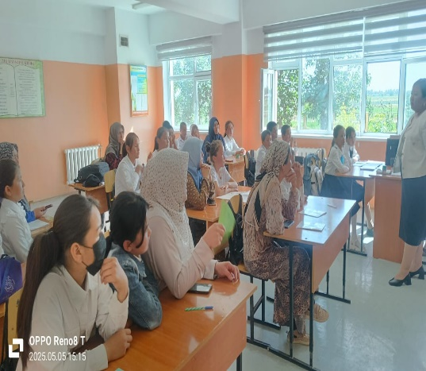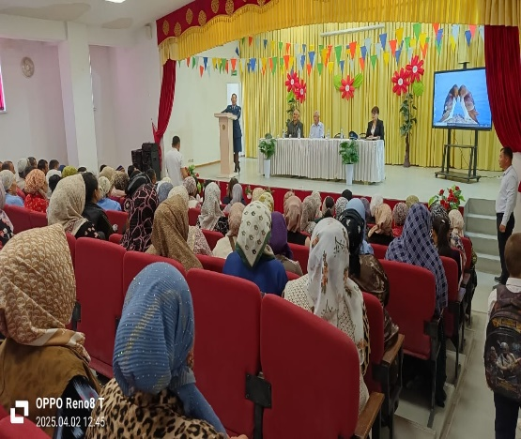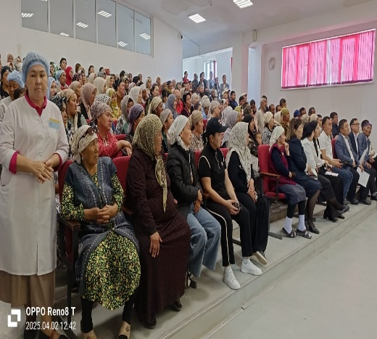
Мектеп қабырғасына қабылданған 1-сынып оқушыларын мектепке бейімделу жағдайын анықтау үшін зерделеу жұмыстары жүргізілді. 02.09-13.09.2024ж «Керн- Ирасек» тесті алынды.1 « Ер адамның суретін сал», 2. «Үлгіні қайталап тапсырманы аяқта» 3. «Есептерді шығар» 4. Сөздер көшірмелері, 5. « Графикалық суретті тауып боя». Жалпы оқушылар саны: 58 оқушы. Қатысқаны: 57 оқушы
« Ер адамның суретін сал» нәтижесі, Өте жақсы 8 оқушы. Жақсы 27 оқушы.
Орта 17 оқушы. Төмен 5 оқушы
2. «Үлгіні қайталап тапсырманы аяқта» нәтижесі , Өте жақсы 18 оқушы.
Жақсы 25 оқушы. Орта 10 оқушы. Төмен 2 оқушы
3. « Есептер шығар» нәтижесі «5»- 35 оқушы, «4» -21 оқушы, «3» -1 оқушы
4. «Сөздер көшірмелері» нәтижесі Өте жақсы 19 оқушы. Жақсы 26 оқушы. Орта
9 оқушы. Төмен 2 оқушы
5. « Графикалық суретті тауып, боя» нәтижесі Өте жақсы 19 оқушы. Жақсы 25 оқушы. Орта 10 оқушы. Төмен 2 оқушы
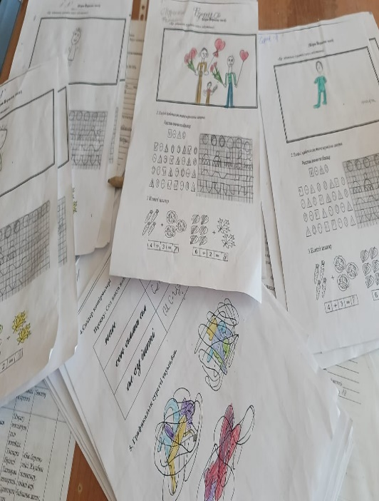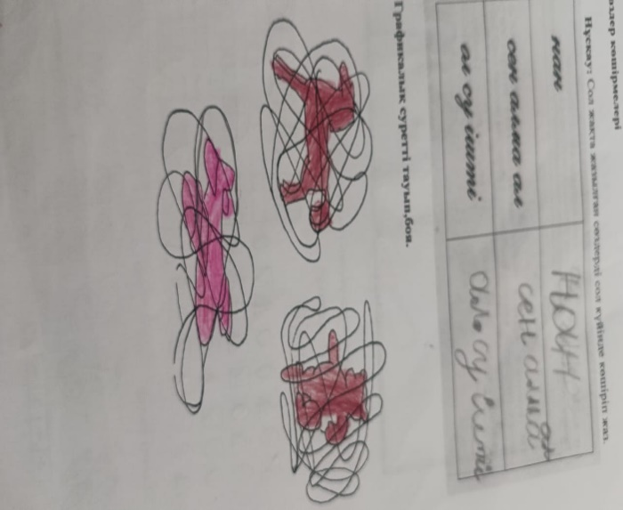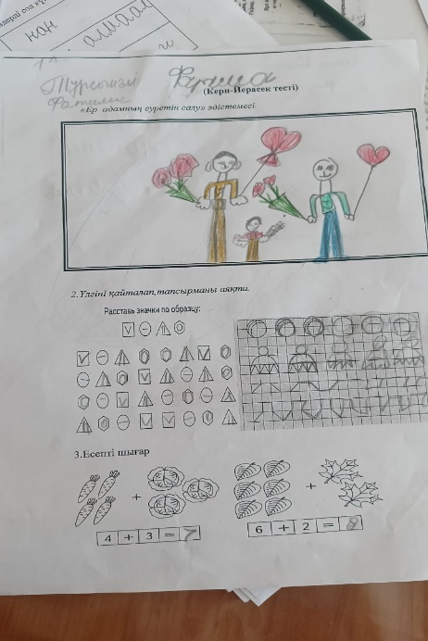
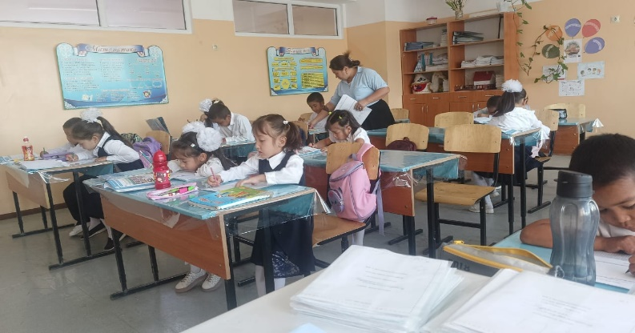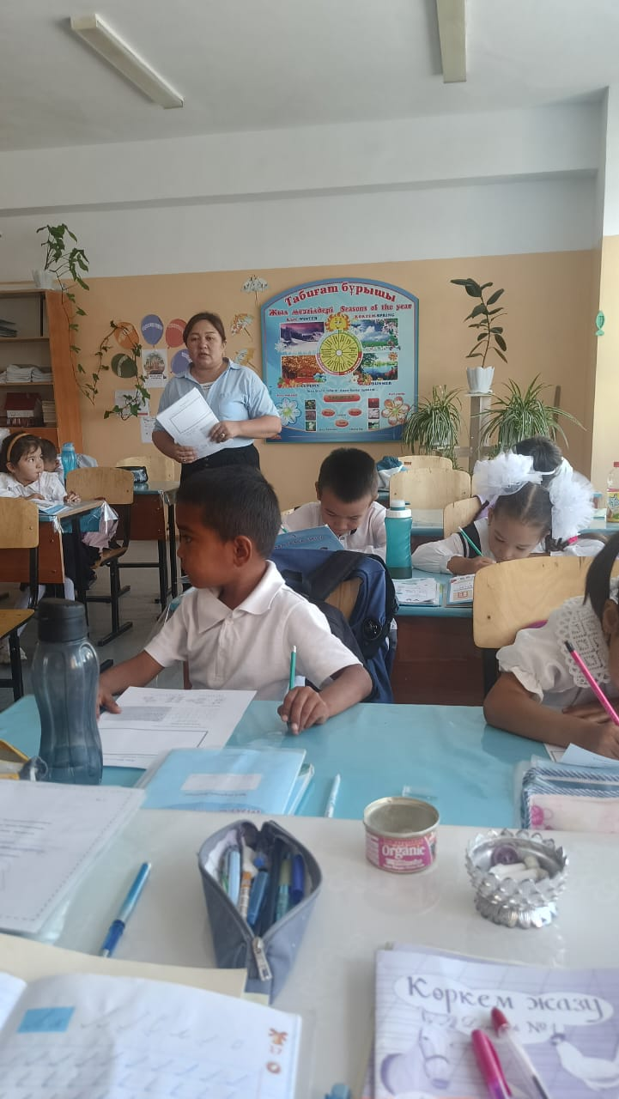

Үйде ата-аналары, мектепте сынып жетекшілер жұмысты жандандыру қажет. Үлгерімі нашар оқушыларды қосымшаға тарту керектігі жайлы сынып жетекшілеріне ұсыныстар берілді. «Кел танысайық » тренингі 1-сынып оқушыларымен жүргізілді.
Психологиялық қызмет тарапынан жұмыстар жүргізіліп, сынып жетекшілерге, және ата-аналарға кеңестер, ұсыныстар берілді.
03.09-24.09.2024ж Бесінші сынып оқушыларының орта буынға бейімделу кезеңіндегі психологиялық дайындығын зерттеу жүргізілді.Жүргізілетін әдістеме: «Менің сыныбым» әдістемесі алынды. Жалпы бесінші сыныпта оқитын бала саны -93. Қатысқаны 78 оқушы. Талдау нәижесі: 1. «Мұғалімнен алыста» позициясында тұрған -9 оқушы сыртқа қарап тұр, баланың сынып ұжымына бейімделуінде қиындықтардың бар екенін көрсетеді.
2. Өзге балалармен өзін теңестіру, жұп болып тұруы, ойыншылармен бірге 42 оқушының бейімделуі жақсы деңгейде.
3. Мұғаліммен бірге 20 оқушы үшін мұғалімнің маңыздылығы ерекше екендігі байқалды.
4. Ойын позициясы- оқу позициясымен сәйкес келмейді. 6 оқушы есік алды мұғалімнен алыс позиция
5. Бейімделуінде қиындығы бар 1 оқушы Файзуллах есімді.Баланы терезеге қарап тұрған бейнесін белгілеген.
Оқушыларға бесінші сыныпқа бейімделуіне жаттығулар мен ойындар жүргізілді.
5-сынып оқушыларына «Бірінші рет 5- сыныпқа »тренингі жүргізілді.
1-4; 5-7 сынып жетекшілері мен ата-аналарына «Балалар үшін бірігейік!» атты тақырыпта жиналыс жасалынып, ақпараттандырылды.

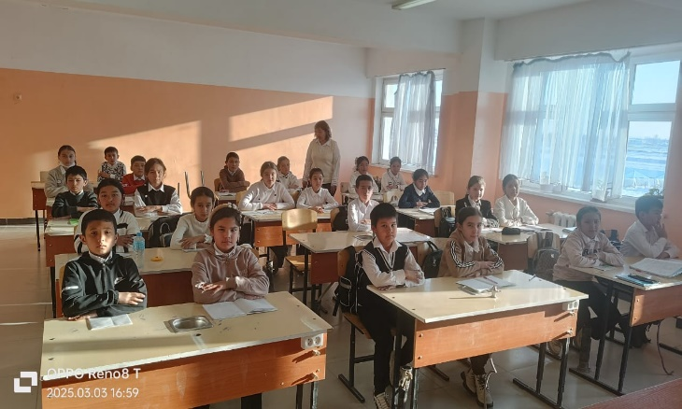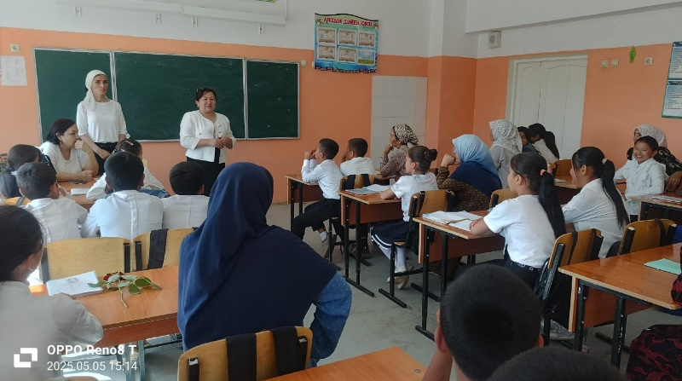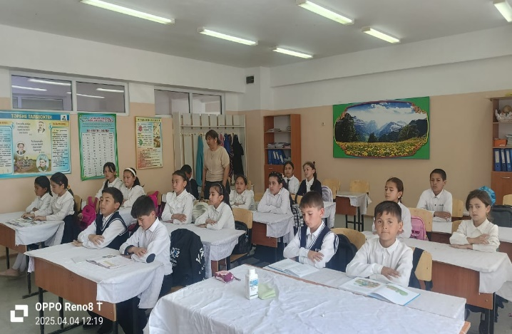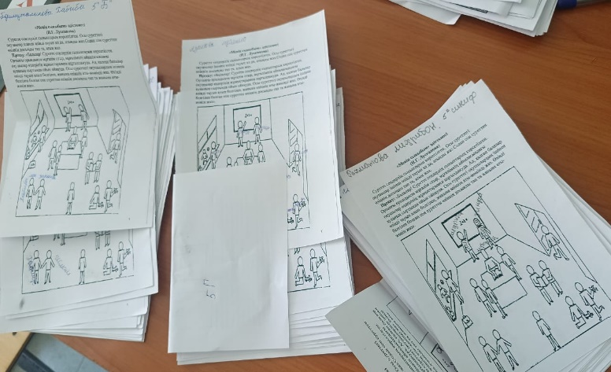

Аутодеструктивті мінез құлықты оқушылардың жоғарғы қадағалау ( тәуекел) топтарын анықтау мақсатында «Бес терек» жобасы бойынша «Кабинеттік талдау» жүргізілді. Әлеуметтік педагог, медбикелерден, сынып жетекшілерінен мәліметтері алынып жинақталды. 5-11 сынып оқушылары арасында «Бестерек» жобасы аясында «Кабинеттік талдау жүргізілді.

р/с | Мектеп атауы | Жалпы саны | Қатысқаны | Ата-  анасы ажырасқан | Әкесі қайтыс болған | Анасы қайтыс болған | Өгей әкемен тұрады | Өгей анамен тұрады | Ата-әжесінің қолында тұрады | Туыста-рының қолында тұрады | Ата-анасының тәуелділігі | Отбасында суицид орын алған
1 | № 8 Т. Бегманова | 620 | 620 | 16 | 23 | 3 | 2 | 1 | 4 | 3 | 0 | 0

Құқықбұзушылықтың алдын алу бойынша оқушылармен қыркүйек – қазан айларында атқарылған жұмыстардың мәліметтері.

№ | Тақырып | мерзімі | сілтемесі | фото дәлелдемесі
1 | Жалпы ата-аналар жиыны | 04.09.  2024 | https://www.facebook.com/share/p/14nQABfseU/ | 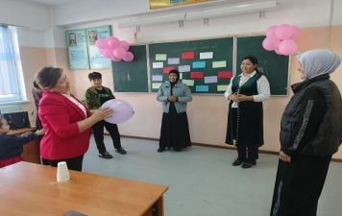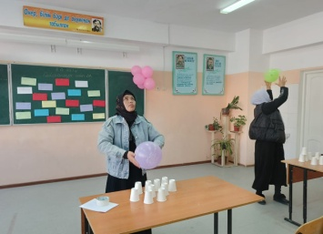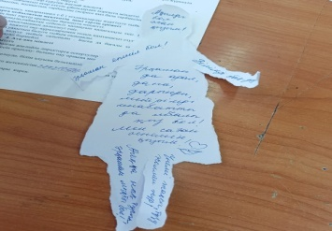
 | Оқушылар арасында құқықбұзушылықтың, буллингтің, аутодеструктивті, деструктивті мінез-қылықтың алдын алу бойынша түсіндіру жұмыстары жүргізілді. | 27.09.  2024ж | https://www.facebook.com/share/p/bkmicmAVSp9highg/?mibextid=oFDknk | 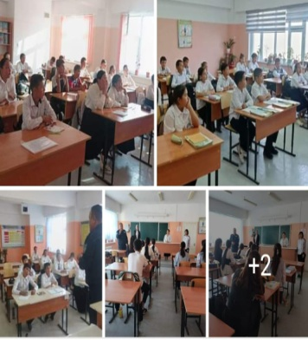
 | 5- сынып оқушыларынан бейімделу процесін анықтау мақсатында Түймедақ суреті тесті алынды | 23.09.  2024ж | https://www.facebook.com/share/p/19VGTgpphC/ | 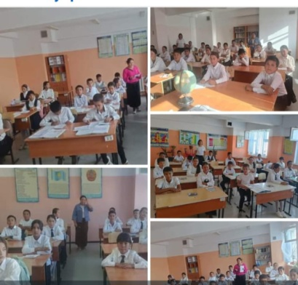
 | «Біз буллингке қарсымыз» тренингі, челенжі | 26.09.  2024ж | https://www.facebook.com/share/p/19VGTgpphC/ | 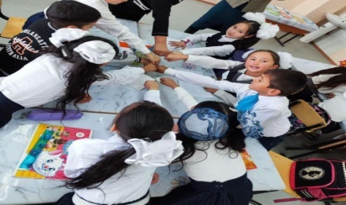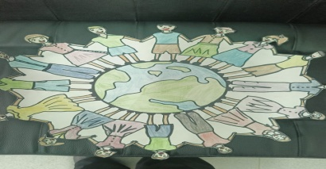
 | «Зорлық-зомбылық-тың, буллингтің, әлімжеттіліктің алдын алу мақсатын  да 8-11 сыныптар арасында анонимді саулнама алып, жиналыстар жасалынып, түсіндір жұмыстары кеңінен жүргізілді. Сыныптар арасында «Буллинг—ғасыр дерті» тренингі | 09-13.09.  2024ж | https://www.facebook.com/share/p/19VGTgpphC/ | 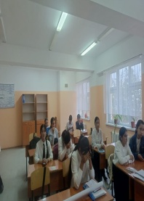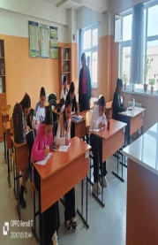  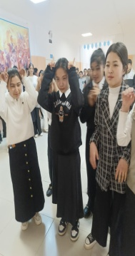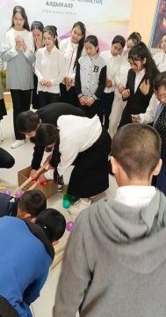
 | «Біз біргеміз» тренинг жаттығулары Жас мамандармен қоса тәжірибелі,іскер педагогтармен жүргізілді. | 31.10.  2024ж | https://www.facebook.com/share/1Ws4LDKQBP/ | 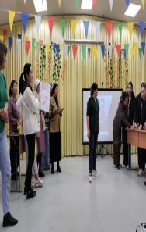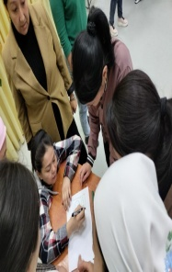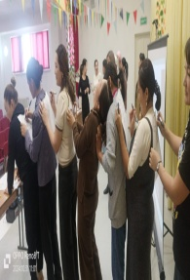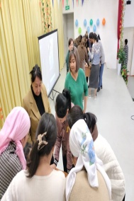
 | Аутодеструктивті, деструктивті мінез-қылықтың алдын алу мақсатында «Бестерек» жұмысы басалды | 01.10-30.11.  2024ж | https://www.facebook.com/share/p/WJNoNLj8dTpKG5kw/?mibextid=qi2Omg | 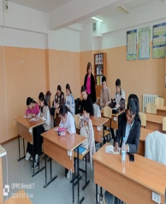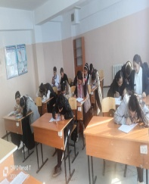
 | «№8. Т. Бегманова атындағы жббм» КММ "Құқық бұзушылық пен зорлық-зомбылықтың, буллингтің, ерте жүктіліктің алдын алу" тақырыбы бойынша оқушылармен кездесу өткізілді. Кездесу барысында оқушылар-дың міндеті мен құқықтары Әдептілік әдемілік тақыры-бында.Қыздар жиыны | 09.10.  2024ж | ttps://www.facebook.com/share/p/191WqmMgPD/ | 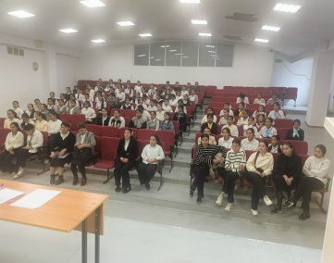  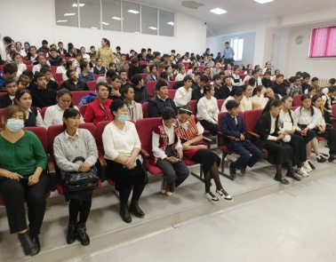

8-11; 5-7 сыныптың қыздарымен жалпы қыздар жиыны «Қызбала отбасының шырайы»; Ерте жүктіліктің алдын алу бойынша 8-11 сынып қыздарымен «Ерте жүктілік несімен қауіпті» тақырыбында баяндама оқылды.
Ерте жүктіліктің зияны мен қаупі жөнінде видеороликтер көрсетілді.

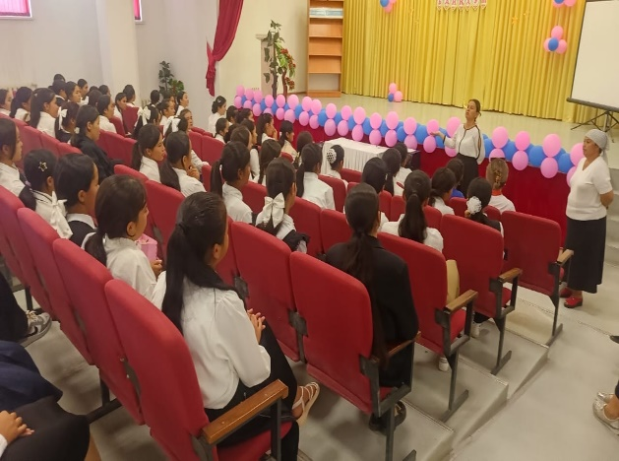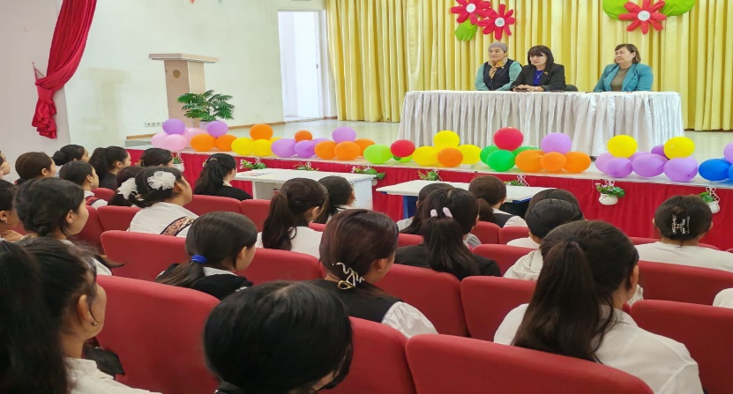

Ерекше білімді қажет ететін оқушылармен жыл бойына диагностикалау, ағарту, түзету-дамыту жұмыстары жүргізіліп, сабақ беретін пән мұғалімдері мен ата-аналарына психологиялық сүйемелдеу жұмыстары алып барылуда.
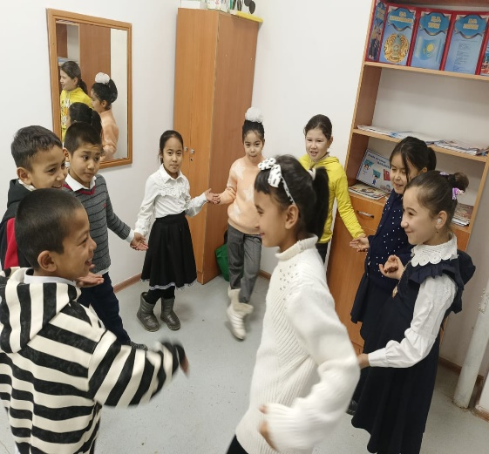
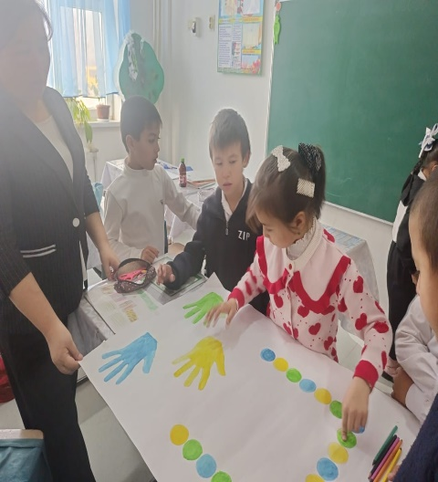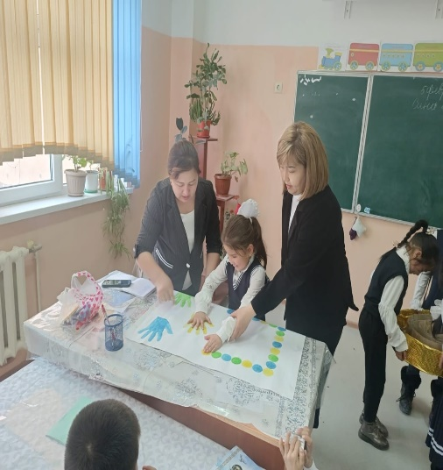
Қазан айында. 01.10-11.10.2024ж Жасөспірімнің психикалық саулығын бағалау. Жүргізілетін әдістеме:
DASS шкаласы / 8-11 сынып/ НСВ – 10 тесті / 5-7 сынып/ диагностикасы толық алынды. Нәтижесі анықтамаға түсірілді.
21-24.10.2024 жыл аралығында Құқық бұзушылықтың алдын алу мақсатында 5-11 сыныптар аралығында« Телефон және компьютерлі ойындарға тәуелділікті анықтау» сауалнамасы алынды. Нәтижесі:
Барлық оқушылар саны – 5-11/ - 617 оқушы, қатысқаны - /536 / оқушы.
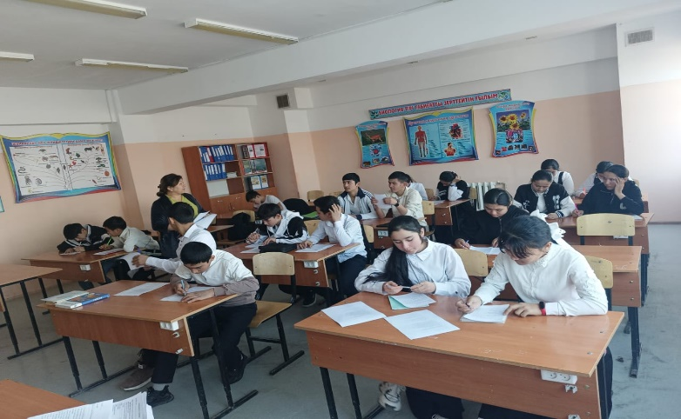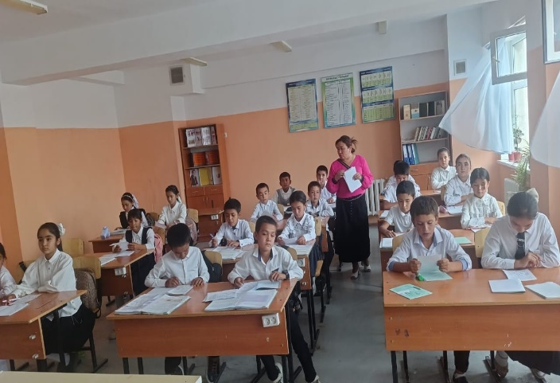

Қажетіне қарай қыздарға ұсыныстар мен жеке және топтық кеңестер берілді.
01-04.10. 2024ж күні «Пікірталас жанжал емес» /6 -сыныптармен, 07-11.10.2024ж күні 4-сыныптарымен «Мен өзімді мақтай аламын» тренинг-жаттығулар жүргізілді.
17.10.2024ж күні 8-11 сынып оқушыларына « ДосболLIKE» буллингтің алдын алу, «Мен буллинке қарсымын!» тақырыптарында тренинг, челлендждер өткізілді.
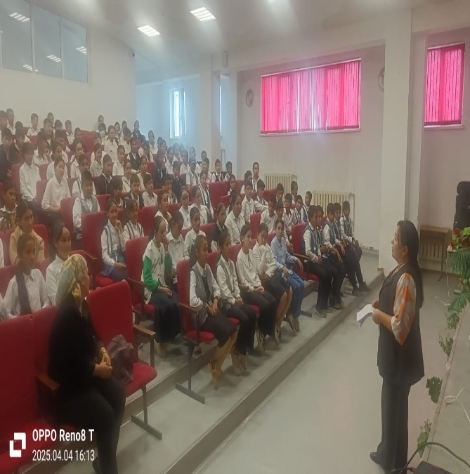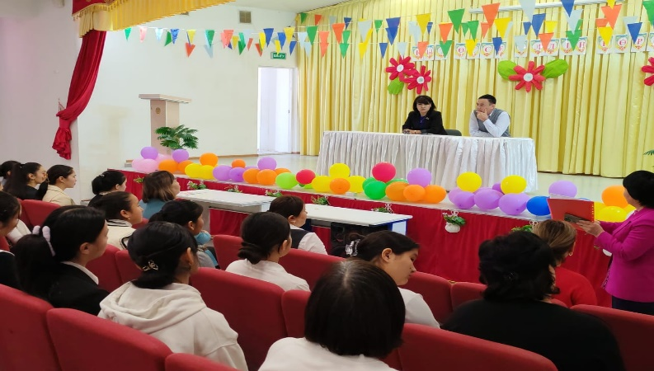
21-24.10.2024ж күндері аралығында «Денсаулықтың 6 шарты – таза ауа, дұрыс тамақтану, қозғалыс, тыныш ұйқы көтеріңкі көңіл-күй, күйзеліске түспеу» алдын алу мақсатында тренинг-жаттығулар жүргізілді.
22.10.2024ж күні Құқықбұзушылықтың алдын алу бойынша сауалнамасы алынып, нәтижесінде оқушылар арасында ешқандай келеңсіздіктің, күш көрсету, буллинг жағдайларының байқалмағандығы анықталды.
5-11 сыныптар арасында жалпы жиналыс жасалынып, «Электронды темекі, вейп несімен қауіпті? тақырыптарында баяндама оқылып, видеороликтер көрсетілді.
Сынып жетекшілері мен пән мұғалімдеріне «Аутодеструктивті мінез-құлықты оқушыларды анықтау және «тәуекел» топқа жататын жасөспірімдерді ортаға бейімдеу жұмыстарын жүргізу ерекшеліктері» тақырыбында жиналыс өткізіліп, видеоролик көрсетіліп, жадынамалар таратылып, кеңестер берілді. Өз ойларын ортаға салып, пікірлерімен бөлісті. Құқықбұзушылыққа бейім және мектепшілік есепке алынған 4 оқушы бар. Олармен түзету-дамыту жұмыстары жүргізілуде.
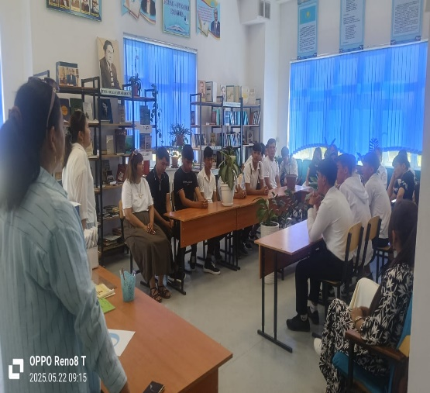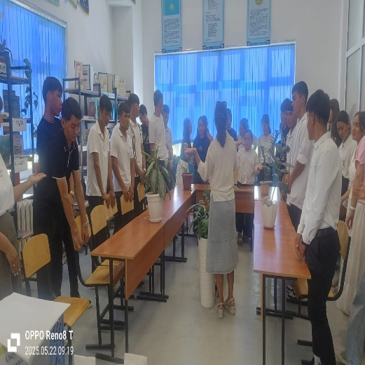

Қараша айында 04-15.11.2024ж З. Королеваның « Сіздің суицидалды бейімділігіңіз» аяқталмаған сурет әдістемесі алынды. 6-8 сыныптар арасында 148 оқушы қатысты.
Д. Расселл мен М. Фергюсонның жалғыздықты субъктивті сезіну деңгейін диагностикалау әдістемесі 9-11 сыныптардан алынды. 132 оқушы қатысты. Нәтижелері бойынша ешқандай суицидке бейім оқушы жоқ.
Қақтығыс жағдайдан шығып кете аласызба? Т. Климан сауалнама 5-11 сынып оқушыларынан алынды.
5 сынып оқушыларының арасында «Менің мектептегі сезімім» тренинг жаттығулары жүргізілді.
18-22.11.2024ж 1-сынып оқушылар арасында « Алақай мен оқушымын» тренинг жаттығулары жүргізілді.
3- сынып оқушыларының арасында «Қауіпті жағдайлар. Сыпайы бас тарту» тренинг-жаттығулары жүргізілді.
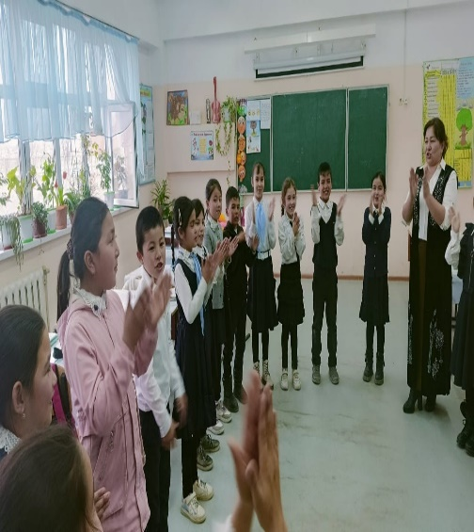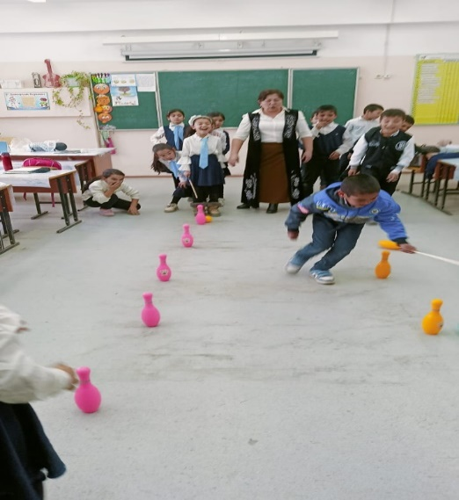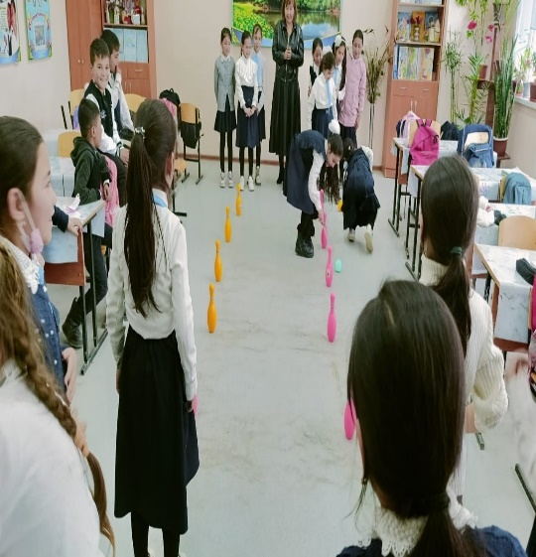

7-8 сынып оқушыларының арасында Рөлдік және іскерлік ойындар, сергіту ойындары, тренинг, жаттығулар «Ертегі терапиясы», «Медитация», «Арт-терапия» жұмыстары өткізілді.
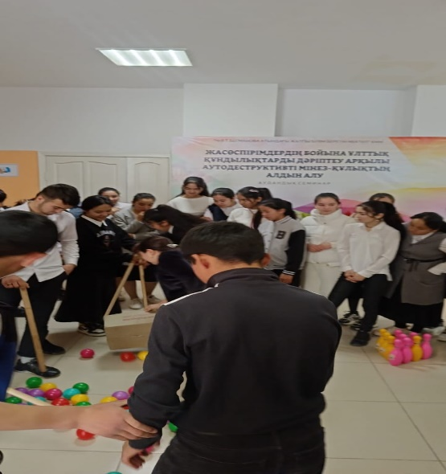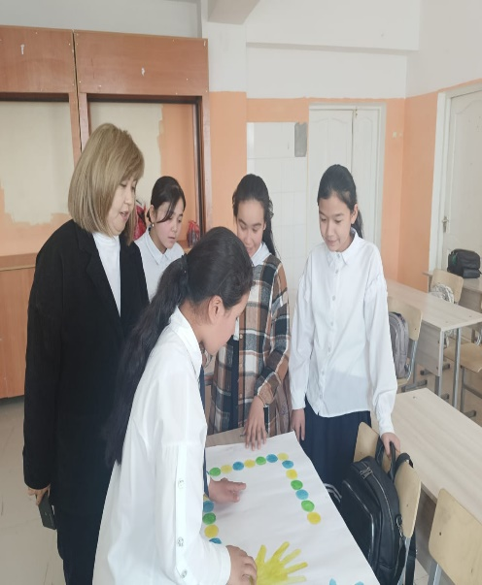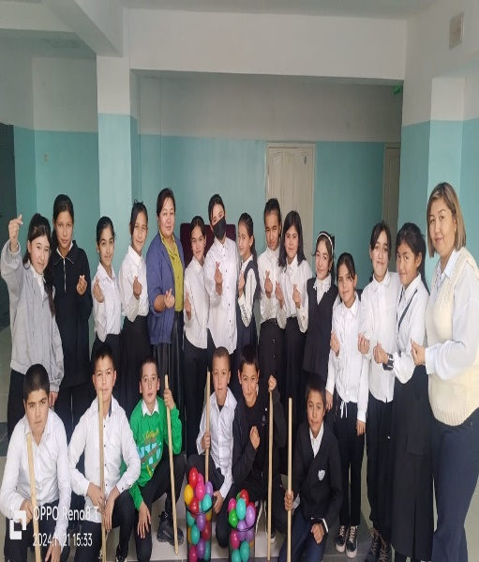

«Досбол LIKE» - буллингтің әлімжеттіктің алдын алу және тиімді әрекет ету үшін жағдай жасауға Акция ұйымдастырылып видеороликтер көрсетіліп,
9 сынып оқушылары флешмобқа қатысты.
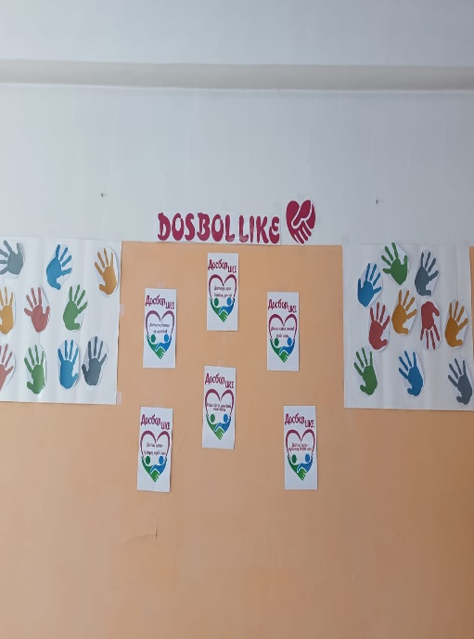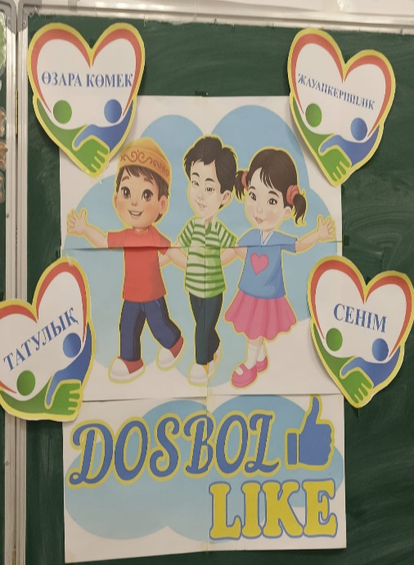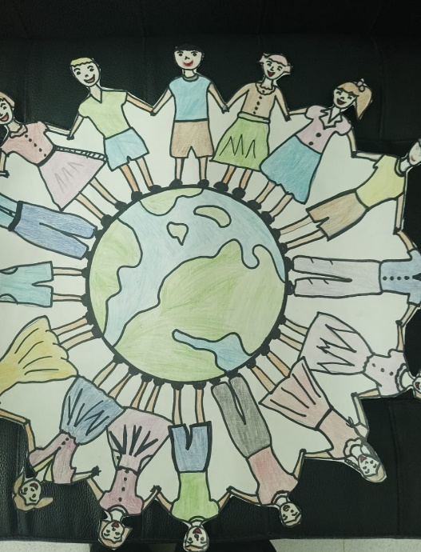
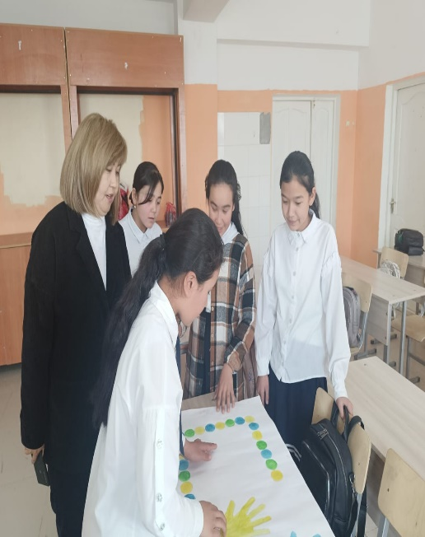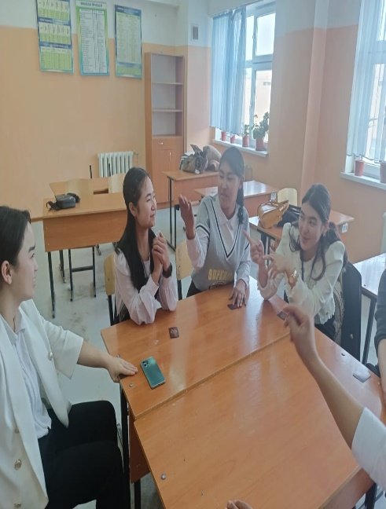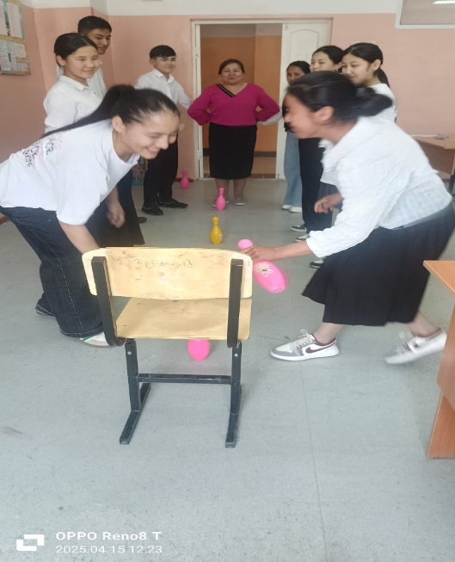

25-29.11.2024ж «Интернет және бала», «Балалардың қадағалаусыз қалуының алдын алу, отбасындағы қатыгездік» тақырыбында баяндама оқылып, сынып аралық ата-аналар жиналысы өткізілді.
Оқушы қыздар арасында ерте жүктілікті алдын алу бойынша қыздар жиналысы өткізіліп, жиын соңында көңіл-күйлерін көтеріп, жағымды эмоция сылау, өзін-өзі құрметтеу, бір-біріне деген қарым-қатынаснасын жақсарту мақсатында «Күйзелістен қалай арылуға болады?» тренинг өтілді.
Сұраныстар бойынша ұдайы кеңестер беріліп отырылды.
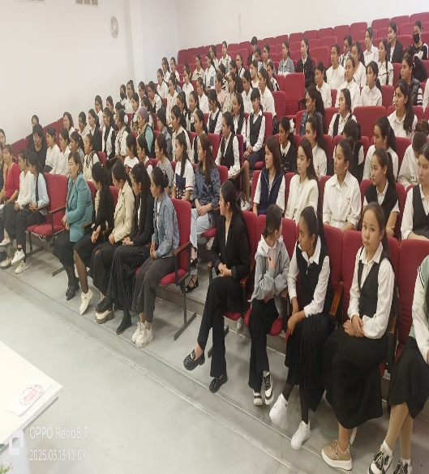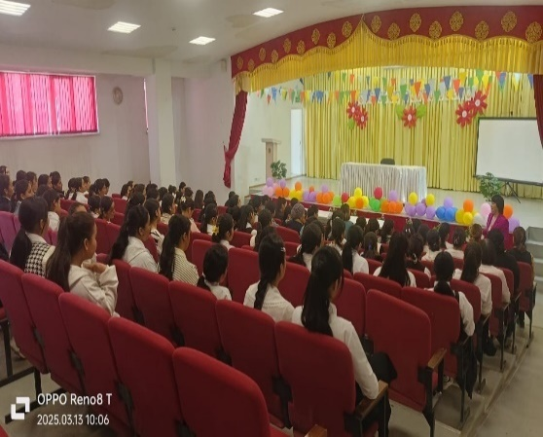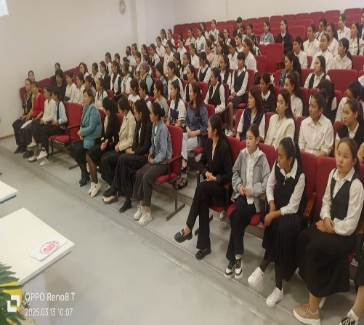

Буллинг және кибербуллинг алдын алу бойынша 5-11 сынып ербалаларға жиналыс өткізіліп, видеоролик көрсетілді.
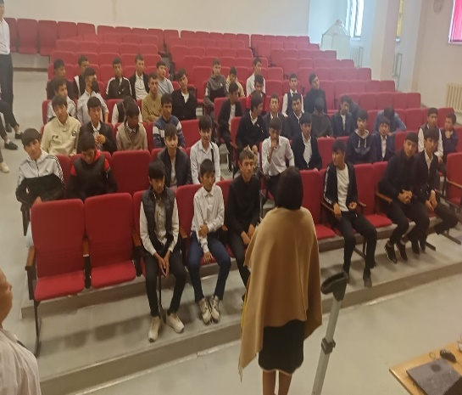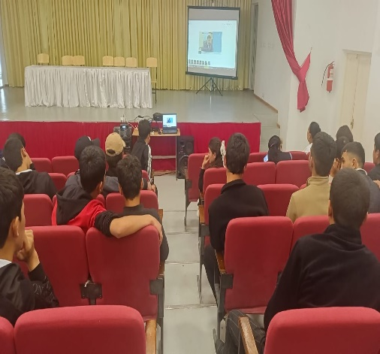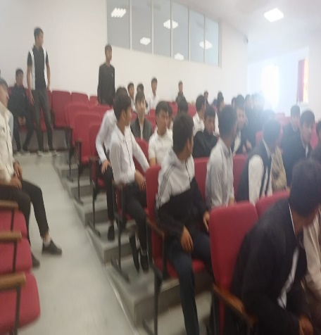

11-сынып оқушыларымен «ҰБТ дегеніміз не және оның менің мен үшін маңыздылығы қандай?» тақырыбында тренинг сабақ өтілді.
« Эмоция әлемінде» тренинг сабақ жасмамандармен жүргізілді.

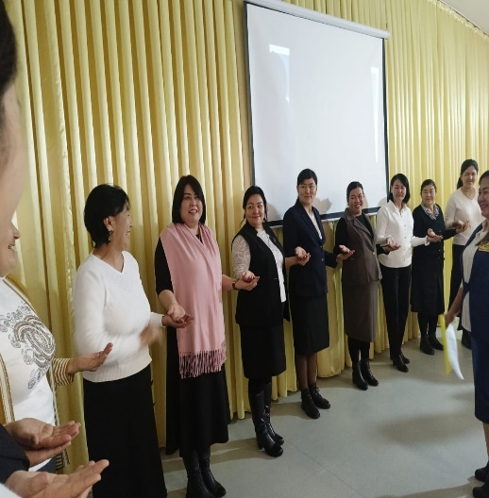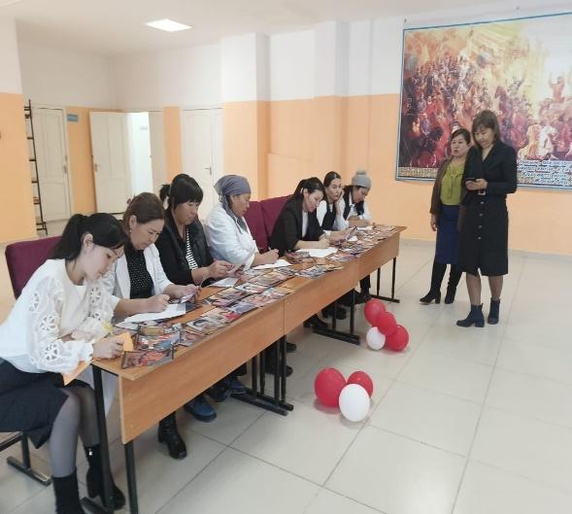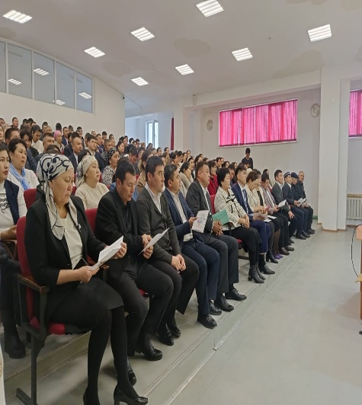

Келес ауданының білім бөлімінен жолданған 2024 жылдың 26 қарашадағы
№204 санды бұйрығының №1 қосымшасына сәйкес «Зорлық зомбылыққа қарсы 16 күн белсенділік» науқанына іс-шара жоспары жасалынып, « Бақытты отбасы балалар көзімен» тақырыбында мектеп оқушылары арасында шығармалар, сурет байқауы 9-11 сынып аралығында өткізілді.
29.10.2024ж № санды бұйрығының № 1 қосымшасына сәйкес Кәмелетке толмағандар арасында құқық бұзушылықтың, ерте жүктіліктің, есірткі мен нашақорлықтың аутодеструктивті мінез-құлықтың алдын алу, салауатты өмір салтын қалыптастыру мақсатына « Қылмыссыз балалық шақ» атты айлық акциясына байланысты іс-шара жоспары жасалынып 31қазан -7 қараша « Бала қауіпсіздігі – басты назарда» тақырыбында жалпы ата-аналар жиыны болып өтті. Жиын барысында ата-аналарға «Ұл тәрбиесі», «Қыз тәрбиесі», «Тұрмыстық зорлық-зомбылықтың алдын алу» жайлы қысқаша баяндама жасалынып, түсіндіру жұмыстары мен қоса жеке кеңестер берілді. «Ата-аналармен сауалнама» ауызша түрде жүргізілді.
18.11.2024ж күні Адам өмірі бәрінен қымбат, «Адам өмірінің мәні» тақырыбы аясында аутодеструктивті мінез-құлықтың алдын алу мақсатында жасөспірімдердің ерекекше жағдайын анықтайтын психологиялық сауалнамалар алынды, нәтижесі өз деңгейінде.

20.11.2024ж күні Рухани-танымдық тәрбие күні. Девиантты мінез-құлықты, мінезінде ауытқуы бар, жайсыз отбасыдан шыққан балаларды тарта отырып, «Қылмыссыз жарқын болашақ», «Рухани байлық- менің жан дүнием» тақырыптарында видеороликтер көрсетілді.
26.11.2024ж күні 9-11 сынып оқушыларына аутодеструктивті мінез-құлықтың алдын алу мақсатында, өмірді бағалауды, өзін-өзі бағалауды бойында қалыптастыру мақсатында «Өмір сен маған қымбатсың» тақырыбында тренингтер жүргізіліп, эсселер алынды, нәтижелері позитивті.
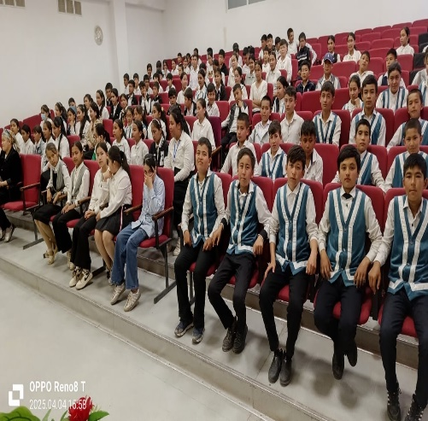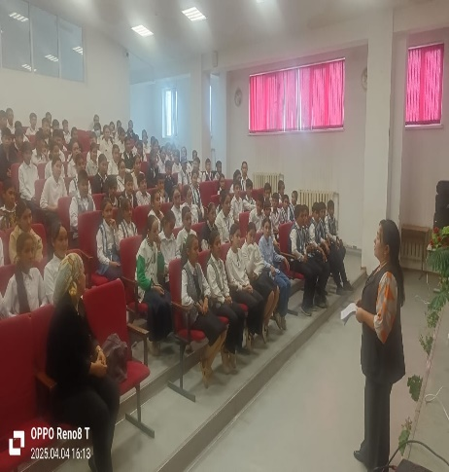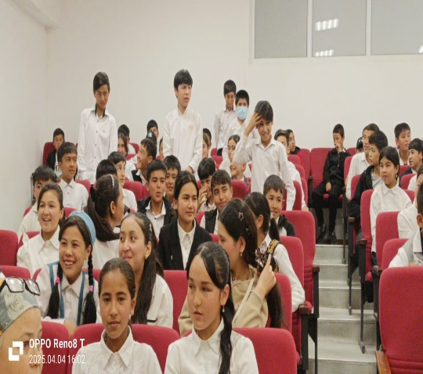

28.11.2024 ж күні Өзіңнен баста тақырыбына орай құқықбұзушылықтың, ерте жүктіліктің алдын алу, аутодеструктивті мінез-құлықтың алдын алу мақсатында өзін-өзі басқару ұйымымен біргелікте флешмоб, челлендж өткізілді.
Желтоқсан айында
02-13.12.2024ж аралығында Бастауыш сынып оқушыларымен 2-4 сынып оқушыларының арасында танымдық процестерін анықтау (зейін, ес, қиял, ойлау т.б) әдістері жүргізілді.
2-сыныптарда 4 параллель сынып бар, жалпы- 81 оқушы, қатысқаны – 69 оқушы.
3-сыныптарда 11 параллель сынып бар, жалпы- 238 оқушы, қатысқаны – 146 оқушы.
4-сыныптарда 6 параллель сынып бар, жалпы- 106 оқушы, қатысқаны – 78 оқушы. Нәтижелері өңделіп, анықтамасы жазылды.
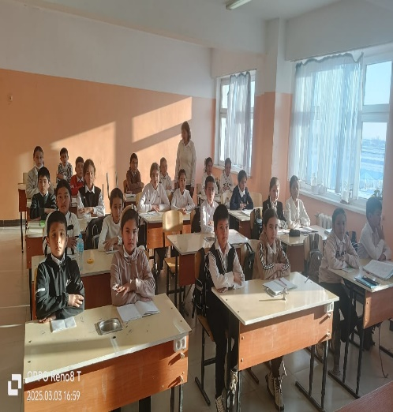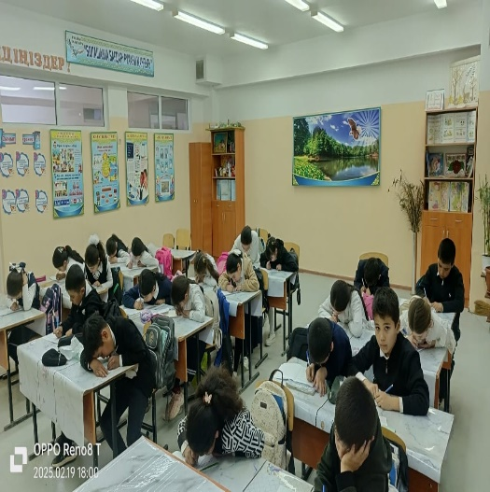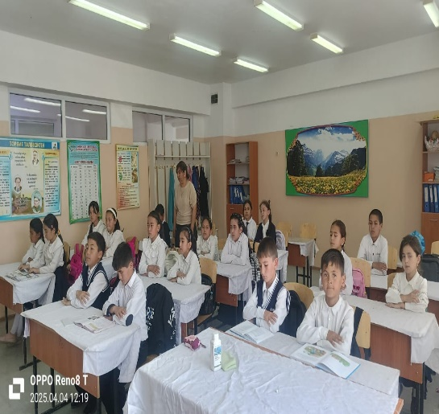

06.12.2024ж күні АПҚБ жоспарына сай «Буллинг және кибербуллингтің алдын алуда ата-ананың рөлі» тақырыбында ата-аналар жиналысында баяндама жасалды.
09-10.12.2024ж күні 5-11 сынып оқушылары Қызбалаларының психикалық саулығын нығайту, тәртіпсіздіктің алдын алу мақсатында жеке бас қауіпсіздігін сақтауға бағытталған кездесу жиналысында «Агрессияға қарсы жаттығулар» өткізілді.

12-13.12.2024ж күні 5-11 сынып оқушылары Ұл балалармен психикалық саулығын нығайту, тәртіпсіздіктің алдын алу, жеке бас қауіпсіздігін сақтауға бағытталған кездесу жиналысында «Жасөспірімдердің арасында құқық бұзушылықтың алдын алу» тақырыбында баяндама жасалынып, талқыланды.

17-20.12.2024ж күні 8-9 сыныптар арасында «Күйзелістен қалай арылуға болады?» тренинг-жаттығулар жүргізілді.
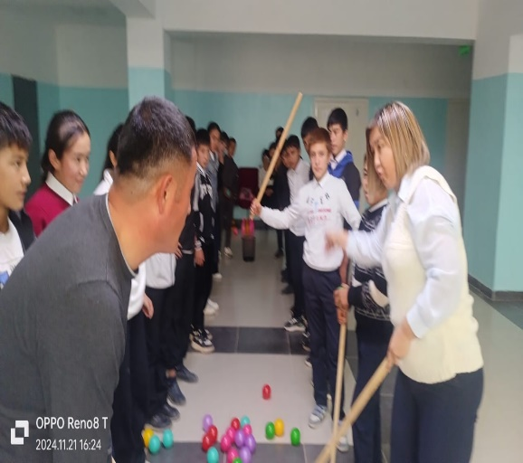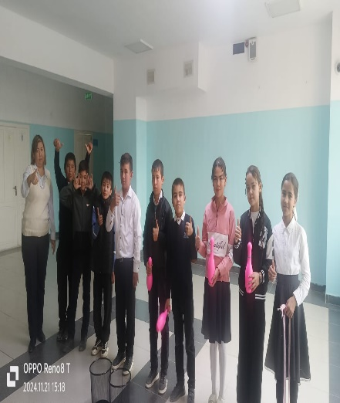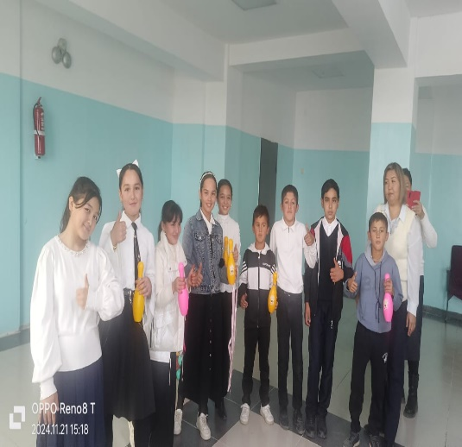
23-27.12.2024ж күні Аутодестуруктивті мінез-құлықтың алдын алу бойынша 10- сыныптар арасында «Ашу-ыза билегенде не істеу керек?» тренинг-жаттығулар өткізілді.

06.11.2024-12.12.2024 жыл күндері аралығында 3 күн оффлайн, қалған күндері онлайн форматта «Балалар мен жасөспірімдер арасында деструктивті, аутодеструктивті, агрессивті, девиантты мінез-құлықтың алдын алу және психологиялық түзету» тақырыбында 144 сағат көлемінде біліктілік арттыру оқу бағдарламасы бойынша оқып, сертификаттар алдық.

Қаңтар айында
09-10.01.2025ж күні аралығында 9-11 сынып оқушыларынан қай бағытқа бейімділігін анықтау мақсатында кәсіби бағдар бойынша маман Б.Жұмабеков тарапынан сауалнама, тесттер алынды. «Кім болғым келеді?» тақырыбында түзету-дамыту жұмыстары педагог-психологтар тарапынан өткізілді.
күресу жолдарымен күресу» тақырыбында баяндама оқылып, кеңестер берілді.
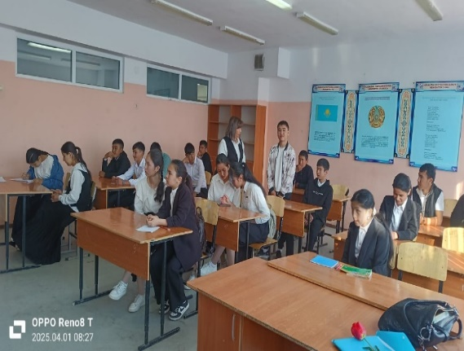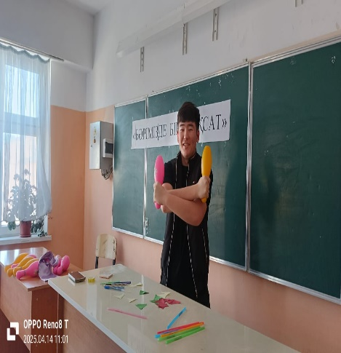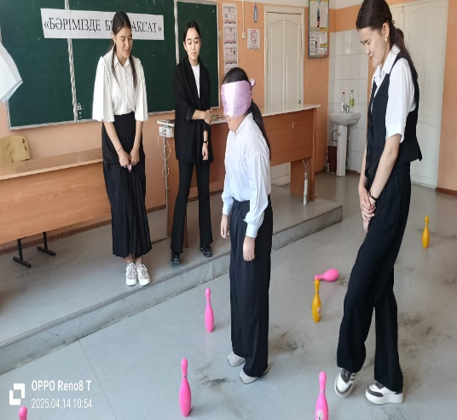

16-31.01.2025ж аралығында Кәмелетке толмағандар арасында «Тәуекел тобын»
13-17.01.2025ж күндер аралығында Кәмелетке толмағандар арасында «Тәуекел тобын» анықтау. Кабинеттік талдау, жинақтау жұмыстары жүргізіліп, анықтамалары жазылды.
14.01.2025ж күні 5-11 сынып қыздары арасында «Қалай жыныстық зорлық-зомбылықтың құрбаны болмау керек?» тақырыбына жалпы қыздар жиыны өткізілді. Мәлімет беріліп, алдын алу барысында құнды кеңестер берілді.

15.01.2025ж күні 5-11 сынып ер балалармен психикалық саулығын нығайту, тәртіпсіздіктің алдын алу, жеке бас қауіпсіздігін сақтауға бағытталған кездесу жиналысы өтті. Жиналыста «Буллинг және кибербуллингтың алдын алу әдістерімен күресу жолдарымен күресу» тақырыбында баяндама оқылып, кеңестер берілді.

16-31.01.2025ж аралығында Кәмелетке толмағандар арасында «Тәуекел тобын» анықтау. Далалық зерттеу, жинақтау жұмыстары жүргізіліп, анықтамалары жазылды.
20-22.01. 2025ж аралығында 8-сынып оқушылары-мен «Ой, сезім, мінез-құлық» тренингтері жүргізілді.

21.01.2025ж күні 5-11 сыны оқушыларымен « Компьютерлік ойындардың баланың психикасына әсері» тақырыбында жиналыс өткізілді.

Айында кемінде 1-2 рет үйде оқитын ерекше білімді қажет ететін оқушылардан хабар алынып, қажетіне қарай түзету-дамыту жұмыстары, ата-аналарымен бала денсаулығы жайлы сұхбат жүргізіледі.

Ақпан айында
03-07.02.2025ж аралығында «Өтініш және менің оған деген қарым-қатынасым» тақырыбында 6-11 сыныптар арасында тренинг-жаттығулар жүргізіліп, пайдалы кеңестер берілді.

10-14.02.2025ж аралығында «Менің құқықтарым» тақырыбында тренинг жаттығулары 9-сыныптар арасында жүргізілді.
Оқушыларға өз құқықтарымен міндеттері жайлы заң аясында мәліметтер беріліп, түсіндірілді.
10.02.2025ж 8-11 сынып ербалаларымен психикалық саулығын нығайту, тәртіпсіздіктің алдын алу, жеке бас қауіпсіздігін сақтауға бағытталған жиналыс өткізілді. Құқықбұзғандар мен зиянды, психотропты заттарды пайдаланбау жайлы видеороликтер көрсетілді.
11.02.2025ж күні «Қолымызды жазалау үшін емес, қорғау үшін көтереміз!» флешмобын 7-11 сыныптар аралығында жүргізілді.
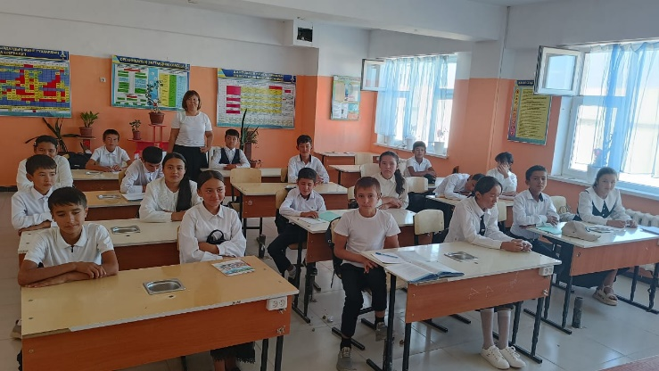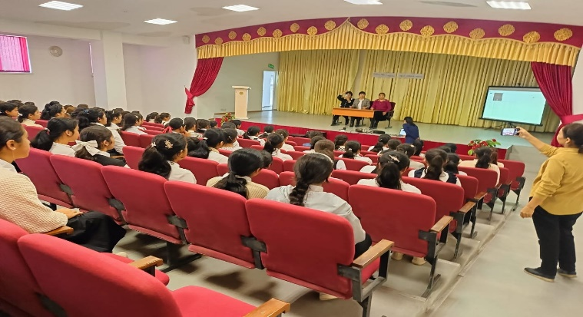

14.02.2025ж күні Қыздар жиналысы: 8-11 сынып арасында « Жыныстық тәрбие»
« Жыныстық зорлық -зомбылық». 5-7 сыныпқа «Егер сіздің өмірізге қауіп төнсе...» тақырыптарында қыздарға кеңестер беріліп, баяндама оқылды, түсіндірме жұмыстары жүргізілді. Бейнероликтер көрсетіліп талқыланды.
17-19.02.2025ж аралығында «Stop bullying: Бәрі сенің қолыңда! 5-9 сынып оқушылары арасында 3 күндік акциясы өткізілді.
24-28.02.2025ж аралығында Ерекше білімді қажет ететін оқушылардың эмоционалдық көңіл-күйі мен таным процестері бойынша жұмыстар жүргізілді.
Сұраныс бойынша мұғалімдер мен ата-аналарға, оқушыларға жеке кеңестер беріліп, сұқбат жүргізілді.
ҰБТ, ББЖМ-ға қатысатын оқушыларға психологиялық кеңестер берілді. Жасөспірімдердің психикалық саулығын бағалау мақсатында оқушылардың жеке мәселелері бойынша оқушылармен сұқбаттар жүргізіліп, жеке кеңестер берілді, тренинг-жаттығулар жүргізілді.

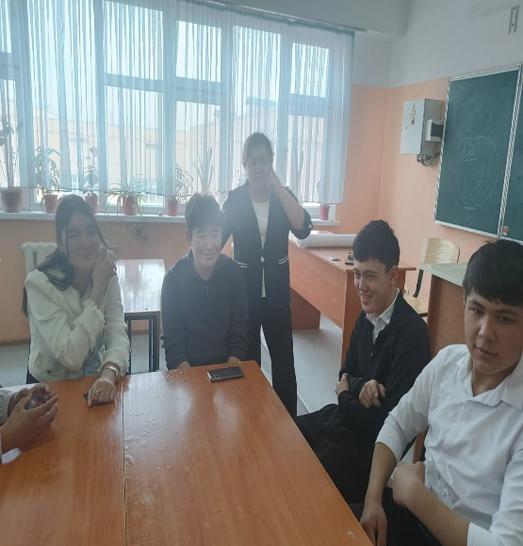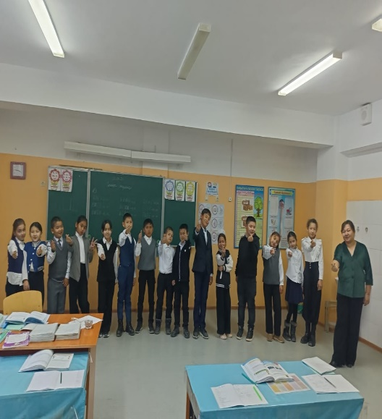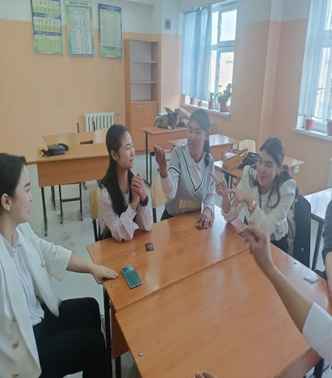

24.02.2025ж күні Аутодеструктивті мінез-құлықтың алдын алу бойынша 9-11 сынып оқушыларымен «Мен өмірді таңдаймын» тренингі өткізілді.
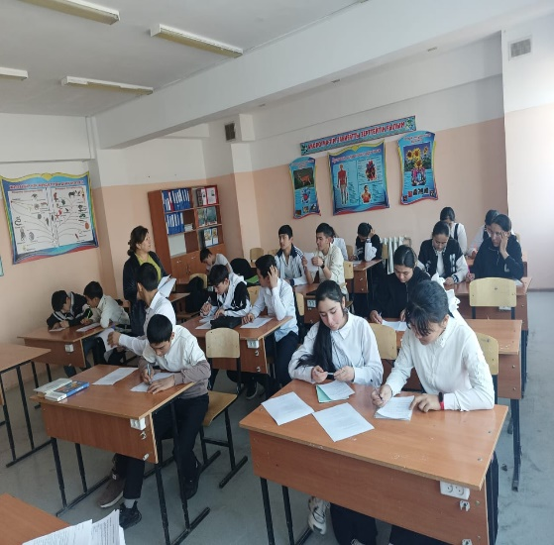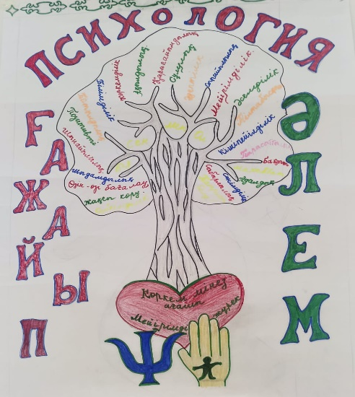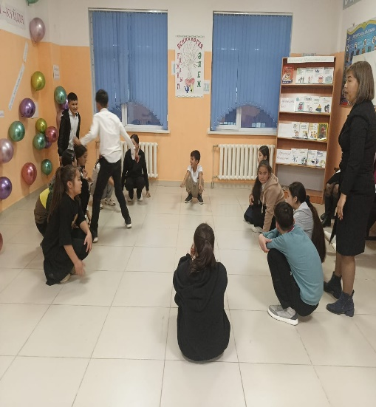
Наурыз айында
03.03- 07.03.2025ж Жасөспірімнің психикалық саулығын анықтау мақсатында DASS шкаласы 7-11 сыныптар арасында алынды, нәтижесі шығарылып анықтамалары жазылды.
11-18.03.2025 ж күндері О.Кондаштың «Әлеуметтік жағдаяттық мазасыздық шкаласы» 5-11 сыныптар арасында алынды.
11-18.03.2025 ж күндері 8-11 сыныптар аралығында «Мен өмірді сүйемін» эссесі алынды.
12-14.03.2025ж күндері аралығында «Емтихан кезіндегі стрестен қалай арыламыз?» 11сыныптар арасында тренинг өткізілді.
13.03.2025ж күні «Буллинг және кибербуллингтің алдн алу» тақырыбынды ұлдармен жиналыс өткізілді.
17.03.2025ж күні Қыз балалармен 8-11 сыныптар аралығында «Ертежүктіліктің алдын алу» мини –лекция жүргізілді. Видеоролик көрсетіліп, талқыланды.
Жарыссөзге қыздар шығып өз ойларын айтты.
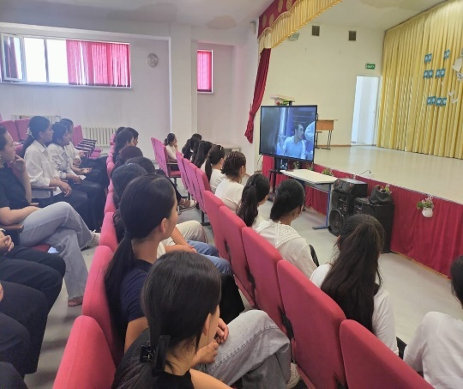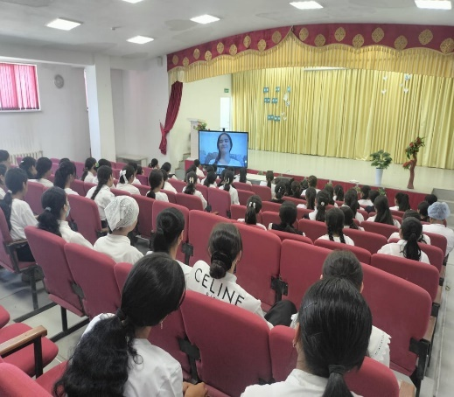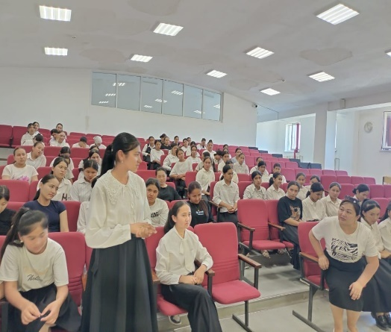

Сәуір айында 01-11.04.2025ж күндері аралығында « Атадан өсиет, анадан қасиет» сынып аралық ата-аналар жиналысы болып өткізілді.
07-11.04.2025ж күндері аралығында « Қиын жағдайлардан не үйренеміз?» түзету-дамыту жұмыстары 10-сыныптармен жүргізілді.
10-30.04.2025ж күндер аралығында «Психологиялық қызмет: Креатив және инновация» тақырыбында он күндік бағдарламасы аясында іс-шаралар өткізілді.
Мақсаты: Психологиялық қызмет жұмысын оңтайландыру, креативті инновациялық әдістерді қолдануға ынталандыру және келеңсіз оқиғалардың алдын алу мақсатында жұмысты тиімді ұйымдастыру.
Қатысушылар: педагогтар, сынып жетекшілері, ата – аналар, оқушылар

№ | Іс – шара атауы | Мерзімі | Фото дәлелдеме | Фейзбук сілтемесі
1 | Аудан челлендж: «Бала қауіпсіздігі бәрінен маңызды» | 10.04.2025 | 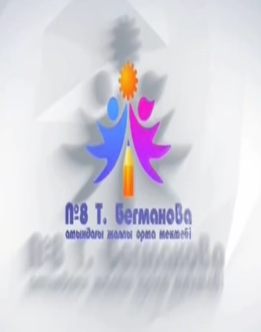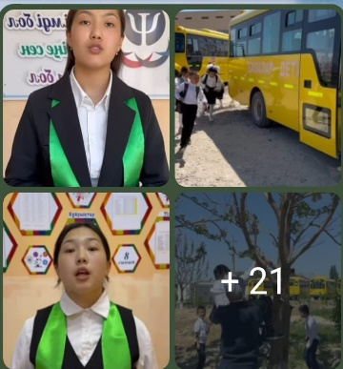 | https://www.facebook.com/share/v/15zfJuPsfs/
2 | «Бәрімізде бір мақсат» (ҰБТ алдындағы білім алушылардың психологиялық саулығын қамтамасыз ету) | 11.04.2025 | 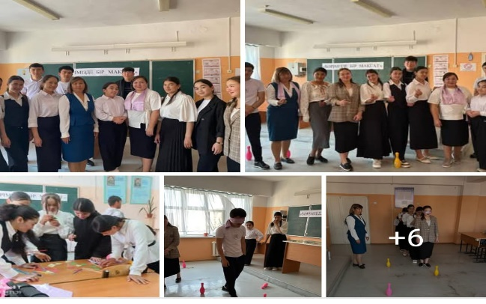 | https://www.facebook.com/share/p/14rTgRCpzc/
3 | Тренинг өткізу: «Стрестің алдын алу және оны басқару дағдыла-рын дамыту»  «Оқталған балаларды дер кезінде анықтау және оларды психологиялық қолдау жолдары» | 15.04.2025 | 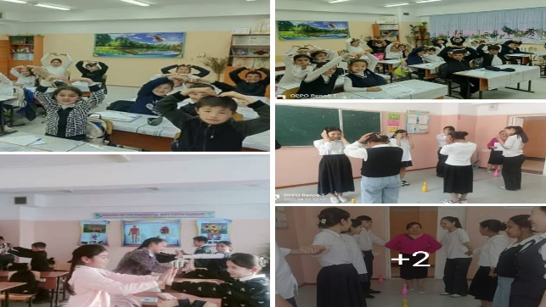 | https://www.facebook.com/share/p/1Bpo9HzauR/
4 | Аудандық «жылы жүрек – жомарт қол» қайрымдылық акциясы ұйымдастыру | 16.04.2025 | 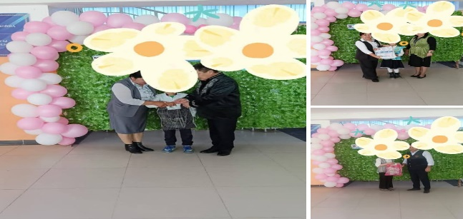 | https://www.facebook.com/share/p/1969WxKx7t/
5 | «Білім алушылар-дың сенімділігін арттыру мемлекет-тік емтиханға психологиялық тұрғыдан даярлау»  «Бала мен ата-ана арасындағы қарым  -қатынас» 8-сын, ата-аналар жиыны. | 17.04.2025 | 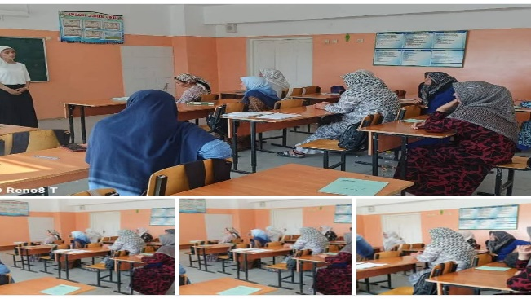 | https://www.facebook.com/share/p/191txctrWP/
 | Семинар тренинг: «Жеткіншектер арасында буллинг /склшутинг және кибераддикция алдын алу» | 23.04.2025 | 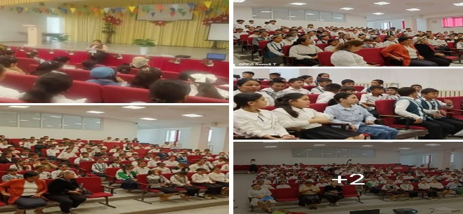 | https://www.facebook.com/share/p/1HpHS7DsPn/
6 | «Профилактикалық есепте тұрған оқушылармен жеке жұмыс» | 23.04.2025 | 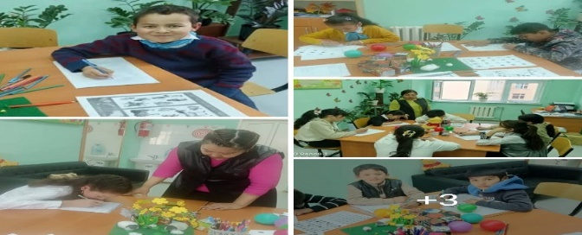 | https://www.facebook.com/share/p/18jeZY2sck/
7 | Байланыс цикілі-үзіліс механизімдері, Супервизия, топтық супервизия | 24.04.2025 | 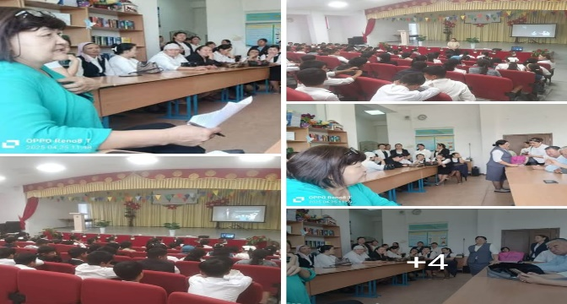 | https://www.facebook.com/share/p/16aHDxdRVG/
8 | «Психологтың кеңестері» айдары: «Дарынды балалардың эмоционалдық фонының ерекшеліктері» | 25.04.2025 | 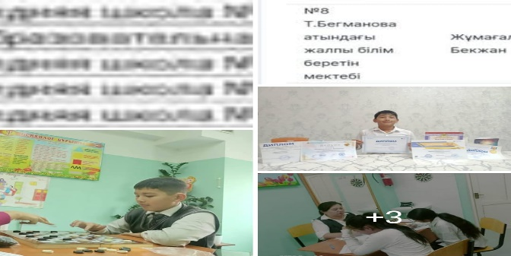 | https://www.facebook.com/share/p/1L3LXW8hHo/
9 | ББМЖ дегеніміз не? «Жүйкелік- психикалық қобалжу мен қатаюдан арылу тәсілдері».  - «Эмоция және мінез-құлық».  - «Мен таңдаған мамандық». | 28.04.2025 | 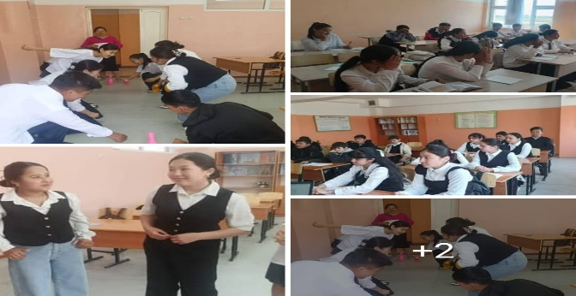 | https://www.facebook.com/share/p/16S6DtHq4C/
10 | Облыстық семинар: «Бала тәрбиесінде ата-ананың эмоционалдық қолдауының маңызы» | 29.04.2025 | 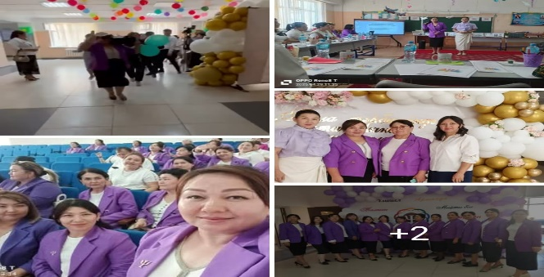 | https://www.facebook.com/share/p/164K4AHrCv/
 | «Зорлық – зомбылықсыз қоғам» тақырыбында ашық есік күнін ұйымдастыру | 30.04.2025 | 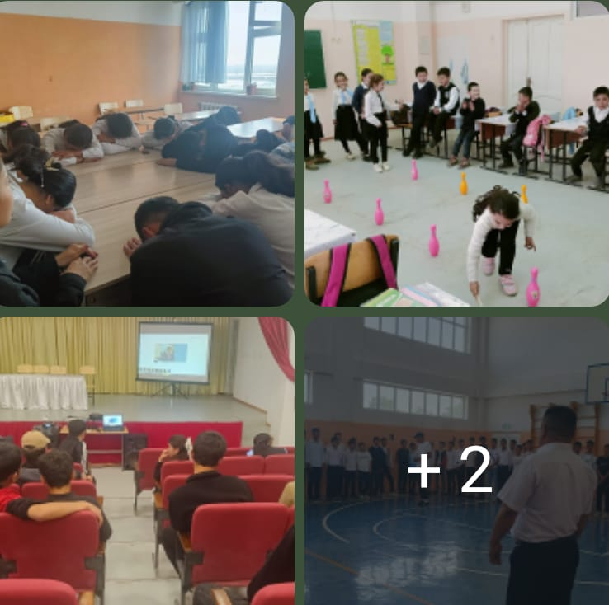 | https://www.facebook.com/share/p/1AT47w7t3E/
Іс-шараның мәліметі АББ жолданып, фейзбук парақшасына салынып отырылды.
14-18.04.2025ж күндер аралығында « Күйзеліс және оның алдын алу жолдары» тақырыбында тренинг -жаттығулар 9-11 сынып арасында жүргізілді.
14-04.2025ж күні Ұлдар жиналысы: «Буллинг және кибербуллингтің алдын алу» тақырыбында баяндама оқылып, видеороликтер көрсетілді.
15.04.2025ж Қыздар жиналысы: 5-11 сынып оқушы қыздарымен « Ерте жүктіліктің алдын алу» тақырыбында жиналыс болып өтті.
Үйде оқитын оқушыларға ПМПК-ға мінездемелер жазылды.
21-31.04. 2025ж аралығында «Тәуекел топ» оқушыларымен жеке жұмыстар жүргізіліп, жеке кеңестер де берілді.Осы оқушылардың ата-аналарымен сұхбат жасалынды.
Мамыр айында 02-06.05.2025ж күні аралығында « Толеранттық ( төзімділік) дегеніміз не? Тақырыбында 9-11 сыныптар арасында тренинг жүргізілді. Оқушыларға тапсырмалар берілді, өз деңгейінде орындап шықты.
08-14.05.2025ж күні аралығында « Мен бесінші сыныпқа көшемін!» тақырыбында тренинг- жаттығу 4-сынып оқушыларымен жүргізілді. Тренингтің мақсаты: сынып ішіндегі оқушылардың бір-бірімен қарым-қатынасын жақсарту, сабаққа деген қызығушылығын арттыру, ой-өрісін дамыту.
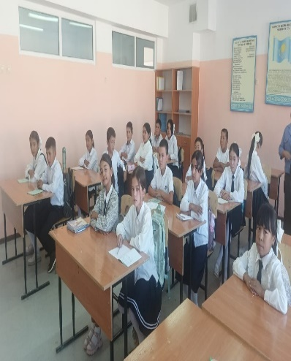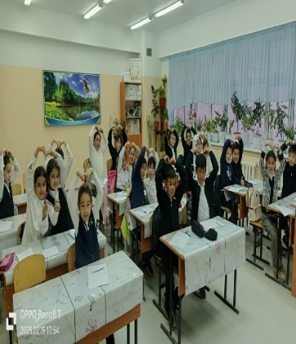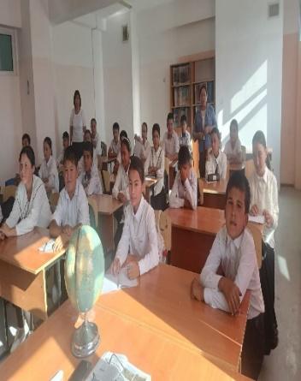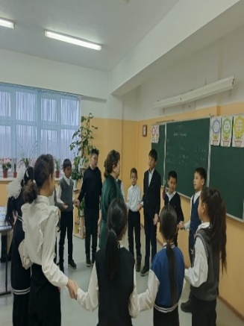

19-23.05.2025ж күні аралығында «Бірлік, достық, татулықта біргеміз!» тақырыбында 6-8 сынып оқушылары арасында тренинг жүргізілді. Оқушылардың көңіл- күйлері көтеріліп, сергіп қалды.
14.05.2025ж күні Қыздар жиналысы: 5-11 сынып оқушы қыздарымен « Ерте жүктіліктің алдын алу» тақырыбында жиналыс болып өтті.
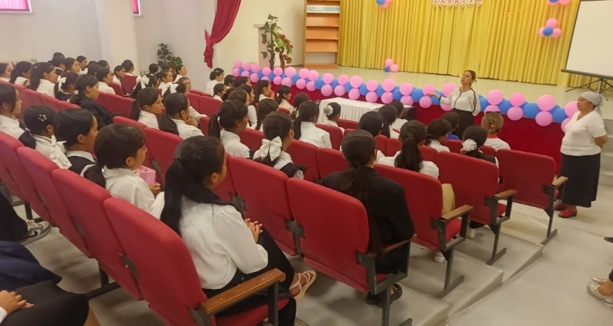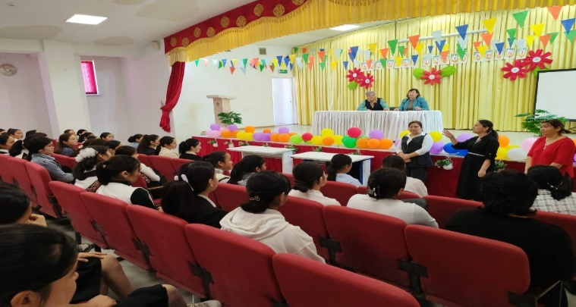

15-05.2025ж күні Ұлдар жиналысы: « Зорлық -зомбылыққа душар болсам, не істеймін!» тақырыбында баяндама оқылып, видеороликтер көрсетілді.
20.05.2025ж күні Ата-аналар жиналысы: «Агрессия, депрессия, суицидтік мінез-құлық және стрестің басқада экстремалды көріністері», « Ерте жүктіліктің алдын алу» тақырыбында баяндамалар оқылып, видеороликтер көрсетілді.
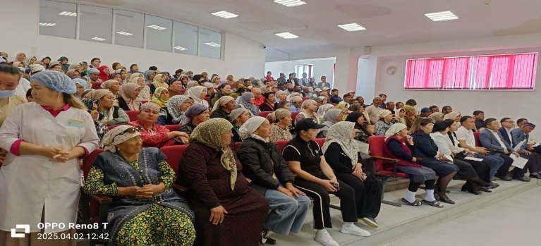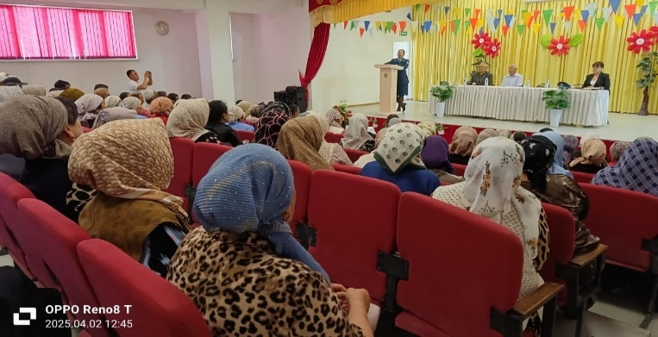

21.05.2025ж күні Түркістан облысында «Заманауи психологиялық қызметтің сын-қатерлері мен жаңа мүмкіндіктері» атты тақырыбында республикалық конференция болып өтті, ауданымыздың оннан аса тәжірибелі педагог-психологтарымен қатысып, тәжірибе алмасып қайттық. Конгресске Оразкүл Асанғазықызымен қатар бір
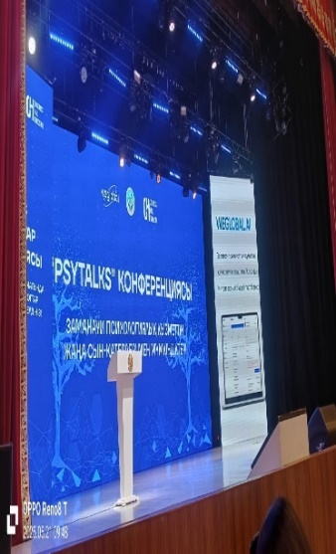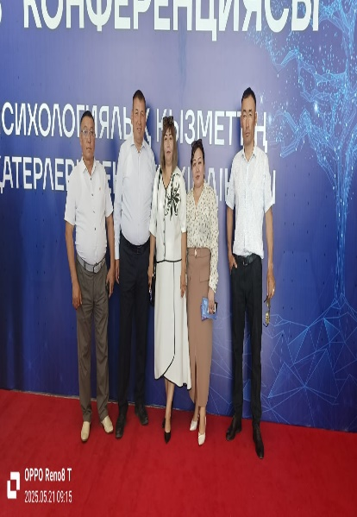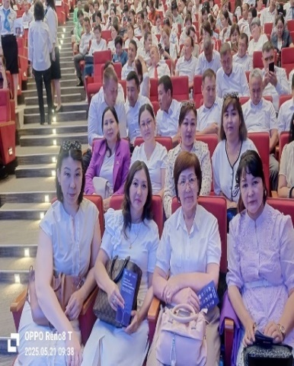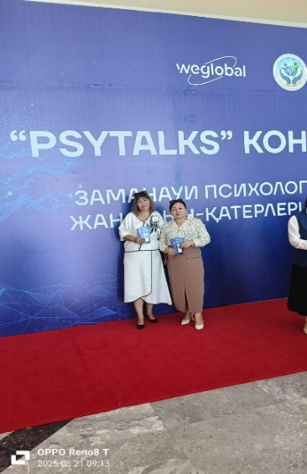

02-23.05.2025ж күні аралығында әр түрлі есепте тұрған оқушылар және ата-аналарымен құқықтық тәрбие және заңға мойынсынушылық мінез-құлқын қалыптастыру мәселелері 5-11сынып оқушыларымен жеке және топтық сұхбат жүргізілді. Ата-аналарымен де түсіндіру, тәртіпке біріге шақыру барысында әңгіме -сұқбат жүргізілді.
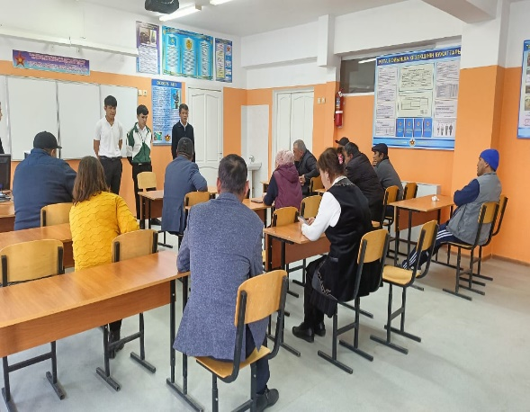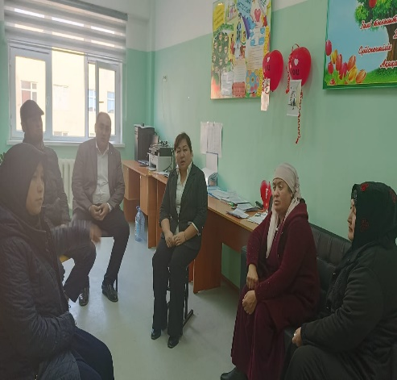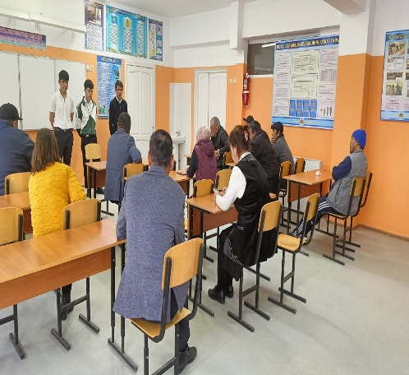
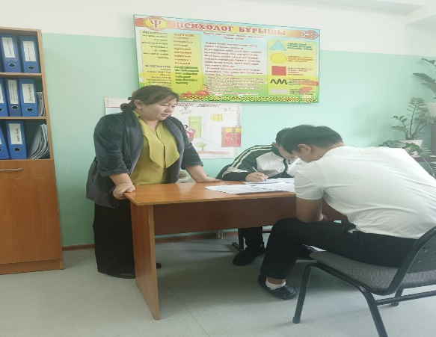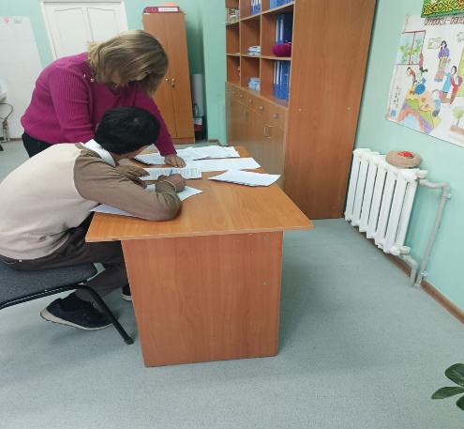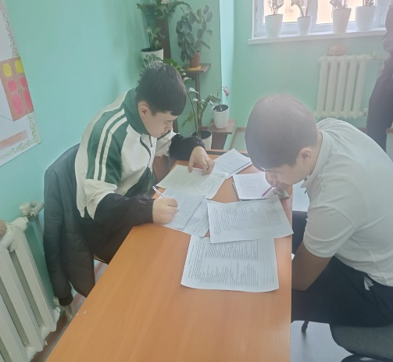

Жыл бойы «Тәуекел топ оқушыларымен» ерекше білімді қажет ететін оқушыларға диагностикалау, түзету-дамыту, ағарту, жеке және топтық кеңес беру, қолдау жасау жұмыстары жүргізілуде.

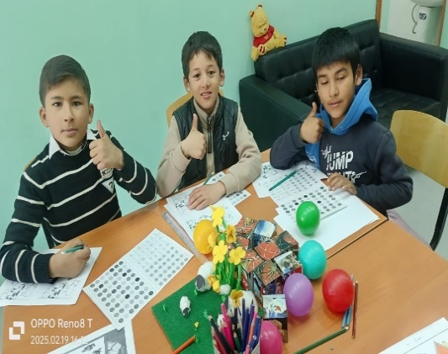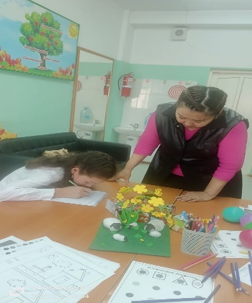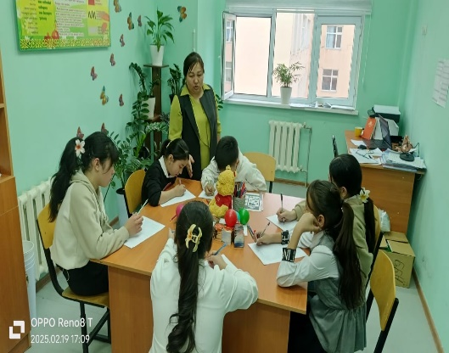
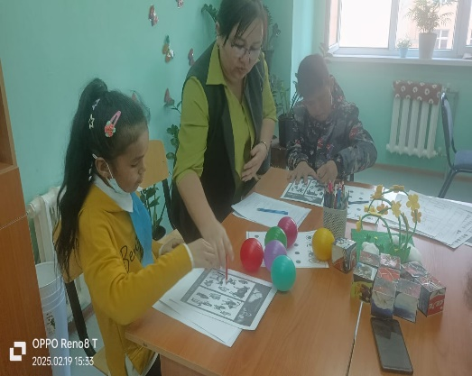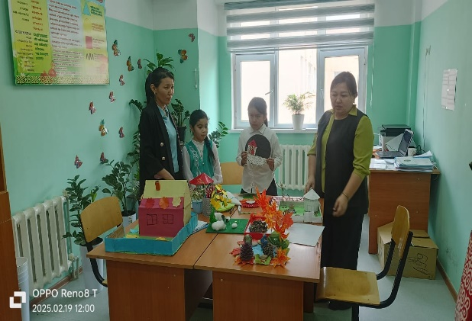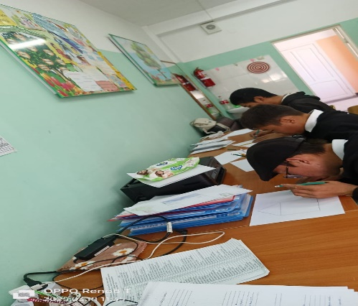

Педагог-психологтар: К.Байтасова С.Туякбаева

